

НАЦРТ ЛОКАЛНОГ АКЦИОНОГ ПЛАНА ЗАШТИТЕ И УНАПРЕЂЕЊА ЖИВОТНЕ СРЕДИНЕ НА ТЕРИТОРИЈИ ГРАДСКЕ OПШТИНЕОБРЕНОВАЦ -ЛЕАП
за период од 2022 -2026. године

УЧЕСНИЦИ

Координатор за израду ЛЕАП-а:
Светозар Андрић

Секретар:
Марица Шеховић

Координационо тело:
Мирослав Чучковић, Алекса Ивошевић, Маријана Џомбић Којић, Весна Ђурђелија и Игор Филимоновић

Радна група:
Технички тим за индустију:
Весна Радосављевић
Исидора Комненовић
Ана Пешут
Тихомир Јевтић
Бојан Лазић

Технички тим за заштиту ваздуха:
Милош Милојевић
Марија Митровић Павловић

Технички тим за заштиту вода:
Зорана Јовановић
Виолета Јовановић

Технички тим за заштиту земљишта:
Зорана Јовановић
Цветко Вучковић
Јелена Мушкиња

Технички тим за биодиверзитет:
Јелена Туцаковић
Милка Томић
Михаило Стевановић

Технички тим за отпад:
Милован Мићић

Технички тим за заштиту од буке:
Милош Милојевић
Марија Митровић Павловић

Технички тим за информисање, едукацију, промоцију заштићених подручја и спорт
Драгана Нешковић
Весна Јешић
Живка Алексић
Предраг Арсовић
Марица Шеховић

Технички тим за зоохигијену:
Жарко Угарковић
Душан Бабић
Милош Милојевић

Технички тим за заштиту од јонизујућег и нејонизујућег зрачења:
Слободан Молеровић
Дарко Димитријевић

Технички тим за енергетску ефикасност:
Невена Митрашиновић

Технички тим за урбанизам и просторно планирање:
Драган Недић

Садржај

УВОД

  - Циљеви ЛЕАП-а:
  - Разлози за спровођење ЛЕАП-а

ОСНОВНИ ПОДАЦИ О ГРАДСКОЈ ОПШТИНИ ОБРЕНОВАЦ
  - Географски положај
  - Рељеф
  - Геолошке карактеристике
  - Хидролошке карактеристике
  - Педолошке карактеристике
  - Климатске карактеристике

    - Температура
    - Падавине
    - Ветар

  - Биодиверзитет – Биљни и животињски свет
  - Становништво и насеља општине Обреновац
  - Саобраћај

ФАЗЕ У ИЗРАДИ ЛОКАЛНОГ ЕКОЛОШКОГ АКЦИОНОГПЛАНА

  - Покретање ЛЕАП-а
  - Процена стања животне средине
  - Акциони план
  - Спровођење акционог плана
  - Надгледање и процена резултата

- ПРВА ФАЗА – Покретање ЛЕАП-а и идентификација учесника
  - Избор координатора
  - Формирање Координационог тела
  - Формирање Радне групе
  - Формирање Техничких тимова
(treba da stoji druga numeracija koja je na strain 1-14

ДРУГА ФАЗА - Процена стања животне средине и дефинисање локалних еколошких приоритета

ТЕМАТСКЕ ОБЛАСТИ

  - Индустија – (u tekstu postoje ove podtačke na stranama 17-31)
5.1.1. РЕМОНТИ И РЕКОНСТРУКЦИЈА ЕЛЕКТРОФИЛТЕРА (ЕФ)
5.1.2. СПРЕЧАВАЊЕ ЗАГАЂЕЊА РЕКЕ САВЕ УЉЕМ И МАЗУТОМ
5.1.3. СПРЕЧАВАЊЕ ЕОЛСКЕ ЕРОЗИЈЕ ПЕПЕЛА СА ДЕПОНИЈА
5.1.4. КОНТРОЛА КВАЛИТЕТА ВАЗДУХА
5.1.5. КОНТРОЛА КВАЛИТЕТА ВОДА
5.1.6. КОНТРОЛА РАДИОАКТИВНОСТИ У РАДНОЈ И ЖИВОТНОЈ СРЕДИНИ
5.1.7. КОНТРОЛА РАДА ЕЛЕКТРОФИЛТЕРА И МЕРЕЊЕ ЕМИСИЈЕ ЗАГАЂУЈУЋИХ МАТЕРИЈА У ВАЗДУХ
5.1.8. УПРАВЉАЊЕ ИНДУСТРИЈСКИМ ОТПАДОМ
5.1.9. Материје које негативно утичу на озонски омотач и радиоактивне материје

  - Заштита ваздуха
  - Заштита земљишта
  - Заштита вода
  - Управљање отпадом
  - Заштита биодиверзитета
  - Зоохигијена
  - Бука
  - Информисање, едукација, промоција животне средине и спорт
  - Заштита од јонизујућег и нејонизујућег зрачења
  - Енергетска ефикасност и обновљиви извориенергије
  - Урбанизам и просторнопланирање

ТРЕЋА ФАЗА – акционо планирање

Скупштина градске општине Обреновац, на седници одржаној __. децембра 2021. године, на основу члана 24. става 1. тачке 14. Статута градске општине Обреновац ("Сл. лист града Београда" број 98/19 – пречишћен текст 2 и 144/19-исправка) а сходно члану 68. Закона о заштити животне средине ("Сл. гласник РС" број 135/04, 36/09, 36/09-др.закон, 72/09 – др. Закон, 43/11 – одлука УС,14/16, 76/18, 95/18-др.закон), а у складу са Програмом заштите животне средине града Београда („Сл. лист града Београда“ бр. 72/15), Планом квалитета ваздуха у агломерацији Београд („Сл. лист града Београда“ бр. 46/21) и Акционим планом за зелени града („Сл. лист града Београда“ бр. 45/21), донела је

ЛОКАЛНИ АКЦИОНИ ПЛАН ЗАШТИТЕ И УНАПРЕЂЕЊА ЖИВОТНЕ СРЕДИНЕ НА ТЕРИТОРИЈИ ГРАДСКЕ ОПШТИНЕ ОБРЕНОВАЦ ЗА ПЕРИОД 2022 - 2026. ГОДИНЕ

1.УВОД

ЛЕАП је основни стратешко – плански документ за развој и унапређење животне средине једне општине.
Локални еколошки акциони план је производ залагања различитих група појединаца – представника свих већих институција у заједници, укључујући пословни сектор, невладине организације, стручне институције, органе локалне самоуправе и друге заинтересоване учеснике, у циљу решавања проблема који се тичу животне средине.
Као одговор на проблеме у области заштите животне средине у Обреновцу, као и у другим локалним заједницама, развијена је методологија решавања еколошких проблема израдом и реализацијом Локалног еколошког акционог плана. ЛЕАП представља скуп свих мера које произилазе из методологије израде ЛЕАП-а, које је неопходно спровести. Различите активности и акције укључене уЛЕАП су комбинација нових и већ постојећих идеја.

  - Циљеви ЛЕАП-а:

Циљ ЛЕАП-а је да буде реалан и достижан у одређеном временском интервалу и у оквиру одређеног буџета, испуњавање националних захтева за израду еколошких акционих планова, разумевања еколошких проблема на локалном нивоу, рангирање проблема у односу на људско здравље, екосистеме и квалитет живота уопште, постизање јединства у јавности о важности и значају еколошких проблема, усмеравање ограничених финансијских средстава на приоритетне проблеме.

1.2. Разлози за спровођење ЛЕАП-а:

Допринос стварању сарадничког принципа - партнерских односа на локалном нивоу, допринос у унапређењу међусекторске сарадње, пружање могућности да грађани учествују у доношењу одлука које се тичу животне средине, издвајају се приоритетни проблеми и њихови узроци, допринос повећању нивоа знања о еколошким проблемима, допринос у креирању еколошке политике локалне заједнице, добра подлога за конкурисање за финансијску помоћ и помоћ других извора.

Процес израде ЛЕАП документа за период 2022-2026. године је неопходан и због тога што постојеће стање квалитета животне средине није задовољавајуће, због чега постоји могућност да се негативно одражава на здравље људи. Проблеме животне средине у сложеној привредној ситуацији, каква је у Обреновцу, потребно је решавати систематски, интегрално и дугорочно.

Градска општина Обреновац као локална заједница не може сама да реши сва питања која се тичу заштите и унапређења животне средине на својој територији, без помоћи шире друштвене заједнице. То се, пре свега, односи на решавање проблема који се тичу Термоелектране ''ТЕНТ А'' и ''ТЕНТ Б'' и Mei Ta Europe.

ОСНОВНИ ПОДАЦИ О ГРАДСКОЈ ОПШТИНИ ОБРЕНОВАЦ
  - Географски положај
Градска општина Обреновац припада административном подручју града Београда. Она је најзападнија од 17 београдских општина, друга по величини и девета по броју становника. Простире се у доњем току река Тамнаве, Колубаре и Саве и обухвата површину од 41.000 ha (410 km²). Граничи се са општинама Сурчин, Чукарица, Барајево, Лазаревац, Лајковац, Уб и Владимирци.
Градска пштина Обреновац захвата око 13% територије Београда.
Територија градске општине Обреновац налази се у средишњем делу северног умереног климатског појаса између 44°30'13" и 44°43'00" северне географске ширине и 19°58'51" и 20°20'25" источне географске дужине.
Градска општина Обреновац се налази на крајњем северу Југоисточне Европе, на самој њеној граници са Централном Европом и у средишту умереног климатског појаса са веома повољним условима за живот, насељавање и привређивање.
Највећи део градске општине ограничен је природним границама док је мањи део оивичен административном границом. На северу, граница општине Обреновац према Срему је природна и пружа се средином реке Саве. Источна граница према Чукарици и Барајеву у највећем делу је природна и пролази кроз највиши део територије општине. Према општини Лазаревац, граница је релативно кратка и извучена дуж вододелница и водосливница. На југу, према општини Лајковац граница је у целини природна и одређена је токовима Колубаре и Тамнаве. Граница према општини Уб је великим делом административна, нарочито се уочава између атара села Љубинић и Јошева, као и према западу све до реке Вукодража. Према Владимирцима, граница је највећим делом природна и протеже се реком Вукодраж.
У току 2019. године завршен је део коридора 11, аутопут „Милош Велики“ од Обреновца до Прељине. У току 2021. године планира се завршетак деонице аутопута до Новог Београда.

  - Рељеф

Градска општина Обреновац је низијска (до 200 m н.в. налази се 92,2% територије општине (378 km²)), а због долина Саве, Колубаре и њених притока - долинска.
Територија градске општине је јасно подељена Колубаром, тако да је део западно од те реке нижи и припада Западној Србији, док су делови источно од ње виши (преко 200 m), и обухватају око 8%. Средња надморска висина рељефа општине је 112 m. Највећи део територије општине се налази на акумулираном наносу реке Колубаре, на плавини. Плавине представљају купаста узвишења формирана од речног наноса, која по генези припадају групи акумулативних флувијалних облика.
С обзиром да је површина плавине на ушћу реке Колубаре већа од 5 km², она се сврстава у категорију макроплавина.

  - Геолошке карактеристике

За градску општину Обреновац су карактеристична бројна клизишта, чији су узрочници неогени седименти у садејству са нагибом терена. Она настају на падинама које су састављене од глиновитих неогених седимената, или на падинама које су изграђене од земљишта велике дебљине. Клизишта се јављају на падинама брда изнад Баљевца и дуж пута Београд - Обреновац (посебно део Барича), односно пута Обреновац-Дражевац. Изазвана су смењивањем различитих литолошких чланова неогеног комплекса, али и антропогеним утицајем.
Територија градске општине Обреновац одликује се једноставном тектоником. Њен највећи део прекривен је благо поремећеним или хоризонталним неогеним и квартарним творевинама. На знатној површини неоген је покривен потпуно непоремећеним језерским и терасним наслагама. Процеси седиментације на овом простору, су праћени утицајем глобалних орогених покрета, због чега су велике просторне јединице убиране или разламане.
У посматраној области најизраженији тектонски облици су Колубарско - Пештански расед и Посавски расед. Колубарско - Пештански расед прати десну обалу Колубаре и долину реке Пештан. На присуство раседа указује и асиметрично развијена долина Колубаре. Посавски расед се пружа попречно на долину Колубаре, дуж реке Саве. Он јесте раседног порекла (северно од њега су потонули понтијски седименти), али је данашњи изглед створен бочном ерозијом Саве, која је стари раседни одсек померила ка југу. Наборни облици нису изражени.

  - Хидролошке карактеристике

Хидрографска мрежа на градској општини Обреновац је веома разграната, и највећи водотокови су реке Сава, Колубара и Тамнава и канал Купинац. Имајући у виду природно богатство слива Колубаре и Саве са површинским и подземним водама пажњу би требало усмерити ка њиховој заштити од загађења.
Средњи и посебно горњи део тока Колубаре обилује подземним водама изузетног квалитета и карактеристика. Међутим, и квалитет подземних вода није у најбољем стању. Неправилна дренажа фекалних, али других отпадних вода, као и њихово испуштање у реципијенте без претходног пречишћавања могу у великој мери нарушити квалитет подземних вода. Велики проблем представљају бројне септичке јаме по насељима, јер је већи део територије општине покривен канализацијом, чији се главни испуст налази на реци Колубари, недалеко од њеног ушћа у Саву.

  - Педолошке карактеристике

Земљишта на простору општине се могу према својој старости поделити на старија и млађа. Пошто се простор општине налази на додиру неколико речних токова, логично је да се у речним долинама углавном налазе млађа земљишта.

Од укупне површине пољопривредног земљишта око 6% је земљиште I бонитетске класе, око 14% је II класе, 27% III класе, 23% IV класе, 15% V класе, око 10% je VI класе и око 5% je VII бонитетске класе. Првој и другој бонитетској класи припадају површине у сливу реке Саве, Колубаре и Тамнаве у КО: Кртинска, Уровци, Забрежје, Бело Поље, Велико Поље и Конатице. Трећој и четвртој класи припадају површине у КО: Звечка, Ратари, Грабовац, Мислођин и Пољане. Петој и шестој класи углавном припадају површине у КО: Скела, Ушће, Вукићевица, Орашац, Љубинић, Дрен као и већи део КО Стублине и КО Трстеница. На стрмим теренима гаје се вишегодишњи травњаци, погодни за воћњаке и винограде.
Од типова земљишта заступљена су: гајњача, ритска црница, јако закисељена гајњача, смоница, алувијуми и пескуше.
У функцији депоновања, заузето је око 1.100 hа земљишта за потребе одлагања пепела из термоелектрана и око 20 hа за комунални отпад и дивље депоније.
Нестабилни терени (клизишта) чине скоро једну трећину територије градске општине Обреновац.
Земљиште је у већој мери деградирано, јер се на територији градске општине налази велики број дивљих депонија, депонија пепела и септичких јама.

  - Климатске карактеристике

Простор градске општине Обреновац одликује се углавном умерено - континенталном климом, која се карактерише топлим летима и хладним зимама. Због потпуне отворености према северу и северозападу и непостојања изразитијих орографских препрека, територија градске општине Обреновац се често налази под утицајем хладних ваздушних маса које преко северне и средње Европе лако продиру на југ.
На временске прилике ове територије снажно утичу циклони који долазе из Ђеновског залива, крећу се долином Саве и даље, долином Дунава одлазе према Црном мору. Долине Дрине и Колубаре имају веома битну улогу у оријентацији ваздушних струјања за овај део Србије. Ваздушне масе обогаћене влагом, које долазе са северозапада, у суштини прате правац пружања Динарида. Међутим, бројни огранци главне струје, пратећи најповољније пролазе увлаче се у речне долине десних притока Саве које су углавном оријентисане у правцу север-југ.

2.6.1. Температура

Градска општина Обреновац се налази готово у средишту северног умерено топлог појаса, са климом блажом од типичне панонске, континенталне. Просечна годишња температура ваздуха је 11,70°C. Најтоплији месец је јул (22,10°C). Најнижа температура измерена је 10. јануара 1893. године (-26,20°C), а највиша 12. августа 1921. године и 9. септембра 1946. године (41,80°C). Број дана са температуром вишом од 30°C тзв. тропских дана, у просеку је 31, а летњих дана са температуром вишом од 25 °C је 95 у години. Карактеристика обреновачке климе је и кошава, југоисточни и источни ветар, који доноси ведро и суво време.

2.6.2. Падавине

На Београд и околину, годишње падне, просечно 669,5 mm падавина. У сушним годинама падне 440 mm/m², а у кишним и до 940 mm/m². Максимум падавина је изражен у јуну, затим следе мај и јул. Просечно трајање сунчевог сјаја је 2.096 сати. Највећа инсолација, око 10 часова дневно је у јулу и августу, док је највећа облачност у децембру и јануару, када сунце сија у просеку, 2 до 2,3 сата дневно. Просечан број дана са падањем снега је 27, дужина задржавања снежног покривача је 30 до 44 дана, а дебљина износи 14 до 25 cm. Средњи атмосферски притисак у Београду је 1001 mb, а средња релативна влажност ваздуха је 69,5%. За период 1961/1990. године просечна количина падавина за Обреновац износи 647,2 mm, при чему је најкишовитији јун са 84,4 mm.
Просечна годишња количина падавина у Обреновцу je 647,2 mm/m².

2.6.3. Ветар
За градску општину Обреновац је карактеристичан ветар кошава.
Лети је доминантан ветар из западно-северозападног правца, а у пролеће су подједнако заступљени источно-југоисточни и северозападни ветар. Зими и у јесен доминира источни ветар. Просечна брзина кошаве је 25-43 km/h, а у појединим ударима може достићи брзину до 130 km/h . Кошава је највећи пречишћивач ваздуха.
Годишњи број дана са јаким ветром у просеку износи 124, са максимумом у марту (15 дана) и минимумом у августу (7 дана). Ветрови из северног и јужног квадранта у Обреновац ретко доносе падавине. На основу руже ветрова може се уочити да са аспекта ширења загађујућих материја највећи значај имају северозападни и западни ветрови, при чему ни они из југоисточног квадранта нису ништа мање опасни.

2.7. Биодиверзитет - Биљни и животињски свет

Обреновац се одликује разноврсним биљним и животињским светом и поред честих негативних утицаја на животну средину и екосистеме.
Анализом биљног света, регистровано је 16 генетички угрожених аутохтоних врста дрвећа, а међу угроженом, ретком и корисном дендрофлором београдских шума од укупно 91 врсте са значајнијим учешћем, око 18% је угрожених врста, 1% ретких, 35% су врсте са јестивим деловима, 39% са лековитим својствима, 55% је медоносно, а 10% је оних које имају примену у фармацији. Евидентиране су и 53 ретке врсте, од тога 14 у категорији доста ретких, 18 у категорији врло ретких и 21 биљна врста пред ишчезавањем.
Фауна (животињски свет) на територији општине није тако детаљано истражена, па као илустрација може послужити заштићено природно добро ''Обреновачки Забран'' које је добро проучено и где је утврђено присуство укупно 85 врста инсеката, 19 врста паклара и риба, фауна водоземаца и гмизаваца, прилично богата фауна птица и сисара, тако да ужа и шира околина карактерише читав простор као зону умерено високог диверзитета.
Осим заштићеног природног добра "Обреновачки Забран", на подручју Обреновца под заштитом је и природно добро „Група стабала храста лужњака – Јозића колиба“.

2.8. Становништво и насеља градске општине Обреновац

Градску општину Обреновац чини 29 насеља, са укупно 72.524 становника (према попису из 2011. године). Према Републичком заводу за статистику, 2002. године на подручју општине је живело 70.975 становника, док се данас тај број знатно повећао. Дошло је до пораста броја становника у односу на 2002. годину за1.549.
Број домаћинстава на подручју Обреновца (према попису из 2011. године) износи 23.712. Просечна величина домаћинства је 3.4 члана (у градским 2.88 осталим – приградским и сеоским 3.14).

2.9. Саобраћај

Саобраћајни положај Обреновца је један од најбољих у Србији. Он је првенствено одређен реком Савом као пловним путем и коридором аутопута Е-763 Београд-Јужни Јадран. У оквиру овог коридора планирана је и железничка пруга. Имајући у виду и близину јужне обилазнице око Београда, која омогућава приступ европском коридору 10, везу са Дунавом као европским коридором 7 и близину међународног аеродрома "Никола Тесла", саобраћајни положај општине Обреновац представља њен највећи потенцијал. Укупна дужина друмске путне мреже износи 1.054,51 km, од чега је 90,3 % путне мреже савременог типа. Оваква структура је изнад републичког нивоа и близу просека Града Београда. Међутим, недостатак инвестиција у ревитализацију и модернизацију путне мреже се негативно одразио на квалитет и безбедност путева у неким сеоским насељима. Одржавање ових праваца је од великог значаја за повезаност Обреновца са окружењем. На територији градске општине Обреновац постоји 28 km индустријских колосека који припадају ТЕ "Никола Тесла". Захваљујући реци Сави и Колубари, општина има потенцијала за развој речног саобраћаја, али су они неискоришћени. Основни циљ у одрживом развоју општине Обреновац је унапређење саобраћајне инфраструктуре како би се остварила боља саобраћајна повезаност општине са окружењем, већа безбедност саобраћаја и отварање нових зона рада и становања. Завршен је аутопут „Милош Велики“ који пролази кроз обреновачку општину, растеретио је Ибарску магистралу и скраћује пут до Пожеге. Обнова и одржавање главних путних праваца ка селима, државних и општинских путева, изградња обилазнице, изградња и одржавање планираних улица, тротоара и бициклистичких стаза, начини су остваривања овог циља. Речни саобраћај, иако постоје повољни услови, није развијен.

3. ФАЗЕ У ИЗРАДИ ЛОКАЛНОГ ЕКОЛОШКОГ АКЦИОНОГ ПЛАНА
За реализовање циљева ЛЕАП-а предвиђене су активтности које трају одређени временски период.
Фазе у његовој изради подразумевају логичан редослед акција које јавност информишу о проблемима, приоритетима у њиховом решавању, акцијама и неопходним ресурсима за њихово спровођење.

3.1. ПокретањеЛЕАП-а
Основа ове фазе је добијање подршке од локалних власти у доношењу Одлуке о покретању и изради ЛЕАП документа. Локалне власти су надлежне за примену програма који се тичу заштите животне средине, од одлуке о финансирању па до реализације планираних програма и пројеката. Један од предуслова за функционисање ЛЕАП процеса је постизање јединства између локалних власти и најшире јавности у решавању еколошких проблема који се огледа кроз заступљеност и заједнички рад у радним телима и техничким тимовима. Избором координатора ЛЕАП-а, обезбеђује се сарадња ове две групе.

3.2. Процена стања животнесредине

Једна од најважнијих фаза у изради Локалног еколошког акционог плана је израда Процене стања животне средине и дефинисање локалних еколошких приоритета заједнице. Процена стања животне средине локалне заједнице је пресек стања животне средине тј. стање у којем се тренутно налази локална заједница.
3.3. Акциони план

Еколошки акциони план је главни део ЛЕАП-а, заснован на пресеку стања исказаног у оквиру првог дела овог документа.
Израда акционих планова подразумева утврђивање еколошких циљева, задатака и показатеља. Спровођењем одређених активности, отклониће се највећи проблеми животне средине у Обреновцу. Циљеве је потребно реализовати у одређеном временском оквиру, док еколошки задаци дају могућност да се постигне сагласност у формираним телима задуженим за израду ЛЕАП-а о мерама које је потребно реализовати у наредном периоду да би се утврђени циљеви достигли или бар покренуо поступак за њихово достизање.
Показатељи потврђују да су еколошки задаци и циљеви постигнути.

3.4. Спровођење акционог плана
Циљ у реализацији Локалног еколошког акционог плана је његова институционализација и конкретизација. Све активности, у претходним фазама које су одговорни за израду ЛЕАП-а до сада обавили, су водиле ка спровођењу ЛЕАП-а. У овој фази се препоруке из претходних фаза претварају у акције након којих долази до промена у животној средини на боље.

3.5. Надгледање и процена резултата

Надгледање и процена резултата је континуалан процес преиспитивања везан за све фазе ЛЕАП-а, процес који помаже онима који доносе одлуке да боље схвате битност пројекта и који даје информације које јачају спровођење пројекта.
Поступак надгледања и процене пружа могућност да се утврди:
- начин спровођења са задацима и циљевима,
- да ли се остварује довољан напредак ка остварењу очекиваних резултата,
- да ли се реализација одвија у одређеном времену и задатом року.

4. ПРВА ФАЗА

4.1. Покретање ЛЕАП-а и идентификација учесника

Почетак израде Локалног еколошког акционог плана подразумева предузимање припремних активности као што су конституисање радних тела, успостављање њихових међусобних односа и праваца деловања, организовање трибина, анкетирање грађана о стању животне средине.

4.2. Идентификација учесника
ЛЕАП почиње доношењем Одлуке надлежног органа локалне самоуправе о изради ЛЕАП документа и именовању координатора ЛЕАП-а.
Формирање Координационог тела, Радне групе и Техничких тимова који су састављени од стручних појединаца, представника локалне власти, представника индустрије, наставника, професора итд. је почетак рада на изради ЛЕАП документа.

4.3. Избор координатора

Веће ГО Обреновац на седници одржаној дана 25. септембра 2020. године, а у вези Одлуке Скупштине ГО Обреновац VII-01 број 020-19 од 27. фебруара 2020. године, донело је Решење о образовању Координационог тела за израду Локалног акционог плана заштите и унапређења животне средине на територији градске општине Обреновац за период 2022-2026. године и постављење Координатора за израду ЛЕАП-а.

Задаци и обавезе координатора:
  - Помаже радној групи при сакупљању података и информација,
  - Води цео процес и обезбеђује адекватну координацију између различитих општинских и градских институција и других јавних служби,
  - Води састанке Радних група,
  - Руководи процесом израде ЛЕАП-а у односу на поштовање договорених рокова и обавеза преузетих од стране различитих учесника,
  - Пружа помоћ при изради нацрта описа стања и проблема,
  - Руководи процесом процене стања животне средине и других радних докумената,
  - Пружа логистичку, техничку и другу подршку Радној групи и Техничким тимовима, учествује на састанцима Координационог тела и Радне групе и Техничких тимова,
  - Дефинише надзор над спровођењем активности у циљу подршке ЛЕАП-у,
  - Представља нацрт ЛЕАП-а јавности.

Формирање Координационог тела, Радне групе и Техничких тимова који су састављени од стручних појединаца, представника локалне власти, представника индустрије, наставника, професора, итд. је почетак рада на изради ЛЕАП документа.

4.4. Формирање Координационог тела
Координационо тело има задатак да заступа ставове градске општине Обреновац као целине у изради ЛЕАП-а, помаже у формирању и формално даје мандат Радној групи и Техничким тимовима, даје смернице у раду и одобрава предлог активности, помаже при усвајању ЛЕАП-а као званичног развојног документа. Координационо тело чини 5 чланова и координатор.

4.5. Формирање Радне групе

Координационо тело је дана 20. октобра 2020. године донело Решење о образовању Радне групе за израду Локалног акционог плана заштите и унапређења животне средине на територији ГО Обреновац за период 2022-2026. године. Именован је Секретар радне групе за израду ЛЕАП-а.

Радна група је одговорна за:
- идентификацију и анализу проблема,
- утврђивање циљева и одређивање приоритета,
- избор активности,
- обезбеђивање техничких информација,
- учествује у изради учесничке процене стања животне средине и визије заједнице,
- учествује у припреми и презентацији ЛЕАП.

Наведене су и посебне теме на које Радна група треба да обрати пажњу приликом израде ЛЕАП-а.
Радна група је састављена од 26 чланова. Чине је представници локалне самоуправе, месних заједница, јавних предузећа, представници привредног сектора, представници образовних институција, удружења грађана.
4.6. Формирање Техничких тимова
На састанаку Радне групе за израду ЛЕАП-а дана __________. године формирани су Технички тимови. Чланови Радне групе сврстани су у техничке тимове по стручности, пословима које обављају и личном афинитету. Технички тимови се формирају према програмским областима и то:

- Индустија
- Заштита ваздуха,
- Заштита вода,
- Заштита земљишта,
- Управљање отпадом,
- Заштита Биодиверзитета,
- Зоохигијена,
- Бука,
- Информисање, едукација, промоција животне средине и спорт,
- Заштита од јонизујућег и нејонизујућегзрачења,
- Енергетска ефикасност и обновљиви извори енергије,
- Урбанизам и просторно планирање.

Задаци Техничких тимова су:

  - комплетирање техничких информација,
  - дефинисање акција и активности,
  - да ураде процену стања животне средине, дају приказ тренутне ситуације, приказ главних проблема, историју проблема и тренд, приказ садашњег стања, процену стања ризика - утицај на здравље људи и животну средину,
  - израда акционог плана.

5. ДРУГА ФАЗА

Процена стања животне средине и дефинисање локалних еколошких приоритета

ТЕМАТСКЕ ОБЛАСТИ

5.1. Индустија

ЈАВНО ПРЕДУЗЕЋЕ ЕЛЕКТРОПРИВРЕДА СРБИЈЕ

КОНТРОЛА, ЗАШТИТА И УНАПРЕЂЕЊЕ ЖИВОТНЕ СРЕДИНЕ у ТЕНТ „А“ И ТЕНТ „Б“ У 2019. години

ТЕНТ А је највећа термоелектрана у Србији. Састоји се од шест блокова, А1–А6. Капацитет ових блокова је 1 x 348 МW, 1 x 340 МW, 1 x 332 МW; 1 x 329 МW и 2 x 210 МW, укупно 1769 МW електричне снаге. Грађена је у периоду 1970-1979. године.
ТЕНТ Б има два највећа блока у Србији, Б1 снаге 650 МW и Б2 снаге 620 МW, укупно 1270 МW електричне снаге. Блок Б1 је пуштен у погон новембра 1983. године, а блок Б2 децембра 1985. године.
Као основно гориво термоелектране користе нискокалорични угаљ из колубарског басена, док се мазут користи као помоћно гориво, приликом кретања блока и за подршку ватре у случају лошег квалитета угља. Превоз угља од рудника се врши железницом која је у саставу ТЕНТ.
Огранак ТЕНТ има уведена 4 система менаџмента: квалитетом од 2005. године према стандарду ISO 9001, заштитом животне средине од 2008. године према стандарду ISО 14001, заштитом здравља и безбедности на раду од 2010. године према стандарду OHSAS 18001 и од 2018. система менаџмента енергијом (ЕnMS) према стандарду ISO 50001.
Сагоревањем нискокалоричног лигнита у котловима ТЕ „Никола Тесла” А и Б настају димни гасови који садрже штетне материје, од којих су најзначајније: SO₂, NO_{x}, CO, CO₂и прашкасте материје (летећи пепео).
После електростатичког издвајања прашкастих материја у електрофилтeрима(ЕФ), димни гасови се испуштају преко димњака и то:
- ТЕНТ А - висине 150m, блокови А1, А2 и А3, висине 220m, блокови А4, А5 и А6 и
- ТЕНТ Б - висине 280m, блокова Б1 и Б2.
Пепео и шљака се мешају са водом у односу 1:10 (у пракси тај однос је и до 1:20), у ТЕНТ А, односно 1:1 у ТЕНТ Б и хидрауличким путем се транспортују на отворене депоније пепела и шљаке.
Одлагање пепела се врши на активној касети, а други део депоније је у фази привременог мировања (пасивна–резервна касета). Пасивна касета је у фази мировања ради техничке консолидације пепела и дренирања, а тај период траје 6–10 година. Депонија ТЕНТ А заузима површину од 400 ha, а депонија ТЕНТ Б површину од 600 ha (пепео је одлаган на 400 ha, а 200 ha није коришћено) и окружене су насељима и обрадивим површинама. Поред тога, на левој обали реке Саве налази се заштићено подручје-Обедска бара, а на десној обали специјални резерват природе-Орлача-Прово. Оба локалитета су смештена на малој удаљености од ТЕНТ Б. Сада је на депонији ТЕНТ А активна касета III, а касете I и II су пасивне. На депонији ТЕНТ Б касета II је активна, а касета I је пасивна.
На депонији се врши механичко таложење пепела из суспензије пепела и воде, при чему настају преливне и дренажне отпадне воде које се индиректно преко дренажних канала испуштају у реку Саву на ТЕНТ А. У циљу решавања поменутих проблема, у току је измена пројектне документације за нову технологију, такозваног маловодног транспорта и одлагања пепела и шљаке, која укључује и мешање са гипсом из будућег процеса одсумпоравања.
Од фебруара 2011. године на ТЕНТ Б направљен је систем рециркулације ових вода на депонији, те на тај начин заустављено испуштање ових вода у поток Вукићевица, односно у реку Саву. У циљу спречавања забаривања околног терена и хемијског загађења подземних вода, по ободу депоније изграђен је систем дренажних бунара. Депоније су површински извори загађивања ваздуха пепелом. У циљу спречавања еолске ерозије пепела са депонија, примењују се одговарајући системи заштите и биолошка рекултивација према Главном пројекту рекултивације депоније пепела ТЕНТ А и Б (Института за земљиште, Београд, 2004.) и допуни Главног пројекта рекултивације (Институт за земљиште Београд, 2011.) у складу са новом технологијом, маловодног транспорта и одлагања пепела и шљаке.
Праћење утицаја ТЕНТ А и Б на животну средину врши се интерно и од стране овлашћених институција. Интерну контролу врши Служба за контролу и заштиту животне средине ТЕНТ.

Током 2019. године вршена су:
1. Интерна мерења:
- Квалитета приземног слоја ваздуха, и мисија, у околини ТЕНТ А и Б – свакодневно
- Контрола квалитета површинских и подземних вода – недељно и месечно
- Праћење рада ЕФ – свакодневно

2. Периодична мерења у сарадњи са овлашћеним институцијама, у складу са законским обавезама и то:
- Контрола квалитета отпадних вода ТЕНТ А и Б и утицај на површинске и подземне воде
- Појединачна мерења емисије штетних и опасних материја у ваздух
- Контрола радиоактивности у радној и животној средини
- Контрола утицаја депоније пепела и шљаке ТЕНТ А и Б на земљиште и воде мелиорационих канала
- Мерења нивоа буке у животној средини
5.1.1. Ремонти и реконструкција електрофилтЕра (ЕФ)
У складу са Планом, 2019. године обављени су послови редовног одржавања ЕФ који обухватају машинске и електро радове.

5.1.2. СПРЕЧАВАЊЕ ЗАГАЂЕЊА РЕКЕ САВЕ УЉЕМ И МАЗУТОМ

Зауљене воде
Минерална уља се у ТЕ користе као регулациони флуид, флуид за подмазивање и флуид за хлађење. Зауљене воде настају као последица повремених и сталних цурења у машинској хали у току редовног рада и ремонта. Просуто уље и мазут у погону се сaкупља механички и применом апсорпционих средстава.
У циљу спречавања загађења вода уљем и мазутом, предузимају се превентивне и санационе мере заштите.
У току 2016. године на ТЕНТ А изграђено је постројење за пречишћавање зауљених отпадних вода (U1) које прихвата све потенцијално зауљене воде: из машинске хале, из депоа локомотива, складишта уља и мазива, сабирних јама трафо поља и предтретиране замазућене отпадне воде. Пречишћене зауљене воде се испуштају у стари дренажни канал око депоније пепела.
На ТЕНТ Б у току 2015. године је урађен Главни пројекат изградње постројења за пречишћавање отпадних вода. Извођач је конзорцијум KRАLOVОPOLSKA RIA(Чешка Република) и LAD GROUP (Србија). До почетка изградње није дошло услед немогућности извођача да реализује посао.

5.1.3. СПРЕЧАВАЊЕ ЕОЛСКЕ ЕРОЗИЈЕ ПЕПЕЛА СА ДЕПОНИЈА
У циљу смањења негативног утицаја депоније пепела и шљаке на загађење ваздуха честицама пепела које настаје еолском ерозијом пепела, током 2019. године спровођене су редовне мере заштите:
ТЕНТ А
- У току 2019.године:
- У касети III било је 88 топова и 168 прскача.
- На касети II било је 109 топова и 164 прскача.
- Биле су активне касете 2 и 3 у којима је након формирања језера површина језера била 40%

2. У оквиру редовних послова биолошке рекултивације у пролећном и јесењем периоду 2019. године урађено је:
- садња 30.000 резница тамарикса нa насипима кaсeте II и III,
- сетва траве на 7,57 ha насипа касете II и III
- сетва траве на 56,00 ha равног дела касете II
- прихрана траве на 10,65 ha нaсипa касете II и III сејане у јесен 2018.г. и пролеће 2019.г.,
- прихрана 5 828 садница дрвећа на ободним насипима касeте II и касете III.
TEНT Б
- Водено огледало у касети II у 2019. години одржавано је на око 50% укупне површине касете II. Систем за квашење у касети II чине 126 високолитражних прскача (топова) и 134 малолитражна прскача.
- У оквиру редовних послова биолошке рекултивације у 2019. години, током пролећног и јесењег сетвеног рока, урађено је:
- садња 20.000 резница тамарикса нa насипима касете II
- сетва траве на 8,15 ha насипа касете II, кота +100,00 mnm,
- прихрана траве на 12,85 ha нaсипa касете II, сејане у јесен 2018.г и пролеће 2019.г.,
- прихрана 1 462 садница дрвећа и то на ободним насипима касете II
Послове биолошке рекултивације изводила је фирма ПРО ТЕНТ, а у складу са Главним пројектом Рекултивације депоније пепела и шљаке јп те ″никола тесла″а и б.

КОНТРОЛА УТИЦАЈА ДЕПОНИЈЕ ПЕПЕЛА И ШЉАКЕ ТЕНТ А И Б НА ЗЕМЉИШТЕ И ВОДЕ МЕЛИОРАЦИОНИХ КАНАЛА

С обзиром на кључни значај земљишта и воде као компоненти агро-еко система, као и утицаја истих на ланац исхране, извршена је контрола плодности земљишта и садржаја укупних и приступачних облика тешких метала и потенцијално штетних елемената у земљишту, као и контрола хемијског састава и квалитета воде у мелиоративним каналима у околини термоелектрана са аспекта одређивања степена утицаја депонија пепела и шљаке на околно земљиште и воде.
У 2019. години испитивање утицаја депоније пепела на квалитет земљишта у околини ТЕНТ А и ТЕНТ Б вршено је два пута. Прво узорковање и испитивање у ванвегетационом периоду (у фебруару, 2019. године) извршио је Институт „Ватрогас“ из Новог Сада, а друго узорковање и испитивање у вегетационом периоду (у септембру, 2019. године) извршила је „Заштита на раду и заштита животне средине, Београд“ ДОО. Квалитет земљишта и оцена стања посматрају се у односу на Уредбу о граничним вредностима загађујућих, штетних и опасних материја у земљишту (Сл. гласник РС, бр. 30/2018).
Према горе наведеној Уредби, садржај испитиваних метала у свим испитиваним узорцима земљишта био је знатно нижи од ремедијационе вредности.
5.1.4. КОНТРОЛА КВАЛИТЕТА ВАЗДУХА
На квалитет ваздуха поред емисије загађујућих материја из извора загађивања, велики утицај имају метеоролошки параметри. Низак ваздушни притисак, велика влажност ваздуха, појаве магле и температурних инверзија смањују распростирање димних гасова у вертикалном и хоризонталном правцу, па се загађујуће материје задржавају у приземном слоју, у близини извора загађивања.
Од стране акредитованих лабораторија вршена су мерења садржаја укупних таложних материја (УТМ) на 18 мерних места, концентрације сумпор диоксида и чађи на два мерна места и суспендованих честица мањих од 10µm (PM10) на једном мерном месту. Интерна мерења су обухватала УТМ на 18 мерних места, као и SО2 и чађ на 4 мерна места.

Резултати мерења концентрације УТМ, SO₂ , чађи и РМ10

Концентрација укупних таложних материја, УТМ
Добијени резултати су упоређивани са прописаним максимално дозвољеним вредностима (МДВ) за УТМ према Уредби о условима за мониторинг и захтевима квалитета ваздуха („Сл.гласник РС“ бр. 11/10, 75/10 и 63/13), која за средњу месечну вредност износи 450 mg/m²/дан, а за средњу годишњу вредност, 200 mg/m²/дан.

Анализом добијених резултата утврђено је да ни на једном мерном месту није било прекорачења МДВ за просечну месечну вредност, као ни за просечну годишњу вредност.

Концентрација SО2 у ваздуху
Мерења концентрације SО2 вршена су од стране Градског завода за јавно здравље Београд на мерним местима Ројковац и Грабовац. Осим на ова два мерна места, од стране лабораторије службе за контролу и заштиту животне средине мерења су вршена и на мерним местима у МЗ Ратари и на разводном постројењу.
Анализом резултата за концентрацију SО₂ у 2019. години утврђено је:
Упоређивањем укупно добијених резултата средњих дневних вредности за концентрацију SО₂ са ГВ, 125μg/m³, закључује се да је:
- 100% резултата у испод ГВ, при чему је,
- 99,85% резултата мање од 50,0μg/m³, тј. налази се у оквиру класе квалитета ваздуха „одличан“.
Дугогодишња мерења концентрације SО₂ у околини ТЕНТ А и ТЕНТ Б су показала да утицај ТЕНТ А и ТЕНТ Б у погледу SО₂ нема локалан, већ глобални значај.

Концентрација чађи у ваздуху
Упоређивањем укупно добијених резултата средњих дневних вредности за концентрацију чађи са максималном дозвољеном вредности (МДВ), која према Уредби о условима за мониторинг и захтевима квалитета ваздуха („Сл. гласник РС“ бр. 11/10, 75/10 и 63/13) износи 50μg/m³, закључује се:
- није било прекорачења МДВ ни на једном мерном месту
- 98,23% резултата је у класи квалитета ваздуха „одличан“
Концентрација РМ10 у ваздуху
Упоређивањем укупно добијених резултата средњих дневних вредности за концентрацију чађи са граничном вредности (ГВ), која према Уредби о условима за мониторинг и захтевима квалитета ваздуха („Сл. гласник РС“ бр. 11/10, 75/10 и 63/13) износи 50μg/m³, закључује се:
- 62,26% резултата је испод МДВ
- највећи број резултата је у класи квалитета ваздуха „прихватљив“ (24,53%), а затим „загађен“(20,75%)
- највећи број прекорачења ГВ забележен је у октобру (17)

5.1.5. КОНТРОЛА КВАЛИТЕТА ВОДА
У 2019. години физичко хемијска, микробиолошка и радиолошка испитивања површинских, подземних и отпадних вода на ТЕНТ А вршена су у прва два квартала од стране Института за заштиту на раду Нови Сад. На основу мерења хемијских параметара површинских и подземних вода може се констатовати следеће:
Расхладна вода и атмосферска канализација
Поред подземне воде која се користи за производњу деминерализоване воде, која се користи у систему вода-пара, и чија је потрошња у 2019. години била на ТЕНТ А - 922,23 x 103 m³,а на ТЕНТ Б - 373,1 x 10³ m³, највећа је потрошња техничке воде, која се захвата из реке Саве и која по подацима за 2019. годину износи на ТЕНТ А - 1 231 168 x 10³ m³ , на ТЕНТ Б 1 222 176 x 10³ m³.
ТЕНТ А и ТЕНТ Б имају отворен систем хлађења.Савска вода се користи за хлађење у кондезаторима после чега се повратним тунелом на ТЕНТ А испушта у реку Саву. Мали део водозахвата,2,5-3% се одузима за потребе хидрауличког транспорта пепела и шљаке. После хлађења ова вода се преко канала повратне расхладне воде враћа у реку Саву. На ТЕНТ Б од 2011. године успостављен је рециркулациони систем преливних и дренажних вода на депонији, па је обустављено њихово испуштање преко канала Вукићевица у реку Саву. Ове воде су термички оптерећене:
ТЕНТ А -према мерењима у 2019. години температура у каналу расхладне воде се повећава у просеку за око 6,8º C, а повећање температуре реке Саве на профилима узводно и низводно је у просеку за 1,3º C (максимално за 2,5º C).
ТЕНТ Б - Према мерењима у 2019. години температура у каналу расхладне воде се повећава у просеку за око 8º C.

Санитарне отпадне воде
Санитарне отпадне воде се пречишћавају биолошким поступком, активним муљем при аеробним условима у постројењу BIODISK. На излазу из постројења уграђена је UV лампа ради дезинфекције испуштене воде.
Према упутствима које је дао произвођач, врши се пражњење примарних таложница 1-2 пута годишње као и редовно одржавање и ремонт ових постројења. У току 2019. године Биодиск није радио са задовољавајућом ефикасношћу пречишћавања како у погледу физичко – хемијских, тако и у погледу микробиолошких параметара.

ТЕНТ Б
Пречишћавање санитарних отпадних вода се врши у аеробним условима у уређају PUTOX. После пречишћавања воде се испуштају у ободни канал који се налази поред барака инвестиција, одакле се воде испуштају у реку Саву. Постоје два уређаја и то:
- PUTOXI се налази на плацу где је водонична станица и технички гасови, и у њему се пречишћавају отпадне воде из круга ТЕНТ Б и ресторана (из кога се претходно одстрањују уља и масти у сепаратору).
- PUTOXII се налази на плацу иза депоније угља и у њему се пречишћавају санитарне отпадне воде из радничког насеља (бараке). Током 2019. године није био у функцији.
У води на улазу и излазу из уређаја PUTOXI резултати микробиолошких испитивања су показали изражену контаминацију бактеријама, док у погледу физичко-хемијских параметара на излазу из уређаја није било прекорачења ГВЕ.

Киселе и алкалне отпадне воде из хемијске припреме воде
Киселе и алкалне отпадне воде из хемијске припреме воде настају дисконтинуално, при регенерацији јонских измењивача, у погону за производњу деминерализоване воде
Сакупљају се у неутрализациони базен, а евакуишу се без претходне неутрализације (само се врши неутрализација мешањем базних и киселих вода) у базене мешавине пепела и воде. Воде су алкалне или базне са високим садржајем соли, испуштају се дисконтинуално и њихов део је мали у односу на укупну количину воде у багер станици. Удео отпадних вода из ХПВ-а у односу на суспензију воде и пепела је око 5% на ТЕНТ А.
На ТЕНТ Б удео отпадних вода из ХПВ-а у односу на укупну воду која се транспортује на депонију је око 0,39%.

Суспензија пепела и воде
Суспензија пепела и воде се из базена мешавине хидрауличким путем транспортује на депонију пепела где се врши механичко таложење пепела. дренажне воде се преко канала испуштају у Саву у ТЕНТ А, а у ТЕНТ Б од 2009. године је изведен систем рециркулације отпадних вода на самој депонији, тако да се преливне и дренажне воде више не испуштају у поток Вукићевица.

Преливне и дренажне воде са депоније пепела
ТЕНТ А
Суспензија воде и пепела се из базенa мешавине хидрауличким путем транспортује на депонију пепела на активну касету (касета II), где се врши механичко таложење пепела. дренажне воде се преко старог и новог дренажног канала испуштају у реку Саву. Преливне oтпадне воде са депоније пепела се преко преливног стуба директно испуштају у реку Саву.
Процена је да је у збиру отпадних вода са депоније пепела удео преливних вода 35 : 40 %, а дренажних вода 60 : 65 %.

ТЕНТ Б
Пепео се из багер станице пнеуматским путем транспортује до силоса, где се меша са водом у односу 1:1 и одатле се врши хидраулички транспорт на активну касету депоније пепела (касета II) где се врши механичко таложење пепела, а преливне и дренажне воде са депоније пепела рециркулишу из ободног канала у активну касету са циљем одржавања језера на жељеном нивоу и у летњем периоду се користе за квашење депоније системом вештачке кише.
Систем дренажних бунара
Око депоније је урађено на ТЕНТ А 60, на ТЕНТ Б 32 цеваста бунара. У истовременом раду током 2019. године било је довољно да у погону буде 20-22 бунара на ТЕНТ А и 26 на ТЕНТ Б, да би се створила хидраулична баријера и тако заштитиле подземне воде у околини депоније од хемијског утицаја пепела.
Друга намена је да се одржава довољно низак ниво подземне воде око депоније да би се спречило повећање нивоа подземних вода– забаривање у залеђу депоније (пољопривредне површине). Дренажне воде се преко дренажних канала коначно одводе у реку Саву. Будући да се извориште за снабдевање водом за пиће града Београда налази низводно од TEHT A, питање испуштања воде са депоније је од посебне важности.

Загађење подземних и површинских вода
Праћење квалитета површинских и подземних вода се врши редовно, почевши од 1983. године.

ТЕНТ А
Праћење квалитета површинских и подземних вода се врши редовно, почевши од 1983. године. Квалитет површинских вода је разматран у односу на Уредбу о граничним вредностима загађујућих материја у површинским и подземним водама и седименту и роковима за њихово достизање („Сл.гласник РС“ бр. 50/12), подземних вода из пијезометара у односу на Уредбу о граничним вредностима загађујућих, штетних и опасних материја у земљишту („Сл. гласник РС“, бр. 30/2018), а вода из сеоских бунара у односу на Правилник о хигијенској исправности воде за пиће („Сл. лист СРЈ“ бр.42/98 и 44/99 и „Сл. гласник РС“ бр. 28/19).
У 2019. години физичко хемијска, микробиолошка и радиолошка испитивања површинских, подземних и отпадних вода на ТЕНТ А вршена су у прва два квартала од стране Института за заштиту на раду Нови Сад. На основу мерења хемијских параметара површинских и подземних вода може се констатовати следеће:

Површинске воде
- нема промене квалитета реке Саве низводно од ТЕНТ А у погледу релевантних параметара, сулфата и арсена. Концентрација сулфата у свим узорцима узводно и низводно од ТЕНТ А је мања од ГВ за водоток II класе, односно 100 mg/l док је измерена концентрација арсена у свим узорцима Саве такође испод ГВ за водоток II класе, односно 10 µg/l,
- минерална уља у реци Сави нису била присутна ни у једном узорку низводно, као ни узводно од ТЕНТ А.
Изградњом постројења за пречишћавање зауљених отпадних вода могућност изливања уља и мазута у Саву је елиминисана, осим кад је реч о зауљеним материјама које из котларнице могу доспети у базене мешавине воде и пепела и преко прелива из њих у канал повратне расхладне воде.

Подземне воде (пијезометри и сеоски бунари)
Квалитет подземних вода у околини ТЕНТ А у 2019. години праћен је путем 14 пијезометара и 3 сеоска бунара.
1. Концентрација арсена у свим пијезометрима и сеоским бунарима била је испод граничних вредности. Ниска концентрација арсена у подземним водама у околини депоније пепела објашњава се тиме да се арсен абсорбује на подлози-пепео (на депонији) и глини (земљиште).
2. Концентрације сулфата у пијезометрима је променљива, а највећа је у узорцима пијезометара П24/а, П7/3и П2, који су најближи депонији пепела, где је измерено до 605 mg/l. Концентрација сулфата изнад МДК од 250 mg/l није регистрована ни у једном узорку сеоских бунара.
3. Од параметара који прелазе ремедијациону вредност у пијезометрима је забележено следеће:
- повећана концентрација олова у два узорка пијезометра П19 и у једном узорку пијезометра П7/3 (од 0,088 до 0,17 mg/l у односу на рем. вредност од 0,075 mg/l),
- повећана концентрација кадмијума у једном узорку пијезометра П19 (од 0,014 у односу на рем. вредност од 0,006 mg/l)
- повећана концентрација цинка у већини пијезометара (до 30 mg/l у односу на ремедијациону вредност од 0,8 mg/l), која се тумачи растварањем метала из поцинкованих цеви од којих су пијезометри израђени.
Сви узорци подземних вода из сеоских бунара су били хемијски и бактериолошки неисправни. Најчешћа прекорачења МДК према Правилнику о хигијенској исправности воде за пиће („Сл. лист СРЈ“ бр.42/98 и 44/99 и „Сл. гласник РС“ бр. 28/19) односе се на следеће параметре: нитрити, нитрати, електропроводљивост, утрошак калијум перманганата, гвожђе и манган. Повећана вредност за утрошак калијум перманганата, заједно са микробиолошком неисправношћу указује на загађење које је органског порекла, а може бити последица близине септичких јама и стаја. Што се тиче повећане концентрације гвожђа и мангана у неким узорцима, с обзиром на то да је концентрација мангана у преливним и дренажним водама депоније пепела ниска, те је стога повећана концентрација ових елемента у подземним водама вероватно последица његове високе заступљености у земљишту.
.
ТЕНТ Б
У 2019. години физичко хемијска, микробиолошка и радиолошка испитивања површинских, подземних и отпадних вода на ТЕНТ Б вршена су у прва два квартала од стране Института за заштиту на раду Нови Сад. На основу мерења хемијских параметара површинских и подземних вода може се констатовати следеће:
Површинске воде
- у узорцима Саве узводно и низводно од ТЕНТ Б није регистровано повећање концентрације релевантних параметара- сулфата и арсена. Концентрације сулфата у свим узорцима су испод граничне вредности према Уредби о граничним вредностима загађујућих материја у површинским и подземним водама и седименту и роковима за њихово достизање (“Сл. гласник РС” бр. 50/2012), а концентрација арсена била је испод граничне вредности у свим узорцима
- у реци Сави узводно и низводно, као ни у отпадним водама није регистровано присуство минералних уља
- повећање температуре реке Саве на профилима узводно и низводно је у просеку за 0,8ºC , што значи мање од максимално дозвољена 3,0ºC .

Подземне воде (пијезометри и сеоски бунари)
Квалитет подземних вода у околини ТЕНТ Б у 2019. години праћен је путем 7 пијезометара и 4 сеоска бунара.
1. Концентрација арсена у свим пијезометрима је била испод МДК - 60 μg/l. Ниска концентрација арсена у узорцима вода из пиезометара објашњава се тиме што се арсен апсорбује на подлози-пепео (на депонији) и глини (земљиште).
2.Концентрације сулфата у пијезометрима је променљива, а највећа је у пијезометрима П48 и П2, где је измерено 490 – 547 mg/l. Ова два пијезометра налазе се у непосредној близини касете II која је већи део године била активна.
3. У погледу осталих параметара, прекорачења МДК је било само у погледу концентрације цинка у пијезометрима П74, П59 и П35 где је измерено до 2,1 - 76 mg/l, док је МДК 0,8 mg/l. Висока концентрација цинка у појединим пијезометрима се тумачи растварањем метала из поцинкованих цеви од којих су урађени пијезометри.
Квалитет подземних вода из сеоских бунара анализиран је у складу са Правилником о хигијенској исправности воде за („Сл. лист СРЈ“ бр.42/98 и 44/99 и „Сл. гласник РС“ бр. 28/19). Анализирано је 4 сеоска бунара - на подручју Дрена, Ушћа и два бунара на подручју Грабовца.
Највише одступања од МДК било је у погледу следећих параметара: електропроводљивости, мангана и нитрата.
Како је концентрација мангана у преливним и дренажним водама депонија пепела ниска, појава повећане концентрације мангана у водама појединих сеоских бунара је вероватно последица високе заступљености овог елемента у земљишту, што се може закључити на основу тога што су повећане концентрације мангана, као и нитрата у водама сеоских бунара, а такође и бактериолошка неисправност у околини депоније пепела ТЕНТ Б установљене испитивањима у „нултом стању“. У свим испитиваним бунарима нађена је бактериолошка неисправност.
Повећане концентрације мангана у водама сеоских бунара, а такође и бактериолошка неисправност у околини депоније пепела ТЕНТ Б су установљене испитивањима у „нултом стању“ па се са сигурношћу може закључити да су оне последица високе заступљености ових загађујућих материја у земљишту (манган), или утицаја септичких јама и стаја које се налазе у близини сеоских бунара (нитрати и бактериолошка неисправност).
На основу увида у параметре који прелазе МДК, квалитет воде у сеоским бунарима не може се повезати са утицајем ТЕНТ Б.
5.1.6. КОНТРОЛА РАДИОАКТИВНОСТИ У РАДНОЈ И ЖИВОТНОЈ СРЕДИНИ
Контрола радиоактивности у радној и животној средини се врши редовно од 1990. године. У 2019. години је обављена контрола радиоактивности у радној и животној средини ТЕНТ А од стране Института за нуклеарне науке Винча. Контролом су обухваћене гама спектрометријске анализе узорака: угља, електрофилтерског пепела, пепела са активних и пасивних касета, биљних култура са депонија пепела, земљишта које је у и ван домета утицаја депонија, биљних култура са ових земљишта, као и отпадних вода са депонија пепела и савске воде узводно и низводно од ТЕНТ А и ТЕНТ Б.
Извршено је мерење јачине амбијенталне дозе гама зрачења у приземном слоју атмосфере и контрола укупне алфа и укупне бета активности отпадних вода и вода реке Саве.

ТЕНТ А
На основу добијених резултата утврђено је:
- с обзиром на то да не постоје посебни законски прописи о концентрацији природних и произведених радионуклида у узорцима из радне и животне средине термоелектрана, утицај рада термоелектране на животну средину може се проценити на основу поређења са подацима из светске литературе,
- резултати спектрометрије гама емитера узорака угља, шљаке и пепела указују на то да су добијене вредности концентрације природних радионуклида истог реда величине као и у термоелектранама у другим земљама,
- концентрације природних и произведених радинуклида у биљним културама, земљишту и водама, не разликују се у односу на исте узорке који се налазе на другим локацијама наше земље или у свету,
- јачина амбијенталне дозе гама зрачења у приземном слоју атмосфере варира у границама нивоа основног зрачења,
- добијени резултати мерења у 2019. години, не разликују се у односу на раније периоде контроле, почевши од 2003. године,
- вредности јачине апсорбоване дозе гама зрачења на 1 m висине изнад тла, као и годишња ефективна доза за земљиште даље и ближе у односу на ТЕНТ А, су у оквиру добијених вредности на другим локацијама у Србији, а у чијој близини нема термоелектрана.
Генерални закључак, на основу свих урађених анализа је да добијени резултати не указују на повећану радиоактивност животне средине услед рада термоелектране ТЕНТ А.

ТЕНТ Б
У 2019. години је обављена контрола радиоактивности у радној и животној средини ТЕНТ Б од стране Института за медицину рада Србије “Др. Драгомир Карајовић“. Контролом су обухваћене гама спектрометријске анализе узорака:
- угља,
- електрофилтерског пепела,
- пепела са активних и пасивних касета,
- биљних култура са депонија пепела,
- земљишта које је у и ван домета утицаја депонија,
- биљних култура са ових земљишта, као и
- отпадних вода са депонија пепела и савске воде узводно и низводно од ТЕНТ Б.

Истовремено са узимањем узорака за спектрометрију гама емитера, извршено је мерење јачине амбијенталне дозе гама зрачења у приземном слоју атмосфере. Такође је урађена и контрола укупне алфа и укупне бета активности отпадних вода и вода реке Саве. Процена радиоактивности вршена је у складу са правилницима: Правилник о границама радиоактивне контаминације лица, радне и животне средине и начину спровођења деконтаминације („Сл. гласник РС“ 38/2011) и Правилник о границама садржаја радионуклида у води за пиће, животним намирницама, сточној храни, лековима, предметима опште употребе, грађевинском материјалу и другој роби која се ставља у промет (“Сл. гласник РС” 38/18).
Резултати гама спектрометријских мерења показују да је садржај природних радионуклида у угљу нешто виши у односу на просечне вредности ових параметара у термоелектранама у Србији. Разлике су последица начина дистрибуције активности у угљу која није униформна. Пепео и шљака садрже неколико пута већу концентрацију природних радионуклида у односу на угаљ. Пепео и шљака који се одлажу у животну средину задовољавају пропис по коме се материјал може одлагати у животну средину без даљег надзора Агенције, ако садржај природних радионуклида у материјалу није већи од: ⁴⁰К >10 B q/g и за остале природне радионуклиде >1 B q/g.
Резултати мерења јачине апсорбоване дозе гама зрачења у ваздуху у радној и животној средини ТЕНТ Б су у границама природног фона.
Резултати мерења радиоактивности узорака из радне и животне средине у околини ТЕНТ Б показују да предузете мере заштите функционишу у спречавању повећане контаминације природним радионуклидима пореклом од рада термоелектране. Вештачки радионуклиди кратког и средњег времена полураспада нису детектовани ни у једном узорку, што значи да није било вештачког извора радиоактивности.

5.1.7. КОНТРОЛА РАДА ЕЛЕКТРОФИЛТЕРА И МЕРЕЊЕ ЕМИСИЈЕ ЗАГАЂУЈУЋИХ МАТЕРИЈА У ВАЗДУХУ

Интерна контрола рада електрофилтера
Утоку 2019. године је редовно праћен рад електрофилтера (ЕФ) од стране надлежних служби у ТЕНТ-у.

Периодична мерења емисије штетних и опасних материја у ваздух
Мерење емисија загађујућих материја у ваздух за 2019. годину дају се за сваку организациону јединицу ТЕНТ. Мерења су обавиле акредитоване лабораторије Института за нуклеарне науке Винча и Рударског института – Београд у складу са Програмом мерења за појединачна испитивања емисије загађујућих материја у ваздух.

TEНТ А
Током 2019. године је извршено једно контролно -периодично мерење емисије загађујућих материја у ваздух на блоку А1.
Масене концентрације су сведене на нормалне услове (p=1013 mbar и t=0⁰ C), сув гас и референтни О₂ 6 % (за котлове на угаљ)

У Табели је дат преглед резултата периодичних мерења емисије загађујућих материја у ваздух за Огранак ТЕНТ – блок А1
Уредба о граничним вредностима емисија загађујућих материја у ваздух из постројења за сагоревање („Сл.гласник РС“, бр. 6/2016)

ОГРАНАК ТЕРМОЕЛЕКТРАНЕ „НИКОЛА ТЕСЛА“
Периодична мерења загађујућих материја у ваздух у 2019. години, блок А1 -ТЕНТ А
Масене концентрације загађујућих материја (mg/Nm³)
 | SO2 | NOx(NO2) | CO | Прашкасте материје
 | 2217 | 351 | 60 | 166
ГВЕ | 400 | 200 | 250 | 50*

*Гарантоване пројектоване вредности

У случају континуалних мерења емисија(CEMS) из постојећих постројења за сагоревање, сматра се да је усклађеност са граничним вредностима емисије постигнута ако резултати мерења за радне часове у току једне календарске године покажу да:
- ниједна средња месечна не прелази граничне вредности емисије;
- 97% од свих 48-часовних средњих вредности не прелази 110% ГВЕ за сумпор диоксид и прашкасте материје;
- 95% од свих 48-часовних средњих вредности не прелази 110% ГВЕ за азот диоксид.

Према CEMS-у, усаглашеност по димњацима ТЕНТ А је следећа:
Димњак А1-А2-А3:
све средње месечне вредности прашкастих материјасу изнад ГВЕ;
све средње месечне вредности сумпорних оксида су изнад ГВЕ;
све средње месечне вредности азотних оксида су изнад ГВЕ;
све средње месечне вредности угљенмоноксида су у границама ГВЕ;
Димњак А4-А5-А6 :
све средње месечне вредности прашкастих материјасу испод ГВЕ
све средње месечне вредности сумпорних оксида су изнад ГВЕ;
све средње месечне вредности азотних оксида су изнад ГВЕ;
све средње месечне вредности угљенмоноксида су у границама ГВЕ;

ТЕНТ Б

У случају континуалних мерења емисија (CEMS) из постојећих постројења за усаглашеност по димњаку ТЕНТ Б је следећа:
Димњак Б1-Б2 :
све средње месечне вредности прашкастих материјасу испод ГВЕ
све средње месечне вредности сумпорних оксида су изнад ГВЕ;
све средње месечне вредности азотних оксида су изнад ГВЕ;
све средње месечне вредности угљенмоноксида су у границама ГВЕ,

5.1.8. УПРАВЉАЊЕ ИНДУСТРИЈСКИМ ОТПАДОМ

Отпад настаје као последица одвијања процеса производње, процеса одржавања, пратећих и подржавајућих процеса организационих целина огранка ТЕНТ Обреновац и извођача радова, приликом којих материје долазе у такво стање да се више не могу користити у ТЕНТ-у, те се одстрањују и скупљају се ради привременог одлагања, а након тога и трајног збрињавања.
Генерисан отпад се одлаже у складишта за привремено одлагање на свакој од локација огранка ТЕНТ Обреновац. Тренутно само на локацији ТЕНТ А постоји привремено складиште/одлагалиште отпада које је у потпуности са складу са законском регулативом (осим депонија пепела и шљаке). Складиште је грађено током 2017. и почетком 2018. године, а званично је пуштено у употребу 05.03.2018. године. Нa пoвршини oд 1,93 хeктaрa колико склaдиштe зaузимa, од 05.марта 2018. године oдлaже сe oтпaд кojи настаје у тoку рeдoвнoг рaдa при прoизвoдњи eлeктричнe eнeргиje, кao и тoкoм рeмoнтних рaдoвa oбjeкaтa и oпрeмe у oвoj тeрмoeлeктрaни. Сaв oтпaд кojи нaстaнe нa лoкaциjи TEНT A, oсим пeпeлa и кoмунaлнoг oтпaдa, приврeмeнo се одлаже у oвo склaдиштe, a у склaду сa aктуeлнoм зaкoнскoм рeгулaтивoм.
Продаја отпада се врши путем јавне лицитације. Избор најповољнијег купца (овлашћеног за поступање са отпадом и који поседује одговарајуће дозволе надлежних органа у складу са Законом о управљању отпадом) врши се по критеријумима датим у огласу за лицитацију или конкурсној документацији. Са купцем се склапа уговор о продаји отпада према QP.0.04.01 − Продаја, којим се дефинише начин и динамика одношења отпада са локација ТЕНТ.
За врсте отпада које се не могу продати (нарочито опасне) једном годишње се приступа њиховом збрињавању, такође путем јавног огласа, а све у складу са Законом о управљању отпадом.

ТЕНТ А
У 2019. години склопљени су уговори за продају отпада из огранка ТЕНТ са следећим оператерима:
- за неопасан отпад са оператером Металпром д.о.о. Ваљево на основу ког је преузето (продато) 2.548,64 тоне неопасног отпада са локације ТЕНТ А;
- за опасан отпад са оператерима Оптима Форма д.о.о. Крушевац (отпадна уља), Небос д.о.о. Севојно (отпадни оловни акумулатори) и Металпром д.о.о. Ваљево (електронски и електрични отпад) на основу којих је преузето (продато) 77,9 тона опасног отпада са локације ТЕНТ А.
За неопасан отпад који нема употребну вредност у 2019. години реализовани су уговори за збрињавање (минерална вуна, јонска маса, отпадни шут, отпадна керамика, отпадно стакло, отпадна пластика, муљ из третмана индустријске отпадне воде) са оператерима ФЦЦ ЕКО д.о.о. Београд, PWW депонија Јагодина и ЈКП Обреновац). На основу тих уговора у 2019. години са локације ТЕНТ А збринуто је 7.766,37 t неопасног отпада.

За опасан отпад који нема употребну вредност у 2019. години реализовани су уговори за збрињавање (амбалажа контаминирана опасним материјама, живине и флуо-сијалице, отпад са уљем и мазутом, отпадни растварачи, емулзије, боце од гасова, салонит плоче, остали азбестни отпад, муљ од чишћења резервоара мазута) са оператерима ФЦЦ ЕКО д.о.о. Београд, Брем Гроуп Београд, Кемис Ваљево, Модеколо Београд, Инвестфарм Импекс. На основу тих уговора у 2019. години са локације ТЕНТ А збринуто је 90,52 t опасног отпада.

ТЕНТ Б
У 2019. години склопљени су уговори за продају отпада из огранка ТЕНТ са следећим оператерима:
- за неопасан отпад са оператером Металпром д.о.о. Ваљево на основу ког је преузето (продато) 1.214,14 тоне неопасног отпада са локације ТЕНТ Б;
- за опасан отпад са оператерима Оптима Форма д.о.о. Крушевац (отпадна уља), Небос д.о.о. Севојно (отпадни оловни акумулатори) и Металпром д.о.о. Ваљево (електронски и електрични отпад) на основу којих је преузето (продато) 60,68 тона опасног отпада са локације ТЕНТ Б.
За неопасан отпад који нема употребну вредност у 2019. години реализовани су уговори за збрињавање (минерална вуна, јонска маса, отпадни шут, отпадна керамика, отпадно стакло, отпадна пластика, отпадна ватрогасна црева) са оператерима ФЦЦ ЕКО д.о.о. Београд, PWW депонија Јагодина и ЈКП Обреновац). На основу тих уговора у 2019. години са локације ТЕНТ Б збринуто је 4.411,700 t неопасног отпада.
За опасан отпад који нема употребну вредност у 2019. години реализовани су уговори за збрињавање (амбалажа контаминирана опасним материјама, живине и флуо-сијалице, отпад са уљем и мазутом, отпадни растварачи, емулзије, боце од гасова, салонит плоче, остали азбестни отпад, муљ од чишћења резервоара мазута) са оператерима ФЦЦ ЕКО д.о.о. Београд, Брем Гроуп Београд, Кемис Ваљево, Модеколо Београд, Инвестфарм Импекс. На основу тих уговора у 2019. години са локације ТЕНТ Б збринуто је 13,283 t опасног отпада.

Могућност коришћења пепела у ниској и високој градњи
Електрофилтерски пепео који у термоелектранама настаје као нус продукат, може се користити као сировина у производњи грађевинских и других материјала.
Многобројна истраживања су показала да је пепео настао у котловима огранка ТЕНТ погодан за производњу цемента и других грађевинских материјала. Поред тога пепео се може користити и за градњу путева.
Током 2019. године са ТЕНТ Б је на основу уговора испоручиван суви електро филтерски пепео и шљака цементарама у земљи у количини од 123.410,60 тона.

5.1.9. МАТЕРИЈЕ КОЈЕ НЕГАТИВНО УТИЧУ НА ОЗОНСКИ ОМОТАЧ И РАДИОАКТИВНЕ МАТЕРИЈЕ
Од супстанци које нарушавају озонски омотач користи се фреон за потребе хлађења и то:
- у старом систему климатизације, у компресорима
- у компресору за климатизацију у управној згради
- у компресору за климатизацију кухиње.

MEI TA Europe

УВОД

MEI TA Europe d.o.o. компанија која се бави производњом аутомобилских делова, делова мотора и општих индустријских делова. Компанија тежи да буде светски лидер на тржишту турбо пуњача обезбеђујући компоненте високог квалитета, као што су компоненте кућишта турбине и централних кућишта које су у потпуности ливене и машински обрађене у нашој фабрици.
МЕИ ТА Еуропе д.о.о. има сопствену техничку експертизу у производњи централних кућишта и кућишта турбина.

Локација фабрике аутомобилских делова МЕI ТЕ се налази у Индустријској зони Барич, у улици Железничка, у Баричу, општина Обреновац, град Београд. Граничи се махом са неизграђеним земљиштем, парцелама прекривеним зеленилом или култивисаним и обрађеним ради узгоја житарица и поврћа.
Северно од локације комплекса је ток реке Саве. Западно и северно је ток реке Колубаре. На западу су објекти Прве искре – Базна хемија, који више нису у функцији.
Северно од локације пројекта је ушће реке Колубаре у реку Саву. Источно је фабрички круг Прва Искра – Наменска а.д., који је у функцији. На југу је приступна саобраћајница, са главног пута, односно део насеља Барич.

Комплекс Меи Та Еуропе се састоји укупно од 33 објекта који су изграђени у 6 фаза изградње:

У I фази изградње изграђени су следећи објекти:
  - Објекат 1 – Администрација
  - Објекат 2 – Свлачионице
  - Објекат 3 - Кантина 1
  - Објекат 4 - Едукациони центар
  - Објекат 5 - Кантина 2
  - Објекат 6 - Техничка служба
  - Објекат 7 - Објекат одржавања
  - Објекат 8 - Складиште материјала
  - Објекат 9а - Надстрешница за одлагање неопасног отпада из машинске радионице
  - Објекат 9б - Надстрешница за одлагање смећа
  - Објекат 10 - Складиште резервних делова и финалних производа
  - Објекат 11 - Складиште (у фази 2 извршена пренамена у Ливницу)
  - Објекат 12 - Машинска радионица
  - Објекат 13 – Алатница
  - Објекат 14 – Портирница
  - Објекат 15 - Постројење за прераду отпадних вода
  - Објекат 16 - Пумпна станица са резервоараима за воду

У II фази извршена је пренамена објекта 12 (Складиште) у објекат Ливнице

У III фази изграђени су следећи објекти:
1. Објекат А - Објекат за повремени боравак радника
2. Објекат Б – Надстрешница
3. Објекат Ц – Лабораторја
4. Објекат Д - Објекат за повремени боравак радника
5. Објекат W – Складиште
6. Објекат Е – Надстрешница
7. Објекат Г - Колска вага
8. Објекат М - Машинска радионица

У IV фази играђен је објекат Ф (ливница)

У V фази изграђени су следећи објекти:
1. Објекат 17 - Објекат завршне обраде
2. Објекат 18 – Свлачионице
3. Објекат 19 - Складиште материјала
4. Објекат 20 - Надстрешница за одлагање материјала
5. Објекат 21 - Пет надстрешница изнад паркинга за бицикле
6. Објекат 22 - Две надстрешнице изнад простора за ВИП паркингe
7. Објекат 23 - Инсталациони мост

У VI фази изграђен је објекат Трафостанице.

5.2. ЗАШТИТА ВАЗДУХА

Остварена је тако што су на свим испустима механичке одсисне вентилације постављени филтери који задржавају загађујуће материје, прашину, димне гасове, испарења, да не би доспели у околину, тј. да емисија буде мања од граничних вредности. У случају прекорачења нивоа ГВЕ загађујућих материја у ваздуху предузимају се следеће техничко-технолошке мере:
- прекид производног процеса, односно дела процеса из којег се испуштају загађујуће материје изнад ГВЕ,
- приступ анализи узрока и отклањању недостатака у раду опреме или недостатака технологије.

Најчешће се ради о дотрајалим (пробушеним) филтерским врећама које се мењају новим. По замени врши се контролно мерење емисије и доказује делотворност предузетих техничко-технолошких мера. Дотрајале филтерске вреће представљају отпад, ангажују се овлашћене организације ради карактеризације отпада и даље се поступа у складу са прописима, тј. искоришћене вреће предају се овлашћеној организацији ради безбедног збрињавања. Годишње треба заменити око 5 % врећа у сувим филтерима.
Контролише се пХ раствора у скруберима и раствор се мења новим према утврђеној процедури. Муљ из скрубера је опасан отпад и предаје се овлашћеном оператеру ради третмана.

Списак Емитера са измереним вредностима дат је у табелама испод. Сви емитери мере се два пута годишње, међутим због ситуације у вези са корона вирусом у 2020. години, одређени делови погона нису радили током целе године а неки делови су радили само повремено (ово се односи на ливницу број 1 - Објекат 11) због чега за неке емитере није било могуће организовати мерење током 2020.године, односно било је могуће организовати само једно мерење.

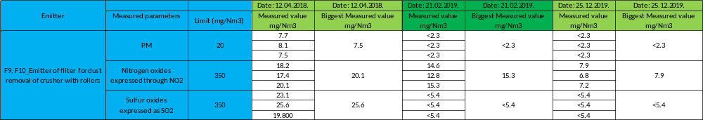
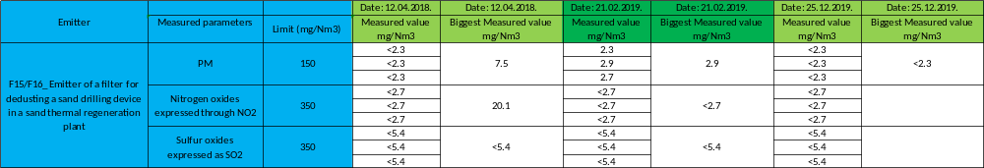
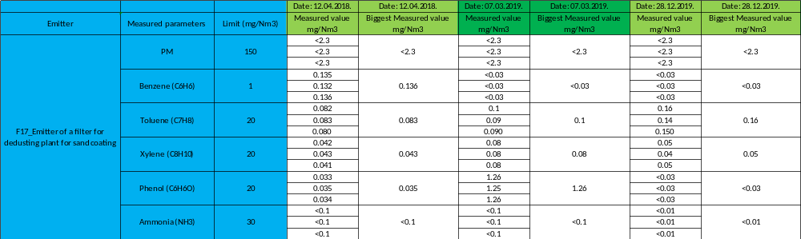

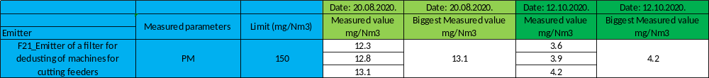

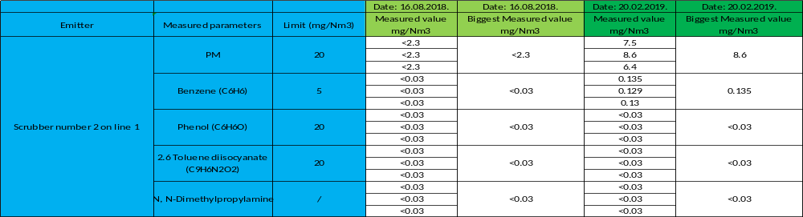
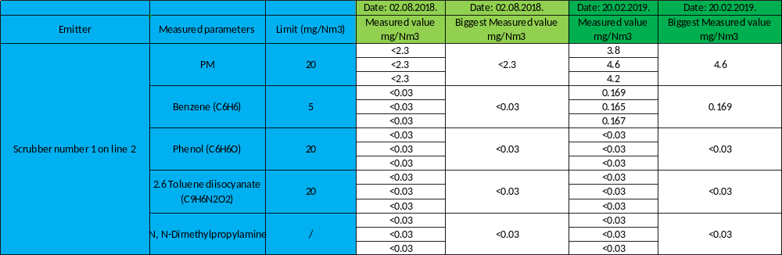
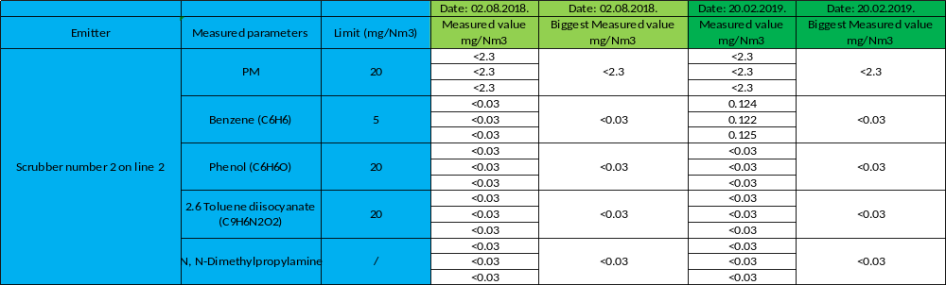
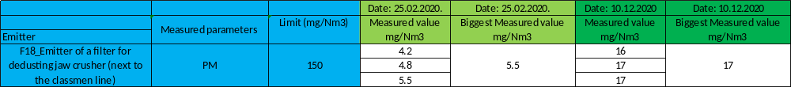
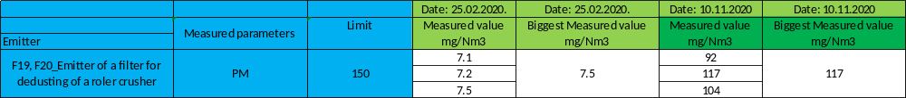
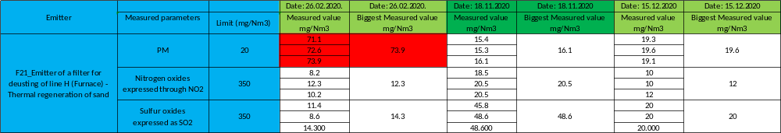
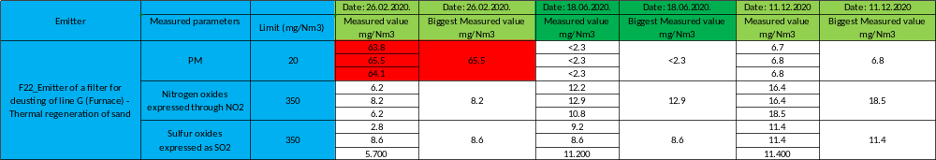

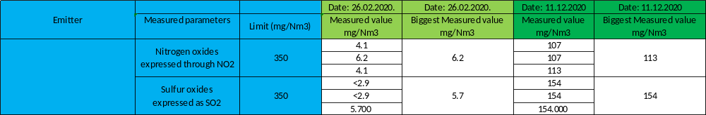
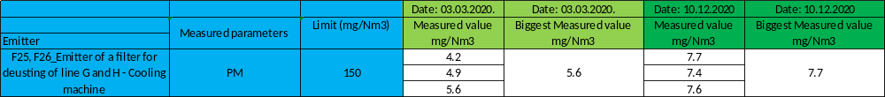
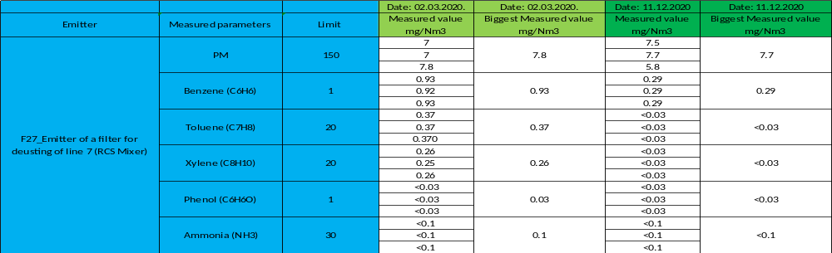
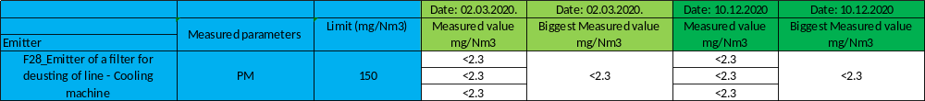
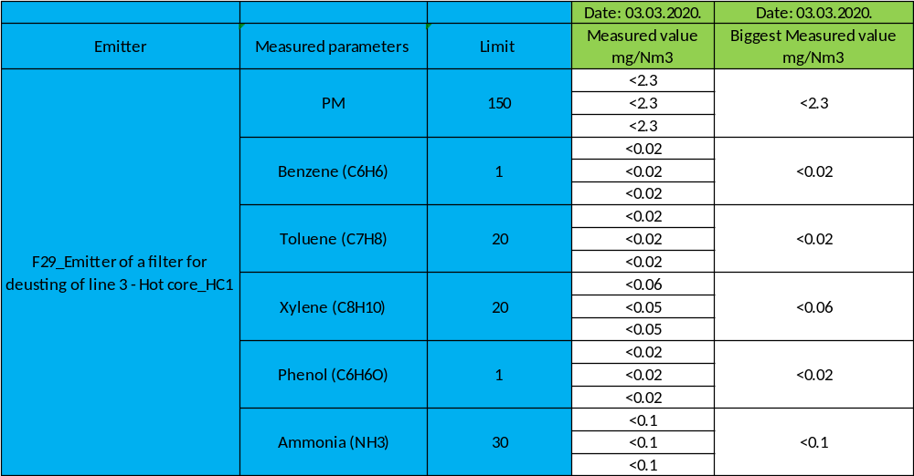

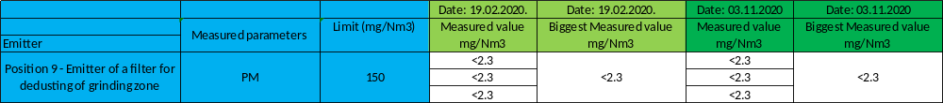
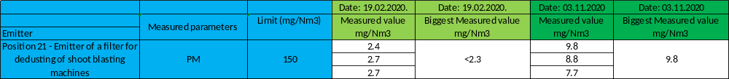
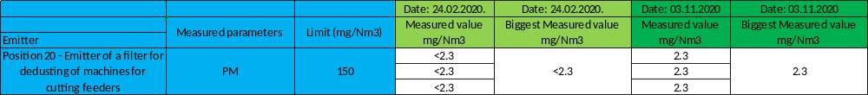
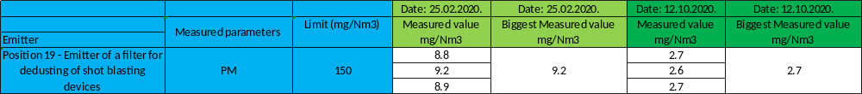

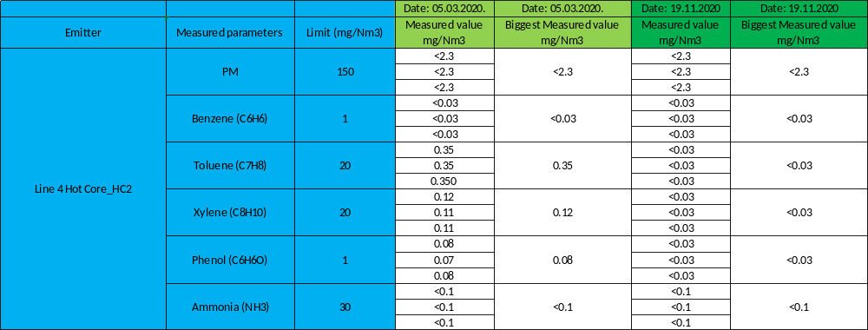
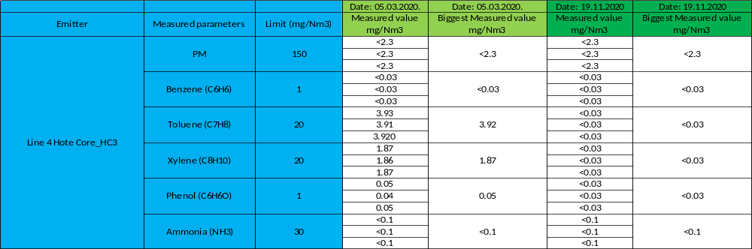

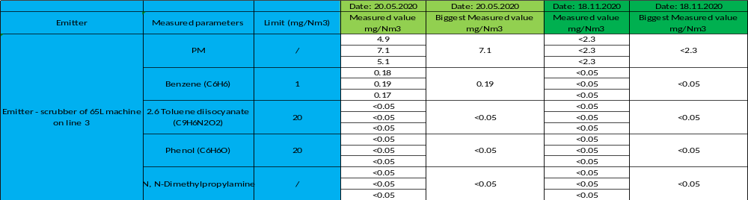
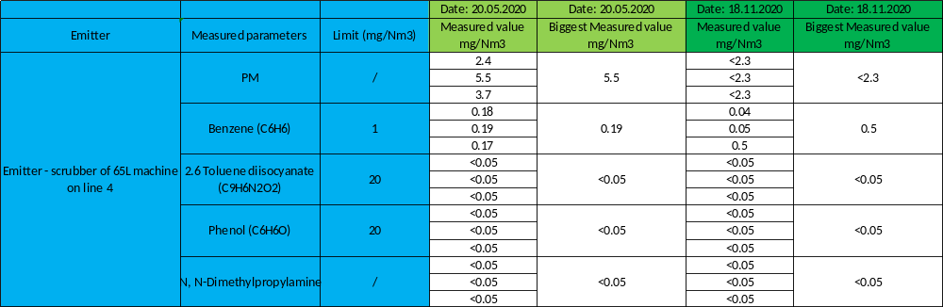
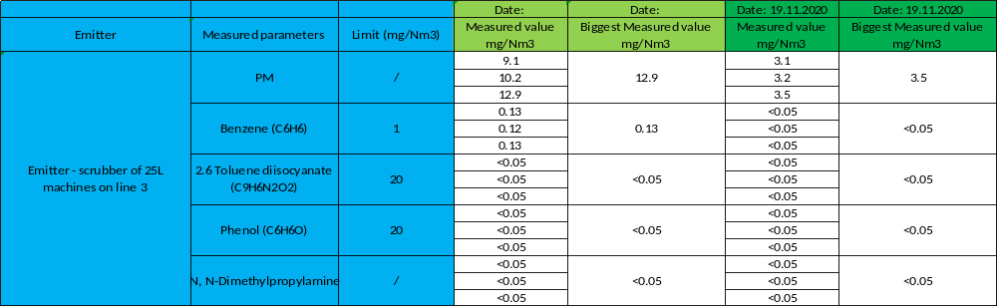
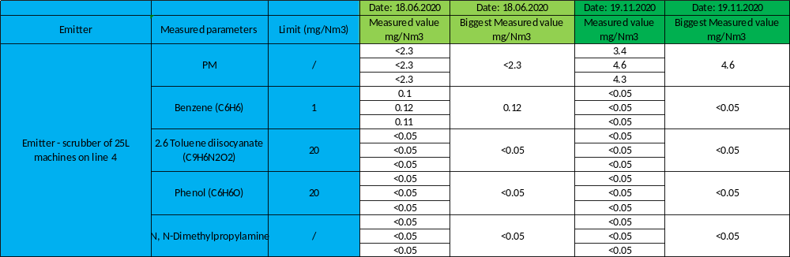

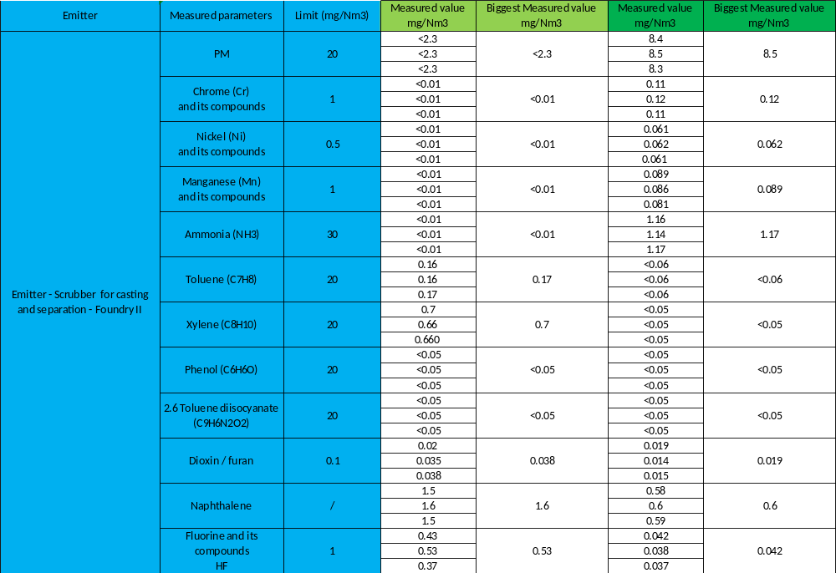
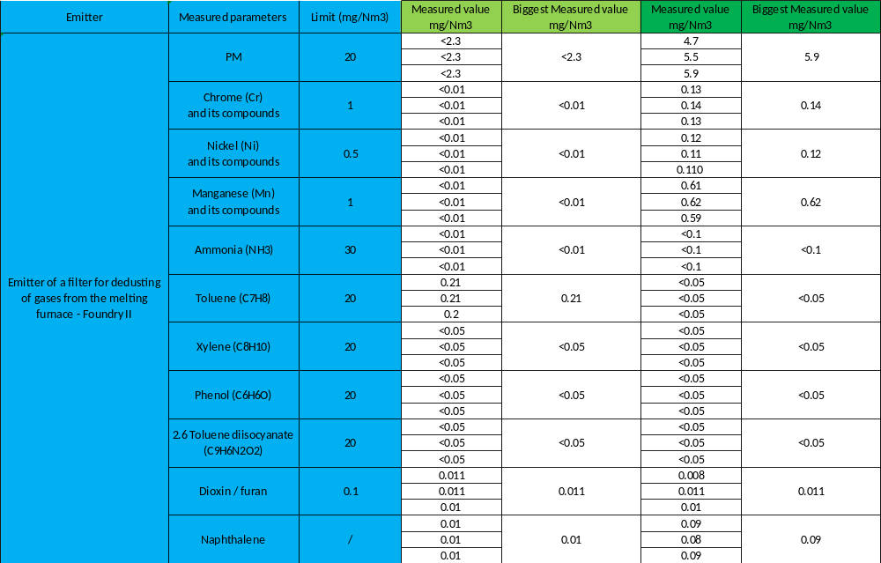

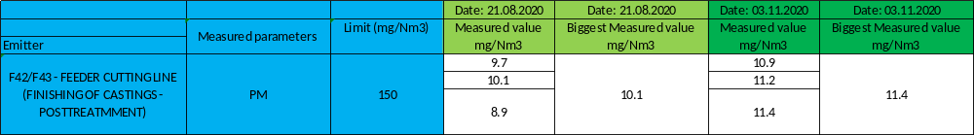
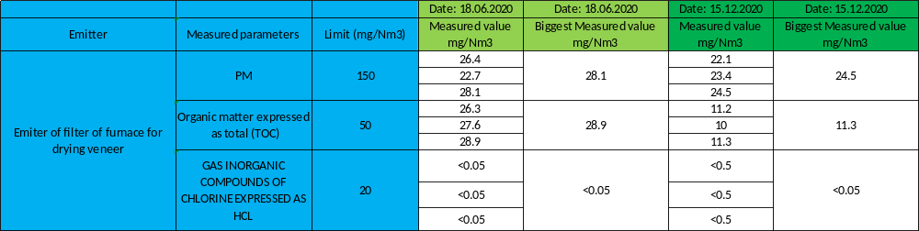

5.3. ЗАШТИТА ЗЕМЉИШТА

Пре градње комплекса Меи Та Еуропе урађено је нулто мерење и дата анализа стања нултог мерења урађеног од стране компаније Анахем.
На основу добијених резултата испитивања 15 узорака земљишта може се закључити да је нулто стање следеће:
- измерене PH вредности у 15 узорака земљишта се крећу у границама од 7,0 до 10,0 и по вредностима се земљиште сврстава у алкална земљишта,
- концентрације кобалта и никла прелазе граничне вредности у свим испитиваним узорцима, а не прелазе ремедијационе,
- измерене концентрације осталих параметара не прелазе граничне вредности концентрација опасних и штетних материја у земљишту ни у једном узорку земљишта, према Уредби о програму системског праћења квалитета земљишта, индикаторима за оцену ризика од деградације земљишта и методологији за израду ремедијационих програма, Прилог 3. (Сл. гласник РС. бр. 88/2010 и 30/18-др.уредба).
Током последњег обављеног мониторинга земљишта (2020. године које се врши једном годишње) на локацији МЕИ-ТА Барич, извршено је узорковање са четири локације, две у оквиру староизграђених објеката у склопу Ливнице 1 (фаза II) и две у оквиру новоизграђених објеката у склопу Ливнице 2 (фаза IV).

Закључак акредитоване лабораторије је следећи:
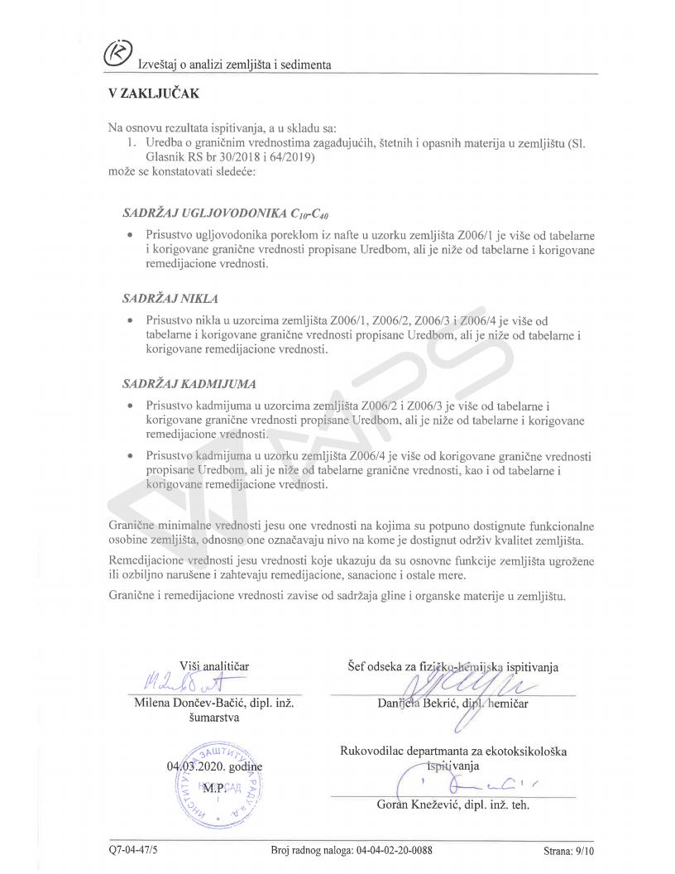

Нема прекорачења појединих загађујућих материја које би изискивале потребу за ремедијацијом земљишта и веома су блиске нултом (почетном) стању, тако да нема значајније емисије поменутих елемената услед технолошког процеса који се одвија у МЕИ-ТА Еуропе. Такође није било акцидентних ситуација изливања загађујућих материја од почетка изградње комплекса.

5.4. ЗАШТИТА ВОДА

Отпадне воде (из фабричког комплекса)
Технолошки процес који се примењује у ливници не проузрокује генерисање технолошких отпадних вода. Условно чисте атмосферске воде са крова објекта се прикупљају на адекватан начин и одводе атмосферском канализацијом или се слободно разливају по зеленим површинама.
Потенцијално зауљене атмосферске воде се, пре упуштања у атмосферску канализацију, пречишћавају у коалесцентним сепараторима са таложником. Санитарно-фекалне отпадне воде из свих објеката фабричког комплекса се прикупљају и доводе на постројења за третман ових вода који се налази у оквиру комплекса. Такође вршимо и проверу квалитета подземних вода.
Контрола квалитета отпадних вода на нивоу фабричког комплекса проверава се у складу са прописима Републике Србије.

Мерења загађујућих материја отпадних (фекалних), атмосферских и подземних вода се врши минимум четири пута годишње.

Табела мерења на годишњем нивоу за 2020. години загађујућих материја на реципијенту отпадно фекалних вода дата је испод

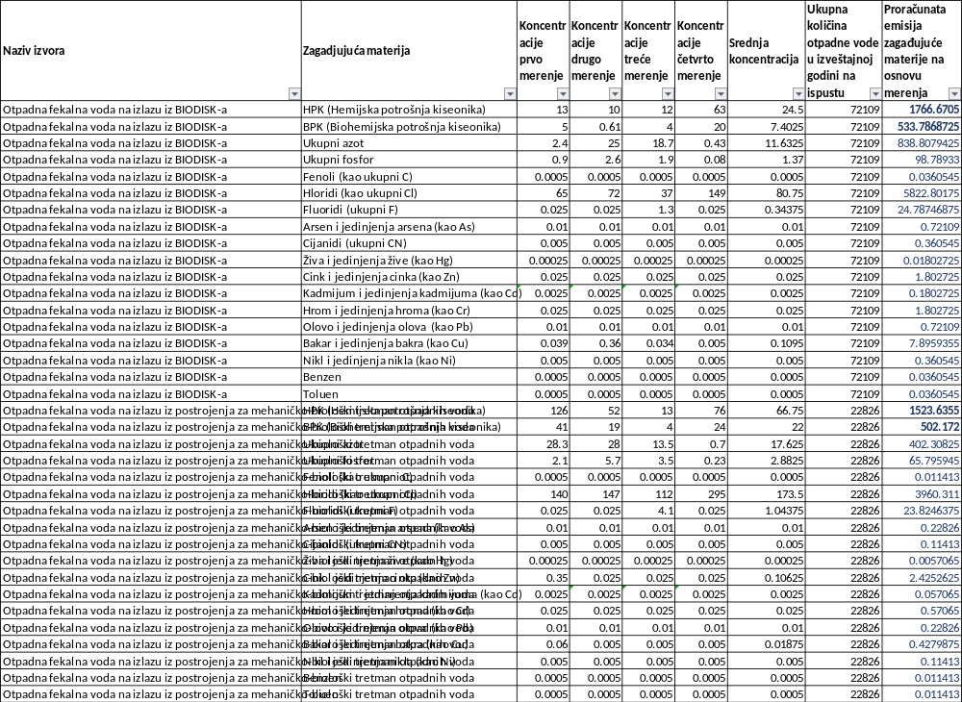

Што се тиче мерења и резултата на колекторима атмосферских вода, резултати су задовољавајући. Службе одржавања врше контролу свих осам сепаратора унутар комплекса и врше редовно чишћење и одржавање.

Закључак из извештаја са последњег мерења атмосферских и санитарно-фекалних вода (Фебруар 2021.):
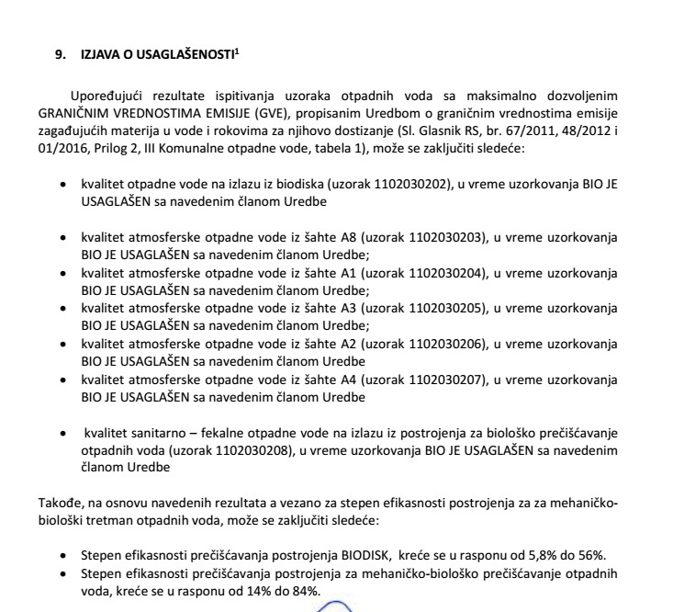

Подземне воде се узоркују из пијезометра који се налази на само неколико метара од магацина опасних хемикалија.

Закључак из извештаја са последњег мерења подземних вода (фебруар 2021. год.):
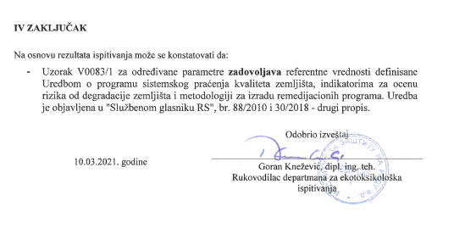

5.5. ЗАШТИТА ОД БУКЕ
При извођењу радова изградње објеката фабрике за производњу аутомобилских делова повремено ће настати бука при раду камиона и грађевинских машина али таквог нивоа да неће бити утицаја на околину.Одабрана технолошка опрема, на основу гаранција произвођача, осигурава да бука на радном месту не прелази дозвољени ниво од 85 дБ (А). Изван производних хала неће се констатовати присуство буке ни вибрација. Уградњом еластичних подлошки и грађевинским решењем ослонаца и темеља опреме вибрације ће бити доведене на дозвољени ниво од 10 Хз.

Мерења се врше на шест одабраних мерних места које покривају цео комплекс.

Закључак из извештаја са последњег мерења буке - дневни и ноћни режим (01.06.2020.год.):

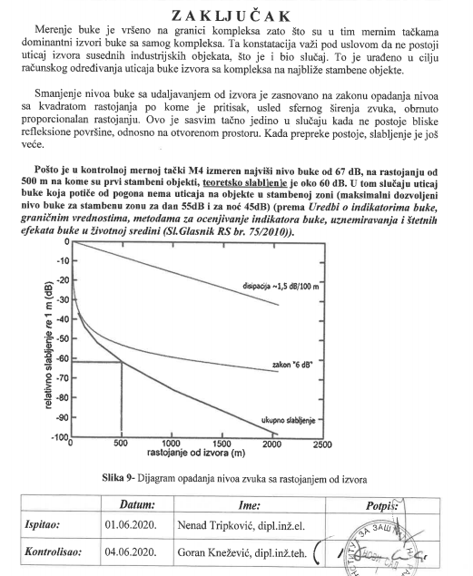

5.6. УПРАВЉАЊЕ ОТПАДОМ

МЕИ-ТА Еуропе има израђен План управљања отпадом који је у складу са Студијом утицаја на животну средину https://obrenovac.rs/?p=8838 и Законом о управљању отпадом (“Службени гласник РС” број 36/09, 88/10, 14/16 и 95/18 -др. закон, чл. 26.) који свакодневно спроводи унутар целог комплекса у свим радним јединицама. Држи обуке новозапосленим лицима из области управљања отпадом и хемикалијама. Такође се одржавају обуке из области имплементације ISO 14001:2015 – Систем управљања животном средином, кроз обуке новозапослених или обуке већ запослених према потреби што осигурава боље спровођење мера заштите животне средине. Меи Та Еуропе је за сваки отпад који генерише, а за који то законски прописи налажу, урадила категоризацију отпада код овлашћене лабораторије и на основу категоризације, генерисани отпад предаје овлашћеним оператерима који врше даље збрињавање насталог отпада.

ЗАКЉУЧАК

Меи Та Еуропе планира да настави са мерењима свих параметара који могу да утичу на животну средину у складу са прописима Републике Србије као и да предузима мере у случају да дође до прекорачења било ког параметра. С обзиром да је Меи Та Еуропе нова фабрика у којој је уграђена нова опрема која представља последњу реч технологије у оквиру ливења и машинске обраде одливака као и да у оквиру компаније постоји служба за одржавање опреме која редовно мења потрошне делове опреме, не очекују се значајнији проблеми који би довели до погоршања параметара који се мере у наредном петогодишњем периоду.
Такође, Меи Та Еуропе планира да настави са праксом предаје опасног и неопасног отпада овлашћеним институцијама ради даљег збрињавања у складу са претходно одрађеном категоризацијом отпада.
Један од приоритета Меи Та Еуропе у блиској будућности јесте добијање IPPC дозволе за шта је процедура већ покренута.

БАНКОМ д.о.о.

УВОД

Банком д.о.о. је предузеће у приватној својини основано 1992.године са седиштем у Београду.
Захваљујући успешном пословању Банком д.о.о. је развио своје делатности у више привредних грана и прерастао у Банком групу. Основне делатности Банком групе су спољна и унутрашња трговина, производња производа за исхрану људи и животиња, пружање угоститељских услуга и израда софтверских решења.
У свом саставу група данас поседује фабрике за прераду соје, производњу сточне хране, производњу премикса и сировина за сточну храну, производњу замена за млеко за исхрану животиња, производњу база за сладолед и замена за млеко за исхрану људи и нову фабрику за прераду сојиног зрна. Поред тога, Банком поседује и сопствене лабораторије и погоне за одржавање.
У сектору пружања услуга група поседује два хотела и више угоститељских објеката.
Фабрика протеина и уља “Биопротеин” д.о.о. основана је као друштвено предузеће 1964. године. Послује самостално после издвајања из предузећа ”Уљарице” Београд. Након приватизације извршене 2003. године предузеће је регистровано као акционарско друштво чији је већински власник ”Банком” Београд. Основна делатност “Биопротеин”-а је прерада соје од које се добијају производи богати протеинима који се користе како за људску исхрану - сојина брашна (маломасна или пуномасна, умерено или потпуно тостована брашна, као и ензиматски активно сојино брашно и лом зрна соје) тако и за исхрану животиња - сојина погача (маломасни сојин гриз) и пуномасни сојин гриз, квасно протеинско храниво, млечне замене за исхрану животиња и концентрати биљних протеина. Такође, производи се и сојино уље које се користи како у хуманој тако и у исхрани животиња. Осим основне делатности,Биопротеин врши пријем и складиштење уљарских култура и разних врста житарица у складишним капацитетима који се састоје од силоса, подних магацина и цистерни за уље. У склопу силоса налазе се сушаре у којима се процес сушења врши индиректном воденом паром која долази пароводом из Термоелектране “Никола Тесла” у Обреновцу. У 2004. години је отворен нови погон у Биопротеин-у у којем је почео да се производи “Еколак” – замена за млеко у праху за младе животиње – једини производ те врсте на Балкану! Током 2008. године извршена су улагања у фабрику за производњу протеинских концетрата, у халу за производњу премикса, у магацински простор, у опрему за фабрику сточне хране и погон за производњу хране и додатака хране за животиње. Од 2013. године је отворена и фабрика сточне хране ,,Банком Аграр” која има кпацитет 25 t/ha различите сточне хране (свиње, живина и преживари).
Од 2018. године отворена је нова фабрика као Огранак Банком производње, која прерађује зрно соје путем хексанске екстракције капацитета 250 t на дан. Новом прерадом соје се добија високопротеинска флекица, која се користи за разне врсте обезмашћеног брашна, сировина за сојину сачму, а екстрактовањем се добија висок проценат сојиног недегумираног уља.
GMO FREE
Компанија БАНКОМ, у свом пословању увек вођена императивом квалитета и стабилног, одрживог раста, препознаје и подржава GMO FREE иницијативу као једну од најзначајнијих компаративних предности приликом наступа на све динамичнијем и све захтевнијем домаћем и иностраном тржишту.
Подржана домаћом законском регулативом са лакоћом и успехом имплементира и примењује захтеве препознатљивих светских GMO FREE стандарда као што је IP Програм Non GMO (Identitu Preservation Program Non GMO – Програм очувања идентитета и Non GMO порекла), а купујући сојино зрно искључиво од домаћих произвођача обезбеђује потпуну контролу и следљивост од њиве до трпезе, кроз све фазе производног процеса. На овај начин истовремено доприноси развоју домаће пољопривредне производње и извозу производа са значајном додатом вредношћу.
На основу већ доказаног квалитета својих производа али и уз чврсту опредељеност за перманентно унапређење система квалитета, БАНКОМ Компанија је данас присутна на више од 35 европских и светских тржишта утврђујући своје место међу најзначајнијим прерађивачима соје у Европи.
Соја у прехрамбеној индустрији
Соја припада групи од пет најзначајнијих намирница богатих протеинима и представља најбољи извор протеина из биљног света. Њена хранљива вредност огледа се најпре у великом проценту протеина и уља. Протеини који се налазе у соји одликују се изванредним квалитетом и практично имају исту хранљиву вредност као и беланчевине животињског порекла (месо, млеко, риба и јаја). Хемијске анализе показују да соја готово у максималним пропорцијама садржи аминокиселине које представљају незаменљив састојак у исхрани, што значи да је садржај хранљивих састојака у соји практично комплетан. Соју најпре треба сматрати храном која својим богатим садржајем протеина, али и осталим вредним карактеристикама као што су: способност везивања воде и масти, бубрење, вискозност, садржај витамина и минерала, емулгациона својства, итд. повећава вредност и економичност друге хране. Помоћу соје се на најекономичнији начин може додати више протеина целокупној исхрани у чему се посебно огледа нарочита вредност сојиног брашна, које треба још више уводити у исхрану.
Производи Банком Групе за људску исхрану намењени су за:
- кондиторску индустрију,
- пекарску индустрију,
- индустрију тестенина,
- индустријску прераду меса,
- дијететику и фармацеутику,
- производњу биљних уља и масти,
- примену у индивидуалној и друштвеној исхрани,
- примену у веганској и вегетаријанској исхрани.

Како би добили све потребне сертификате ( GMP+, HACCP, ISO9001, KOSHER,FSSC, HALAL i EXOVA ) и испоручили производе свим купцима , компанија Банком мора да брине не само о безбедности производа већ и о безбедности животне околине.
Компанија ради следећа испитивања:
- Испитивање буке радимо једанпут годишње,
- Испитивање и мерење емисије загађујићих материја у ваздух сваких 6 месеци,
- Испитивање подземних вода једанпут годишње,
- Испитивање отпадних вода радимо четири пута годишње,
- Управљање отпадом, карактеризацију свих отпада и њихово годишње пријављивање националном и локалном регистру извора загађивача.
Постављене су дератизационе мапе око објеката и у објектима, чији мониторинг и деловање извршава акредитована ДДД кућа.
ИСПИТИВАЊЕ БУКЕ
Наручилац врши мерење буке према сопственом захтеву, како би утврдио колики је ниво буке у животној средини за целодневно време рада постројења компаније “Банком-производња” на адреси Немањина бб, 11500 Обреновац.
Организација за мерење буке је привредни субјект MIPHEM d.o.o. Београд.
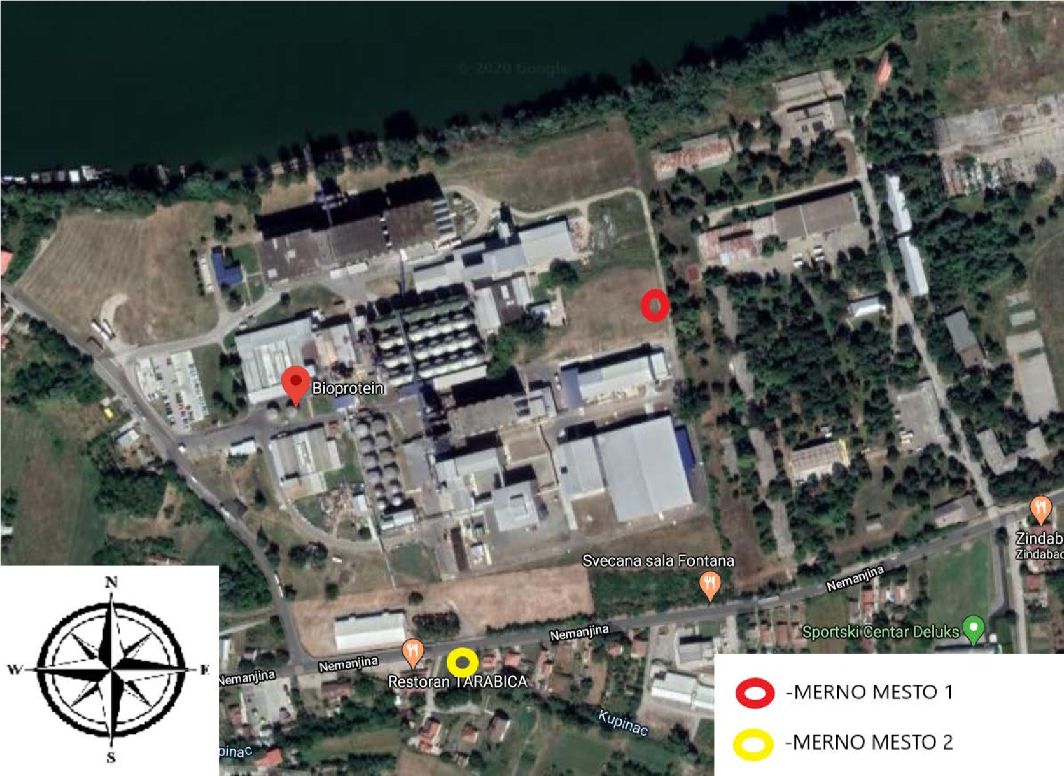
ОПИС ЛОКАЦИЈЕ ОБЈЕКТА У КОМЕ СЕ НАЛАЗИ ИЗВОР БУКЕ И ПРОСТОР КОЈИ ЈЕ ПОТЕНЦИЈАЛНО УГРОЖЕН БУКОМ
Слика 1. Приказ локације извора буке и локација на којима је мерен ниво буке (aplikacija “Googlemaps”)
На слици 1, означен је извор буке и мерна места у којима је мерен ниво буке. Мерно место 1 се налази на источној страни постројења фабрике “Банком-производња” поред ограде која раздваја оближњи прихватни центар за избеглице (бивши војни комплекс), у близини мерног места се не налазе рефлексионе површине које би могле да утичу на резултате мерења буке, подлога је травната. Мерно место 2 се налази јужно од постројења у околини стамбених кућа. Позиција микрофона на мерном месту 1 је 44°40'10.5"N, 20°10'53.3"E, а на мерном месту 2 је 44°40'02.0", N 20°10'47.1"E. Простор који је потенцијално угрожен буком су стамбене куће са јужне стране и прихватни центар за избеглице на источној страни.
Извор буке су сви производни процеси у постројењу фабрике Банком-производња.Процеси су везани за прераду сојиног брашна и производњу уља.
РЕЗУЛТАТИ МЕРЕЊА
Мерење буке је извршено на описаној локацији у дневном, вечерњем и ноћном референтном термину. Мерење метеоролошких параметара вршено је упоредо са мерењем буке. У извештају су приказане просечне вредности ових параметара за време мерења. Параметри који су мерени су влажност ваздуха, температура, просечна брзина ветра и ваздушни притисак.
ОЦЕНА БУКЕ:
На основу Уредбе о индикаторима буке, граничним вредностима, методама за оцењивање индикатора буке, узнемиравања и штетних ефеката буке у животној средини („Сл. Гласник РС“, број 75/10), граничне вредности индикатора буке на отвореном простору за зону 5, Градски центар, занатска, трговачка, административно-управна зона са становима, зона дуж аутопутева, магистралних и градских саобраћајница, износе 65 dB(A) за дневни и вечерњи референтни временски интервал, а 55 dB(A) за ноћни референтни временски интервал. С обзиром да меродавни нивои укупне буке износе 56,2 dB(A) и 54,5 dB(A) за дневни, 53,8 dB(A) и 52,1 dB(A) за вечерњи и 49,6 dB(A) и 48,3 dB(A) за ноћни референтни термин на мерним местима ММ1 и ММ2, може се констатовати да меродавни нивои укупне буке НЕ ПРЕЛАЗЕ граничну вредност индикатора буке на отвореном простору за зону 5, у дневном, вечерњем и ноћном референтном термину на мерним местима ММ1 и ММ2.
ИСПИТИВАЊЕ ВАЗДУХА
На основу захтева упућеног од стране предузећа БАНКОМ ДОО Београд, извршено је повремено периодично мерење емисије у првој половини 2020. године, на емитерима погона за прераду соје које се налази у оквиру комплекса предузећа Биопротеин на локацији Немањина ББ, Обреновац.
На основу захтева упућеног од стране предузећа БАНКОМ ДОО Београд, извршено је повремено периодично мерење емисије у првој половини 2020. године, на емитерима погона за прераду соје које се налази у оквиру комплекса предузећа Биопротеин на локацији Немањина ББ, Обреновац.
ОСНОВНИ ПОДАЦИ О ИЗВРШЕНОМ МЕРЕЊУ
Постројење • Погон за припрему соје - Емитер Е1
• Погон млевења (прва линија млевења) - Емитер Е2
• Погон млевења (друга и трећа линија млевења) - Емитер Е3
• Погон текстурата - Емитер Е4

Мерене загађујуће материје • Прашкасте материје

Датум и време мерења 25.02.2020.са почетком у 09 часова (емитери Е1 и Е2)
26.02.2020. са почетком у 14 часова (емитер Е3)
28.02.2020. са почетком у 09 часова (емитер Е4)

Место мерења Погон за прераду соје Биопротеин, Немањина ББ, Обреновац

ПРАШКАСТЕ МАТЕРИЈЕ
Чврсте честице чији је пречник мањи од 500 микрона чине највећи проценат прашине у ваздуху. Најчешћи извори прашкастих материја у атмосферу су индустријски емитери, као и разне природне појаве (честице ношене ветром, вулканске ерупције, пустињске олује и сл.). Негативни утицаји су разни како на животну средину и животну околину тако и на здравље људи и свих осталих живих организама.
Основна подела по пореклу је:
- органске прашкасте материје и
- неорганске прашкасте материје .

Индустријска постројења емитују велику количину прашине разним технолошким процесима, где треба дати акценат на постројења за сагоревање као незаобилазни елеменат већине данашње индустријске технологије. Пораст концентрације прашкастих материја у ваздуху јавља се током грејне сезоне и употребе фосилних горива. Непотпуним сагоревањем горива емитују се несагорели угљоводоници и честице чађи. Директна зависност концентрације прашкастих материја је од квалитета горива, постројења и правилно подешеног сагоревања тј.смеше гориво-ваздух.
Честице из котлова као и из осталих индустријских извора изазваће многе невоље, као што су:
- загађење животне средине и животне околине,
- оштећење разних елемената и површина,
- повећање степена корозије,
- нарушавање здравља,
- утицај на особине постројења.

Напомена: “релевантне загађујуће материје” су активност ван обима акредитације, подаци су преузети са интернета.

РЕЗУЛТАТИ МЕРЕЊА
 |  | Granična vrednost emisije - GVE
Postrojenje | Vrsta postrojenja | Merene zagađujuće materije | GVE mg/Nm ³ | Zakonska regulativa
teri E1, E2, E3 i E4 | Uređaj za smanjenje emisije | ukupne  praškaste materije | 20 (za maseni protok veći ili jednak 200  g/h)  150  (za maseni protok manji od 200 g/h) | •Uredba o graničnim vrednostima emisija zagađujućih materija u vazduh iz stacionarnih izvora zagađivanja, osim postrojenja za sagorevanje (“Sl. glasnik RS” br. 111/2015) – PRILOG II, OPŠTE GRANIČNE VREDNOSTI EMISIJA , Granične vrednosti emisije za ukupne praškaste materije

Tabelarni prikaz vrednosti tri pojedinačna merenja praškastih materija na mernom mestu – Emiter pogona za pripremu soje (Ventilator F201, filter S201B) - Merno mesto E1 (koncentracije su svedene na normalne uslove suvog otpadnog gasa) DATUM MERENJA: 25.02.2020. |  |  |  |  |  |  |  |  |  |  |  |  | 
MERENI I IZRAČUNATI PARAMETRI |  | Jedinica mere | Uzorak I E005/2 |  |  | Uzorak II  E005/3 |  |  | Uzorak III  E005/4 |  |  | Granica detekcije | METODA  ISPITIVANJA
Temperatura gasa |  | °C | 23,0 | ± | 0,7 | 25,6 | ± | 0,8 | 27,9 | ± | 0,9 | /
Srednja brzina strujanja |  | m/s | 11,79 ± 0,4 |  |  | 9,11 ± 0,3 |  |  | 9,08 ± 0,3 |  |  | 0 , 8
Protok suvog otpadnog vazduha |  | Nm³/h | 7449,1 ± 261 |  |  | 5698,6 ± 199 |  |  | 5643,4 ± 198 |  |  | / | SRPS EN 13284-1
Ukupna koncentracija praškastih materija |  | mg/Nm³ | 3,21 ± 0,4 |  |  | 3,23 ± 0,4 |  |  | 3,36 ± 0,45 |  |  | /
Maseni protok praškastih materija |  | g/h | 23, 89 |  |  | 18, 38 |  |  | 18, 96 |  |  | / | Proračun
Ocenjivanje rezultata emisije na mernom mestu - Merno mesto E1
Zagađujuća materija |  | Najveća vrednost rezultata merenja emisije zagađujuće materije (EM)  [mg/Nm³] |  |  |  |  |  |  | GVE  [mg/Nm³] |  |  | Ocena rezultata
Ukupne praškaste materije |  | 2,91 |  |  |  |  |  |  | 150 |  |  | Usklađen sa zakonskim propisima
EM– najveća vrednost rezultata merenja emisije zagađujuće materije umanjena za vrednost merne nesigurnosti shodno čl. 31 i 32.
Uredbe o merenjima emisija zagađujućih materija u vazduh iz stacionarnih izvora zagađivanja (“Sl. glasnik RS” br. 5/2016)

Tabelarni prikaz vrednosti tri pojedinačna merenja praškastih materija na mernom mestu – Emiter pogona mlevenja - Prva linija mlevenja (Ventilator F601, filter S601A) - Merno mesto E2 ( koncentracije su svedene na normalne uslove suvog otpadnog gasa ) DATUM MERENJA: 25.02.2020.
MERENI I IZRAČUNATI PARAMETRI |  | Jedinica mere | Uzorak I E005/7 |  |  | Uzorak II  E005/8 |  |  | Uzorak III  E005/9 |  |  | Granica detekcije | METODA  ISPITIVANJA
Temperatura gasa |  | °C | 32,4 | ± | 1,0 | 34,3 | ± | 1,1 | 33,8 | ± | 1,0 | /
Srednja brzina strujanja |  | m/s | 40,12 ± 1,5 |  |  | 40,73 ± 1,5 |  |  | 40,82 ± 1,5 |  |  | 0 , 8
Protok suvog otpadnog vazduha |  | Nm³/h | 8783,6 ± 307 |  |  | 8862,8 ± 310 |  |  | 8894,8 ± 311 |  |  | / | SRPS EN 13284-1
Ukupna koncentracija praškastih materija |  | mg/Nm³ | 5,25 ± 0,7 |  |  | 5,31 ± 0,7 |  |  | 2,76 ± 0,37 |  |  | /
Maseni protok praškastih materija |  | g/h | 46, 13 |  |  | 47, 06 |  |  | 24, 57 |  |  | / | Proračun
Ocenjivanje rezultata emisije na mernom mestu - Merno mest o E 2
Zagađujuća materija |  | Najveća vrednost rezultata merenja emisije zagađujuće materije (EM)  [mg/Nm³] |  |  |  |  |  |  | GVE  [mg/Nm³] |  |  | Ocena rezultata
Ukupne praškaste materije |  | 4,61 |  |  |  |  |  |  | 150 |  |  | Usklađen sa zakonskim propisima
EM– najveća vrednost rezultata merenja emisije zagađujuće materije umanjena za vrednost merne nesigurnosti shodno čl. 31 i 32.
Uredbe o merenjima emisija zagađujućih materija u vazduh iz stacionarnih izvora zagađivanja (“Sl. glasnik RS” br. 5/2016)

Tabelarni prikaz vrednosti tri pojedinačna merenja praškastih materija na mernom mestu – Emiter pogona mlevenja - Druga i treća linija mlevenja (Ventilator F6012 i F603, filter S602A i S603A) - Merno mesto E3 (koncentracije su svedene na normalne uslove suvog otpadnog gasa) DATUM MERENJA: 26.02.2020. |  |  |  |  |  |  |  |  |  |  |  |  | 
MERENI I IZRAČUNATI PARAMETRI |  | Jedinica mere | Uzorak I E005/12 |  |  | Uzorak II  E005/13 |  |  | Uzorak III  E005/14 |  |  | Granica detekcije | METODA  ISPITIVANJA
Temperatura gasa |  | °C | 40,8 | ± | 1,3 | 42,4 | ± | 1,3 | 41,4 | ± | 1,3 | /
Srednja brzina strujanja |  | m/s | 13,93 ± 0,5 |  |  | 13,92 ± 0,5 |  |  | 14,01 ± 0,5 |  |  | 0 , 8
Protok suvog otpadnog  vazduha |  | Nm³/h | 6100,3 ± 214 |  |  | 6070,7 ± 212 |  |  | 6128,0 ± 214 |  |  | / | SRPS EN 13284-1
Ukupna koncentracija  praškastih materija |  | mg/Nm³ | 2,37 ± 0,3 |  |  | 2,20 ± 0,3 |  |  | 2,13 ± 0,28 |  |  | /
Maseni protok praškastih materija |  | g/h | 14, 46 |  |  | 13, 37 |  |  | 13, 05 |  |  | / | Proračun
Ocenjivanje rezultata emisije na mernom mestu - Merno mest o E 3
Zagađujuća materija |  | Najveća vrednost rezultata merenja emisije zagađujuće materije (EM)  [mg/Nm³] |  |  |  |  |  |  | GVE  [mg/Nm³] |  |  | Ocena rezultata
Ukupne praškaste materije |  | 2,06 |  |  |  |  |  |  | 150 |  |  | Usklađen sa zakonskim propisima
EM– najveća vrednost rezultata merenja emisije zagađujuće materije umanjena za vrednost merne nesigurnosti shodno čl. 31 i 32.
Uredbe o merenjima emisija zagađujućih materija u vazduh iz stacionarnih izvora zagađivanja (“Sl. glasnik RS” br. 5/2016)

Tabelarni prikaz vrednosti tri pojedinačna merenja praškastih materija na mernom mestu – Emiter pogona teksturata - Merno mesto E4 (koncentracije su svedene na normalne uslove suvog otpadnog gasa)
DATUM MERENJA: 28.02.2020.
MERENI I IZRAČUNATI PARAMETRI |  | Jedinica mere | Uzorak I E005/17 |  |  | Uzorak II  E005/18 |  |  | Uzorak III  E005/19 |  |  | Granica detekcije | METODA  ISPITIVANJA
Temperatura gasa |  | °C | 17,2 | ± | 0,5 | 20,6 | ± | 0,6 | 22,1 | ± | 0,7 | /
Srednja brzina strujanja |  | m/s | 17,25 ± 0,7 |  |  | 17,69 ± 0,7 |  |  | 17,68 ± 0,7 |  |  | 0 , 8
Protok suvog otpadnog  vazduha |  | Nm³/h | 8324,0 ± 291 |  |  | 8446,3 ± 296 |  |  | 8404,8 ± 294 |  |  | / | SRPS EN 13284-1
Ukupna koncentracija  praškastih materija |  | mg/Nm³ | 2,05 ± 0,3 |  |  | 1,81 ± 0,2 |  |  | 1,95 ± 0,26 |  |  | /
Maseni protok praškastih materija |  | g/h | 17, 08 |  |  | 15, 30 |  |  | 16, 38 |  |  | / | Proračun
Ocenjivanje rezultata emisije na mernom mestu - Merno mest o E 4
Zagađujuća materija |  | Najveća vrednost rezultata merenja emisije zagađujuće materije (EM)  [mg/Nm³] |  |  |  |  |  |  | GVE  [mg/Nm³] |  |  | Ocena rezultata
Ukupne praškaste materije |  | 1,78 |  |  |  |  |  |  | 150 |  |  | Usklađen sa zakonskim propisima
EM– najveća vrednost rezultata merenja emisije zagađujuće materije umanjena za vrednost merne nesigurnosti shodno čl. 31 i 32.
Uredbe o merenjima emisija zagađujućih materija u vazduh iz stacionarnih izvora zagađivanja (“Sl. glasnik RS” br. 5/2016)

Констатација измерених концентрација загађујућих материја
На основу захтева упућеног од стране предузећа БАНКОМ ДОО Београд, извршено је повремено периодично мерење емисије у првој половини 2020. године, на емитерима погона за прераду соје које се налази у оквиру комплекса предузећа Биопротеин на локацији Немањина ББ, Обреновац.
Сагледавањем врсте постројења као и резултата мерења емисије може се констатовати следеће:
• Емитер погона за припрему соје (Ventilator F201, filter S201B) - мерно место Е1 у погледу емисије укупних прашкастих материја УСКЛАЂЕНО ЈЕ са захтевима прописаним Уредбом о граничним вредностима емисија загађујућих материја у ваздух из стационарних извора загађивања, осим постројења за сагоревање (“Сл. гласник РС” бр. 111/15) – ПРИЛОГ 2. ОПШТЕ ГРАНИЧНЕ ВРЕДНОСТИ ЕМИСИЈА, Граничне вредности емисије за укупне прашкасте материје - при капацитету рада у току мерења.
• Емитер погона млевења - Прва линија млевења (Ventilator F601, filter S601A) - мерно место Е2 у погледу емисије укупних прашкастих материја УСКЛАЂЕНО ЈЕ са захтевима прописаним Уредбом о граничним вредностима емисија загађујућих материја у ваздух из стационарних извора загађивања, осим постројења за сагоревање (“Сл. гласник РС” бр. 111/15) – ПРИЛОГ, ОПШТЕ ГРАНИЧНЕ ВРЕДНОСТИ ЕМИСИЈА, Граничне вредности емисије за укупне прашкасте материје - при капацитету рада у току мерења.
• Емитер погона млевења - Друга и трећа линија млевења Ventilator F602 i F603, filter S602A i S603A) - мерно место Е3 у погледу емисије укупних прашкастих материја УСКЛАЂЕНО ЈЕ са захтевима прописаним Уредбом о граничним вредностима емисија загађујућих материја у ваздух из стационарних извора загађивања, осим постројења за сагоревање (“Сл. гласник РС” бр. 111/15) – ПРИЛОГ 2. ОПШТЕ ГРАНИЧНЕ ВРЕДНОСТИ ЕМИСИЈА, Граничне вредности емисије за укупне прашкасте материје - при капацитету рада у току мерења.
• Емитер погона текстурата - мерно место Е4 у погледу емисије укупних прашкастих материја УСКЛАЂЕНО ЈЕ са захтевима прописаним Уредбом о граничним вредностима емисија загађујућих материја у ваздух из стационарних извора загађивања, осим постројења за сагоревање (“Сл. гласник РС” бр. 111/15) – ПРИЛОГ 2. ОПШТЕ ГРАНИЧНЕ ВРЕДНОСТИ ЕМИСИЈА, Граничне вредности емисије за укупне прашкасте материје - при капацитету рада у току мерења.
Препоруке за унапређење стања у случају прекорачења ГВЕ
Примена одговарајућих техничко технолошких мера директно утичу на смањење емисије. Врста и чистоћа енергента или сировина утиче на променљивост концентрације загађујућих материја. Постројења и технолошки процеси на којима није могуће утицати на смањење емисије, решења могу бити одговарајући уређаји или филтерска постројења који могу да задрже у довољној мери загађујуће материја које прекорачују ГВЕ.
Контрола сагоревања или улазних сировина, редовни преглед и редовно одржавање опреме најдиректнији је и најефикаснији начин очувања еко-система и постојећих односа у њему.

У случају хаварије инвеститор је обавезан да без одлагања обавести надлежне органе ради ефикасне примене мера за заштиту животне средине.

ИСПИТИВАЊЕ ПОДЗЕМНИХ И ОТПАДНИХ ВОДА

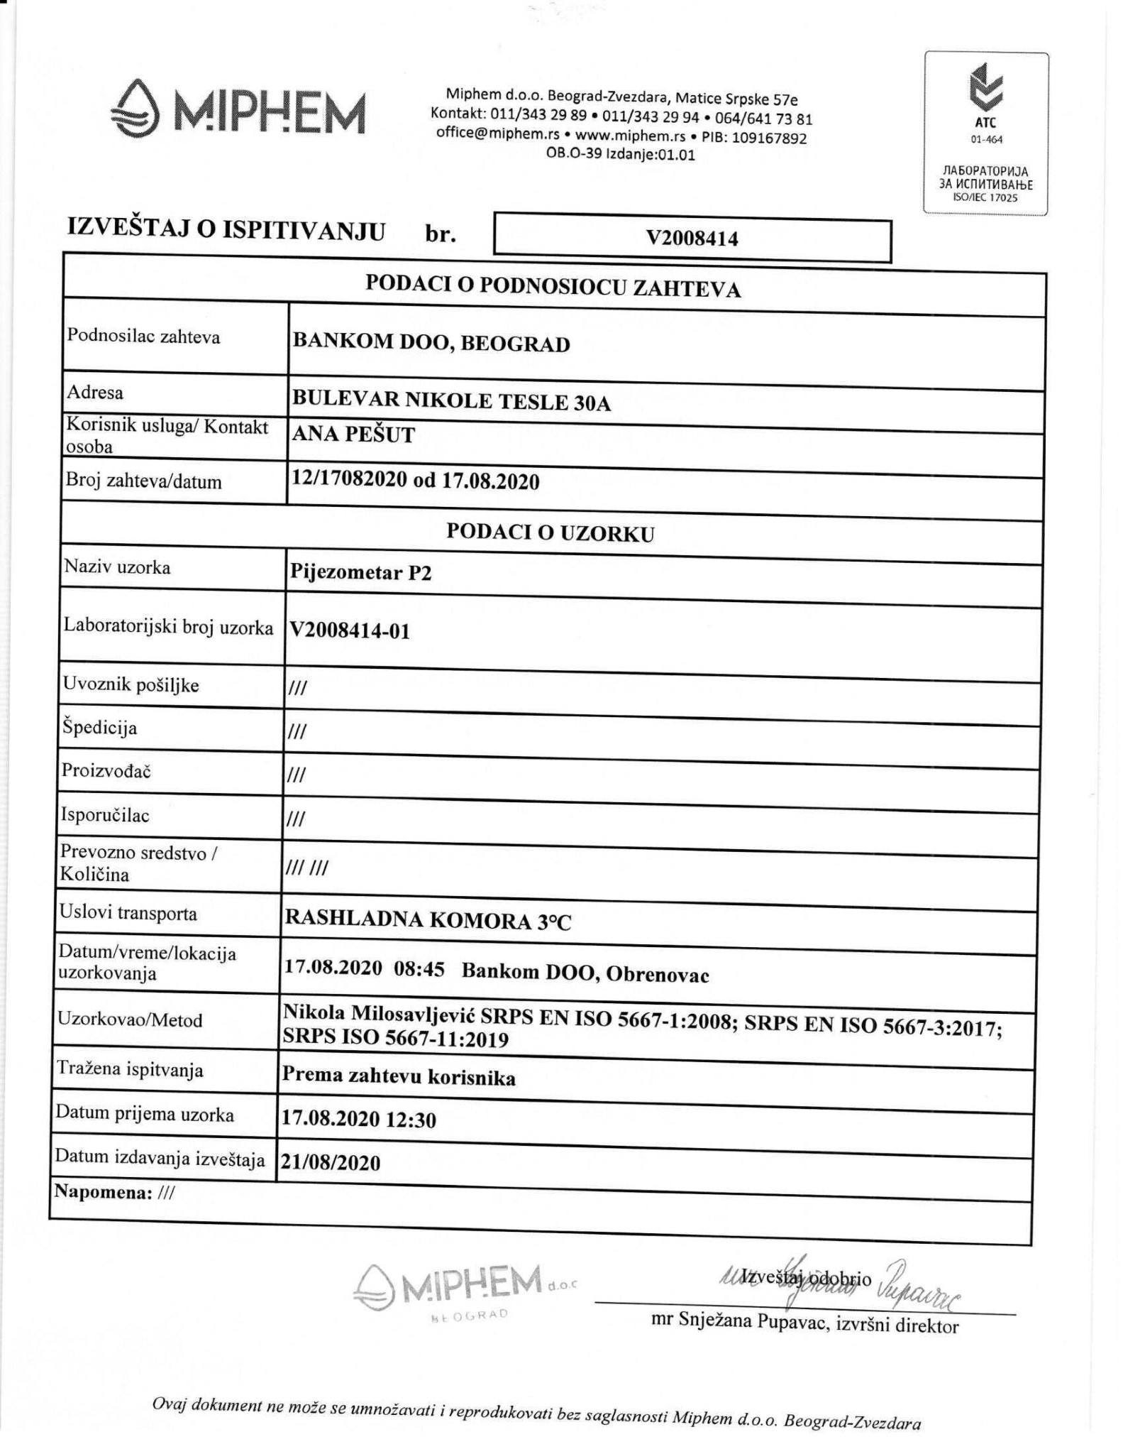
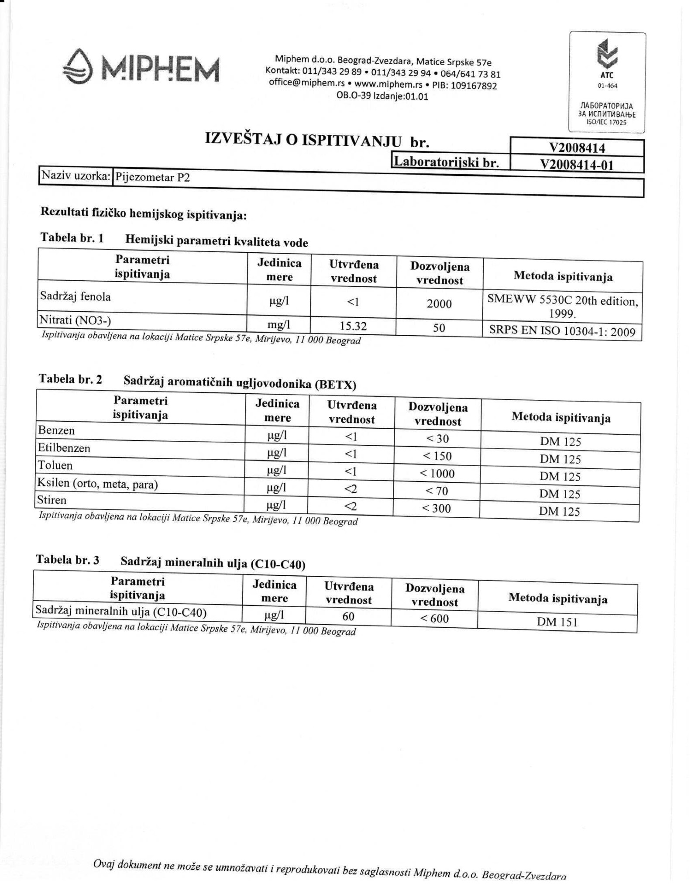
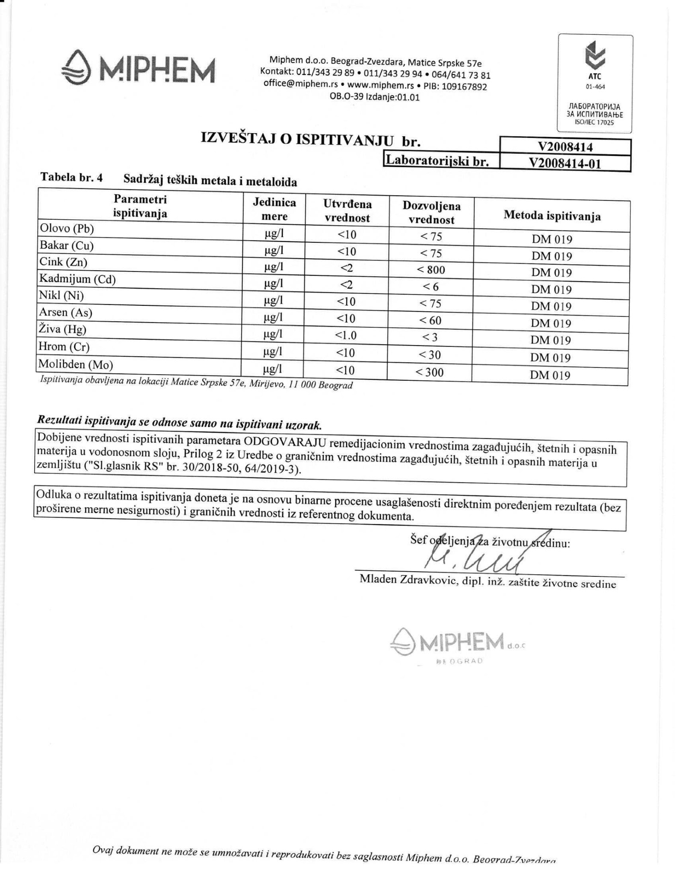

УПРАВЉАЊЕ ОТПАДОМ, МЕСЕЧНИ ИЗВЕШТАЈ ЗА 2020. ГОДИНУ
У следећој табели види се количина укупног отпада који се избацује у току производње у компанији. Радимо испитивање отпада и на основу карактеризације сврставамо га у опасан и неопасан отпад. Укупна количина неопасног отпада у 2020. години била је 68.590 kg, опасног отпада 5.728 kg, укупно 74.318 kg. Неопасан комунални отпад преузима ЈКП „Обреновац“, док за одвожење опасаног отпада потписују се уговори са овлашћеним предузећима која то по важећим процедурама преузимају.
Realizacija 01.01.2020. do 31.12.2020. /mase su date u kg
Naziv otpada | Papir i karton | Palete | Plastika | Mulj | Spon Fe | Električni  i elektronski otpad | Fluorecentne sijalica koje sadrže živu i drugi uređaji za osvetljenje | Rabljeno ulje | Mineralno ulje | Ukupno po mesecima
BANKOM | 15 01 01 | 15 01 03 | 15 01 02 | .02 03 01 | 12 01 01 | 20 01 36* | 20 01 21* | 13 02 08* | 13 08 99*
2020
Januar | 3.360 |  |  |  |  |  |  |  |  | 3.360,00
Februar | 9.880 |  |  |  | 2.310 |  |  |  |  | 12.190,00
Mart | 8.700 |  |  |  |  |  |  |  | 2.820 | 11.520,00
April | 5.260 |  |  |  |  |  |  |  |  | 5.260,00
Maj | 3.960 |  |  |  |  |  |  |  |  | 3.960,00
Jun | 4.040 |  |  |  |  |  |  |  |  | 4.040,00
Jul | 900 |  |  | 4.300 |  |  |  | 2.908 |  | 8.108,00
Avgust | 4.840 |  |  |  |  |  |  |  |  | 4.840,00
Septembar | 5.620 |  |  |  | 2.040 |  |  |  |  | 7.660,00
Oktobar | 9.120 |  |  |  |  |  |  |  |  | 9.120,00
Novembar | 660 |  |  |  |  |  |  |  |  | 660,00
Decembar | 3.600 |  |  |  |  |  |  |  |  | 3.600,00
UKUPNO | 59.940,00 | 0,00 | 0,00 | 4.300,00 | 4.350,00 | 0,00 | 0,00 | 2.908,00 | 2.820,00 | 74.318,00
neopasan otpad | 68.590,00
opasan otpad | 5.728,00
UKUPNO | 74.318,00

5.2. ВАЗДУХ И КЛИМАТСКЕ ПРОМЕНЕ

Законска регулатива

Најважнији закони и подзаконска акта којима су у РС регулисани заштита ваздуха и очување његовог квалитета су:

- Закон о заштити животне средине (“Сл. гласник РС”, бр. 135/04, 36/09, 36/09 - др. закон, 72/09 - др. закон, 43/11 - одлука УС, 14/16, 76/18, 95/18 - др. закон и 95/18 - др. закон),
- Закон о интегрисаном спречавању и контроли загађивања животне средине (Сл. гласник РС бр.135/04 и 25/15) ,
- Закон о заштити ваздуха (Сл. гласник РС бр. 36/09 10/13 и 26/21),
- Уредба о условима за мониторинг и захтевима квалитета ваздуха (Сл. гласник РС бр. 11/10, 75/10, 63/13),
- Уредба о поступању са супстанцама које оштећују озонски омотач, као и о условима за издавање дозвола за увоз и извоз тих супстанци („Сл. гласник РС“ бр. 114/13 , 23/18 , 44/18 - др. закон, 95/18 - др. закон) и
- Уредба о граничним вредностима емисија загађујућих материја у ваздух из постројења за сагоревање („Службени гласник РС” 6/16)

Према Закону о заштити ваздуха, мониторинг квалитета ваздуха у локалној мрежи обавља се према програму који доноси надлежни орган јединице локалне самоуправе (у овом случају град Београд) којим се одређује број и распоред мерних станица и/или мерних места, обим, врста и учесталост мерења.
Квалитет ваздуха се оцењује методом мерења,методом процене на основу математичких модела и/или других меродавних метода процене, или комбинацијом оба,зависно од тога да ли је ниво загађујућих материја изнад горње границе оцењивања, испод ње или испод доње границе оцењивања.
Оцењивање квалитета ваздуха врши се обавезно у погледу концентрација сумпор диоксида, азот диоксида, укупних оксида азота, суспендованих честица (PM₁₀, PM_{2,5}), олова, бензена и угљенмоноксида, приземног озона, арсена, кадмијума, никла и бензо(а)пирена, а може и других загађујућих материја, које су као такве утврђене релевантним међународним прописима.
Заштиту и побољшање квалитета ваздуха дужни су да обезбеђују у оквиру својих овлашћења и привредна друштва, друга правна лица и предузетници који у обављању делатности утичу или могу утицати на квалитет ваздуха, праћењем утицаја своје делатности на квалитет ваздуха и обезбеђивањем техничких мера за спречавање или смањивање емисија у ваздух.
Oд међународно-правних прописа о заштити ваздуха од посебног значаја је Протокол из Кјота, који је уз Оквирну конвенцију Уједињених нација о промени климе додатак међународном споразуму о климатским променама, потписан са циљем смањивања емисије угљен диоксида и других гасова који изазивају ефекат стаклене баште (метана, азот диоксида, флуоро угљоводоника, перфлуороугљоводоника и хексафлуорида). Србија је прихватила Кјото протокол 2007. године.
У складу са Законом о заштити ваздуха (“Сл. гласник РС” бр. 36/09, 10/13 и 26/21-др.закон), надлежност над државном мрежом за праћење квалитета ваздуха на нивоу Републике Србије има Агенција за заштиту животне средине.
Оперативни мониторинг, применом аутоматских референтних метода, реализује се сагласно Уредби о утврђивању програма контроле квалитета ваздуха у државној мрежи ("Сл. гласник РС" број 58/11) и Уредби о условима за мониторинг и захтевима квалитета ваздуха ("Сл. гласник РС" бр. 11/10 , 75/10 и 63/13). Мониторинг ваздуха се дефинише индексом CAQI (The Common Air Quality Index), развијеним у оквиру пројекта Европске комисије (European regional development fund).
CAQI индекс се примењује на основу споразума из 2017. године потписаним са Градским институтом за јавно здравље Београд, који такође примењује поменути индекс.
Индекс квалитета ваздуха, за разлику од критеријума за оцењивање квалитета ваздуха, није обухваћен ниједном законском регулативом у Републици Србији. Индекс представља механизам на основу којег се широј јавности може на једноставан начин ставити на располагање правовремена и општа информација о квалитету ваздуха у реалном времену, у циљу подизања свести о заштити животне средине.
Испуњавајући обавезе обавештавања јавности о квалитету ваздуха, Агенција за заштиту животне средине презентује резултате аутоматског мониторинга квалитета ваздуха у реалном времену.

Преглед постојећег стања квалитета ваздуха

Стање животне средине у Обреновцу у погледу квалитета ваздуха може се илустровати подацима добијеним континуалним мерењима параметара аерозагађења са мерне станице у О.Ш.“Јефимија“, мерне станице Обреновац-Центар и мерне станице Ушће.

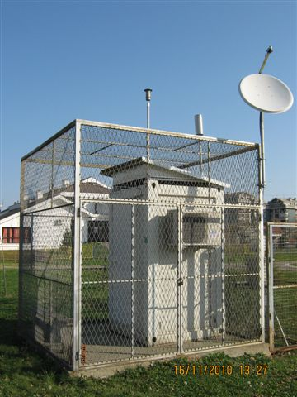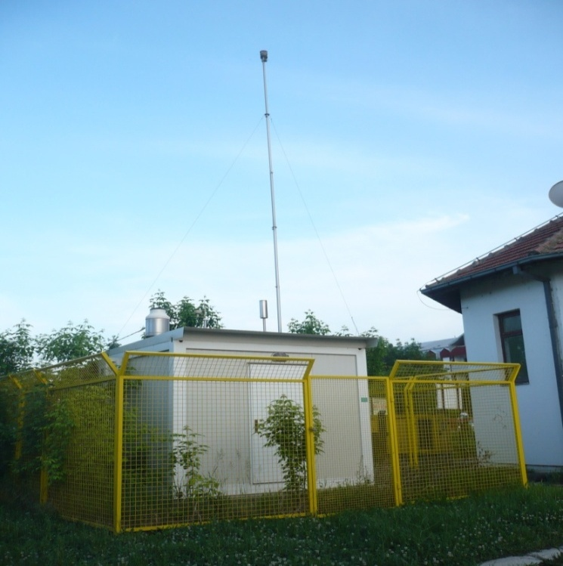
Слика 1. Мерна станица у дворишту О.Ш.“Јефимија“ Слика 2. Мерна станица Обреновац – центар

Аутоматска станица у О.Ш.“Јефимија“ је почела са радом 9. маја 2006. године. Мере се следећи параметри: NO, NO₂, NO_{x}, SO₂ i PM₁₀. Мерна станица Ушће почела је са радом на тој локацији од 2017. године, пре тога је била лоцирана у Грабовцу.

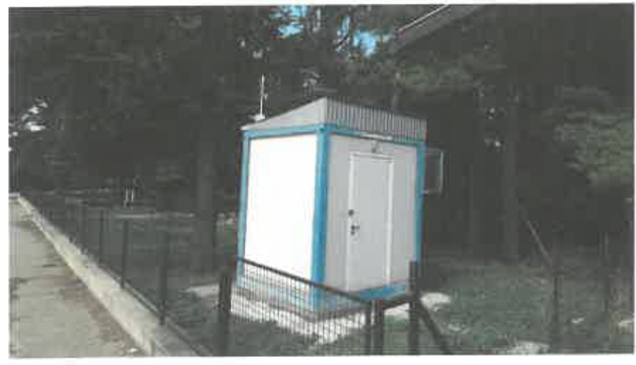
Слика 3. Мерна станица Ушће
Параметри квалитета ваздуха као и метеоролошки параметри (температура, правац и брзина ветра, релативна влажност ваздуха и атмосферски притисак) мере се и у аутоматској станици на депонији пепела ТЕНТ Б, као једној од 58 станица државне мреже за мониторинг квалитета ваздуха на подручју Србије, али архивски подаци о овим мерењима нису доступни.
На основу података са мерног места у О.Ш.“Јефимија“ и мерног места Ушће (мерења извршио Градски завод за јавно здравље), мерног места Обреновац – Центар (резултати узети из Годишњег извештаја о стању квалитета ваздуха у Републици Србији 2016. и 2020. године издатог од стране Агенције за заштиту животне средине), за период 2016-2020. године дат је табеларни приказ резултата мерења.

Подаци о квалитету ваздуха, (у µг/м3) у периоду мерења 01.-31.12.2016. године који је извршио Градски завод за јавно здравље:
Мерно место | О.Ш. Јефимија, ул. Марка Милановића 3, Обреновац
Параметар | SO₂ (µg/m³) | NO₂ (µg/m³) | PM₁₀ (µg/m³) | Čađ  µg/m³
Средња вредност | 15,8 | 18,2 | 46,0 | 16,3
Најнижа средња 24-часовна вредност | 1,6 | 2,7 | 9,9 | 5,0
Највиша средња 24-часовна вредност | 118,9 | 74,1 | 237,0 | 43,0
Број мерења са прекорачењем ГВ за 24 часа | 5 | 33 | / | /
Број мерења са прекорачењем ТВ за 24 часа | 5 | 10 | / | /
Број мерења са прекорачењем ГВ за 1 час | 0 | 0 | 109 | /
Број мерења са прекорачењем ТВ за 1 час | 0 | 0 | 109 | /
Прекорачење за ГВ за календарску годину | мање | мање | веће | /
Прекорачење за ТВ за календарску годину | мање | мање | веће | /

Мерно место | АМС Грабовац, Основна школа
Параметар | SO₂ (µg/m³) | NO₂ (µg/m³) | PM₁₀ (µg/m³) | PM_{2,5} (µg/m³)
Средња вредност | 26,6 | 40,6 | 50,7 | 42,4
Најнижа средња 24-часовна вредност | 0,0 | 0,0 | 5,0 | 18,8
Највиша средња 24-часовна вредност | 49,6 | 117,8 | 134,6 | 113,0
Број мерења са прекорачењем ГВ за 24 часа | 0 | 0 | 22 | /
Број мерења са прекорачењем ТВ за 24 часа | 0 | 0 | 22 | /
Број мерења са прекорачењем ГВ за 1 час | 0 | 5 | / | /
Број мерења са прекорачењем ТВ за 1 час | 0 | 2 | / | /
Прекорачење за ГВ за календарску годину | мање | мање | мање | мање
Прекорачење за ТВ за календарску годину | мање | мање | мање | мање

Подаци о квалитету ваздуха, (у µг/м3) у периоду мерења 01.-31.12.2017. године који је извршио Градски завод за јавно здравље:
Мерно место | О.Ш. Јефимија, ул. Марка Милановића 3, Обреновац,
Параметар | SO₂ (µg/m³) | NO₂ (µg/m³) | PM₁₀ (µg/m³) | Čađ  µg/m³
Средња вредност | 11,3 | 8,8 | 36,5 | 15,6
Најнижа средња 24-часовна вредност | 2,3 | 1,8 | 3,2 | 4,9
Највиша средња 24-часовна вредност | 49,5 | 35,9 | 191,9 | 147,0
Број мерења са прекорачењем ГВ за 24 часа | 1 | 0 | / | /
Број мерења са прекорачењем ТВ за 24 часа | / | 0 | / | /
Број мерења са прекорачењем ГВ за 1 час | 0 | 0 | 59 | 0
Број мерења са прекорачењем ТВ за 1 час | / | 0 | / | 0
Прекорачење за ГВ за календарску годину | не | не | не | не
Прекорачење за ТВ за календарску годину | / | не | / | /
Мерно место | АМС Ушће, Основна школа
Параметар | SO₂ (µg/m³) | NO₂ (µg/m³) | PM₁₀ (µg/m³) | PM_{2,5} (µg/m³)
Средња вредност | 18,1 | 28,8 | 34,4 | 25,3
Најнижа средња 24-часовна вредност | 5,9 | 5,5 | 3,6 | 2,8
Највиша средња 24-часовна вредност | 64,9 | 96,2 | 167,4 | 105,6
Број мерења са прекорачењем ГВ за 24 часа | 0 | 1 | 60 | /
Број мерења са прекорачењем ТВ за 24 часа | / | 0 | / | /
Број мерења са прекорачењем ГВ за 1 час | 0 | 4 | / | /
Број мерења са прекорачењем ТВ за 1 час | / | 2 | / | /
Прекорачење за ГВ за календарску годину | не | не | не | да
Прекорачење за ТВ за календарску годину | / | не | / | да

Подаци о квалитету ваздуха, (у µг/м3) у периоду мерења 01.-31.12.2018. године који је извршио Градски завод за јавно здравље:
Мерно место | О.Ш. Јефимија, ул. Марка Милановића 3, Обреновац,
Параметар | SO₂ (µg/m³) | NO₂ (µg/m³) | PM₁₀ (µg/m³) | Čađ  µg/m³
Средња вредност | 12.2 | 10.3 | 41.4 | 13.1
Најнижа средња 24-часовна вредност | 3.1 | 2.2 | 9.6 | 2.3
Највиша средња 24-часовна вредност | 66.4 | 56.4 | 210.6 | 35.0
Број мерења са прекорачењем ГВ за 24 часа | 0 | 12 | 0 | 0
Број мерења са прекорачењем ТВ за 24 часа | 0 | 12 | 0 | 0
Број мерења са прекорачењем ГВ за 1 час | 0 | 0 | 76 | 0
Број мерења са прекорачењем ТВ за 1 час | 0 | 0 | 76 | 0
Прекорачење за ГВ за календарску годину | / | / | / | 0
Прекорачење за ТВ за календарску годину | не | не | да | /

Мерно место | АМС Ушће, Основна школа
Параметар | SO₂ (µg/m³) | NO₂ (µg/m³) | PM₁₀ (µg/m³) | PM_{2,5} (µg/m³)
Средња вредност | 23 | 16 | 29 | 22
Најнижа средња 24-часовна вредност | 2 | 6 | 5 | 4
Највиша средња 24-часовна вредност | 89 | 53 | 164 | 126
Број мерења са прекорачењем ГВ за 24 часа | 0 | 0 | 46 | /
Број мерења са прекорачењем ТВ за 24 часа | 0 | 0 | 46 | /
Број мерења са прекорачењем ГВ за 1 час | 0 | 0 | / | /
Број мерења са прекорачењем ТВ за 1 час | 0 | 0 | / | /
Прекорачење за ГВ за календарску годину | не | не | не | да
Прекорачење за ТВ за календарску годину | не | не | не | да

Подаци о квалитету ваздуха, (у µг/м3) у периоду мерења 01.-31.12.2019. године који је извршио Градски завод за јавно здравље:
Мерно место | О.Ш. Јефимија, ул. Марка Милановића 3, Обреновац,
Параметар | SO₂ (µg/m³) | NO₂ (µg/m³) | PM₁₀ (µg/m³) | Čađ  µg/m³
Средња вредност | 12,0 | 14,4 | 42,6 | 12,5
Најнижа средња 24-часовна вредност | 3,2 | 3,5 | 12,2 | 5,0
Највиша средња 24-часовна вредност | 142,8 | 121,6 | 172,9 | 31,0
Број мерења са прекорачењем ГВ за 24 часа | 0 | 0 | 0 | /
Број мерења са прекорачењем ТВ за 24 часа | 0 | 0 | 0 | /
Број мерења са прекорачењем ГВ за 1 час | 2 | 2 | 89 | /
Број мерења са прекорачењем ТВ за 1 час | 2 | 2 | / | /
Прекорачење за ГВ за календарску годину | / | / | / | 0
Прекорачење за ТВ за календарску годину | не | не | да | /

Мерно место | АМС Ушће, Основна школа
Параметар | SO₂ (µg/m³) | NO₂ (µg/m³) | PM₁₀ (µg/m³) | PM_{2,5} (µg/m³)
Средња вредност | 33,4 | 9,0 | 35,3 | 24,6
Најнижа средња 24-часовна вредност | 1,6 | 2,6 | 3,2 | 2,2
Највиша средња 24-часовна вредност | 274,9 | 35,8 | 183,5 | 154,3
Број мерења са прекорачењем ГВ за 24 часа | 5 | 0 | 70 | /
Број мерења са прекорачењем ТВ за 24 часа | 5 | 0 | 70 | /
Број мерења са прекорачењем ГВ за 1 час | 27 | 0 | / | /
Број мерења са прекорачењем ТВ за 1 час | 27 | 0 | / | /
Прекорачење за ГВ за календарску годину | не | не | не | не
Прекорачење за ТВ за календарску годину | нe | не | не | не

Подаци о квалитету ваздуха, (у µг/м3) у периоду мерења 01.-31.12.2020.године који је извршио Градски завод за јавно здравље:
Мерно место | О.Ш. Јефимија, ул. Марка Милановића 3, Обреновац,
Параметар | SO₂ (µg/m³) | NO₂ (µg/m³) | PM₁₀ (µg/m³) | Čađ  µg/m³
Средња вредност | 12,0 | 14,4 | 42,6 | 12,5
Најнижа средња 24-часовна вредност | 3,2 | 3,5 | 12,2 | 5,0
Највиша средња 24-часовна вредност | 142,8 | 121,6 | 172,9 | 31,0
Број мерења са прекорачењем ГВ за 24 часа | 0 | 0 | 0 | /
Број мерења са прекорачењем ТВ за 24 часа | 0 | 0 | 0 | /
Број мерења са прекорачењем ГВ за 1 час | 2 | 2 | 89 | /
Број мерења са прекорачењем ТВ за 1 час | 2 | 2 | / | /
Прекорачење за ГВ за календарску годину | / | / | / | 0
Прекорачење за ТВ за календарску годину | не | не | да | /

Мерно место | АМС Ушће, Основна школа
Параметар | SO₂ (µg/m³) | NO₂ (µg/m³) | PM₁₀ (µg/m³) | PM_{2,5} (µg/m³)
Средња вредност | 46,7 | 16,1 | 39,0 | 30,6
Најнижа средња 24-часовна вредност | 10,1 | 2,7 | 6,5 | 5
Највиша средња 24-часовна вредност | 353,3 | 51,8 | 236,5 | 201,2
Број мерења са прекорачењем ГВ за 24 часа | 9 | 0 | 56 | /
Број мерења са прекорачењем ТВ за 24 часа | 9 | 0 | 56 | /
Број мерења са прекорачењем ГВ за 1 час | 43 | 0 | / | /
Број мерења са прекорачењем ТВ за 1 час | 43 | 0 | / | /
Прекорачење за ГВ за календарску годину | не | не | не | да
Прекорачење за ТВ за календарску годину | нe | не | не | да

Статистички приказ концентрације SO2 (µg/m3 ) од стране Агенције за заштиту животне средине:

SO₂ |  | Средња годишња вредност | Број дана са >125 µg/m³ | Maксимална дневна вредност | 4' у низу максималних дневних концентрација | 25'' у низу максималних сатних концентрација | Расположивост, % података у текућој години
Обреновац  -Центар | 2016 | 16 | 0 | 119 | 102,1 | 179,8 | 100
Обреновац  -Центар | 2017 | 11 | 0 | 50 | 42,4 | 76,8 | 99
Обреновац  -Центар | 2018 | 12 | 0 | 66 | 47,3 | 147 | 100
Обреновац  -Центар | 2019 | 18 | 0 | 74 | 47,9 | 157,8 | 86
Обреновац  -Центар | 2020

Статистички приказ концентрације NO2 (µg/m3 ) од стране Агенције за заштиту животне средине:

NO₂ |  | Средња годишња вредност | Број дана са >85 µg/m³ | Maксимална дневна вредност | 19' у низу максималних сатних концентрација | Расположивост, % података у текућој години
Обреновац-Центар | 2016. | 18 | 0 | 74 | 168 | 99
Обреновац-Центар | 2017. | 7 | 0 | 33 | 52,2 | 83
Обреновац-Центар | 2018. | 10 | 0 | 56 | 81,8 | 100
Обреновац-Центар | 2019. | 11 | 0 | 47 | 68,2 | 98
Обреновац-Центар | 2020.

Статистички приказ концентрације РМ10 (µg/m3 ) од стране Агенције за заштиту животне средине:

PM₁₀ |  | Средња годишња вредност | Број дана са >50 µg/m³ | Maксимална дневна вредност | 36' у низу максималних дневних концентрација | Расположивост, % података у текућој години
Обреновац-Центар | 2016. | 45 | 104 | 180 | 85,1 | 94
Обреновац-Центар | 2017. | 37 | 71 | 168 | 65,6 | 99
Обреновац-Центар | 2018. | 42 | 77 | 211 | 62,6 | 100
Обреновац-Центар | 2019. | 24 | 25 | 127 | 43,3 | 99
Обреновац-Центар | 2020.

Критеријуми за оцењивање квалитета ваздуха на основу дневних вредности концентрација загађујућих материја.

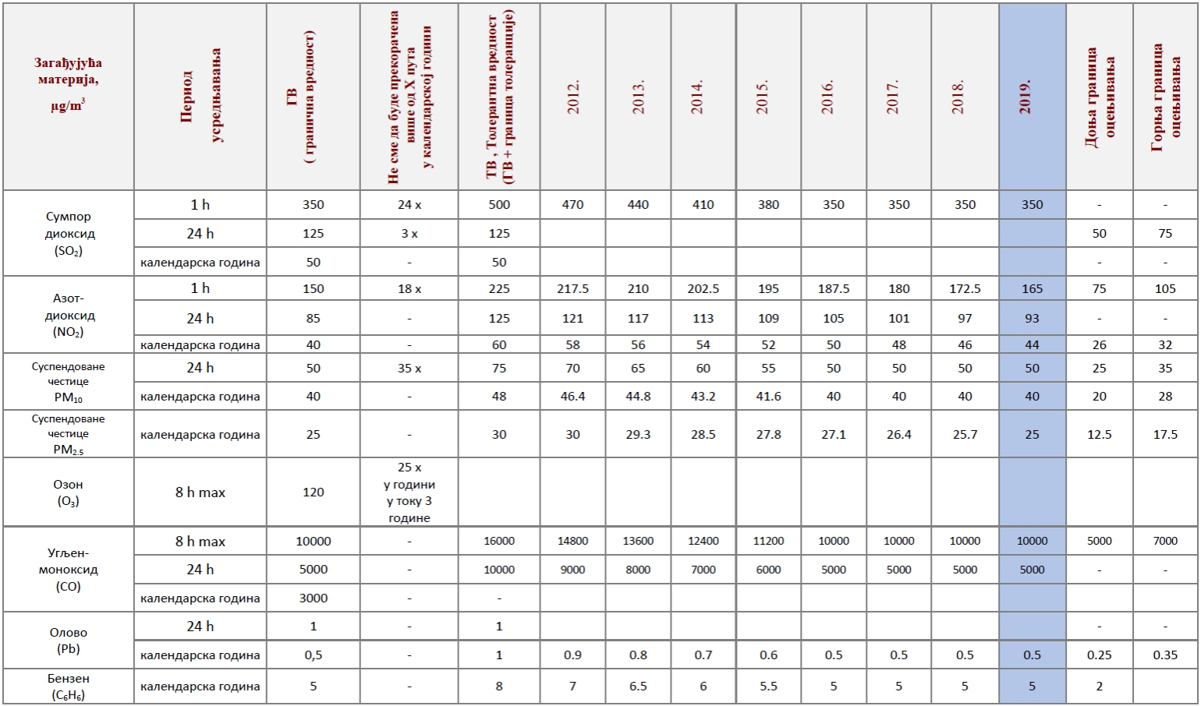

Zag. materija | Period usr. | ODLIČAN | DOBAR | PRIHVATLJIV | ZAGAĐEN | JAKO ZAGAĐEN
SO2 | 1h | 0ug.m-3 - 50ug.m-3 | 50.01ug.m-3 - 100ug.m-3 | 100.01ug.m-3 - 350ug.m-3 | 350.01ug.m-3 - 500ug.m-3 | Iznad 500.01ug.m-3
O3 | 1h | 0ug.m-3 - 60ug.m-3 | 60.1ug.m-3 - 120ug.m-3 | 120.1ug.m-3 - 180ug.m-3 | 180.1ug.m-3 - 240ug.m-3 | Iznad 240.1ug.m-3
CO | 1h | 0mg.m-3 - 5mg.m-3 | 5.00001mg.m-3 - 10mg.m-3 | 10.00001mg.m-3 - 25mg.m-3 | 25.00001mg.m-3 - 50mg.m-3 | Iznad 50.00001mg.m-3
PM2.5 | 1h | 0ug.m-3 - 15ug.m-3 | 15.01ug.m-3 - 30ug.m-3 | 30.01ug.m-3 - 55ug.m-3 | 55.01ug.m-3 - 110ug.m-3 | Iznad 110.01ug.m-3
PM10 | 1h | 0ug.m-3 - 25ug.m-3 | 25.01ug.m-3 - 50ug.m-3 | 50.01ug.m-3 - 90ug.m-3 | 90.01ug.m-3 - 180ug.m-3 | Iznad 180.01ug.m-3
NO2 | 1h | 0ug.m-3 - 50ug.m-3 | 50.01ug.m-3 - 100ug.m-3 | 100.01ug.m-3 - 150ug.m-3 | 150.01ug.m-3 - 400ug.m-3 | Iznad 400.01ug.m-3

ГВ се не сме прекорачити више од 35 пута у току календарске године. Према мерењима у прва 3 месеца ове године, овај услов је већ прекорачен.

Према Уредби о условима за мониторинг и захтевима квалитета ваздуха („Сл. гласник РС“, бр. 11/10, 75/10 и 63/13), гранична вредност садржаја честица у ваздуху, чији је пречник испод 10 μm (PМ₁₀), не сме да пређе 50 μg/m³. Толерантна вредност се сваке године смањује, да би се 2016. године изједначила са граничном вредношћу. За 2012. годину толерантна вредност је 70 μg/m³, а за 2013. годину јe 65 μg/m³. Према овој Уредби, ГВ се не сме прекорачити више од 35 пута у току календарске године.
Поред горе поменутих граничних вредности за средње дневне концентрације, прописане су и ГВ за средњу годишњу концентрацију, која износи 40 μg/m³, док је ТВ 48 μg/m³.
Што се тиче сумпор-диоксида, као ни предходних месеци, ни на једној мерној станици, није дошло до прекорачења ни ГВ, ни ТВ. Према Уредби о условима за мониторинг и захтевима квалитета ваздуха, ТВ и ГВ имају исту вредност од 125 μg/m³за просечне дневне концентрације.
Једночасовна ГВ је 350 μg/m³, а просечна годишња вредност не сме да пређе 50 μg/m³. Уколико просечна једночасовна вредност пређе 500 μg/m³, обавезно се обавештава јавност о опасности по здравље.
Азотмоноксид (NO) и азотови оксиди уопште (NO_{x}), немају прописане ТВ и ГВ. Засадржај азот-диоксида (NO₂), ГВ за период усредњавања 1 дан, износи 85 μg/m³, а ТВ 125 μg/m³. За период усредњавања 1 сат ГВ износи 150 μg/m³, а ТВ 225 μg/m³. Ова вредност од 150 μg/m³се не сме прекорачити више од 18 пута у току календарске године.
Највећи проблем загађења ваздуха на територији општине Обреновац представљају суспендоване честице величине 10 микрона чија је концентрација током читаве године јако висока. Велико прекорачење ГВИ је израженије у зимском периоду, него у летњем, а разлог томе је интензивнији рад ТЕНТ-а, велики број домаћинстава која као огрев користе угаљ, такође повећан и моторни саобраћај, а уједно и повећан утицај ветра који доприноси подизању прашине и пепела са депонија у данима када нема падавина.

Утицај квалитета ваздуха на здравље становника општине Обреновац

Присуство чврстих, течних и гасовитих материја у ваздуху може да га контаминира и доведе до штетног деловања на здравље становништва.
Полутанси из ваздуха у највећој мери у организам улазе преко респираторног система.Честице величине <10 микрона, остају на слузокожи носа, а оне ситније одлазе у систем бронха, где на слузокожи праве агрегације. Постоји податак да је око 50% честица у ваздуху величине испод 1 микрона и да оне пролазе у плућне алвеоле.
Може се са правом рећи да у градској општини Обреновац деловање индустрије, повећан обим саобраћаја и пренасељеност чине главне разлоге за одређен степен загађења ваздуха, што има за последицу утицај на чешћу појаву акутних и хроничних респираторних болести, код одраслих и деце. Обољевање од ових болести је условљено излагањем повећаној концентрацији честица у ваздуху у појединим временским периодима, али и дужини излагања њиховом деловању.
Најзаступљенији полутанси ваздуха су сумпор диоксид, азот моноксид, азот диоксид, угљен моноксид, честице чађи и дима испод 10 микрона (ПМ 10). Најјаче ефекте оштећења на респираторне органе изазивају оксиди сумпора спојени са чврстим микрочестицама и маглом. Сумпор диоксид је најчешћи загађивач при сагоревању угља. Он својим надражајним деловањем изазива кашаљ, контракцију бронха и појачано лучење бронхијалног секрета. Из података о његовом мерењу, може се видети да његова концентрација у последњих годину дана није прелазила ГВИ, па се може закључити да ваздух у Обреновцу није значајно оптерећен сумпордиоксидом. То је последица чињенице да угаљ из колубарског басена (који се користи као погонско гориво за ТЕНТ ) има релативно мали садржај сумпора.
Азотни оксиди су најчешће пореклом из издувних гасова аутомобила (и то више у бензинским него у дизел моторима) и сагоревања угља. При деловању сунчеве светлости формирају смог који је посебно штетан за здравље људи. У клиничкој слици преовладава иритација бронха, јак кашаљ и црвенило и сужење очију. Посебно се повећава број оболелих од болести горњих респираторних органа, бронха и бронхијалне астме. Из вредности мерења азотних оксида се види да ни они током посматраног периода ни једном нису прешли МДК. Азотни оксиди настају на високим температурама. Како је температура у котловима ТЕНТ релативно ниска, јер сагорева угаљ мале енергетске вредности, може се очекивати да из тог извора неће бити већег прекорачења МДК.
Највећи проблем за загађење Обреновца представљају летећи пепео и честице чији је пречник мањи од 10 микрометара (ПМ10). Према препорукама Светске здравствене организације број дана када измерене вредности концентрације загађујућих материја прелазе дневну граничну ГВИ не би требало да буде већи од 10% од укупног броја дана у мерном периоду. Дозвољено прекорачење ГВИ у току једног месеца је три дана. Посебну опасност ПМ10 у прекораченој вредности представљају у току зимских месеци, јер се тада везују са влагом из атмосфере и доводе до веома тешке клиничке слике на респираторном тракту.
Акутне процесе представља инфламација слузокоже, кашаљ и контракција бронха, чему је посебно изложена млађа популација због анатомских карактеристика (самог промера) бронхогеног стабла, односно његове веома лаке опструкције. Хроничне промене су везане за упалу слузокоже и повећану секрецију слузи. Први симптоми су на горњим дисајним органима,а за њима следе промене на бронхијама. Директно удисање полутанаса ваздуха сматра се фактором који помаже развој неспецифичне бронхијалне хипер реактивности, самим тим и бронхијалне астме.
Поред овога велики проблем на здравље грађана Обреновца, преношењем путем ваздуха (и преко 100 km) изазива и полен једногодишње зељасте биљке из фамилије главочика, амброзије. Последњих година она се веома размножила на овим теренима. Амброзија припада високо алергеним биљкама, и за време свог цветања доводи до озбиљних алергијских манифестација, код 15% популације.Најчешће је цурење носа, црвенило и сузење очију, а у тежим случајевима астма и гушење. Чест је и дерматитис. Посебно су угрожени млади од 15-25 година, а алергија умањује радну способност, продуктивност и омета процес учења.

Суспендоване честице

Загађење ваздуха суспендованим честицама представља највећи проблем у већини градова у нашој земљи, па тако и на подручју Обреновца.

Загађење ваздуха суспендованим честицама (на енглеском језику particulate matter – PM) састоји се од веома малих честица (партикула) у течном или чврстом агрегатном стању. Међу њима су посебно значајне оне које могу доспети до најдубљих делова плућа. Ове честице имају пречник мањи од 10 μм или описно речено, пречник им је мањи од 1/7 дебљине људске длаке (слика 1).
Обично се ове честице сврставају у три категорије:
- Oне мање од 10 μм и означавају се као PM₁₀, а називају се грубе суспендоване честице;
- Oне мање од 2,5 μм и означавају се као PM_{2,5}, а називају се фине суспендоване честице и
- Oне мање од 0,1 μм и означавају се као PМ_{0,1}, а називају се ултрафине суспендоване честице.

PM₁₀ – грубе суспендоване честице мање од 10 μм су најзаступљеније загађење у ваздуху и представљају озбиљну претњу по здравље људи и природу.
PM₁₀ категорија обухвата грубе и фине суспендоване честице, док PМ_{2,5} обухвата фине и ултрафине суспендоване честице.

Услед врло сложеног састава и поделе суспендоване честице се називају различитим именима:
- Суспендоване честице;
- Укупне суспендоване честице/партикуле;
- Црни дим;
- Торакалне честице (продиру у торакс – део тела у коме су смештена плућа човека);
- Лебдеће честице;
- Респирабилне честице, итд.

Порекло грубих суспендованих честица је двојако, како урбано, тако и рурално, основни извори су:
- Моторна возила;
- Пећи за сагоревање дрвета;
- Прашина са градилишта;
- Прашина са одлагалишта и депонија;
- Прашина из пољопривредних региона;
- Пожари;
- Индустријска постројења (термоелектране, постројења за пржење руде, цементаре ...);
- Ветром подигнута прашина.

PМ₁₀ је обично смеша која обухвата дим, чађ, прашину, соли, киселине, метале... Суспендоване честице настају током рада мотора, хемијских реакција које се одигравају у атмосфери непосредно при изласку димних гасова из индустријских димњака.
Крупније честице, пречника већег од 10μm, таложе се под дејством гравитационе силе у року од неколико сати, док се оне мање од 10μm задржавају суспендоване у ваздуху дуже време, тако да се честице пречника мањег од 1μm могу задржати у атмосфери недељама.
Фине суспендоване честице се састоје од чврсте и течне фазе које лебде у ваздуху.

То су најчешће:
- Аеросоли;
- Дим;
- Загушљива испарења;
- Пепео;
- Полен.

По хемијском саставу и оне могу бити углавном соли сулфата или нитрата, органска једињења или минерали из земљишта. Ове честице су врло покретљиве и доспевају дубље у плућа од грубих суспендованих честица.
PМ_{2,5} углавном настају у хетерогеним хемијским реакцијама које се одвијају у атмосфери или настају сагоревањем горива у моторним возилима, термоелектранама, индустријским постројењима, при сагоревању дрвета или приликом сагоревања појединих пољопривредних отпадних материја на њивама и слично (табела 1).

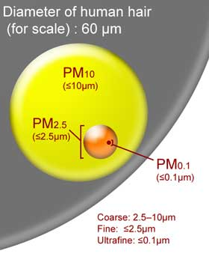 | Однос пречника људске длаке (60μм) и:  - Грубих суспендованих честица (од 10 до 2,5μм);  - Финих суспендованих честица (≤ 2,5μм);  - Ултрафиних суспендованих честица  (≤ 0,1μм).
Слика 1. Приказ пречника људске длаке и суспендованих честица.

Табела 1. Процентна концентрација састава честица PМ_{2,5}.
Састав и емисија PМ_{2,5}
Pie Chart | Категорија | Проценти
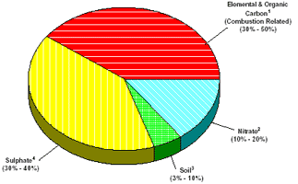 | Елементарни (чађ) или органски угљеник¹ из процеса сгоревања | 30% - 50%
 | Сулфати⁴ | 30% - 40%
 | Нитрати² | 10% - 20%
 | Прашина са тла³ | 3% - 10%

Напомене:
- Транспорт, сагоревање дрвета, сагоревање горива, секундарни органски аеросоли настали кроз емисију лако испарљивих органских једињења.
- Настали из реакције са NО_{x} емитованих из регионалних или локалних извора као што су транспорт, комуналних активности, индустрије.
- Прашина са путева, градилишта или из индустрије.
- Настали из реакција са SО₂ и SО₄²⁻ емитованих из регионалних или локалних извора као што су постројења за сагоревање угља, нафте, топлана, кућних ложишта, транспорта или прерађивачке индустрије.

Сумпор-диоксид (SO₂)
Оксиди сумпора се сматрају једним од најзначајнијих гасовитих загађивача и имају изузетно негативне ефекте на све видове природног окружења (штетно делују на људски организам, вегетацију и животињски свет, а нарочито су штетни у комбинацији са влагом). Сумпорни оксиди се емитују из процеса сагоревања, захваљујући претварању једног дела сумпора у гориву у SO₂ и SO₃ у току процеса сагоревања. Око 99% сумпорних оксида емитује се у виду сумпор-диоксида (SO₂), а 0,5-1% у виду сумпор-триоксида (SO₃).
Сумпор-диоксид оксидује се у сумпор-триоксид који са воденом паром даје сумпорну киселину (H₂SO₄), која заједно са падавинама доспева на земљу, у облику тзв. киселих киша. Ефекти киселих киша обично настају далеко од извора загађења. Фино распршене капљице киселине у ваздуху делују надражујуће на слузокожу и оштећују плућно ткиво, кородирају металне површине, оштећују боје и камен фасада зграда и споменика.

Азотни оксиди (NO_{x})
NO_{x} је уопштена ознака за азот-моноксид (NO) и азот-диоксид (NO₂). Ови оксиди настају реакцијом оксидације азота кисеоником из ваздуха током процеса сагоревања, нарочито на високим температурама. У областима где је саобраћај интензиван, удео оксида азота у аерозагађењу је значајан. Концентрација азот-диоксида у ваздуху већа је од концентрације азот-моноксида, јер се азот-моноксид оксидује у азот-диоксид. Као и оксиди сумпора, и оксиди азота су узрочници појаве киселих киша, јер са влагом из ваздуха граде азотну киселину.
Када су NO_{x} и неке од органских испарљивих смеша (VOC) заједно у ваздуху и уз присуство сунчеве светлости, оне формирају фотохемијски смог, који даје велики удео у загађењу природе. Поред загађења, ове компоненте негативно утичу и на човеково здравље.

Угљен-моноксид (CO)
Oвај оксид настаје делимичном оксидацијом једињења која садрже угљеник, уколико нема довољно кисеоника да би се угљеник оксидовао до угљен-диоксида (CO₂), као у случају мотора са унутрашњим сагоревањем. Изузетно је токсичан, без боје, мириса и укуса, лакши је од ваздуха. Реагује са хемоглобином дајући карбокси-хемоглобин који спречава снабдевање кисеоником ткива и органe (долази до тзв. хипоксије). Код високих концентрација угљен-моноксида у удахнутом ваздуху смрт може настати у времену од 1-2 минута.

Гасови са ефектом стаклене баште
Ослањање целокупног развоја цивилизације на производњу енергије сагоревањем фосилних горива повећао је емитовање гасова стаклене баште у атмосферу. Топлота која стиже са Сунца пада на Земљу, одатле се одбија и највећим делом одлази далеко од Земље. Али тако је било некад, међутим активности људи остављају велике “ожиљке” на нашој планети. Коришћењем све већег броја различитих хемијских једињења у свакодневном животу људи су променили састав гасова у атмосфери наше планете. Ова промена хемијског састава атмосфере довела је до тога да, уместо да пропушта топлоту одбијену са површине, атмосфера задржава одбијену топлоту. На овај начин се цела атмосфера све више загрева.

Сматра се да највише последица на глобално загревање имају:

- Угљен-диоксид (CO₂) – сматра се да овај гас учествује са око 50 – 55% у глобалном загревању. Основни разлог повећања концентрације овог гаса у атмосфери је све веће коришћење фосилних горива (угаљ, нафта, гас) и сеча шума;
- Хлоро-флуоро-карбонати (CFC) – учествују са око 25% у глобалном загревању. Ова једињења се користе за прављење пластичних маса и у расхладним уређајима;
- Метан (CH₄) – око 12% учешћа, настаје распадањем органских једињења али највећа количина метана у атмосфери потиче из индустријских постројења;
- Азот(I)-оксид – учествује са 6% у глобалном загревању. Највећим делом се ослобађа у индустрији, али велике количине овог гаса се ослободе и у вулканским ерупцијама.

Од наведених гасова проблем загађења у Обреновцу је угљен-диоксид који у највећој количини настаје као производ сагоревања угља и метан, као производ органских распадања на сточним фармама.

Приземни озон (О₃)
Озон (O₃) је троатомски молекул који се састоји од три атома кисеоника. Озон је алотропска модификација кисеоника која је много нестабилнија од уобичајеног двоатомског облика O₂. Настаје у горњим слојевима атмосфере уз помоћ снажног ултраљубичастог зрачења са Сунца.
Озон у вишим слојевима атмосфере штити нашу кожу одбијањем штетног ултраљубичастог зрачења, али озон у приземним слојевима представља кључну компоненту смога. Настаје током топлих дана када штетни гасови из аутомобила, електрана, домаћинстава и индустрије почињу да се условни речено “пеку” на врелом Сунцу, што многим људима отежава дисање.
Висок ниво приземног озона штетан је за све, децу, старије особе, пацијенте са респираторним обољењима, као и оне који раде или су због рекреације углавном ван куће. Услед овог проблема, почело је у неким земљама праћење присуства приземног озона и предвиђање обима загађења.

Од априла 2016. године, након набавке инструмента за мерење концентрације полена – клопке , која је постављена на крову Дома културе, врши се мерење и анализа концентрације алергеног полена. У току сезоне тј. од 1. марта до краја октобра врши се детекција полена 24 алергене биљне врсте, које су за нашу земљу дефинисане по европским стандардима (леска, јова, тисе и чемпреси, брест, топола, јавор, врба, јасен, бреза, граб, платан, орах, храст, бор, конопља, траве, липа, боквица, киселица, коприва, штирови, пелин, амброзија.) Од 2016. године мерно место у Обреновцу представља једно од 24 мерне станице у Србији , које су укључене у националну мрежу Агенције за заштиту животне средине.

АМБРОЗИЈА
Извештаји о резултатима мерења са анализом (алергијски семафор ) достављају се једном недељно у периоду од 1. марта до 30. октобра. Резултати мерења са анализом (алергијски семафор), доступни су на на сајту Агенције зaзаштиту животне средине www.sepa.gov.rs.
ТЕОРИЈСКА ОСНОВА:
На неопходност мониторинга полена суспендованог у ваздуху указала је Светска здравствена организација (WHO) званичним закључцима састанка на тему „Phenology and Human Health: Allergic Disorders“ који је одржан у Риму 2003. године. WHO потврђује да је аерополен битан узрочник алергијских реакција током последњих 50 година,a да резултати мониторинга аерополена омогућавају проучавање, превенцију, дијагностиковање па и лечење поленских алергија.
Како би се осигурао квалитет и употребљивост добијених података, мониторинг аерополена се спроводи стандардизованом Хирстовом волуметријском методом са апаратима за седмодневно континуирано узорковање ваздуха марке „Lanzoni “. Анализу аерополена спроводе или контролишу лица са завршеним курсевима под надлежности Интернационалне аеробиолошке асоцијације.

СПРОВЕДЕНЕ АКТИВНОСТИ:
Узорковање ваздуха спроведи се апаратом марке „Lanzoni“ . Квантитативно се анализира 25 типова полена (јова, јавор, конопље, амброзија, пелен, бреза, граб, пепељуге/штиреви, леска, јасен, орах, бор/јела/смрча/кедар, боквица, платан, траве, храст, киселица, врба, тиса/чемпрес, липа, коприва, буква, дуд, топола и брест) међу којима се налазе значајни узрочницима поленских алергија.
Дневне концентрације аерополена (ПЗ/m³) горе наведених типова употребљене су за формирање извештаја о ризику за настанак алергијских реакција дневно, периодично (два, три, четири или пет дана) или након седмичне анализе.
Осим тога дневне концентрације су похрањене и у бази података Агенције за заштиту животне средине као носиоца Државног мониторинга алергеног полена као и у бази Европске Мреже за Аероалергене (EAN – EuropeanAeroallergenNetwork).
РЕЗУЛТАТИ МОНИТОРИНГА АЕРОПОЛЕНА У ОПШТИНИ ОБРЕНОВАЦ:
Период узорковања је обухватио све три сезоне - сезону цветања дрвећа, сезону цветања трава и сезону цветања корова.
Сезона цветања дрвећа почиње цветањем леске и јове. Најјачи алерген у периоду полинације дрвећа је бреза.
У мају месецу почиње и полинација трава, које спадају у јак алерген.
Сезона цветања корова почиње последња. Најдужу полинацију има коприва, која се прва јавља и траје до краја сезоне мерења. У овом периоду најјачи алерген је коровска биљка амброзија.

РЕЗУЛТАТИ МОНИТОРИНГА АЕРОПОЛЕНА У ОПШТИНИ ОБРЕНОВАЦ 2016. година
Период Дрвећа:
У периоду од 04.04-22.05.2015. године поредећи полен Брезе као великог алергена у емитовању полена дрвећа уочавамо следеће: У Београду је било 3476, на Златибору 930 поленових зрна по m3, Кули 7111, Нишу 4740, Пожаревцу 6545, Чачку 3415 , Вршцу 3943 поленових зрна по m3, ваздуха и Обреновцу 674 поленова зрна.
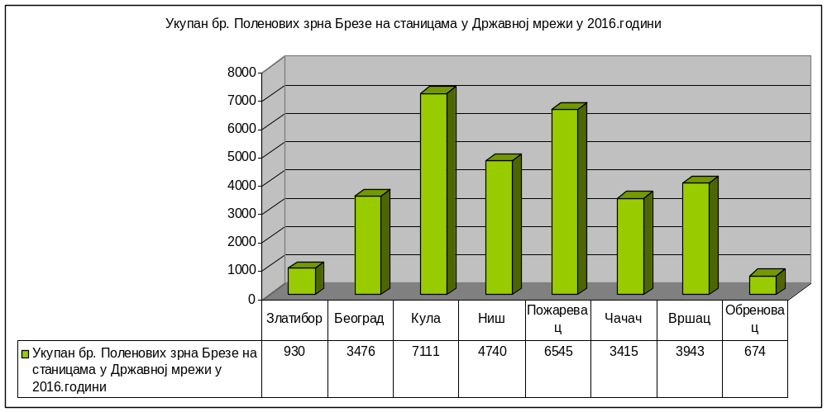
Графикон 1
Из приложеног графикона се јасно уочавају разлике у количини поленових зрна Брезе у градовима Србије.
Ове године су у поређењу са прошлом годином биле мање количине поленових зрна Брезе јер су у периоду интензивног цветања биле обилне кише које су и физички уништиле цветове, а самим тим и полен. Обреновац и Златибор су у овом поређењу у Државној мрежи имали најмање вредности овог најјачег алергеног полена у време полинације.
Период трава:
Полен великог броја биљних врста, иначе врстама бројне фамилије трава укључујући цереалије, чини укупну количину полена „трава“ . Због веома широког спектра и опсега екофизиолошких карактеристика фенофазе цветања, разумљива је појава изузетно дуге сезоне присуства полена овог типа у ваздуху. Полен трава носи алергена једињења на која реагује велики број осетљивих особа. Поред дуге изложености алергенима веома неповољан утицај на настанак и ток појаве алергијских симптома има и повећање броја дана са повишеним дневним концентрацијама полена. На графикону је праћен период од 25.4. – 18.9.2016. године.
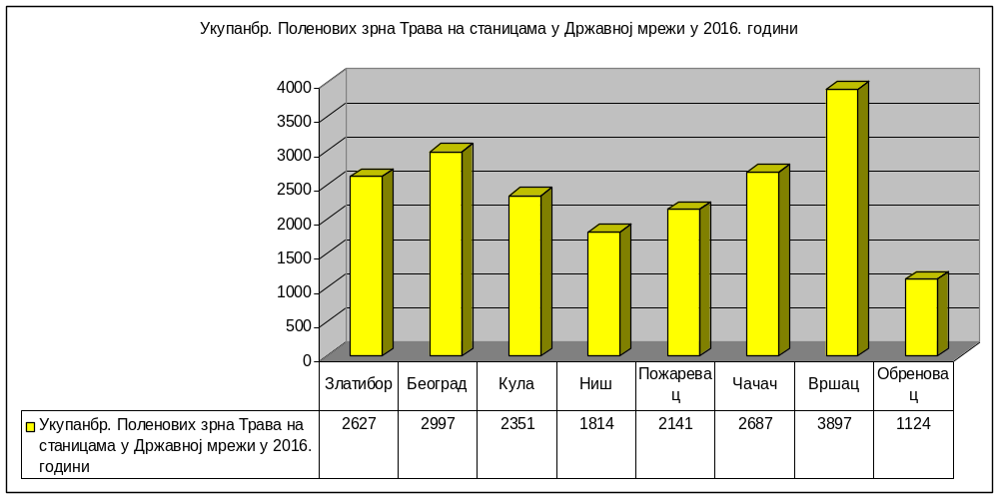
Графикон 2

Полен трава постигао је 2997 поленових зрна по m3, ваздуха у Београду, у Кули 2351 , Нишу 1814, Пожаревцу 2141, Чачку 2687, Вршцу 3897 , Златибору 2627 поленових зрна и Обреновац 1124 за цео период полинације трава.
Анализирајући период од 04.07-01.11.2016. године, за Обреновац и наведене градове у Србији, уочене су знатне разлике у концентрацијама полена Амброзије.
На мерној станици Београд измерено је укупно 2617 поленових зрна амброзије/m³ ваздуха, у Кули 10391, Нишу 709, Пожаревцу 3684, Чачку 2083, Вршцу 6599, на Златибору измерено је 229 поленових зрна/m³ ваздуха, Обреновцу 2484 поленова зрна. Ово кретање полена амброзије приказано је на графикону 3.

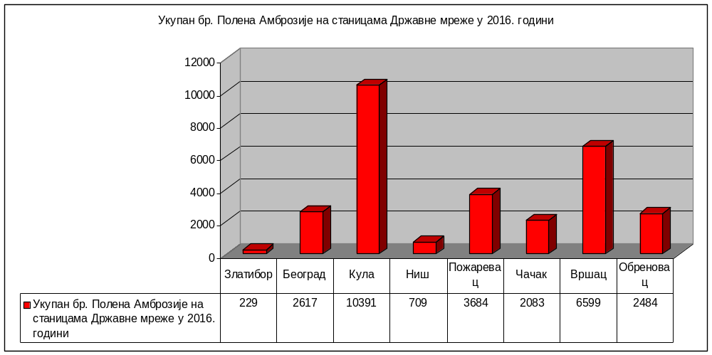
Графикон 3

РЕЗУЛТАТИ МОНИТОРИНГА АЕРОПОЛЕНА У ОПШТИНИ ОБРЕНОВАЦ 2017. година
Период Дрвећа:
У периоду од 03.04. - 22.05.2017. год. поредећи полен Брезе као великог алергена у емитовању полена дрвећа уочавамо следеће:
У Београду је било 588, на Златибору 977 поленових зрна по m³, Кули 2089, Нишу 432, Пожаревцу 426, Чачку 337, Вршцу 694 поленових зрна по m³ ваздуха и у Обреновцу 762.
Наведене године су у поређењу са прошлом годином биле нешто веће количине поленових зрна Брезе али у незнатном повећању .

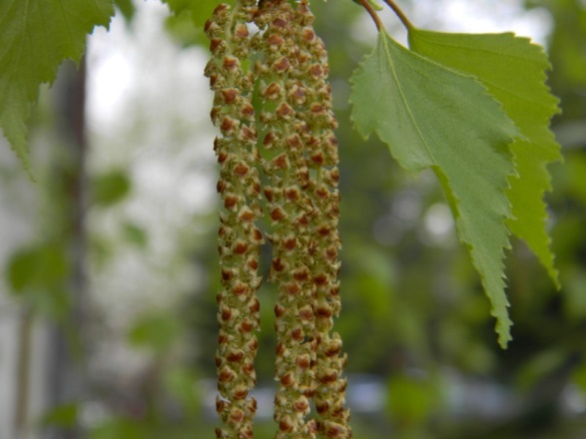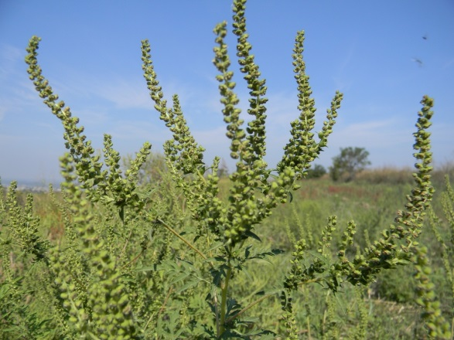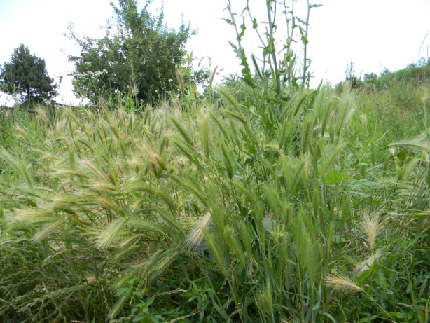
Слика 1. Бреза, најјачи алерген у периоду дрвећа Слика 2. Амброзија Слика 3. Траве

Период трава:
Полен великог броја биљних врста, иначе врстама бројне фамилије трава укључујући цереалије, чини укупну количину полена „трава“ Слика 3.
Због веома широког спектра и опсега екофизиолошких карактеристика фенофазе цветања, разумљива је појава изузетно дуге сезоне присуства полена овог типа у ваздуху. Полен трава носи алергена једињења на које реагује велики број осетљивих особа. Поред дуге изложености алергенима веома неповољан утицај на настанак и ток појаве алергијских симптома има и повећање броја дана са повишеним дневним концентрацијама полена. На графикону је праћен период од 24.04. – 18.09.2017. године. Полен трава је постигао је 3007 поленових зрна по m³, ваздуха у Београду, у Кули 2082 , Нишу 2149, Пожаревцу 1358, Чачку 2133 , Вршцу 5307 , на Златибору 1832 поленових зрна и Обреновцу 2389 зрна за цео период полинације трава. Обреновац је имао приближне вредности као и друга мерна места али за скоро 1000 поленових зрна више него 2016. године. То је све у уској повезаности како са метеоролошком ситуацијом тако и са правовременим косидбама како површина поред реке , необрађених површина и пашњака.
Период корова:
Као највећи коровски алерген јавља се врста Амброзија, Слика 2.
Захваљујући великој моћи прилагодљивости, Амброзија настањује веома различита станишта. Цвета од јула до октобра месеца. Клијање почиње када се земљиште угреје и траје до жетве пшенице мада на запуштеним неузораним стрњиштима клија и до краја септембра. Избацивање полена се одиграва у јутарњим часовима. Анализирајући период од 03.7-01.11.2017.године, за Обреновац и наведене градове у Србији , уочене су знатне разлике у концентрацијама полена Амброзије.
На мерној станици Београд измерено је укупно 7281 поленова зрна амброзије/m³ ваздуха, у Кули 3459, Нишу 1788, Пожаревцу 6564, Чачку 3037, Вршцу 6398, Обреновцу 8029, а на Златибору за исти период измерено је 448 поленових зрна/m³ ваздуха. Ова огромна разлика приказана је на графикону 3.
Мора се нагласити да су вредности полена Амброзије на свим мерним местима биле у знатно већим вредностима него прошле године. За Обреновац те вредности у укупном збиру су са прошлогодишњих 2484 поленова зрна за идентичан период ове године скочиле на 8029 поленових зрна, што је уједно и највећа вредност од свих поређених станица.
Неопходно је упозорити да се овај инвазивни коров што показује и овај мониторинг веома раширио на територији oпштине Обреновац и да се у наредним годинама мора систематски уништавати, правовремено и организовано.
Овакве врсте података неопходно је пратити дужи низ година.
*****************

РЕЗУЛТАТИ МОНИТОРИНГА АЕРОПОЛЕНА У ОПШТИНИ ОБРЕНОВАЦ 2018. година
Период дрвећа:
У периоду од 26.03. -06.05.2018. године поредећи полен Брезе као великог алергена у емитовању полена дрвећа уочавамо следеће: у Београду је било 3922, на Златибору 1364 поленових зрна по m³, Краљеву 3397, Нишу 8239, Пожаревцу 2831, Крагујевцу 2127 поленово зрно и у Обреновцу 2027.

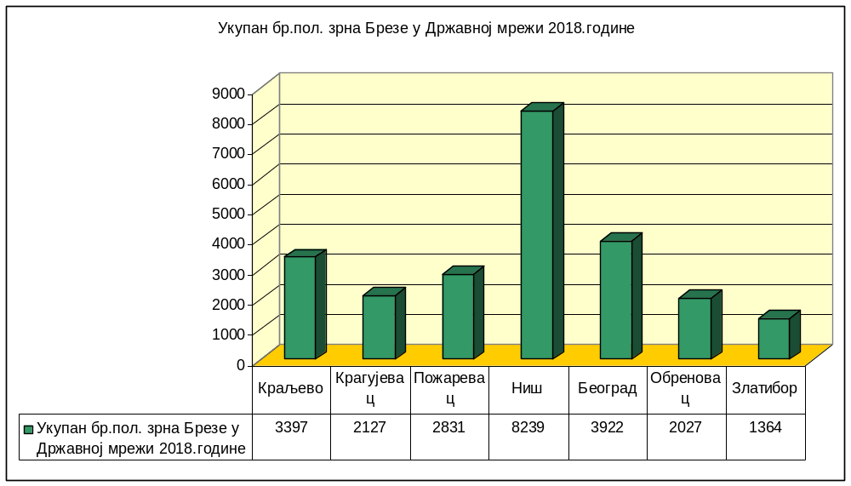
Графикон 1
Ове године су у поређењу са прошлом годином биле поново веће количине поленових зрна Брезе у Обреновцу. Мора се нагласити да би вероватно вредности биле и веће али у том периоду је забележен и квар на клопки за полен.
Период трава:
Полен великог броја биљних врста, иначе врстама бројне фамилије трава укључујући цереалије, чини укупну количину полена „трава“.
Због веома широког спектра и опсега екофизиолошких карактеристика фенофазе цветања, разумљива је појава изузетно дуге сезоне присуства полена овог типа у ваздуху. Полен трава носи алергена једињења на које реагује велики број осетљивих особа. Поред дуге изложености алергенима веома неповољан утицај на настанак и ток појаве алергијских симптома има и повећање броја дана са повишеним дневним концентрацијама полена. На графикону је праћен период од 23.04. – 30.09.2018. године.
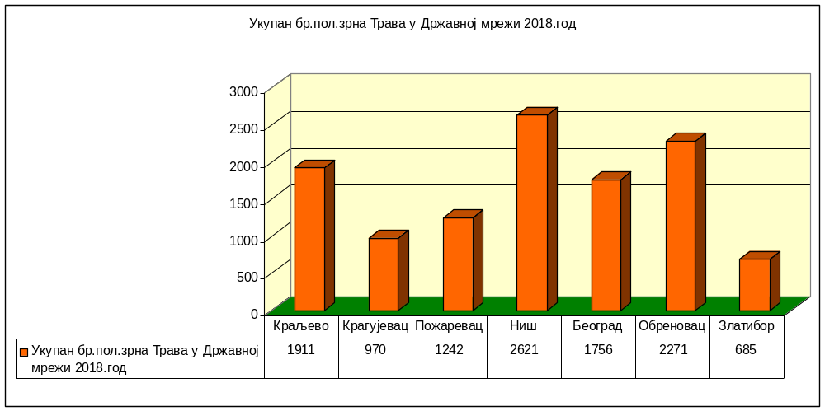
Графикон 2
Полен трава постигао је 1756 поленових зрна по m³, ваздуха у Београду, Нишу 2621, Пожаревцу 1242, Краљеву 1911, Крагујевцу 970, на Златибору 685 поленових зрна и у Обреновцу 2271 зрно за цео период полинације трава.
Обреновац је имао приближне вредности као и прошле године. То је све у уској повезаности како са метеоролошком ситуацијом тако и са правовременим косидбама како површина поред реке, необрађених површина и пашњака.
Анализирајући период од 02.07-01.11.2018. гидине, за Обреновац и наведене градове у Србији, уочене су знатне разлике у концентрацијама полена Амброзије.
На мерној станици Београд измерено је укупно 8159 поленова зрна амброзије/m³ ваздуха, у Крагујевцу 5040, Нишу 1604, Пожаревцу 8813, Краљеву 82, Обреновцу 9316, а на Златибору за исти период измерено 820 поленових зрна/m³ ваздуха. Ова огромна разлика приказана је на графикону 3.
Мора се нагласити да су вредности полена Амброзије на свим мерним местима биле у знатно већим вредностима него прошле године.За Обреновац те вредности су са 8029 поленових зрна у 2017. години, у 2018. години порасле на 9316 поленових зрна.
Неопходно је упозорити да се овај инвазивни коров што показује и овај мониторинг веома раширио на територији општине Обреновац и да се у наредним годинама мора систематски уништавати, правовремено и организовано.
Упозорења стручне јавности су да је најјефикасније овај коров косити у 3-4 наврата пре него што уђе у фазу цветања. Окружење општине Обреновац је такво да је у непосредној близин пуно пољопривредног земљишта и усева, нарочито пшенице. После жетве уколико се такве површине не обраде правилно агротехнички ту настаје веома густа култура овог корова.
То представља и највећи извор алергеног полена Амброзије.

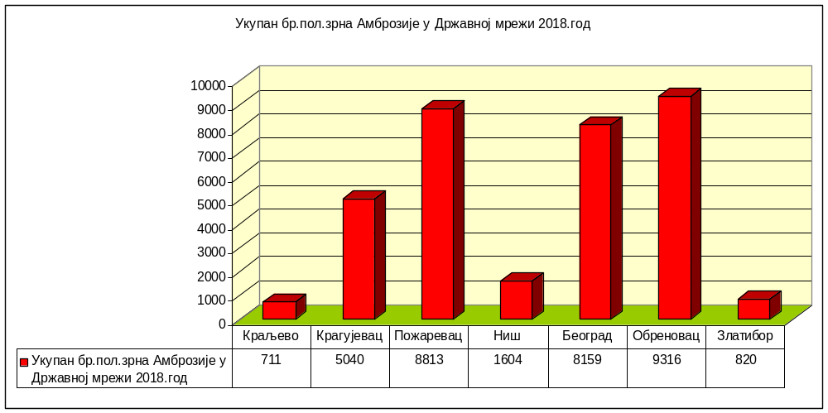
Графикон 3
РЕЗУЛТАТИ МОНИТОРИНГА АЕРОПОЛЕНА У ОПШТИНИ ОБРЕНОВАЦ 2019. година
Период дрвећа:
У периоду од 04.03. - 20.05.2019. године поредећи полен Брезе као великог алергена у емитовању полена дрвећа уочавамо следеће: у Београду је било 2211, на Златибору 153 поленових зрна по m³, Крушевцу 1640, Нишу 2414, Пожаревцу 1367, Крагујевцу 1207 поленово зрно и у Обреновцу 2220.

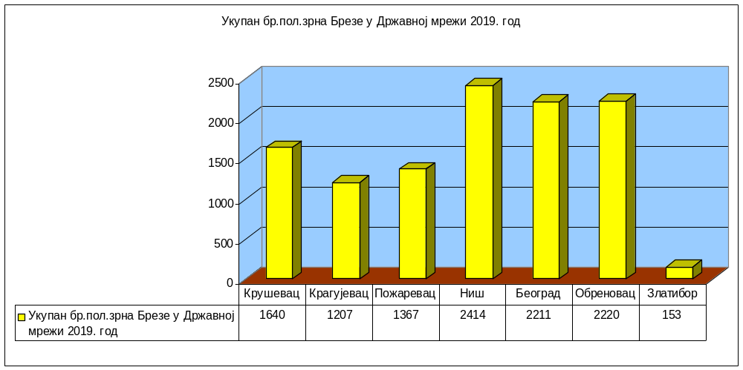
Графикон 1
Ове године у поређењу са прошлом годином биле су сличне количине поленових зрна Брезе у Обреновцу.
Период трава:
Полен великог броја биљних врста, иначе врстама бројне фамилије трава укључујући цереалије, чини укупну количину полена „трава“.
Због веома широког спектра и опсега екофизиолошких карактеристика фенофазе цветања, разумљива је појава изузетно дуге сезоне присуства полена овог типа у ваздуху. Полен трава носи алергена једињења на које реагује велики број осетљивих особа. Поред дуге изложености алергенима веома неповољан утицај на настанак и ток појаве алергијских симптома има и повећање броја дана са повишеним дневним концентрацијама полена.На графикону је праћен период од 15.04. – 30.09.2019. године.
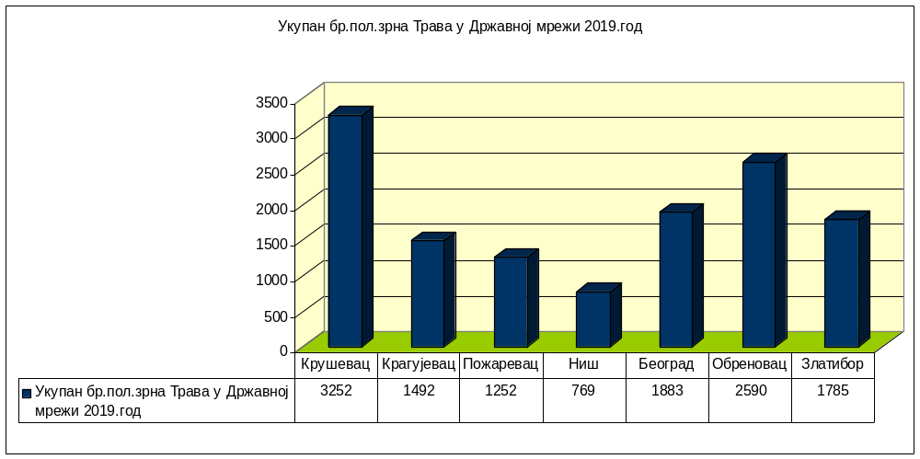
Графикон 2
Полен трава је постигао је 1883 поленових зрна по m3, ваздуха у Београду, у Нишу 769, Пожаревцу 1252, Крушевцу 3252, Крагујевцу 1492, на Златибору 1785 поленових зрна и Обреновац 2590 зрна за цео период полинације трава.
Обреновац је имао нешто веће вредности као и прошле године.То је све у уској повезаности како са метеоролошком ситуацијом тако и са правовременим косидбама како површина поред реке, необрађених површина.
Период корова:
Анализирајући период од 20.06 - 04.11.2019. године, за Обреновац и наведене градове у Србији, уочене су знатне разлике у концентрацијама полена Амброзије.
На мерној станици Београд измерено је укупно 8954 поленова зрна амброзије/m³ ваздуха, у Крагујевцу 4480, Нишу 2547, Пожаревцу 12294, Крушевцу 1849, Обреновцу 18760, а на Златибору за исти период измерено 945 поленових зрна/m³ ваздуха. Ова огромна разлика приказана је на графикону 3.
Мора се нагласити да су вредности полена Амброзије на свим мерним местима биле у знатно већим вредностима него прошле године. За Обреновац те вредности су са 8029 поленових зрна у 2017. години у 2018.години порасле на 9316 поленових зрна, а 2019. године чак 18760 поленових зрна.
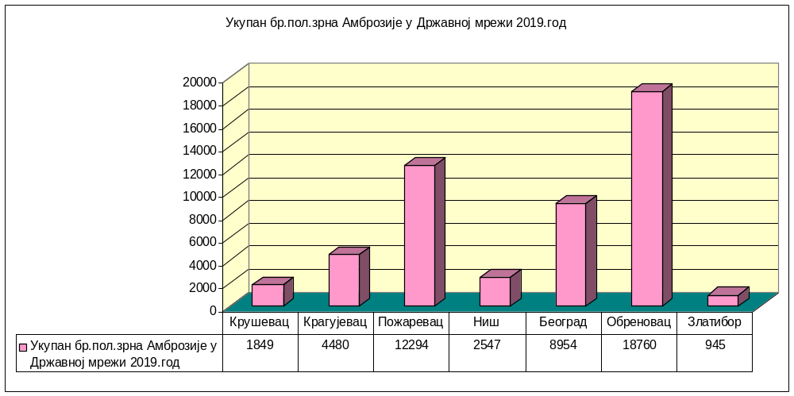
Графикон 3
Да би се урадиле прецизније анализе утицаја алергена на здравље људи, потребан је след мерења од најмање 5-10 година.
Основна анализа се базира на поређењу дневних концентрација алергеног полена са десетогодишњим дневним вредностима. Уочавају се поклапања динамике појаве максималних вредности са средњим десетогодишњим дневним вредностима. Друге карактеристике се односе на појаву виших дневних концентрација у односу на средње десетогодишње дневне вредности. Из тих разлога мониторинг на истој локацији је неопходан због валидности података.
Овакве врсте података неопходно је пратити дужи низ година.

РЕЗУЛТАТИ МОНИТОРИНГА АЕРОПОЛЕНА У ОПШТИНИ ОБРЕНОВАЦ 2020. година
Период дрвећа:
У периоду од 01.03. - 25.05.2020. године поредећи полен Брезе као великог алергена у емитовању полена дрвећа уочавамо следеће: у Београду је било 2721, на Златибору 143 поленових зрна по m³,Крушевцу 1638, Нишу 10671, Пожаревцу 4136, Крагујевцу 2217 поленових зрна и у Обреновцу 3353.

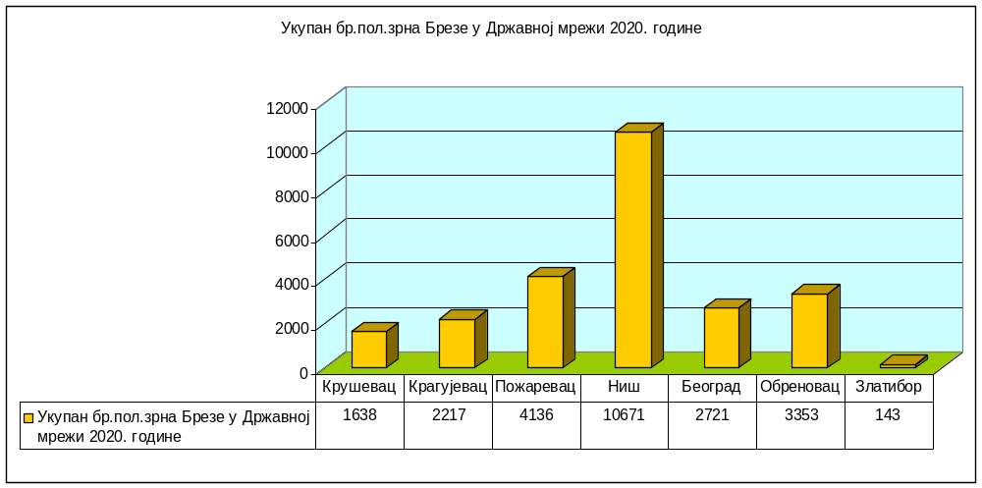
Графикон 1

Из приложеног графикона се уочавају просечно сличне вредности у количини поленових зрна Брезе, једино су вредности у Нишу знатно веће него у осталим местима у Државној мрежи. Миграција становништва, нарочито алергични део популације ка местима где има мање полена је јасан и у више контаката са медијима препоручиван од стране стручњака који се баве мониторингом алергеног полена. Примећује се да Златибор има изузетно мале вредности овог полена па је стога и повољна дестинација у овом периоду за особе које су алергичне.
Ове године у поређењу са прошлом годином биле су у укупном збиру за 1000 поленових зрна веће вредности полена Брезе у Обреновцу.
Период трава:
Полен великог броја биљних врста, иначе врстама бројне фамилије трава укључујући цереалије, чини укупну количину полена „трава“.
Због веома широког спектра и опсега екофизиолошких карактеристика фенофазе цветања, разумљива је појава изузетно дуге сезоне присуства полена овог типа у ваздуху. Полен трава носи алергена једињења на које реагује велики број осетљивих особа. Поред дуге изложености алергенима веома неповољан утицај на настанак и ток појаве алергијских симптома има и повећање броја дана са повишеним дневним концентрацијама полена. На графикону је праћен период од 15.04. – 30.09.2020. године.

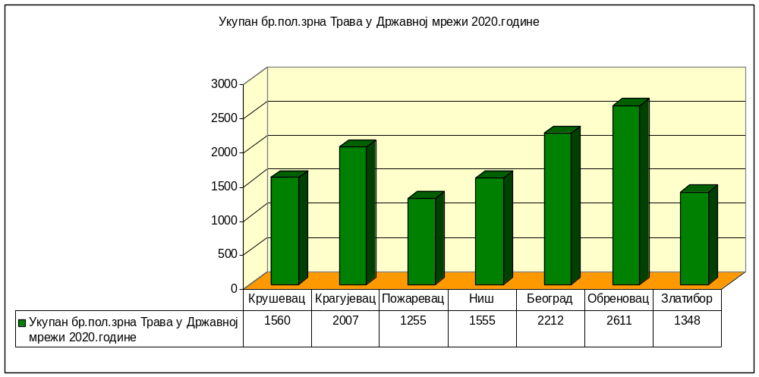
Графикон 2

Полен трава постигао је 2212 поленових зрна по m³, ваздуха у Београду, у Нишу 1555, Пожаревцу 1255, Крушевцу 1560, Крагујевцу 2007, на Златибору 1348 поленових зрна и Обреновцу 2611 зрна за цео период полинације трава.
Као што се из приложеног закључује у посматраном периоду је полинација трава имала највише вредности у Обреновцу. Обреновац је имао приближне вредности као и претходне године. То је све у уској повезаности како са метеоролошком ситуацијом тако и са правовременим косидбама површина поред реке, необрађених површина и пашњака.
Период корова:
Анализирајући период од 20.06 - 02.11.2020. године, за Обреновац и наведене градове у Србији, уочене су знатне разлике у концентрацијама полена Амброзије.
На мерној станици Београд измерено је укупно 8853 поленова зрна амброзије/m³ ваздуха, у Крагујевцу 3842, Нишу 2533, Пожаревцу 5817, Крушевцу 2482,Обреновцу 12227, а на Златибору за исти период измерено 493 поленових зрна/m³ ваздуха
Мора се узети у обзир и једна напомена везана за инвазивно ширење амброзије, једног од најинвазивнијих корова.
Мора се нагласити да су вредности полена Амброзије на свим мерним местима биле нешто ниже него претходне године. За Обреновац те вредности су са 8029 поленових зрна у 2017. години у 2018.години порасле на 9316 поленових зрна, а 2019. године чак 18760 поленових зрна.
Неопходно је упозорити да се овај инвазивни коров што показује и овај мониторинг веома раширио на територији општине Обреновац и да се у наредним годинама мора систематски уништавати, правовремено и организовано.
Упозорења стручне јавности су да је најефикасније овај коров косити у 3-4 наврата пре него што уђе у фазу цветања. Окружење општине Обреновац је такво да је у непосредној близин пуно пољопривредног земљишта и усева, нарочито пшенице. После жетве уколико се такве површине не обраде правилно агротехнички ту настаје веома густа култура овог корова.
То представља и највећи извор алергеног полена Амброзије.
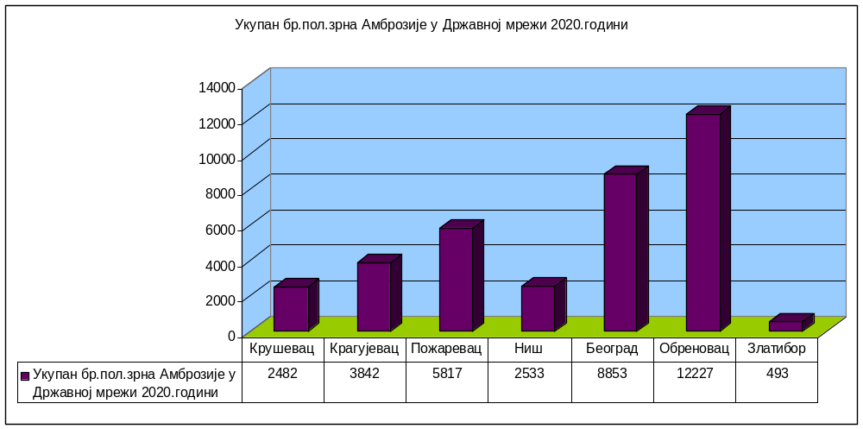
Графикон 3

5.3. ЗАШТИТА ВОДА

“ Оно што је ретко, скупо је. Вода као најважнија ствар на свету, напротив, нема цену.“ ( Платон, 427-347.године п.н.е )
Пораст становништва, убрзане економске активности, промене коришћења земљишта и климатске промене све више повећавају притиске на квалитет и квантитет водних ресурса. Вода је неопходна за све еколошке и друштвене процесе. Слатководни системи су под утицајем загађења и других стресора у толикој мери, да то озбиљно угрожава коришћење воде од стране људи и природе на глобалном нивоу. Људске активности су дубоко промениле физичке, хемијске и биолошке карактеристике водених екосистема. Сходно томе, неопходни су интегрисани приступи за одрживо коришћење и управљање водним ресурсима, који узимају у обзир све аспекте управљања водама. Кључ успеха је успостављање мултидисциплинарних стратегија прилагођавања, имплементација флексибилних инфраструктура за системе водоснабдевања и отпадних вода и остваривање максималне ефикасности ресурса у смислу доступних водних ресурса и вишеструке употребе. Примена одговарајуће заштите и искоришћавање водених ресурса веома је важна у времену повећања становништва, где људска активност повећава притисак на водне и земљишне ресурсе ради задовољавања животних потреба.

Законска регулатива која регулише управљање и заштиту вода

Право на здраву животну средину и воду као њен значајан елеменат гарантовано је Уставом. Република Србија уређује и обезбеђује систем заштите и унапређења животне средине. Основни правни акт у области вода је Закон о водама („Сл. гласник РС“ бр. 30/10, 93/12, 101/16, 95/18 и 95/18 -др.закон). Одредбе овог закона односе се на све површинске и подземне воде на територији Републике Србије, укључујући термалне и минералне воде, затим на водотоке који чине или пресецају државну границу Републике Србије и њима припадајуће подземне воде, као и на експлоатацију речних наноса који не садрже примесе других корисних минералних сировина. Посебно треба нагласити да је услов за пуну имплементацију Закона о водама доношење пратећих подзаконских аката, уз уважавање релевантних директива ЕУ, али и подзаконске регулативе из области заштите животне средине, која обухвата и заштиту вода од загађивања као битног сегмента животне средине. Ово се првенствено односи на акта којима се утврђују методологије, критеријуми и други неопходни елементи за спровођење интегралног управљања водама на територији Републике Србије. Како је вода природни ресурс који истовремено представља и сировину и станиште, намирницу и средство за рад, енергент и још много тога, разумљива је чињеница да је вода предмет законске регулативе која дефинише област деловања и других министарстава. Водама или системима зависним од вода баве се и следећи закони:
- Закон о водама („Сл. гласник РС“ бр. 30/10, 93/12, 101/16, 95/18 и 95/18 -др.закон),
- Закон о заштити животне средине ("Службени гласник РС", бр. 135/04, 36/09, 36/09-др.закон, 72/09, 72/09-др. закон, 43/11-одлука УС, 14/16, 76/18, 95/18-др.закон и 95/18-др.закон), Закон о процени утицаја на животну средину ("Службени гласник РС", бр. 135/04 и 36/09), Закон о интегрисаном спречавању и контроли загађивања животне средине ("Службени гласник РС", бр. 135/04 и 25/15) и Закон о стратешкој процени утицаја на животну средину ("Службени гласник РС", бр. 135/04 и 88/10), узимајући у обзир и измене и допуне ове регулативе, којима се уређује интегрални систем заштите животне средине, укључујући и воду као значајну компоненту овог система;
- Закон о заштити природе (Службени гласник РС", бр. 36/09, 88/10, 91/10-испр,14/16, 95/18-др.закон и 71/21) којим се утврђује заштита и очување природе, биолошке, геолошке и предеоне разноврсности као дела животне средине, имајући у виду јединство процеса у природи чија је значајна компонента вода;
- Закон о рударству и геолошким истраживањима ("Службени гласник РС", број 101/15, 95/18 и 40/21), којим се, између осталог, уређује начин класификације ресурса и резерви минералних сировина и подземних вода и геотермалних ресурса;
- Закон о комуналним делатностима ("Службени гласник РС", бр. 88/11, 104/16 и 95/18), који регулише и област пречишћавања и дистрибуције воде за пиће и пречишћавања и одвођења атмосферских и отпадних вода, као комуналне делатности од општег интереса;
- Закон о локалној самоуправи ("Службени гласник РС", бр. 129/07, 83/14-др. закон, 101/16 и 47/18 ), који садржи и одредбе о комуналним делатностима пречишћавања и дистрибуције воде за пиће и пречишћавања и одвођења атмосферских и отпадних вода, које су у надлежности локалне самоуправе;
- Закон о пловидби и лукама на унутрашњим водама, ("Службени гласник РС", бр. 73/10, 121/12, 18/15, 96/15-др.закон, 92/16, 104/16-др.закон,113/17-др.закон, 41/18, 95/18-др.закон, 37/19-др.закон, 9/20 и 52/21) који прописује услове и надлежности за обезбеђење сигурне пловидбе на унутрашњим водама, начин категоризације и одржавања пловних путева, услове коришћења обале и земљишта уз пловне путеве, изградњу лука, пристаништа и других објеката на водном путу;
- Закон о планирању и изградњи ("Службени гласник РС", бр. 72/09, 81/09 - исправка, 64/10- УС, 24/11, 121/12, 42/13 - УС, 50/13 –УС, 98/13 УС, 132/14 и 145/14,83/18 ,31/19 , 37/19-др. закон, 9/20 и 52/21), којим се прописују услови и начин уређења простора, уређивање и коришћење грађевинског земљишта и услови изградње објеката, укључујући и водне објекте и објекте који могу имати утицаја на воде, а за чију изградњу грађевинску дозволу издаје министарство надлежно за послове планирања и изградње (сада Министарство грађевинарства, саобраћаја и инфраструктуре);
- Закон о главном граду ("Службени гласник РС", бр. 129/07, 83/14-др.закон, 101/16-др.закон и 37/19), којим је Београд, поред надлежности општине и града, утврђене Законом о локалној самоуправи, добио и надлежност да на својој територији уређује и обезбеђује интегрално управљање водама, укључујући и финансијски и инспекцијски аспект, као и оснивање јавног водопривредног предузећа;
- Закон о јавним предузећима ("Службени гласник РС", број 15/16 и 88/19 ), којим се регулише рад јавних предузећа као предузећа која обављају делатност од општег интереса, у које спада и управљање водама, као и комуналне делатности;
- Закон о јавном здрављу ("Службени гласник РС", број 15/16), којим се уређују остваривање јавног интереса - очување и унапређење здравља становништва, у оквиру чега и очување животне средине представља значајну активност;
- Закон о смањењу ризика од катастрофа и управљању ванредним ситуацијама ("Службени гласник РС", бр. 87/18).
Посебно место заузима Закон о јавној својини ("Службени гласник РС", бр. 72/11, 88/13, 105/14, 104/16-др. закон, 108/16, 113/17, 95/18 и 153/20), који се бави облицима и носиоцима права својине, што обухвата и водне ресурсе и водне објекте.
- Стратегија управљања водама до 2034.године („ Сл. Гласник РС, бр. 3/17. године);
- Правилник о параметрима еколошког и хемијског статуса површинских вода и параметрима хемијског и квантитативног статуса подземних вода („Сл. гласник РС“, број 74/11),
- Уредбе о граничним вредностима загађујућих материја у површинским и подземним водама и седименту и роковима за њихово достизање („Сл. гласник РС“, број 50/12),
- Уредбе о граничним вредностима приоритетних и приоритетних хазардних супстанци које загађују површинске воде и роковима за њихово достизање („Сл. гласник РС“, бр. 24/14), и препоруке Оквирне директиве о води.

Обавезе градске општине Обреновац које произилазе из горе наведених закона и подзаконских аката су да:

Прати стање и предузима мере за заштиту и унапређење животне средине на свом подручју, прикупља и систематизује податке о квалитету и квантитету промена у животној средини на свом подручју у циљу вођења локалног регистра извора загађења животне средине, доноси и спроводи акционе и санационе планове од значаја за заштиту животне средине на свом подручју, у складу са актима Града и стара се и обезбеђује услове за очување, коришћење и унапређење подручја са природним лековитим својствима; (чл. 13, 69, 76, 77. Закона о заштити животне средине, члан 77 став 1 тачка 15 Статута града Београда („Сл. лист града Београда“ број 39/08, 6/10, 23/13, Сл. гласник РС, број 7/16-одлука УС и „Службени лист града Београда“ бр. 60/19) и члан 19 став 1 тачка 22 Статута градске општине Обреновац („Сл лист града Београда“ број 98/19 – пречишћен текст 2 и 144/19-исправка).

Преглед постојећег стања

I Површинске воде

Градска општина Обреновац је окружена речним токовима који највећим делом представљају граничне токове. То је град на ушћу Колубаре у Саву, са околином испресецаном многим каналима. Највећа река која протиче кроз Обреновац је река Сава, укупне дужине 940 km. Река Колубара, десна притока Саве, дуга око 123 km. Улива се у Саву код Обреновца, у познатом излетишту Забран. Колубара тече кроз општину Обреновац укупном дужином од око 27,3 km, од чега 14,7 km својим коритом, од ушћа у Саву до ушћа Пештана у Колубару, а остатак од 12,6 km Колубара тече коритом Пештана. Колубара је уведена у корито своје притоке због измештања њеног корита на простору површинског копа „РЕИК Колубара“. Старо, напуштено корито Колубаре, је највећим делом године суво. Трећа обреновачка река, Тамнава, је у ствари канал који је преостао од некадашњег тока ове реке. Tамнава је наиме уведена у старо корито Колубаре, узводно од ушћа Пештана. Тамнава је истовремено граница општина Обреновац и Уб, односно територије градова Београда и
Ваљева. Ова граница се протеже од ушћа реке Уб у Тамнаву, до ушћа Тамнаве у Колубару, укупне дужине 10,7km. Канал Тамнава, који је прокопан старим коритом Тамнаве, пролази кроз сам град Обреновац и служи за прикупљање атмосферских и подземних вода. Улива се у реку Колубару преко црпне станице Забрешке ливаде. У реку Саву врши се и изливање расхладних вода из ТЕНТ (термичко загађење). Такође, често се догађа да приликом претакања мазута дође до изливања одређених количина и у Саву. Низводно од моста се у Колубару излива главни фекални колектор обреновачке канализације, то је уједно и највеће загађење које се у Колубару емитује на територији градске општине Обреновац.

Праћење стања површинских вода и седимента у каналима на територији градске општине Обреновац
Мониторинг квалитета воде неопходан је у циљу превентиве и заштите животне средине. Мониторинг систем треба да даје информације које су намењене: власнику мониторинг система, државним органима, са циљем дефинисања стања и побољшања укупног квалитета животне средине у земљи. У зависности од захтеване чистоће воде и њене намене потребно је анализирати, контролисати, пратити различите параметре (под тим се подразумева да је код воде за пиће, воде за пољопривреду, бунарске воде или воде за хемијску индустрију прописани садржај одређених супстанци различит). На основу резултата мониторинга који обавља Агенција за заштиту животне средине, просечно стање квалитета воде у реци Колубари је III/IV класе, што показује да је колубарска вода лошег квалитета и да се једино може употребљавати за наводњавање или се после стандардних поступака обраде може користити у индустрији. Вода реке Саве припада II/III класи, што показује да је мало бољег квалитета од воде реке Колубаре, тако да се савска вода може у природном стању користити за купање и рекреацију грађана, за спортове на води, за гајење неких врста риба, а након примене конвенционалних поступака обраде (коагулација, филтрација, дезинфекција и сл.) може се користити за пиће и у прехрамбеној индустрији. У Дражевцу, на Колубари, постоји аутоматска мерна станица Републичког хидрометеоролошког завода која мери водостај, протицај, температуру, проток суспендованог наноса и ледене појаве.Мониторинг квалитета површинских вода у Републици Србији врши се на речним токовима, неким каналима и акумулацијама, а у новије време укључене су и подземне воде, и то само "прва" издан. Положај мерних места, као и број и учесталост мерења параметара нису на свим водотоцима одговарајући, а осматрања на малим и средњим водотоцима су недовољно заступљена, што се одражава и на поузданост оцене стања квалитета површинских и подземних вода и статуса водних тела површинских и подземних вода. Такође, изостаје и осматрање подземних вода дубоких издана, што мора бити превазиђено у наредном периоду.
У складу са новим приступом, оцена стања квалитета даје се за водна тела, као посебне и значајне елементе површинских вода. Оцена се даје на бази еколошког и хемијског статуса, узимајући лошији од њих и то за реке и језера, као и еколошког потенцијала и хемијског статуса, за вештачка и значајно измењена водна тела. Еколошким стандардима дефинисане су вредности биолошких (водени бескичмењаци, алге, макрофите, микроорганизми) и одабраних физичко-хемијских параметара квалитета (кисеонични параметри, ацидитет, нутријенти) у односу на непоремећено, природно стање (референтни услов) за сваки тип воденог екосистема, док је хемијски статус 20 дефинисан стандардима квалитета животне средине у погледу приоритетних, приоритетних хазардних и осталих специфичних супстанци. Мониторинг површинских вода организован је у складу са Уредбама о утврђивању годишњег програма мониторинга статуса вода. Еколошки статус је израз квалитета структуре и функционисања акватичних екосистема који припадају површинским водама, класификован у складу са Анексом V Директиве. Еколошки потенцијал је статус значајно измењеног водног тела (ЗИВТ) или вештачког водног тела (ВВТ), класификован у складу са релевантним одредбама Анекса V Директиве.
Елементи квалитета за оцену еколошког статуса/потенцијала за сваку категорију површинске воде (реке, језера, бракичне (мешовите) воде и приобалне морске воде), подељени су у три групе:
- биолошки елементи,
- хидроморфолошки елементи који подржавају биолошке елементе и
- физичко-хемијски и хемијски елементи који подржавају биолошке елементе.
Обреновац нема катастар загађивача површинских вода, али њихов квалитет контролише Агенија за заштиту животне средине, Градски Завод за јавно здравље Београд, ЈП Србијаводе и на локалном нивоу Јавно предузеће за заштиту и унапређење животне средине. Обреновца.

У периоду од 2016. до 2019. године, мониторинг површинских вода спроведен је од стране: Агенције за заштиту животне средине у складу са Уредбом о утврђивању годишњег програма мониторинга статуса вода. Као и сваке године испитиване су површинске воде на две локације: Река Сава на десној обали у излетишту Забран и река Колубара у Мислођину.

У периоду од 2013. до 2018. године ГЗЗЈ Београд је радио анализе седимената. Испитивањем су обухваћени Колубара код моста Обреновац – Барич, Сава код Забрана и Обреновачки канал код моста на путу за Забран у близини црпне станице. У току 2016. Године извршено је узорковање и испитиване седимента на неколико водотока на територији Обреновца за потребе Аустријске агенције за развој која је у сарадњи са општином Обреновац спровела пројекат мониторинга квалитета, садржај тешких и токсичних метала, садржај глине и органске материје полициклични ароматични угљоводоници, PCB конгенери, укупни угљоводоници (C10-C40, пестициди). На основу анализа закључујемо следеће:
- На локацији, река Колубара испод обреновачког моста од 2015. до 2018. године садржај Ni је премашио МДК- максимално дозвољене количине ( чак и до 5 пута) али није прелазио ремедијационе вредности.
- На локацији, река Сава у Забрану 2013, 2015. и 2016. године садржај Ni је премашио МДК (чак и до 3 пута), али није прелазио ремедијационе вредности.
- Канал Купинац на путу за Забран 2013. године садржај Ni је премашио МДК, али није прелазио ремедијационе вредности, 2017. године садржај Cu, Ni, Zn премашио МДК, али није прелазио ремедијационе вредности.
- Канал Звечка код игралишта 2016. године садржај Ni је премашио МДК, али није прелазио ремедијационе вредности,
- Канал код ТЕНТ А 2016. године садржај Ni је премашио МДК, али није прелазио ремедијационе вредности.
- Стара Тамнава Бело Поље 2017. године садржај Ni је премашио МДК, али није прелазио ремедијационе вредности, 2017. године садржај Cu, Ni, Zn премашио МДК- максимално дозвољене количине, али није прелазио ремедијационе вредности.

Узорковање површинских вода и седимента у каналима на територији градске општине Обреновац 2016 године.
У току 2016. године физичко-хемијска и микробиолошка испитивања узорака површинских вода и физичко-хемијска испитивања узорака седимената на територији градске општине Обреновац рађена су на 6 локација на територији градске општине Обреновац. Физичко-хемијска испитивања узорака површинских вода и седимената обухватила су загађујуће материје. Оцена степена загађености узорака површинских вода и седимената дата је на основу Уредбе о граничним вредностима загађујућих материја у површинским и подземним водама и седименту и роковима за њихово достизање .

Табела 1. Место узорковања површинских вода и седимената
Редни број | Ознака узорковања | Место узорковања
1. | Узорак 1 | Канал Тамнава код Гребаче | N 44º37'17.1''  E 20º11'44.4''
2. | Узорак 2 | Канал Тамнава код насеља Шљивице | N 44º39'05.0''  E 20º12'09.9''
3. | Узорак 3 | Канал Купинац –Црпна станица на путу за Забран | N 44º39'29.1''  E 20º13'31.9''
4. | Узорак 4 | Канал Купинац на почетку зацевљења код насеља Дудови | N 44º39'34.6''  E 20º12'13.7''
5. | Узорак 5 | Канал Купинац у насељу Циглана | N 44º39'42.4''  E 20º11'38.0''
6. | Узорак 6 | Вић бара – Црпна станица на Перилу | N 44º40'56.6''  E 20º13'18.7''
Извор: ЈП ЗЖС Обреновац (2016. године)

Карта бр.1 Приказ места узорковања
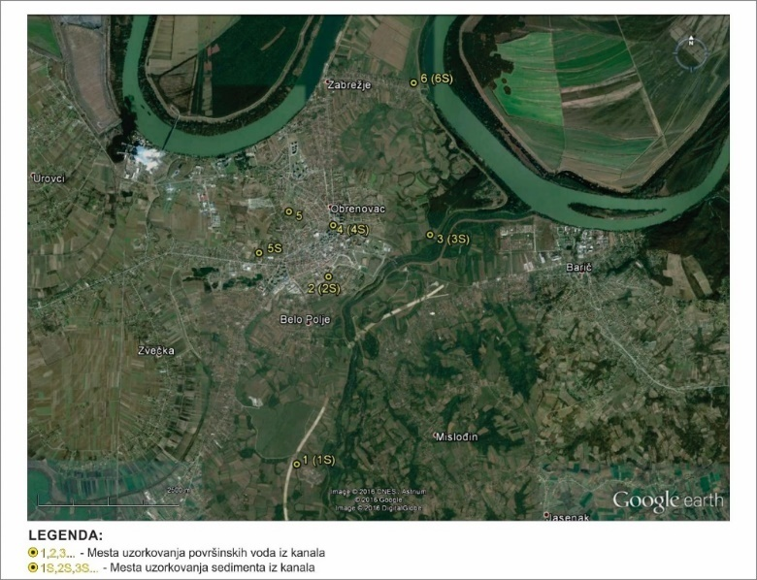

Извор: ЈП ЗЖС Обреновац (2016. година)

Узорак воде из Канала Тамнава код Гребаче не задовољава граничне вредности прописане наведеном Уредбом за II класу вода због смањене концентрације раствореног кисеоника, повећаних вредности петодневне биохемијске потрошње кисеоника и хемијске потрошње кисеоника и повећаних концентрација укупног органског угљеника, амонијум јона, укупног раствореног P иMn.
Према резултатима микробиолошких испитивања узорак воде из Канала Тамнава код Гребаче не задовољава граничне вредности због повећаног броја аеробних хетеротрофа, фекалних колиформа и цревних ентерокока.
Узорак воде ознаке 2 узоркован из Канала Тамнава код насеља Шљивице не задовољава граничне вредности због смањене концентрације раствореног кисеоника, повећаних вредности електролитичке проводљивости, петодневне биохемијске потрошње кисеоника и хемијске потрошње кисеоника и повећаних концентрација укупног органског угљеника, амонијум јона, хлорида, укупног раствореног фосфора и мангана. Према резултатима микробиолошких испитивања узорак воде ознаке 2 узоркован из Канала Тамнава код насеља Шљивице не задовољава граничне вредности због повећаног броја аеробних хетеротрофа и цревних ентерокока. Узорак воде ознаке 3 узоркован из Канала Купинац – Црпна станица на путу за Забран не задовољава граничне вредности због смањене концентрације раствореног кисеоника, повећаних вредности петодневне биохемијске потрошње кисеоника и хемијске потрошње кисеоника (бихроматна и перманганатна метода) и повећаних концентрација укупног органског угљеника, амонијум јона и мангана. Према резултатима микробиолошких испитивања узорак воде ознаке 3 узоркован из Канала Купинац – Црпна станица на путу за Забран не задовољава граничне вредности прописане због повећаног броја аеробних хетеротрофа, фекалних колиформа и цревних ентерокока.
Узорак воде ознаке 4 узоркован из Канала Купинац на почетку зацевљења код насеља Дудови не задовољава граничне вредности због смањене концентрације раствореног кисеоника, повећаних вредности петодневне биохемијске потрошње кисеоника и хемијске потрошње кисеоника и повећаних концентрација укупног органског угљеника, амонијум јона, укупног раствореног фосфора, гвожђа и мангана.Према резултатима микробиолошких испитивања узорак воде ознаке 4 узоркован из Канала Купинац на почетку зацевљења код насеља Дудови не задовољава граничне вредности због повећаног броја аеробних хетеротрофа и цревних ентерокока. Узорак воде ознаке 5 узоркован из Канала Купинац код стадиона Рвати не задовољава граничне вредности због смањене концентрације раствореног кисеоника, повећаних вредности петодневне биохемијске потрошње кисеоника и хемијске потрошње кисеоника и повећаних концентрација укупног органског угљеника, амонијум јона, укупног раствореног фосфора и мангана.
Према резултатима микробиолошких испитивања узорак воде ознаке 5 узоркован из Канала Купинац код стадиона Рвати не задовољава граничне вредности због повећаног броја аеробних хетеротрофа, фекалних колиформа и цревних ентерокока. Узорак воде ознаке 6 узоркован из Вић баре – Црпна станица на Перилу не задовољава граничне вредности због смањене концентрације раствореног кисеоника, повећаних вредности електролитичке проводљивости, петодневне биохемијске потрошње кисеоника и хемијске потрошње кисеоника и повећаних концентрација укупног органског угљеника.
Према резултатима микробиолошких испитивања узорак воде ознаке 6 узоркован из Вић баре – Црпна станица на Перилу не задовољава граничне вредности због повећаног броја аеробних хетеротрофрофних хетеротрофа и цревних ентерокока.

Седименти

- У узорку седимента узоркованом из Канала Тамнава код насеља Шљивице детектовано је присуство минералних уља C10-C40, али је нађена концентрација знатно нижа од МДК вредности.
- У узорку седимента узоркованом из Канала Купинац на почетку зацевљења код насеља Дудови, детектовано је присуство минералних уља C10-C40, али је нађена концентрација знатно нижа од МДК вредности.

Закључак: Према резултатима физичко-хемијских испитивања узорака седимената узоркованих на 6 локација на територији градске општине Обреновац може се закључити да седименти нису контаминирани у значајној мери хромом, оловом, цинком, кадмијумом, живом и арсеном, као ни органским полутанатима – минералним уљима C10-C40, полихлорованим бифенилима (PCB), полицикличним ароматичним угљоводоницима (PAH) и органохлорним пестицидима.
Узорци површинских вода узорковани на 6 локација на територији градске општине Обреновац не задовољавају критеријуме за II класу вода прописане Уредбом о граничним вредностима загађујућих материја у површинским и подземним водама и седиманту и роковима за њихово достизање (Сл. гласник РС бр. 50/2012 - Прилог 1, табеле 1 и 3).
Узорак узоркован на локалитету Вић бара – Црпна станица на Перилу задовољава критеријуме за III класу вода, док узорци узорковани на локалитетима Канал Тамнава код Грабаче, Канал Тамнава код насеља Шљивице, Канал Купинац – Црпна станица на путу за Забран, Канал Купинац на почетку зацевљења код насеља Дудови и Канал Купинац код стадиона Рвати задовољавају критеријуме за IV класу вода.

Биомониторинг површинских вода

Физичко-хемијске методе мониторинга вода дају егзактније податке, међутим, ти подаци су доступни само у тачно одређеном тренутку времена. У том погледу, биолошки показатељи имају изражене предности у односу на хемијске методе, будући да неке групе организама могу релативно брзо реаговати на промене квалитета и присуство загађујућих материја у води. Поуздани биолошки индикатори морају бити једноставни, способни да квантификују стопу деградације (или опоравка) квалитета воде, да буду распрострањени у широком географском региону и да обезбеђују податке о условима и природној варијабилности животне средине. Међу њима се истичу и микроалге, те алголошка истраживања (чак и у ограниченом временском распону) пружају предност за процену сукцесивних промена у акватичном екосистему. Као примарни продуценти, алге су еколошки веома значајна група организама и представлјају саму основу ланаца исхране, што им омогућује да пруже јединствене информације када је реч о променама у екосистему. У прошлости се, у поређењу са језерским и морским фитопланктоном (фототрофни планктонски организми), знатно мање пажње придавало истраживањима речног фитопланктона (потамопланктона). Међутим, у последње две деценије од стране хидробиолога се јавља све веће интересовање за испитивање потамопланктона. Генерално, праћење заједнице фитопланктона значајно је за рано детектовање убрзаног процеса еутрофикације, и то пре него што дође до цветања непожељних алги, будући да оне саме могу довести до проблема у квалитету вода када се јаве у великом броју. Модификације у хидролошком режиму река резултирају повећањем времена задржавања воде, а што доводи до пораста бројности спорорастућих фитопланктонских врста, сличних као у плитким језерима.
У нашој земљи се биомониторинг вода ради неколико година, пре свега зато што је Оквирном директивом о водама, коју је донела Европска унија у циљу заштите површинских вода, као и према Правилнику о параметрима еколошког и хемијског статуса површинских вода, прописано праћење стања вода и на овај начин. Биомониторинг има за циљ праћење стања животне средине тј. различитих екостистема применом биолошких идикатора (биоиндикатора). Као биоиндикатари у водама користе се различите врсте алги. Живи организми дају комплетну слику о стању вода тј. да ли су сви штетни параметри који су нађени у водама, штетни и за живе организме, да ли их живи организми задржавају и као такви улазе у ланац исхране. Биоиндикатори, који се испитују су: Фитобентос, фитоланктон, макроинвертебрате и рибе.

Карта бр.2 Локације узорковања
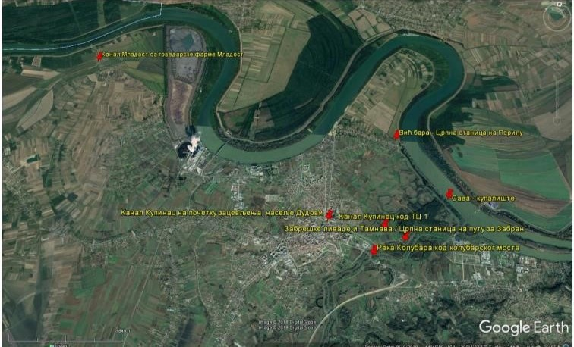
Извор: ЈПСЖС ( 2017.године)

Јавно предузеће за заштиту и унапређење животне средине на територији општине Обреновац је иницирало успостављање биомониторинга који је обухватио, пре свега, канале на територији општине Обреновац, тако да је рађен трогодишњи биомониторинг од 2017. до 2019. године. Анализом су обахваћене следеће лакције:
Сава-купалиште; Забрешке ливаде и Тамнава / Црпна станица на путу за Забран; Вић бара-Црпна станица на Перилу; Канал Купинац код ТЦ 1; Канал Младост, са некадашње говедарске фарме Младост; Kaнал Купинац на почетку зацевљења; Kaнал Купинац - насеље Дудови на почетку зацевљења.

Резултати испитивања

На основу испитивања фитопланктона реке Саве и Колубаре, може се закључити да је река Сава имала добар и бољи еколошки потенцијал током три испитиване године (2017-2019), док је река Колубара у 2018. години имала умерен, а у 2019. години слаб еколошки потенцијал. У реци Колубари дошло је до повећања у садржају ортофосфата, што је имало за последицу пораст просечних вредности за концентрацију хлорофила-а и процентуалног удела цијанобактерија у укупној биомаси фитопланктона.
Резултати биомониторинга канала на територији Обреновца су показали да канал Младост има најлошији статус, затим следе Kaнал Купинац на почетку зацевљења, насеље Дудови, Забрешке ливаде и Тамнава – Црпна станица на путу за Забран, Канал Купинац код ТЦ1 и Црпна станица „Вић баре“ – Перило.
Недостатак кисеоника у летњим месецима је посебно алармантан за канале: Забрешке ливаде и Тамнава – Црпна станица на путу за Забран и Купинац на почетку зацевљења, насеље Дудови. Висок садржај амонијака је забележен за канале: Забрешке ливаде и Тамнава – Црпна станица на путу за Забран, Купинац на оба локалитета и Младост. Канал Младост је посебно ризичан, јер су у њему током летњег периода у све три испитиване године доминантне потенцијално токсичне цијанобактерије. Гајене биљке које се наводњавају водом контаминираном цијанотоксинима, поред тога што трпе промене на раст и развој, акумулирају токсине и представљају потенцијални ризик да се токсини пренесу на људе путем исхране. Неопходно је да се овај канал прати и на присуство цијанотоксина, првенствено у летњем периоду. Упоредо са физичко-хемијским и биолошким испитивањима веома је важно и пратити микробиолошки квалитет воде. За очување квалитета воде канала, намеће се закључак о неопходности пречишћавања канализационих отпадних вода, нарочито када се има у виду да су процеси који доприносе деградацији квалитета воде великим делом директна последица антропогених утицаја. Добар квалитет вода у каналима обезебеђује и сигурније извориште за водоснабдевање Обреновца, где се првенствено мисли на извориште „Вић баре“, где се из алувијона Саве црпи подземна вода, а налази се у близини канала код ЦС „Вић баре“.
Одступања од доброг еколошког статуса (умереног еколошког потенцијала) и хемијског статуса условљена су различитим антропогеним притисцима, од којих су, према подацима, доминантне комуналне отпадне воде и индустрије, фарме, рудници, депоније, а од расутих извора највећи утицај има пољопривреда.
Закључак: Неопходно је редовно чистити и одржавати каналску мрежу, као и црпне станице, како би проточност каналске мреже била несметана, а самим тим и ретенционо време воде у каналима краће, што је важно за ублажавање процеса еутрофикације у овим воденим екосистемима.

Канали, мртваје и језера
Укупна дужина канала на територији Обреновца је око 460 km. Вода из канала се преко црпних станица пребацује у реке: Саву (3), Колубару (2) и Трстеницу (1, црпна станица).
На територији наше општине постоји неколико напуштених речних корита, која се још зову и мртваје. Назив мртваја не одговара богатству биљног и животињског света у њима, сем у случајевима где је услед антропогеног утицаја дошло до њихове еутрофикације. Пример за то је и мртваја на Гребачи, где је направљена градска депонија. У Белом Пољу се налази једна таква мртваја позната под називом Потковица, којој такође прети еутрофикација.
У Атару села Стублине, на путу за Грабовац, налази се вештачко језеро – рибњак. Иако је ова акумулација првобитно била намењена за заливање воћњака, а касније порибљена, тренутно има само естетску улогу за оближњи ресторан. Планом општег уређења Забрана, предвиђено је језеро у делу поред канала Купинац, према забрешким ливадама. Ово језеро би требало да буде ископано планском експлоатацијом хумуса, песка и шљунка. Посебно место у Забрану има Јазбинска бара, мртваја која се простире поред трим стазе кроз забранску шуму. За ову мртвају се предвиђа још строжији режим заштите, односно II категорија. Мртваје које су на подручју Обреновца, обухваћене су разним урбанистичким плановима, а на подручју Забрана, планом општег уређења. Каналска мрежа је под утицајем агротехничких и агрохемијских мера. Велики део каналске мреже је обрастао макро и микрофитском вегетацијом. Прилив нутријената је такође значајан. Узимајући све факторе у обзир, каналска мрежа представља идеално место за појаву еутрофикације. Ова појава за последицу има велики прираст биомасе, а касније и њено труљење које прати низ пропратних појава неповољних по квалитет воде у каналима. Крајњи резултат је појава замућења, прираст биомасе, повећана потрошња кисеоника и појава токсичних супстанци у редукованом облику које и даље погоршавају квалитет, као нпр. амонијак и тако до угинућа живог света у каналима и стварања вода лошег квалитета.

Подземне воде
На територији општине Обреновац је висок ниво подземних вода, што је последица конфигурације терена и близине река. Уређењем каналске мреже овај проблем се може превести у предност нарочито, ако се има у виду пољопривреда. Ниво подземних вода варира у зависности од водостаја на Сави и Колубари. Дебљина водоносних наслага је промењива и креће се од 5-15 m. Најмања је у јужном делу, а у централном делу износи од 10-12 m. У зони северно према Сави, где се налази највећи број бунара, дебљина песковито - шљунковитих наслага местимично прелази 15 m. Горњи слој земљишта је слабо водопропусан и његова дебљина варира од 2-7 m, локално и до 12,6 m. Најчешћа дебљина овог слоја је 4-6 m. Подземне воде се експлоатишу за заливање и водоснабдевање. Прихрањивање водоносног слоја, врши се највећим делом из Саве и Колубаре. Отуда и ниво воде у бунарима варира у зависности од водостаја.
Издан се мањим делом прихрањује на рачун падавина. Без обзира што је површински слој слабо водопропустан, рељеф је такав, да атмосферске воде често леже и по неколико дана на површини. То даје води довољно времена да продре у дубље слојеве.
Квалитет подземних вода мери се с времена на време од стране Секретаријата за заштиту животне средине. Последње мерење урађено је у периоду од 2015 – 2017. године, када је анализирано само пар бунара. Опсежна мерења подземних вода урађена су у току 2009. и 2010. године од стране Фонда за заштиту животне средине а након тога ЈП ЗЖС. У том периоду анализирано је преко 700 бунара на територији градске општине Обреновац и то на оним локацијама, које нису обухваћена водоводном мрежом. Резултати који су добијени су забрињавајући, с обзиром да је је у просеку 10 % бунара хемијски и бактериолошки неисправно са нагласком на то да у селу Дрен и Велико Поље ниједан испитивани узорак није био исправан. Најчешћи узрок хемијске неисправности је повећан садржај нитрата. Најчешћи узрок микробиолошке неисправности су повећан број аеробних мезофилних бактерија и присуство фекалних индикатора. Поред нитрата, у водама је примећен повећан садржај магнезијума и калцијума. Они су најзаступљенији јони у природним површинским водама. У појединим бунарима саджај ових земноалкалних метала је изнад МДК.
После овог периода бунарска вода је анализирана након поплаве 2015. и 2016. године након акцидента, који се догодио у селу Вукићевица, тј. након проналска закопаног опасног отпада, кренуло се у испитивање земљишта и подземних вода (бунара) у близини поменуте локације. Том приликом урађене су анализе бунара на осам локација, које се према процени налазе на нижим тачкама од локације, тј. према току подземних вода налазе се на месту где би утицај опасног отпада (у случају да се изливао) могао да буде приметан. Осим физичко хемијских параметара у узорцима је испитивано и присуство непатогених бактерија фекалног порекла. Сви узорци су микробиолошки неисправни, с тим што повећан садржај неких бакерија као што су Streptokoke, указују на присуство и неких патогених бактерија.
Такође у 4 од 8 испитиваних бунара садржај нитрата је повећан, негде чак 4 пута. Одређене људске активности као што су пољопривреда, индустрија, отпадне воде из домаћинстава и емисија из мотора са сагоревањем, утичу да се садржај нитрата повећава. Сви наведени извори могу директно или индиректно бити извор загађења нитратима. У околини се разне форме азота (НО2-, НХ4+, НХ3) могу превести у нитрате (НО3-). Утврђено је да се нитрати споро крећу кроз земљиште и дуго им треба да се растворе у подземној води. Процена је да је потребно око 20 година да би се констатовало присуство нитрата у води и да би се испољило негативно дејство нитрата. Сматра се да ће ефекат загађења нитратима бити присутан и да ће постати интензиван у наредних неколико деценија.
Треба истаћи да измењени приступ оцени стања квалитета вода у наредном периоду захтева прилагођавање система мониторинга новим условима, укључујући усаглашавање релевантних прописа и адекватан избор осматрачких станица. Постојећи систем мониторинга не покрива већи део водних тела утврђених регулативом, док бројни параметри квалитета (индикатора) за оцену еколошког статуса по биолошким параметрима до сада нису систематски праћени. Зато је приказана оцена еколошког статуса, извршена на бази парцијалних података и анализе притисака и на бази експертске процене, недовољно поуздана. Успостављање адекватног система мониторинга у складу са Законом о водама и пратећим подзаконским актима, усаглашеним са одговарајућим Правилницима о квалитету природних вода, представља приоритетну активност за обезбеђење релевантних података за преиспитивање прелиминарне оцене, односно, утврђивање статуса водних тела.

Минералне и термоминералне воде

Посебан вид подземних вода су подземне воде са повишеним садржајем минерала, олигоелемената и/или повишеном температуром. Називају се минералне, термалне и термоминералне воде.
Коришћење воде за потребе балнеологије
Бање у хидрогеолошком, геотермалном, односно, хидрогеотермалном смислу представљају локалитете у којима се врши експлоатација појава термалних и термоминералних вода и њихово коришћење је у циљу лечења или опоравка, али и очувања здравог организма за балнеолошке сврхе. Истражно - експлоатациона хидрогеотермална бушотина ОБ-2 пројектована је и изведена маја 2005. године, до максималне дубине од 450 m, у непосредној близини бушотине ОБ-1. Са завршетком израде бушотине ОБ-2 добијен је квалитетан објекат за дуготрајну експлоатацију воде. Добијена геотермална вода температуре 33,6 °C је веома повољног хемијског састава који указује на њена поуздана лековита својства. Балнеолошка анализа минералне воде коју је израдио ИХТМ, центар за хемију, констатује да вода припада категорији натријум - хидрокарбонатним - јодним - флуорним - сулфидним – хипотермалним - минералним водама. Посебно је наглашено да вода из бушотине ОБ2 припада групи сулфидних (сумпорних) вода које су најцењеније међу лековитим водама, која се може користити код разних реуматских, кардиоваскуларних, кожних, гинеколошких и других обољења, као и код свих оштећења локомоторног апарата. Обзиром на њен састав може се користити и за спортско рекреативне активности. Рударско геолошки факултет је 2006. године урадио Елаборат о резервама. Министарство је оверило 4 литра у секунди динамичких и 6 литара статичких резерви.
Водоснабдевање, бунари и извори
Водовод Обреновца представља комплетан, одвојен, централни систем водовода који има своје подсистеме и то су изворишни капацитети, прерађивачки капацитети и дистрибутивни капацитети. У оквиру РЈ Водоснабдевање налазе се два постројења за прераду воде:
- ППВ Забрежје које прерађује бунарску воду са изворишта Вић бара на Забрежју и
- ППВ Барич које прерађује површинску воду захваћену из реке Саве.

Тренутни експлоатациони капацитет изворишта, током године износи од 230-320 l/s, у зависности од потреба становништва и водостаја Саве. Потреба за водом, при максималној дневној потрошњи је око 430 l/s, која се обезбеђује капацитетом изворишта од 450 l/s. Процењује се да око 63.000 становника користи воду са ППВ Забрежје и ППВ Барич. Извориште "Вић баре" које се користи за водоснабдевање градске општине Обреновац налази се у алувијалној равни на десној обали Саве, у насељу Забрежје удаљеном 4 km северно од Обреновца.
Експлоатација подземних вода на изворишту врши се од 1963. године уз повећање броја бунара на изворишту у складу са развојем града, односно порастом потреба за квалитетном водом за пиће. Данас се експлоатација врши помоћу 30 цевастих бунара и два бунара са хоризонталним дреновима - један типа "Ranney" и други израђен по технологији "Preussag". Бунари су лоцирани у меандру реке Саве: 21 цевасти бунар се налази у брањеном подручју, а 9 цевастих бунара, Рени бунар и Пројсаг бунар се налазе у зони инундације. Просечна дубина бунара је од 18 m до 26 m. Просечна капацитет цевних бунара је око 10 l/s, а Рени бунара и Пројсаг бунара по око 60 l/s. Укупни капацитет свих бунара је oкo 350 l/s сирове воде. Вода из бунара се одводи у постројење за прераду номиналног капацитета 640 l/s питке воде, одакле се после прераде пумпама дистрибуира потрошачима. Постројење у Баричу за прераду површинских вода из водотока реке Саве има капацитет око 165 l/s питке воде. Оба система су повезана преко везног цевовода чисте воде Обреновац – Барич и на тај начин чине јединствен, сложен, систем водоснабдевања са два изворишта и два постројења за третман воде за пиће, чије се чисте воде мешају и дају квалитетну воду за пиће. Водоводна мрежа за дистрибуцију питке воде је сачињена од примарне и секундарне водоводне мреже у укупној дужини од око 880 km са око 22.000 прикључака и око 63.000 корисника што представља око 88 % становника.

Табела бр.1. Основни подаци о водоводној мрежи
Водоводна мрежа
1. | Подаци о примарној водоводној мрежи
1.1 | Дужина примарног водовода | Око 550 km
1.2. | Пречник примарног цевовода | LG-DN 500; ACC DN400; ACC DN 250; Č DN 355
1.3. | Врста материјала | LG-ливено гвожђе; АСС-азбестно цементне цеви; Č-челичне цеви; РОС-поцинковани челик; PVC-поливинил-хлорид ; РЕ-полиетилен;PPR-полипропилен.
2. | Подаци о секундарној водоводној мрежи
2.1. | Дужина секундарног водовода |  | Око 330 km
3. | Остали подаци о водоводној мрежи
3.1 | Дужина цевовода по једном кориснику |  |  | 880000/63= 13,97 m
3.2 | Проценат наплате за утрошену воду |  |  | 98,19 % ( у 2020.години)
3.3 | Губици у водоводној мрежи |  |  | Око 45-55%
3.4. | Потрошња воде по становнику |  |  | 150/по становнику/ дану
3.5. | Испорука воде из фабрике воде приватним лицима |  |  | Око 85%
3.6. | Испорука воде из фабрике воде привредним и другим субјектима |  |  | Око 15%
3.7. | Укупан број запослених |  |  | 195
Извор: ЈКП ”Водовод и канализација” ( 2020. година)

Највећи део цевовода примарне и секундарне мреже, 32,98 % је израђен од поливинил-хлорида, што је са становишта заштите здравља најбоље решење. Такође, у последњих 15 година, заступљена је градња цевовода од полиетилена и полипропилена. 27,15 % цевовода изграђено је од PE цеви, док је употреба PPR цеви још увек у развоју. Забрињава чињеница да је чак 15,12 % мреже израђено од азбестно-цементних цеви од чега је 96 km примарне мреже и 10 km секундарне мреже. У току је замена азбестних цеви, а овај посао се мора обавити у најкраћем периоду. Што се тиче цевовода примарне и секундарне мреже по пречницима, најзаступљеније су цеви пречника 100 mm, које су заступљене са 23 %. Од мањих пречника следе цеви пречника 50 mm са 7 %, затим цеви пречника 80 mm са 16 %. Од цеви већег пречника најзаступљеније су цеви 150 mm са 13 %, затим цеви пречника 200 mm са 6 % и цеви пречника 250 mm са 4 %. Водоводна мрежа се распростире од Мале Моштанице до Ушћа у једном правцу и од Забрежја до реке Колубаре у Великом Пољу у другом правцу и покрива простор од 250 km. Водоводна мрежа у потпуности покрива простор града Обреновца и територије ограничене ГУП-ом. Ка насељима општине Обреновац водоводна мрежа се грана у пет праваца: Барич – Мала Моштаница, Мислођин – Дражевац- Конатице -Баљевац, Уровци – Кртинска – Младост, Грабовац и Ратари – Ушће. У наредном периоду у плану је изградња водоводних мрежа и објеката према Генералном решењу водоснабдевања и то за висински део Дрена, Пиромана, Трстенице, Орашца, Љубинића, Вукићевице, Бровића као и завршетак секундарне мреже у Баљевцу; Конатицама и Стублинама. Протеклих неколико година уназад, водили су се разговори о начинима за повећање количина и побољшање квалитета сирове воде на ППВ Барич. Приступило се истражним радовима а касније и изради пројекта за измештање водозахвата. Да би се наведена идеја евентуално реализовала, потребно је спровести опсежна хидро-геолошка испитивања наведене локације.

Отпадне воде

Систем фекалне канализације чини Главни сабирни колектор, уличне мреже са бочним прикључцима укупне дужине 146,7 km и 13 постојећих фекалних црпних станица и две нове чији се завршетак очекује до краја 2021. године. Целокупан простор градске општине, због равничарског карактера земљишта, подељен је на шест сливних подручја која се претоварним црпним станицама повезује у јединствени систем. Окосницу система чини главни колектор дужине 2600 m са главном црпном станицом “Колубара“ крајњег капацитета 800 l/s. Отпадне воде се директно упуштају у реку Колубару. Непосредно на главни колектор су везани сливови “II МЗ” и “Купинац” посредством црпних станица. На сливно подручје фекалне црпне станице “Купинац” наслоњен је колектор “ТЕНТ А - Ројковац” са 4 црпне станице. На систем фекалне канализације су прикључени сви стамбени објекти колективног становања, скоро сва индивидуална домаћинства и сви пословни објекти у оквиру градског језгра. На канализационој мрежи има регистрованих 15.230 корисника. Око 60% канализационе мреже је старије од 30 година. Постојећа канализациона мрежа је недовољног капацитета да прихвати отпадне воде свих новоизграђених објеката. Испуштање фекалних отпадних вода у водотокове, неадекватна изградња и одржавање септичких јама, као и немогућност континуалног одвођења отпадних вода из истих угрожава квалитет подземне и површинске воде, водотокове чиме директно утиче на здравље људи. У 2008. години урађен је Генерални пројекат управљања водама, који се састоји из 3 дела који се односе на фекалну канализацију, кишну канализацију и фабрику за прераду отпадних вода. У међувремену је урађена техничка контрола поменутог пројекта и ради се на изради плана детаљног уређења дела десне обале Колубаре, на којој ће бити лоцирана будућа фабрика за прераду отпадних вода. За потребе изградње Постројења за прераду отпадних вода усвојен је План детаљне регулације. Такође је утврђен јавни интерес за потребе експропријације земљишта за изградњу постројења, а у току је израда техничке документације. Највећи загађивач река у нашој општини је градска канализација. Тренутно се све употребљене (фекалне) воде без икаквог третмана испуштају у Колубару низводно од колубарског моста. Индивидуална домаћинства понекад преливе из септичких јама изливају у оближње канале. ТЕНТ са термалним загађењем Саве је специфичан загађивач. Не можемо да не поменемо малу привреду и индивидуалне фарме, који такође значајно утичу на квалитет вода. Не постоји катастар загађивача подземних и површинских вода. Атмосферска канализација покрива уже градско језгро, такозвану “Стару чаршију”, стамбена насеља колективног и индивидуалног становања: ”Дудови”, “Ројковац”, ”Гај 2”, “Ливадице 2”, “Тополице”, “II МЗ”, и насеље Рвати. Наведене мреже атмосферске канализације се изливају природним падом и у природне реципијенте Тамнаву и Купинац. За стамбена насеља северног дела Обреновца “Гај 1” и “Сава” и насеље Забрежје изграђена је мрежа атмосферске канализације са пумпном станицом “Сава”. Укупна дужина изграђене мреже износи око 55 km са изграђених 1.300 уличних сливника. У периоду од 2015-2020. изграђено је око 14 km мреже фекалне канализације у Уровцима и Кртинској, у Савској улици на Забрежју, у улици Браће Југовића, у насељу Шљивице, у Барич-колонији као и на Ваљевском путу. У току је извођење радова на изградњи фекалне канализације у Звечкој. Канализација за употребљене воде покрива највећи део Обреновца и делове насеља која гравитирају ка Oбреновцу. Као и кишну, ЈКП „Водовод и канализација“, одржава и фекалну канализацију. ЈКП „Водовод и канализација“ поседује комбиновано возило за одгушење и црпљење са уређајем за рециклажу, фекалну цистерну за пражњење септичких јама, цистерне за одгушење и чишћење сливника и камеру за снимање канализације са потребном опремом. Канализациони систем је централизован и има само један испуст у Колубару, која је крајњи реципијент употебљених вода и класификована је у II категорију квалитета, док опште стање квалитета реално припада III категорији. Алармантан податак је то да чак 60,34 % канализационог цевовода чине цеви од азбестног цемента које би према законској регулативи требале бити замењене у што краћем року.
Највећи загађивач река у нашој општини је градска канализација. Тренутно се све употребљене (фекалне) воде без икаквог третмана испуштају у Колубару низводно од колубарског моста. Индивидуална домаћинства понекад преливе из септичких јама изливају у оближње канале. Јаме некадашњих фарми АД Драган Марковић у стечају, у Ратарима, Младости, Стублинама и Орашцу су један од већих тачкастих загађивача који емитују одређену количину амонијака у подземне воде, а понекад и у каналску мрежу. ТЕНТ са термалним загађењем Саве је специфичан загађивач. Не можемо да не поменемо малу привреду и индивидуалне фарме, који такође значајно утичу на квалитет вода. Не постоји катастар загађивача подземних и површинских вода.

Приказ главних проблема
- Река Колубара је загађена суспендованим честицама угља које потичу од РЕИК Колубара. Не постоје мерења која би то доказала, па самим тим немамо основ да од РЕИК-а тражимо да пречишћава отпадне воде.
- На целом току Колубаре (Пештана) кроз нашу општину је изражена флувијална ерозија.
- Сава носи обалу нарочито на потезу Перило – Забран.
- Генерално све наше површинске воде су оптерећене великом количином комуналног отпада, било да се ради о мртвајама, каналима или рекама.
- Стајаћим водама и каналима, прети еутрофикација, а један део је већ без биљног и животињског света.
- Као што не постоји катастар загађивача река, тако не постоји ни катастар загађивача мртваја и језера.
- Не знамо да ли се у њима гнезде мочварице, ни какав је састав ихтиофауне и флоре.
- Изливање фекалних отпадних вода у водотоке без икаквог предходног третмана је заступљено на целој територији општине, било да се ради о крупним изливима као што су главни фекални колектор, или отпадне воде са фарми. Велики је број мањих фарми, свињаца и штала које своје отпадне воде упуштају у канале, па су канали веома оптерећени нитратима, што је нарочито изражено у насељима са већом густином становања. Скоро све подземне воде на територији општине Обреновац су загађене нитратима.
- Пољопривредна активност има неповољан утицај на квалитет подземних вода, јер се примењују пестициди и вештачка ђубрива, што за последицу има повећан садржај амонијака и арсена у сировој подземној води. Нарочито у непосредној околини изворишта за водоснабдевање. Воде у околини депонија пепела су оптерећене оцедним водама, које садрже тешке метале, нарочито кадмијум и арсен.

5.4. ЗАШТИТА ЗЕМЉИШТА

Земљиште представља један од најважнијих природних ресурса, сложен биохемијски комплекс органских и минералних једињења, непроцењиво добро читавог човечанства (никако једне генерације, једне нације, групе или појединца). Споро се образује, а процесима деградације брзо уништава. Земљиште се због тога, мора сматрати ограниченим, критичним, стратешким и практично, необновљивим ресурсом. Способност земљишта да обезбеди развој екосистема може се изразити преко његових еколошких и друштвено-економских функција, између којих постоје бројне противречности, посебно у начину коришћења земљишта. Ако се пође од често цитиране дефиниције да “квалитет земљишта представља капацитет специфичног типа земљишта да функционише унутар природних или газдинских граница екосистема, да одржи биљну и животињску продуктивност, сачува или повећа квалитет воде и ваздуха и подржи здравље и стандард људи” (SSSA 1995, cit. Karlenet.all, 1997, Bouma, 1997), онда је јасно да мониторинг земљишта представља први корак у развоју Стратегије за заштиту овог ресурса.

Законска регулатива која регулише управљање и заштиту земљишта

Земљиште, као средина на којој се одвија целокупна људска делатност, провлачи се кроз различите законске и подзаконске акте. Најважнији у нашој земљи су :
- Закон о заштити животне средине („Сл. Гласник РС“, бр.135/04, 36/09, 72/ 09, 43/2011- одлука УС, 14/2016, 76/ 2018, 95/2018- др.закони),
- Закон о пољопривредном земљишту („Сл. гласник РС“, бр. 62/06, 65/08- др. закон, 41/09, 112/15, 80/17, 95/18 – др.-закони);
- Закон о заштити природе ("Сл. гласник РС", бр. 36/09, 88/10, 91/10, 14/16, 95/18-др.закони и 71/21);
- Закон о органској производњи („Сл. гласник РС“, бр.30/10, 17/19 – др.закони);
- Закон о средствима за заштиту биља („Сл. гласник РС“, бр. 41/09, 17/19);
- Закон о пољопривреди и руралном развоју („Сл. гласник РС“, бр. 41/09, 10/13-др.закон, 101/16 и 67/21-др. закон);
- Закон о средствима за исхрану биља и оплемењивачима земљишта („Сл. гласник РС“, бр. 41/09, 17/19);
- Закон о планирању и изградњи („Сл. гласник РС“, бр.72/09-исправка, 81/09-исправка, 64/10 – одлука УС, 24/11, 121/12, 43/13-одлука УС, 50/13-одлука УС, 93/13-одлука УС, 132/14, 145/14, 83/18, 31/19, 37/19-др.закон, 9/20 и 52/21);
- Закон о обављању саветодавних и стручних послова у области пољопривреде („Сл. гласник РС“, бр. 30/10);
- Закон о водама („Сл. гласник РС“, бр. 30/10, 93/12, 101/16,95/18);
- Закон о рударству и геолошким истраживању („Сл. гласник РС“, бр. 101/15, 95/18, 95/18- др. закон и 40/21);
- Закон о шумама („Сл. гласник РС“, бр. 30/10, 93/12, 89/15 и 95/18- др. закон);
- Правилник о дозвољеним количинама опасних и штетних материја у земљишту и води за наводњавање („Сл. гласник РС“, бр. 23/94);
- Правилник о методама испитивања средстава за исхрану биља и оплемењивача земљишта.(„Сл. гласник РС“, бр.84/2017);
- Правилник о карактеристикама амонијум нитратног ђубрива са високим садржајем азота, граничним вредностима азота у амонијум нитратном ђубриву са високим садржајем азота и методама испитивања отпорности на експлозивност које мора испуњавати амонијум нитратно ђубриво са високим садржајем азота („Сл. гласник РС“, бр. 70/10);
- Правилник о критеријумима за издвајање типова станишта, о типовима станишта, осетљивим, угроженим, ретким и за заштиту приоритетним типовима станишта и о мерама заштите за њихово очување („Сл. гласник РС“, бр. 35/10);
- Уредба о садржини и начину вођења информационих система заштите животне средине, методологији, структури, заједничким основама, категоријама и нивоима сакупљања података, као и садржини информација о којима се редовно и обавезно обавештава јавност („Сл. гласник РС“, бр.112/09);
- Статут града Београда („Сл. лист града Београда“ број 39/08, 6/10, 23/13, Сл. гласник РС, број 7/16-одлука УС и„Службени лист града Београда“ бр. 60/19 ) и
- Статут градске општине Обреновац(„Сл лист града Београда“ број 98/19 – пречишћен текст 2 и 144/19-исправка).

Обавезе градске општине Обреновац које произилазе из горе наведених закона и подзаконских аката су да:

- прати стање и предузима мере за заштиту и унапређење животне средине на свом подручју, прикупља и систематизује податке о квалитету и квантитету промена у животној средини на свом подручју ради вођења локалног регистра извора загађивања животне средине, доноси и спроводи акционе и санационе планове од значаја за заштиту животне средине на свом подручју, у складу са актима града и стара се и обезбеђује услове за очување, коришћење и унапређење подручја са природним лековитим својствима;
- спроводи мере заштите, коришћења и уређења пољопривредног земљишта на свом подручју утврђене актима града;
- даје мишљење на просторне и урбанистичке планове које доноси Град, према Закону о планирању и изградњи и Статуту града Београда;
- обезбеђује услове за обављање и развој комуналних делатности на свом подручју (пречишћавање и дистрибуција воде, пречишћавање и одвођење атмосферских и отпадних вода, производња и снабдевање паром и топлом водом, одржавање чистоће, одржавање депонија, уређивање и одржавање паркова, зелених, рекреационих и других јавних површина).

На територији градске општине Обреновац делује више институција и предузећа чија је делатност на неки начин везана за земљиште. Управљање и надзор над земљиштем у јавној својини, као грађевинским ресурсом је у надлежности Грда Београда, односно градске општине по овлашћењу Града.
Контролом квалитета и праћењем стања земљишта као пољопривредног ресурса и индикатором загађености животне средине баве се:
- градска општина у складу са актима Града;
- Градски Завод за јавно здравље Београд, Републички геодетски завод,
- Јавно предузеће за заштиту и унапређење животне средине на територији градске општине Обреновац.
Заштита земљишта од ерозије и штетног дејства вода и извођење специјализованих грађевинско-биолошких радова у надлежности је ЈП “Србијаводе”.
Законодавство Републике Србије препознаје три врсте или категорије земљишта:
- пољопривредно (њиве, вртови, воћњаци, виногради, ливаде, пашњаци, рибњаци,трстици и мочваре),
- грађевинско и
- шумско земљиште.

Преглед постојећег стања

Опште карактеристике земљишта на територији градске општине Обреновац

Подручје градске општине Обреновац налази се у административном подручју града Београда и простире се на 40.993 hа. Климатске и орографске карактеристике погодују пољопривредној производњи, у којој је пољопривредно земљиште основни ресурс, те је сагледавање његовог стања и производног потенцијала од примарне важности. Пољопривредно земљиште заузима највећи део територије општине, а индустрија је сконцентрисана уз реку Саву. Основне климатске карактеристике овог подручја условљене су њеним географским положајем, широком отвореношћу према Панонској низији и рељефом. Посебну пажњу захтева ветар, као један од климатских елемената, јер је правац дувања истог, важан чинилац потенцијалног загађења и угрожавања животне средине овог подручја. Положај депонија пепела на простору општине Обреновац (лоциране у њеном западном и северозападном делу) је такав, да ветрови из западног и северозападног квадранта директно угрожавају градско језгро и велики део територије општине. Што се тиче морфологије терена изражене су 3 целине, а то су: ниско-равничарски терени, речно-језерски и побрђа.

Земљишни фонд

Структура земљишног фонда биће приказана према три кључна критеријума за процену постојећег стања, сагледавање трендова и предвиђање начина за њихово превазилажење.
- Тип земљишта – педолошка структура,
- Структура коришћења,
- Педолошке карактеристике земљишта

Тип земљишта – педолошка структура
Према педолошком саставу територија општине се може поделити у две целине. Прва се протеже у правцу исток-запад, паралелно са реком Савом, а геолошку подлогу чине алувијални седименти. На узвишеним деловима (гредама) налази се карбонатна иловача, а у депресијама тешка плава иловача.

Табела бр. 1 Педолошка структура земљишта општине Обреновац
Редни  Број | Назив | Површина  (ha) | Процентуална заступљеност (%)
1. | Гајњаче | 13.938 | 34
2. | Ритске црнице | 10.248 | 25
3. | Јако закишељене гајњаче | 8.198 | 20
4. | Смонице | 5.329 | 13
5. | Алувијуми | 2.460 | 6
6. | Пескуше | 820 | 2

Што се тиче типа земљишта, заступљени су следећи типови земљишта: гајњача, ритска црница, јако закишељена гајњача, смоница, алувијуми, пескуше.
Гајњача (еутручни камбисол), посматрано по висинској зоналности, је заступљена између 130 и 240 m надморске висине, тј. у њеним источним и североисточним деловима. Лоциране су на таласастим долинама са малим нагибом што повећава могућност њиховог искоришћавања у ратарству, повртарству, воћарству и виноградарству. Просторно посматрано, гајњаче заузимају простор од Мислођина, Дражевца до Степојевца.
Ритска црница на подручју Обреновц се појављује у два подтипа, карбонатном и некарбонатном и оба су тежег састава. Карбонатна глиновита ритска црница се јавља у депресијама и равници, на подручју села: Дрен, Грабовац, Ратари, Бргулице, Скела, Уровци и Кртинска. Некарбонатна глиновита ритска црница је такође, у равницама и депресијама, обично на мањим локалитетима села: Стублине, Уровци, Грабовац и Дрен. Ритске црнице су обично веома плодна земљишта, добро снабдевена хранљивим елементима.
Смоница (вертисол) заузима релативно мале површине. У висинској зоналности рељефа заступљене су између 200 и 300 m надморске висине. Ова земљишта припадају групи најплоднијих земљишта и способна су да дају високе приносе уз мање агротехничке мере поправке. Због великог садржаја глине веома споро пропуштају упијену воду, па и кише малог интензитета на смоници изазивају површинско отицање, а за време суша стварају се дубоке пукотине.
Алувијално-делувијални наноси (флувисоли) - мању површину од црница на простору који обухвата слив Колубаре захватају једино алувијално-делувијални наноси (флувисоли). Флувисоли су заступљени у селима Скела, Ратари, Бргулице,Уровци, Кртинска, Рвати и Забрежје.

• Структура коришћења земљишта
Подручје ове општине припада сливу реке Саве и Колубаре и пољопривредна производња је према подацима Републичког геодетског завода, заступљена на површини од 17.193 ha. Од тога, обрадивих површина има око 11.054 hа, 1.100 депонија пепела, око 3.131 hа шума и око 23.800 hа неплодног земљишта. У неплодно земљиште се убрајају грађевинско земљиште или насељене, тј. урбанизоване површине, водно земљиште и пашњаци. Са становишта земљишта, структура шумског фонда не игра битну улогу, јер чак и знатно деградирана изданачка шума делује благотворно, штитећи површински слој од спирања,чувајући земљишну влагу и омогућујући процес стварања хумуса. Током година, конкретно у последњих десет година, пољопривредна површина, као и структура коришћења земљишног фонда се знатно променила. Међутим, овакви подаци нису у потпуности тачни, зато што је поступак враћања земљишта, које је одузето комасацијом након другог светског рата и даље у току.

Структура пољопривредног земљишта према категоријама коришћења приказана је у Табели бр. 2.
Под обрадивом површином подразумевају се земљишне површине на којима се гаје ратарски и повртни усеви, вишегодишњи засади и траве. Обрадиву површину чине оранице, баште, воћњаци, виногради и ливаде. Индивидуални пољопривредни произвођачи, по традицији су се посветили највише ратарско-повртарској и сточарској производњи.

Табела бр. 2 . Структура земљишног фонда према начину коришћења- Упоредна табела
Ред.бр. | Катастарска култура | Укупнпо 2010. год. | Укупно 2014. год. | Укупно 2019. год.
 | Укупно (I, II, III) | 40.993 | 40.993 | 40.993
I | Пољопривредно земљиште (A, B) | 21.569 | 20.306 | 17.193
A | Обрадиво (1-4) | 19.942 | 19.465 | 11.054
1. | Оранице и баште | 18.545 | 18.390 | 8.760
2. | Воћњаци | 487 | 468 | 1.101
3. | Виногради | 35 | 31 | 85
4. | Ливаде | 718 | 577 | 1.108
5. | Остало земљиште | 157 | 345 | 3.928
B | Необрадиво (1-3) | 1627 | 1596 | 2.211
1. | Пашњаци | 403 | 416 | 1008
2. | Трстици, баре и рибњаци | 124 | 80 | 103
3. | Депоније пепела | 1100 | 1100 | 1100
II | Шуме | 3.131 | 3.131 | 3.131
III | Неплодно | 16.293 | 19.091 | 23.800
Извор: Републички геодетски завод 2010, 2014. и 2019. година

Закључак: Из упоредног табеларног приказа се може видети, да се у року од 5 година структура земљишног фонда према начину коришћења, значајно променила тј. да се површина пољопривредног земљишта значајно смањила (чак 3133 hа). Занимљив податак је да се површина под воћњацима, виноградима и ливадама повећала на рачун ораница и башти. Оно што се из табеларног приказа још може закључити је да се и површина под пашњацима увећала, што је у целини резултирало смањењем обрадивог земљишта.

• Размештај пољопривредне производње

- Пољопривредно земљиште заузима највећи део територије општине Обреновац, што оправдава чињеницу да се привреда општине дуго заснивала на традиционалној пољопривреди.
- На подручју општине Обреновац укупна површина пољопривредног земљишта износи од 17.193 ha што је 14% од укупног пољопривредног земљишта Београда. Од укупног пољопривредног земљишта, под обрадивим површинама је 11.054 ha, под пашњацима 1008 ha и 103 ha под трстицима и барама.
- Некадашња сеоска насеља општине, карактеристична управо по највећој пољопривредној производњи, су функцијски, демографски, типолошки и структурно трансформисана и деаграризована (Звечка, Бело Поље, Забрежје и делимично Стублине, Мислођин, Велико Поље, Мала Моштаница), друга су најдиректније угрожена пепелиштима и депонијама (Ушће, Скела, Грабовац, Дрен, Уровци, Кртинска), или клизиштима и честим поплавама (Мислођин, Дражевац, Пољане...).

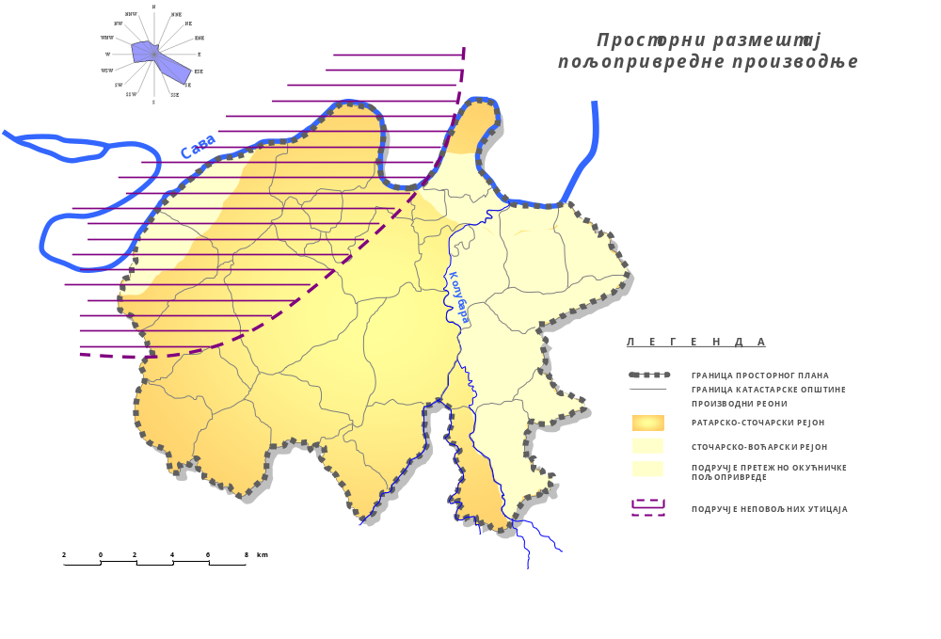

Карта бр.1. Просторни размештај пољопривредне производње

- Власничка структура

Табела бр. 3 Власничка структура земљиштишта

Редни број | Земљиште | У власништву или газдовању ( у ha) | Површина у hа | Заступљеност (%)
1. | пољопривредно | приватно | 14.442 | 84
1. | пољопривредно | државно, друштвено, други облик својине | 2751 | 16
2. | шумско | приватно | 734 | 23
2. | шумско | Србијашуме | 2397 | 77
Извор: Републички геодетски завод 2019. година

- Плодност земљишта

Закон о пољопривредном земљишту („Сл. гласник РС“, бр. 62/06, 65/08-др.закон, 41/09, 112/15, 80/17 и 95/18-др.закон) уводи обавезан систем контроле плодности за власнике I-V категорије земљишта и контролу квалитета минералних ђубрива за њихове произвођаче. Испитивање плодности се врши сваке пете године, према програму који доноси Влада Републике Србије, а на територији oпштине, и у надлежности је Комисије за пољопривреду градске општине Обреновац. Анализу земљишта на територији градске општине Обреновац од 2014. до 2018. године радило је предузеће ПКБ Агроекономик, које је у том периоду одрадило анализу земљишта преко 100 пољопривредних произвођача. Једно пољопривредно газдинство могло је узорковати највише три парцеле које су уписане у регистар. У току 2020. године, на територији општине анализирано је 560 узорака земљишта од 187 власника. Анализу је радила Пољопривредна саветодавна и стручна служба Младеновац.
На основу добијених резултата, као и на основу проучавања земљишта на територији дела градске општине Обреновац у оквиру Студије о степену угрожености земљишта и воде опасним и штетним материјама у МЗ на подручју градске општине Обреновац, установљено је да су заступљени различити типови, претежно развијена, дубока и потенцијално плодна земљишта, на којима се могу постићи високи приноси ратарских и воћарских култура. На основу извршених анализа, бројности одређених група микроорганизама и укупне микрофлоре, може се закључити да земљиште општине Обреновац има умерену плодност која је у великој мери у корелацији са pH вредношћу земљишта. Већу биогеност и плодност показују земљишта неутралне реакције и слабо кисела земљишта западног подручја у односу на земљишта источног подручја са деловима око и изнад Обреновца. Најмању биогеност имају земљишта киселе реакције у источном делу подручја који припадају деловима катастарских општина Мала Моштаница, Барич, Мислођин, Јасенак, Дражевац, Баљевац, као и у западном делу подручја на неким локалитетима катастарске општине Трстеница, Стублине и Пироман. Део површина је под земљиштима мање плодности, која имају извесна ограничења за пољопривредну производњу: повећана киселост, (pH испод 4.5), око половине узорака је средње киселе реакције (pH 4.5-5.5), 19 % слабо киселе (pH 5.5-6.5), а око 20% неутралне и алкалне.
На реакцију земљишта су утицали природни чиниоци, али се запажа и утицај емисије гасова и честица из термоелектрана и са депонија пепела. Пепео на депонијама ТЕНТ је углавном алкалне реакције, и неки узорци у околини имају базну реакцију. Ово је неповољно за земљишта која су иначе неутрална или алкална, а може бити повољно за кисела земљишта (као што је случај са околним земљишем ТЕНТ Б).

Табела бр 4. Подела земљишта према плодности
Ред.  број | Група | Врста земљишта | Површина  (ha) | Процент заступљ. (%)
1. | плодна земљишта | -Ритска црница  -Смоница | 15.577 | 38
2. | средње плодна земљишта | -Гајњача  -Алувијуми | 16.398 | 40
3. | неплодна земљишта | -Пескуше  -Јако закишељене гајњаче | 9.018 | 22
Извор: АД „Драган Марковић“ 2009. године

Део површина је под земљиштима мање плодности, која имају извесна ограничења за пољопривредну производњу повећана киселост, (pH испод 4.5), око половине узорака је средње киселе реакције (pH 4.5-5.5), 19 % слабо киселе (pH 5.5-6.5), а око 20% неутралне и алкалне.

Закључак: Из свега наведеног произилази да је, с обзиром на релативно велике површине киселе и средње киселе реакције, потребна поправка структуре земљишта, пре свега карбонатним ђубривима.

Едукација

По питању едукације пољопривредника од 2014. године, сваке године су се обављале по месним заједницима, у договору са саветодавним стручним службама. Као едукација, у Програму градске општине Обреновац се воде и сајмови, односно одлазак на исте, пре свега домаћи, али и инострани.
На едукацијама су биле обухваћене следеће теме:
- подстицаји у сточарској производњи,
- производња воћа и субвенција,
- Правилник о подстицајима за подршку инвестицијама у примарну пољопривредну производњу,
- тумачење агрохемијских анализа земљишта,
- контрола редовне плодности земљишта у воћњацима,
- формирање земљорадничких задруга и предности удруживања,
- сузбијање глодара,
- исхрана телади и јунади у тову,
- значај редовне контроле плодности земљишта и ђубрење,
- тумачење примене закона о Пољопривредним задругама као и предности удруживања у пољопривреди,
- редовна контрола плодности земљишта у воћњацима,
- Правилник о условима, начину и обрасцу захтева за остваривање права на регрес за гориво,
- планирање плодореда у складу са применом хербицида,
- комбиновани тип исхране за товну јунад,
- поступак узимања узорака земљишта за контролу плодности земљишта,
- заштита ратарских култура,
- прихрана стрних жита,
- заштита поврћа.

Приказ главних проблема

Узимајући у обзир мишљење јавности, пољопривредни потенцијал и урбане тенденције градске општине Обреновац, као и своја стручна знања, Технички тим за земљиште у оквиру ЛЕАП-а градске општине Обреновац је проблеме везане за земљиште сврстао у неколико категорија:

I. Губитак функције и погоршање квалитета земљишта
II. Загађеност и деградација земљишта
III. Промена намене земљишта
IV. Низак ниво свести пољопривредног становништа

- Губитак функције и погоршање квалитета земљишта

Губитак земљишта на територији општине Обреновац настаје из неколико разлога:
- ерозија,
- клизишта,
- индустријализација (изградња путева и објеката).

Погоршање квалитета земљишта настајe услед:
- губитка органске материје,
- збијања земљишта,
- повећања киселости,
- салинизације,
- плављења и забаривања.

II. Загађеност и деградација земљишта

Настаје услед:
- неконтролисане употребе пестицида,
- неконтролисане употребе ђубрива,
- изливања септичких јама,
- загађености земљишта услед загађености бунара,
- ширења коровске биљке амброзије,
- угрожености земљишта сметлиштима комуналног отпада,
- смањења обрадивог земљишта.

III. Промена намене земљишта

- Индустријализација ( изградња путева и објеката)

IV. Низак ниво свести пољопривредног становништа

Губици функција земљишта дешавају се захваљујући процесима компакције (збијања), ерозије, смањења органске материје, контаминације, салинизације, губитка биодиверзитета и хидрогеолошких ризика какви су нпр. поплаве и клизишта, јер при овим процесима земљишта могу још увек испуњавати своје виталне функције, само у умањеном обиму. Покретачке силе које управљају процесом деградације простора и земљишта могу бити друштвене, економске, техничке и еколошке и протежу се од локалног до светских оквира кроз различите временске периоде.

Ерозија земљишта

Ерозија земљишта један је од главних процеса деградације земљишта у Републици Србији и узрок погоршања квалитета земљишта. Процењује се да ерозија земљишта различитог степена погађа око 80% пољопривредног земљишта. У централним и брдско-планинским областима преовлађује водна ерозија, док у Војводини на северу Србије преовлађује еолска ерозија, која утиче на око 85% пољопривредног земљишта. Поједини делови територије угрожени су појавом клизишта. Ерозија земљишта се јавља као последица нарушавања природне равнотеже услед деловања природних (клима, рељеф, вегетација) и антропогених фактора (неадекватно управљање земљиштем) и представља најтежи деградациони процес, који води нестанку земљишта као практично необновљивог ресурса. Најчешћи вид ерозије представља померање масе терена услед дејства великих киша или земљотреса при чему долази до одроњавања земљишта. На територији општине Обреновац изражен је процес ерозије, нарочито источно од реке Колубаре као и процес акумулације еродованог материјала у доњем делу тока Колубаре, чиме се стварају идеални услови за појаву поплава при сваком већем водостају. Лако је уочљиво да су ерозивним процесима најугреженији делови општине источно од Колубаре.

- Типови ерозије и њихова распрострањеност
На територији општине Обреновац могу се издвојити следећи видови ерозије: нееродирано земљиште, површинска ерозија, браздаста ерозија, коју чине слабије и јаче браздаста ерозија, као и јаружаста, односно слабије и јаче јаружаста ерозија и водна ерозија.
Нееродирано земљиште издвојено је на равном терену где нема видљивих знакова површинског отицања воде. На територији општине Обреновац изражен је процес ерозије, нарочито источно од реке Колубаре као и процес акумулације еродованог материјала у доњем делу тока Колубаре, чиме се стварају идеални услови за појаву поплава при сваком већем водостају. Лако је уочљиво да су ерозивним процесима најугроженији делови општине источно од Колубаре.
Површинска ерозија - површинска ерозија појављује се свуда на нагибима у доба јачих падавина или топљења снега. Мале површине, често ограничене само на омање платое или благе стране падина, појављују се на подручју Баљевца, Дражевца, Барича и Мале Моштанице.
Браздаста ерозија - врло је раширена браздаста ерозија на свим странама потока веома разуђеног рељефа у подручју Мале Моштанице и Барича.
Речна (водна) ерозија - за појаву водне ерозије потребан је нагиб терена, што чини да се рељеф појављује основним чиниоцем овог вида ерозије.
Највећи број и дужина деградираних обала I категорије налази на сектору Пољана, Дражевца и Великог Поља. Детаљним анализама је уочено да се све угрожене обале I категорије налазе на сектору рецентног корита Колубаре између Пољана и Великог Поља, односно на делу бившег корита Пештана. Управо тај сектор на коме се манифестује изразито деловање бочне ерозије и појава поплава, представља део садашњег тока Колубаре у који је она "насилно" преведена. Дакле, антропогени фактор у овом случају представља главног модификатора интензитета бочне ерозије, односно појаве деградације обала и површина деловањем процеса флувијалне ерозије.

Табела бр. 6 Површинска заступљеност ерозије

Површина општине  кm² | Категорија ерозије |  |  |  |  | остале површ.  кm² | (коеф.  ерозије | категорија
Површина општине  кm² | I  кm² | II  кm² | III  кm² | IV  кm² | V  кm² | остале површ.  кm² | (коеф.  ерозије | категорија
409,93 | 0,11 | 3,93 | 121,91 | 219,54 | 57,74 | 7,89 | 0,353 | IV
Извор: Катастар деградираних површина на територији градске општине

Из табеле се види да на подручју општине Обреновац нису забележени процеси врло јаке и јаке ерозије. Преовлађују процеси средње ерозије (29,65% од површине општине) и слабе ерозије (53,40 % од површине општине). Средњи коефицијент ерозије за целу територију општине је Z= 0,353, што значи припада IV категорији разорности.

На основу истраживања, која су рађена у периоду од 2010. године до новембра 2014. године, која су сажета у Студији: „ Рецентно стање, интензитет и последице деградације обала Колубаре на територији општине Обреновац“, могу се потврдити предходна истраживања, која указују на то, да флувијална ерозија заузима значајно место како у деградацији обала, тако и губитку земљишта. За истраживање је одабрано 6 локација на обали Колубаре, на којима је интензитет ерозије обала најизраженији. Након спроведеног мониторинга, утврђен је губитак земљишта на свих 6 локалитета, с тим што је након поплавног таласа 2014. године губитак земљишта за тих неколико месеци већи него за читаву годину. На основу истраживања закључено је да губитак земљишта флувијалном ерозијом за 4 године, износи 8209 m².

Табела бр. 7 Померање обала током периода мониторинга и полавног таласа у мају 2014. године
Локација | Померање (m)
Локација | 2010. год  -  Дец.2012. | Дец. 2012.  -  Дец. 2013. | Дец. 2013.  -  Дец. 2014. | Укупно  max.  померање
1 | 12,6 | 2,7 | 9,0 | 24,3
2 | 2,6 | 0,8 | 7,8 | 11,2
3 | 5,2 | 1,7 | 9,3 | 16,2
4 | 5,9 | 1,1 | 4,0 | 11,0
5 | 4,7 | 0,4 | 5,2 | 10,3
6 | 5,9 | 0,4 | 3,6 | 9,9
Извор: Рецентно стање, интензитет и последице деградације обала Колубаре на територији општине Обреновац – 2015

Закључак: Ови подаци указују да је ерозија распострањена на свим обрадивим површинама, пре свега, што за последицу има поред губитака земљишта и вода и губитак хранљивих елемената из земљишта, као и од коришћених ђубрива. На тај начин се поскупљује пољопривредна производња, јер због ерозије на обрадивим површинама, која се чак и не уочава, пољопривредни произвођачи морају све више да бацају ђубрива, органског и минералног, да би одржали ниво производње. Због свега тога власници земљишта морају бити заинтересовани да на својим површинама примењују све радове и мере за контролу ерозије и да прихвате све препоруке за газдовање земљиштем на издвојеним ерозионим подручјима.
Опасности изазване ерозијом земљишта, традиционално су везане за пољопривреду. Међутим, поред пољопривреде, данас је утицај ерозије све израженији у области шумарства, водопривреде, саобраћаја и уопште, животне средине. Интензивним развојем пољопривреде, многи традиционални системи су замењени савременом механизацијом, агрохемикалијама и интродукованим биљкама.

Проглашење ерозионих подручја
На основу изнешеног утврђено је постојање ерозионих подручја на територији општине Обреновац. На основу пописа Катастарских Општина или њихових делова на територији општине Обреновац, делимично или целовито, ерозионим подручјима се сматрају: КО Обреновац, КО Мислођин, КО Барич, КО Мала Моштаница, КО Скела, КО Јасенак, КО Дражевац, КО Баљевац и КО Конатице.

Клизишта

Клизишта се најчешће јављају у областима распрострањења растреситих, слабо везаних и неотпорних неогених седимената, који у простору општине Обреновац и захватају знатну површину 61,8 km² (односно 15,1% територије општине), од тога је процесима клижења подложно 31,05 km^{2.}. У судејству са нагибом терена, они су узрочници појаве клизишта, која су за овај простор веома бројна и карактеристична. Од укупне површине под неогеном у општини Обреновац, процесима клижења угрожено је 50,2 % овог литолошког члана. За ову литолошку јединицу карактеристична су груписана клизишта, а најчешће се јављају на странама мањих речних долина које дисецирају брдовите неогене комплексе. Бројна клизишта се јављају на падинама брда изнад Баљевца и дуж пута Београд-Обреновац (посебно део Барича и Дубоког), односно пута Обреновац - Дражевац.
Према геолошкој подлози, терени су сврстани у четири групе стабилности. Најповољнији терени нису заступљени на територији општине Обреновац. Категорија повољних терена заступљена je на југозападу подручја Општине, и то у атарима села Вукићевица, Љубинић, Трстеница, Орашац и делимично у Грабовцу и Стублинама. У групи условно повољних терена се налазе алувијуми река Колубаре и Тамнаве као и западни део територије општине и то у атарима села Ушће, Скела, Грабовац, Дрен, Стублине, Бровић, Пироман, Велико Поље, Бело Поље, Рвати, Обреновац, Пољане, Конатице и делимично Барич, Мислођин и Дражевац.
Неповољни терени се налазе на северу и истоку територије општине Обреновац, и то у атарима села Кртинска, Бргулице, Уровци, Ратари, Звечка Забрежје, М. Моштаница, Јасенак и Баљевац, а делимично у Скели, Баричу, Мислођину, Дражевцу и Конатице. Нестабилни терени су претежно умирена и активна клизишта. Клизишта су захватила скоро све падине у побрђу неогеног басена и то у атарима села Барич, Мислођин, М. Моштаница, Дражевац, Јасенак, Конатице и Баљевац.
Нестабилни терени чине скоро једну трећину територије градске општине Обреновац, а посебно су наглашена:
- активно клизиште на магистралном путу Београд-Обреновац, на деоници Дубоко-центар Барича, у подножју Голог Брда,
- низ активних клизишта у рејону индивидуалне стамбене градње на падинском делу подручја Барича, а нарочито на странама Баричке реке,
- низ активних клизишта у рејону индивидуалне стамбене градње на падинском делу подручја Мислођина,
- клизишта на регионалном путном правцу Обреновац-Степојевац, у Дражевцу,
- клизиште на путу за Малу Моштаницу.
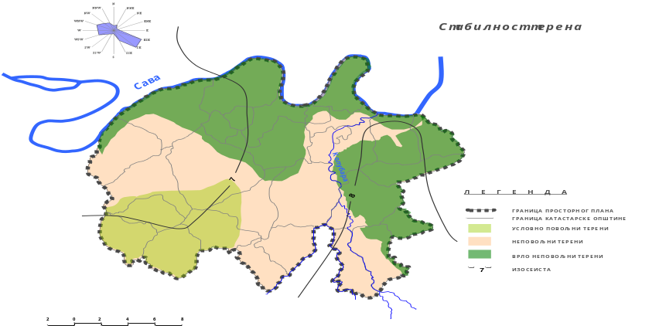

Карта 2. Стабилност терена на подручју општине Обреновац.

Индустријализација (изградња путева и објеката)

Већ је поменуто како је у предходних 5 година дошло до значајне промене структуре коришћења земљишта, тј. да је велика површина обрадивог земљишта смањена у корист необрадивог и осталог земљишта. Један од разлога промене намене земљишта је и изградња инфраструктуре.

Салинизација

Фактори који доводе до нагомилавања соли у земљишту могу бити природни (високе подземне воде, засољена површина земљишта и подземних вода) и антропогени (наводњавање, измењени хидролошки режим, хемијски додаци и одлагање отпада који садржи соли). На територији градске општине Обреновац, због високог нивоа подземних вода направљен је читав систем канала за одводњавање. Међутим, изградњом Ђердапске акумулације дошло је до поновног подизања нивоа подземних вода у великом делу перипанонског обода.

Збијање земљишта

На територији градске општине Обреновац, сходно топографији (оцедити и мање оцедити терени) и осталим природним условима, као и начину коришћења земљишта, збијање је доминантно изражено на пољопривредним површинама најнижих надморских висина (75-95 m). Посебно је уочено на простору пољопривредних добара - Младост, Кртинска и Уровци, услед испуњености већине одредишних фактора за појаву овог типа деградације земљишта.

Губитак органске материје

Органска материја има главни утицај на структуру земљишта, на капацитет за задржавање воде у земљишту, капацитет за размену катјона, способност земљишта да формира комплексе са јонима метала и да чува нутријенте, учествује у глобалном кружењу угљеника, има улогу у ублажавању ефеката гасова стаклене баште и то захваљујући томе да земљиште има капацитет да ослободи или задржи угљеник. Фактори који доводе до смањења органске материје у земљишту су: клима, карактеристике земљишта узроковане матичним материјалом (садржај глине, присуство карбоната и pH), врста природне вегетације, топографија, коришћење земљишта (шума, пашњак, грађење), управљање земљиштем (наводњавање, ђубрење). На основу испитивања земишта у периоду од 2016. до 2020. године, од анализираног броја узорака земљишта, 60% има средњи садржај органског угљеника ( 2.1 до 6%), а 40% низак садржај (1,1 до 2%). У односу на републички просек, може се закључити да је земљиште на територији Обреновца изнад просека по садржају органске материје. Међутим, за читав слив Колубаре, специфични губитак органске материје износио је око 1,2 t/km²/god. На основу наведеног може се закључити, да осим губитка земљишта, као проблем се намеће и губитак органске материје и хранљивих елемената.

Плављење и забаривање

Након изградње насипа на десној обали Саве (80-тих година 20. века), дуж северне границе општине Обреновац, дошло је до велике катастрофалне поплаве у мају 2014. године, када је поплављено 60 % територије општине Обреновац, која се јавила услед изливања Колубаре, као и канала. Осим огромне материјалне штете, дошло је на великом броју локација до дугог задржавања воде, што је довело до промене структуре земљишта, што је и доказано анализама које су рађене након поплава. Приликом истраживања утврдило се да је дошло до промене структуре земљишта, тј. њеног механичког састава. Удео глине у механичком саставу је много већи на рачун крупнијих фракција земљишта. Рецентна плављења су и даље условљена веома честим изливањима реке Колубаре код Пољана и Дражевца, чак и више пута у току године, као и Баричке реке са неправилним интервалима изливањау току године. Што се тиче Барича, некада богате и густе шуме које су покривале ове терене су посечене, а замениле су их обрадиве површине, ливаде и деградиране шуме цера и граба са примесама одређених жбунастих врста. Таква ситуација на терену у коинциденцији са осталим неповољним антропогеним утицајима резултирала је стварањем повољних услова за несметан настанак бујица, засипање корита водотока и формирање поплавних таласа неправилних временских интервала. Једно се може узети као сигурно, а то је чињеница да је повећању фреквентности поплава на простору Пољана и Дражевца значајно допринео и људски фактор својим непромишљеним или неправилно изведеним делатностима. Наиме, када су током осамдесетих година појачани и дорађени одбрамбени насипи на простору општине Обреновац, простор Пољана остављен је у потпуности незаштићен. Деградација површина плављењем на територији Обреновца је углавном сведена на простор Пољана и Дражевца. Поплаве могу изазвати комплетно уништење усева, као и велике штете у другим терестричним екосистемима, што резултира губицима биомасе, губицима акумулираних резерви угљеника, и дуготрајним поремећајима пољопривредне производње. Такође, услед поплава присутни су и други облици оштећења земљишта како физички уочљиви одмах након поплава тако и хемијски контаминацијом евентуалних штетних и опасним материјама у неким случајевима. У земљиштима засићеним водом дужи временски период, долази до промена пре свега биолошких особина (састава и активност микробиолошких заједница) и хемијског статуса хранљивих материја пре свега, фосфора. ( Анализа земљишта након поплава 2014. године)

Загађеност и деградација земљишта

- Неконтролисана употреба пестицида
Неконтролисана употреба пестицида, минералних и органских ђубрива, доводи до различитих процеса од закисељавања и алкализације до поремећаја у микробиолошкој активности. Свој утицај остварују у већини случајева доспевајући у подземне воде кроз зону аерације, у виду водених раствора. Тиме се може угрозити како квалитет пијаћих вода, тако и живи свет у рекама или стајаћим водама и то повећањем концентрације појединих храњивих елемената (највише фосфата и NO₃-N). Примена већих количина органских ђубрива, нарочито осоке и течног стајњака на ограниченом простору око већих фарми (посебно свиња – као што је случај на Фарми Ратари), намеће много проблема у вези са загађивањем подземних и површинских вода. На подручју општине Обреновац 2011. године рађено је испитивање пољопривредног земљишта на 120 локација. Том приликом испитивано је присуство 15 органохлорних пестицида, који се најчешће користе у заштити биља, као и фосфатних и нитратно-амонијачних ђубрива. У свим испитиваним узорцима земљишта концентрације одређиваних пестицида ниже су од границе детекције дефинисане методе. Треба посебно напоменути да су вредности које могу указати на значајну контаминацију (вредности прописане наведеном Уредбом) више хиљада пута веће од границе детекције. Испитивања су показала да нису нађене концентрације органохлорних пестицида, које могу указати на контаминацију, односно да су у свим узорцима биле испод границе детекције дефинисане методом. У појединим узорцима су детектовани сигнали масеном спектрометријом, који су идентификовани као природна једињења или као продукти активности микрофлоре у земљишту.
У испитиваним узорцима земљишта нису нађене повећане концентрације азота и фосфора, што значи да нема контаминације земљишта овим елементима као последице коришћења фосфатних и амонијачних ђубрива. Нађене концентрације нитратног јона крећу се у уобичајеном опсегу.
На основу испитивања земљишта у периоду од 2016. до 2020. године, када је анализирано укупно.

- Угроженост земљишта сметлиштима комуналног отпада
Угроженост земљишта постојањем депонија/сметлишта може се сврстати у неколико различитих категорија угрожености од којих су најважније:
- заузимање пољопривредног (обрадивог) земљишта за депоновање пепела, шљаке и комуналног отпада. До сада је заузето око 1100 hа (депонија пепела), и око 20 hа (комунална и дивље депоније),
- депоније пепела.
Осим обрадивих површина које су заузеле, депоније пепела угрожавају земљиште на неколико начина:
- угрожавање околног (обрадивог) земљишта и осталог терена подземним водама. Када више од половине бунара није активно и не ради у периодима вишег водостаја Саве као и кишним периодима, значајно је забарење околног терена, а самим тим и процеђивање и загађење,
- Загађење околног терена честицама пепела.
Комунална депонија „Гребача“, заузима површину од 16 hа. С обзиром да се од 4,5 до 9 метара дубине распростире шљунак претпоставка је да сва вода заједно са загађујућим супстанцама које се процеђују са депоније има уједначен састав и да врло брзо мигрира кроз подземље, загађујући земљиште.

- Загађеност земљишта тешким металима и органолорним једињењима
У оквиру Студије о степену угрожености земљишта и воде опасним и штетним материјама у МЗ на подручју градске општине Обреновац испитивано је присуство As, Hg, Cd, Pb, Se и Ni у преко 400 узорака земљишта.

Табела бр.17. Садржај тешких метала у земљишту
Редни број | Тешки метал | МДК  mg/kg | Укупно узорака | Број узорака са садржајем изнад МДК | проценат узорака изнад МДК
1 | As | 25 | 400 | 3 | 0,8
2 | Hg | 2 | 400 | / | 0
3 | Cd | 3 | 400 | / | 0
4 | Pb | 100 | 400 | 6 | 1,5
5 | Ni | 50 | 400 | 172 | 43

Извор:Студија о степену угрожености земљишта и вода опасним и штетним материјама у МЗ на подручју општине Обреновац (2008 2009. год.)

Садржај Pb je у 6 узорака изнад граничних вредности и то на локацијама у близини већих саобраћајница, што указује да олово потиче из издувних гадова. Садржај Ni у скоро 50 % узорака премашује МДК. Мада постоји емисија Ni из ТЕ и са депонија пепела, високе концентрације у долини Колубаре су претежно геохемијског порекла. Растворљивост Ni из природних извора је релативно мала, па и његов штетан утицај на животну средину. За повећање концентрација других метала: олова (Pb) – 6 узорака, кадмијума (Cd) – 4 узорка, цинка (Zn) – 10 узорака, бакра (Cu) -18 узорaка, хрома (Cr) и арсена (As) – по 4 узорка, узроке треба тражити у штетном утицају из окружења, углавном као последица намена и активности у непосредној близини локација узорковања (тачкаста контаминација) и/или аерозагађења (дифузно распростирање загађујућих материја). Регистровано повећање садржаја органских параметара: укупних угљоводоника (C10-C40) у 21. узорку, као и резидуа пестицида DDT-а 3 на три локације није толико значајано у погледу висине утврђених концентрација, али указује да њихово присутво у земљишту захтева даље праћење, имајући у виду дугачак период полураспада и друге значајне екотоксиколошке карактеристике (могуће укључивање у ланац исхране, штетне утицаје на здравље и др).

Стање земљишта након поплава
На основу извршених анализа земљишта уочљива је велика варијабилност за својства земљишта са зелених површина градске зоне. Земљишта локалитета Пољане имају веће учешће франције праха у гранулометријском саставу у односу на анализе ових земљишта пре поплаве у мају 2014. године. Климатске промене доприносе повећању екстремних временских појава укључујући олујне падавине већег интензитета. Климатски модели, указују на то да ће се у Централној Србији до краја овог века значајно повећати учесталост екстремних временских догађаја као што су олујне падавине. Поплаве могу изазвати комплетно уништење усева, као и велике штете у другим терестричним екосистемима, што резултира губицима биомасе, губицима акумулираних резерви угљеника и дуготрајним поремећајима пољопривредне производње. Такође, услед поплава присутни су и други облици оштећења земљишта како физички уочљиви одмах након поплава тако и хемијски контаминацијом, евентуалним штетним и опасним материјама у неким случајевима. У земљиштима засићеним водом дужи временски период, долази до промена пре свега биолошких особина (састава и активност микробиолошких заједница) и хемијског статуса хранљивих материја пре свега, фосфора.
У току 2016. године рађена је анализа непољопривредног земљишта на 12 локација. Параметри су следећи: основна хемијска својства: садржај влаге, рН, губитак жарењем (садржај органске материје), садржај глине.
Тешки метали (жива, олово, кадмијум, арсен, цинк, никл, хром), индекс угљоводоника (C10-C40), полициклични ароматични угљоводоници и полихлоровани бифенили. Сви оцењивани параметри у испитиваним узорцима земљишта су испод ремедијационих вредности опасних и штетних материја, односно испод вредности које указују да су основне функције земљишта угрожене или озбиљно нарушене по основу хемијског загађења.
У току 2017. године рађена је анализа пољопривредног земљишта на 12 локација. Параметри који су ипитивани су следећи садржај влаге, рН - губитак жарењем (садржај органске материје), садржај глине, тешки метали; As, Pb, Cd i Hg, укупни угљоводоници, полициклични ароматични угљоводоници и полихлоровани бифенили (PVB). Сви оцењивани параметри у испитиваним узорцима земљишта су испод ремедијационих вредности опасних и штетних материја, односно испод вредности које указују да су основне функције земљишта угрожене или озбиљно нарушене по основу хемијског загађења а у складу са Уредбом о програму систематског праћења квалитета земљишта, индикаторима за оцену ризика од деградације земљишта и методологији за израду ремедијационих програма.
У току 2018. године такође је рађена анализа пољопривредног земљишта на 10 локација. Параметри који су ипитивани су следећи: 4 тешка метала As, Cd, Hg i Pb; садржај угљоводоника C10- C14, полициклични ароматични угљоводоници и полихлоровани бифенили (PVB). На основу резултата, садржај органских једињења је на 4 локације прелазио граничне вредности прописане Уредбом, As је у 2 узорка прелазио граничну вредност, Cd у 6 узорака, Hg у једном узорку и Pb такође у једном. Без обзира на прекорачење граничне вредности, ни у једном узорку нису прекорачене ремедијационе вредности, које би указивале на значајну контаминацију земљишта и захтевале ремедијацију.
Биомониторинг земљишта. Биолошки индикатори који указују на то колико су установљене концентрације испитиваних хемијских елемената штетни за биљке и остале делове животне средине у биљкама.
Резултати испитивања биљног материјала у току 2005, 2006, 2007. и 2008. године урађена је анализа неколико стотина узорака морфолошки различитих биљних врста. Резултати су показали да је у врло малом броју узорака повећан садржај As, Hg, Cd. У току 2016. године рађена је анализа биљног материјала за анализу, са различитим морфолошким и физиолошким особинама биљака, тако смо изабрали биљке које су највише у употреби: кукуруз, паприка, парадајз, кромпир, шаргарепа и јабука. Биљне врсте узете су са 7 локација, тако да је укупно било 42 узорка. Параметри који су испитивани су органохлорни пестициди и тешки метали: жива (Hg); олово (Pb); кадмијум (Cd) и арсен (As).
Сви оцењивани параметри у испитиваним узорцима биљног материјала су испод референтних вредности опасних и штетних материја, односно испод вредности које указују да је биљни материјал хемијски загађен. Анализа биљног материјала је саставни део мониторинга стања животне средине на одређеној територији и омогућава полазну основу за интегрално планирање и управљање, као и предузимање мера за поправљање и унапређење стања животне средине. Осим тога, на основу резултата испитивања врши се и процена загађености животне средине, тј. утицаја присуства опасних и штетних материја у земљишту, ваздуху и водама.
Број регистрованих одступања садржаја тешких метала (пре свега никла) и других полутаната у земљишту на територији може се, поред антропогеног штетног утицаја, довести у везу и са применом Уредбе („Службени гласник РС”бр. 30/2018). Овом Уредбом је дефинисан поступак одређивања – прорачуна граничне и ремедијационе вредности за сваки испитивани параметар, на основу садржаја органске материје и глине. Обзиром да је горе наведени пропис у целости наследио критеријуме предходне Уредбе („Службени гласник РС”,број 88/2010), која је преписала лимите коришћене у Холандском законодавству за земљиште, нису узете у обзир природне карактеристике састава тла на нашем подручју. То је за последицу имало нерезонско смањене граничне и ремедијационе вредности за поједине испитиване параметре, пре свега никла, што је резултирало и тиме да скоро сви испитани узорци земљишта имају повећани садржај никла. Наведена ситуација отежава процену стварног доприноса загађења тла на одређеној територији/ локацији.
Закључак: Из свега наведеног произилази да би се релевантнији показатељи о погодности ових земљишта за производњу здравстено безбедне хране добили након испитивања акумулације штетних елемената у биљном материјалу, нарочито у деловима биљке који се користе за исхрану. Биомониторинг, као грану науке која недвосмислено указује на корелацију између загађености животне средине (вода, ваздух, земљиште) и акумулације у ткивима живих организама треба уврстити у Програм мониторинга животне средине. Такође, да би се реално сагледало стање, потребно је анализе обављати на репрезентивном узорку.

Загађеност земљишта радионуклидима

Природна радиоактивност земљишта може се повећати и неконтролисаном употребом недовољно пречишћених фосфорних ђубрива произведених од фосфорних минерала са већим садржајем урана (50 – 200 mg/kg). С обзиром да је на територији градске општине Обреновац рађена анализа земљишта на присуство радионуклида у само 50 узорака земљишта (где нису нађене повећане вредности) потребно је извршити иситивање на репрезентативнијем узорку.

- Загађеност земљишта услед загађености бунара

Велики број сеоских домаћинстава градске општине Обреновац немају решено питање водоснабдевања, нити су повезани са канализационом мрежом, као ни системом за сакупљање отпада и ђубрета, што доводи до трајног угрожавања подземних вода и земљишта. На подручју општине Обреновац током 2010. године урађена је анализа великог број узорака бунарских вода, рађене су физичко-хемијске и микробиолошке анализе бунарских вода. Од укупно 351 узорка, 233 узорака је било хемијски неисправно, (са повећаним садржајем нитрата, нитрита и амонијачног облика азота). Са анализама бунара наставило се и наредних година ( 2015. и 2018. године) и то исљкучиво на локацијама, које нису обухваћене системом водоснабдевања. Резулати током свих испитивања показују да је загађеност бунара присутна (било хемијски или бактериолошки ) и то у преко 90 % узорака. С обзиром да се вода из бунара користи и за пиће и као техничка вода која служи за заливање, потребно је пратити садржај ових параметара како би се припремили да у наредном периоду имплементирамо Нитратну директиву.

Смањење пољопривредног (обрадивог) земљишта

У односу на 2001. годину, када је обрадива површина износила око 20.000 hа, 2014. године 19.465 ha, 2019. године износи само 11.054 ha. Губици функција земљишта дешавају се захваљујући процесима компакције (збијања), ерозије, смањења органске материје, контаминације, салинизације, губитка биодиверзитета и хидрогеолошких ризика какви су нпр. поплаве и клизишта, јер при овим процесима земљишта могу још увек испуњавати своје виталне функције, само у умањеном обиму. Такође, један од врло битних фактора губитка обрадивог земљишта је индустријализација, тј. изгардња инфтраструктурних линија и објеката. Покретачке силе које управљају процесом деградације простора и земљишта могу бити друштвене, економске, техничке и еколошке и протежу се од локалног до светских оквира кроз различите временске периоде.

Закључак: Ови подаци указују да је ерозија распострањена на свим обрадивим површинама, пре свега, што за последицу има поред губитака земљишта и вода и губитак хранљивих елемената из земљишта, као и од коришћених ђубрива. На тај начин се поскупљује пољопривредна производња јер због ерозије на обрадивим површинама, која се чак и не уочава, пољопривредни произвођачи морају све више да бацају ђубрива, органског и минералног, да би одржали ниво производње. Због свега тога власници земљишта морају бити заинтересовани да на својим површинама примењују све радове и мере за контролу ерозије и да прихвате све препоруке за газдовање земљиштем на издвојеним ерозионим подручјима.
Опасности изазване ерозијом земљишта, традиционално су везане за пољопривреду. Међутим, поред пољопривреде, данас је утицај ерозије све израженији у области шумарства, водопривреде, саобраћаја и, уопште, животне средине. Интензивним развојем пољопривреде, многи традиционални системи су замењени савременом механизацијом, агрохемикалијама и интродукованим биљкама.

- Угроженост земљишта ширењем коровске биљке Амброзије

На основу података добијених флористичким снимањем, амброзија је на територији градске општине Обреновац евидентирана на 1064 локалитета укупне површине 655 hа. Може се рећи да је на читавој површини општине амброзија заступљена у забрињавајућој бројности. По величини закоровљене површине истичу се месне заједнице: Грабовац, Звечка, Трстеница, Дрен и Орашац. Нарочито алармантно је да скоро половина локалитета (45,45%) представља жаришта распростирања, тј. тачке са заступљеношћу амброзије на преко 50% посматране површине.
Нема ни једне месне заједнице без амброзије, али је у нешто мањој мери заступљена у месним заједницама: Баљевац, Јасенак, Мислођин, Дражевац, Конатице, Барич, Бело Поље и Мала Моштаница. Присутност амброзије у зависности од врсте станишта варира у широком опсегу. На уређеним зеленим површинама у самом Обреновцу и у центрима других насеља и испред дворишта уз коловоз скоро да је уопште нема, или се могу наћи појединачни примерци који не представљају значајан проблем. Најповољнија врста станишта за развој амброзије несумњиво представљају стрништа. 81% закоровљених површина (531hа) на територији градске општине Обреновац представљају стрништа. Поред пута евидентирано је 303 локалитета, који су мале појединачне површине, али су велике дужине и зато представљају врло важан фактор за распострањење амброзије.
Из добијених резултата се јасно може видети да је читава територија градске опшине Обреновац, нарочито западно од Колубаре, жестоко заражена аброзијом.
Сузбијање амброзије у граду није проблем, јер се кроз редовне активности ЈКП „Обреновац“, амброзија редовно коси. Такође, девастиране површине у граду су се предходних година косиле по налогу комуналне инспекције, а од 2015. године ушле су у редован програм кошења ЈКП „Обреновац“. Укупна девастирана површина која се коси је 88.400 m^{2.}. Косидба се изводи 6 пута годишње. Површине се редовно косе, тако да је распрострањеност aмброзије на територији града сведена на најмању меру, а самим тим и могућност њеног размножавања и ширења. По налогу Градске управе града Београда, тј. Секретаријата за здравство, у периоду од 2016. до 2020. године, Завод за биоциде и медицинску екологију из Београда, израдио је мониторинг и мапирање распрострањености амброзије. Том приликом на преко 100 локалитета је извршен мониторинг. На лоцираним површинама урађено је сузбијање амброзије механичким и хемијским путем укупно 26.000 m². Предходних година (2017. и 2019. године) сузбијање амброзије извршено је на површини од 16.000 m². С обзиром да је градска оштина Обреновац пољопривредна, највећи проблем представљају приватне парцеле, где се амброзија не уништава и самим тим представља опасност како за ваздух тако и за земљиште, јер се лако разноси и шири (инвазивност).

Закључак: У односу на 2015. годину можемо закључити да се мере сузбијања амброзије спроводе интензивније, али да је зa видљиве резултате потребан дуги низ година уз спровођење законодавних и извршних мера (Уредба о мерама за сузбијање и уништавање коровске биљке амброзија („Сл. гл. РС”, број 69/2006).

5.5. Управљање отпадом

5.5.1. Увод

Отпад је нежељени нус производ људске делатности и живљења. Већина отпада по свом саставу и особинама спада у групу материјала који могу бити корисно употребљени у различитим гранама производње, па тако постају економски и технички корисне секундарне сировине.
У складу са законском регулативом Републике Србије: „отпад јесте свака материја или предмет садржан у листи категорија отпада, који власник одбацује, намерава или мора да одбаци, у складу са законом“. Опасан отпад јесте отпад који по свом пореклу, саставу или концентрацији опасних материја може проузроковати опасност по животну средину и здравље људи и има најмање једну од опасних карактеристика утврђених посебним прописима, укључујући и амбалажу у коју је опасан отпад био или јесте упакован.
Управљање отпадом јесте спровођење прописаних мера за поступање са отпадом у оквиру сакупљања, транспорта, складиштења, третмана и одлагања отпада, укључујући и надзор над тим активностима и бригу о постројењима за управљање отпадом после затварања. Стратегија управљања отпадом за период 2010 – 2019. године („Сл. гласник РС”, бр. 29/2010) представља основни документ који обезбеђује услове за рационално и одрживо управљање отпадом на нивоу Републике Србије. Стратегија разматра потребе за институционалним јачањем, развојем законодавства, едукацијом и развијањем јавне свести.

5.5.2.Законска регулатива

Закон о управљању отпадом, („Сл. гласник РС“, бр. 36/09, 88/10, 14/16 и 95/18-др.закон) - полазна основа на којој се заснива концепт Закона о управљању отпадом, чини Национална стратегија управљања отпадом и Директиве ЕУ у овој области. Овај закон примењује се на лица која производе отпад, посредују, сакупљају, превозе, третирају и/или одлажу отпад. Члан 13. прописује обавезу доношења плана управљања комуналним отпадом у јединицама локалне самоуправе: скупштина јединице локалне самоуправе доноси локални план управљања отпадом којим дефинише циљеве управљања отпадом на својој територији у складу са Стратегијом. Период важења и садржина планова управљања отпадом доносе се за период од 10 година, а поново се разматрају сваких пет година, и по потреби ревидирају.
Правилник о методологији за прикупљање података о саставу иколичинама комуналног отпада на територији јединице локалне самоуправе, („Службени гласник РС“, бр. 61/10) - обавезе локалне самоуправе према овом Правилнику су:
Члан 2 - јединица локалне самоуправе, преко јавних комуналних предузећа обезбеђује прикупљање података о саставу и количини комуналног отпадана својој територији,
Члан 3. - прикупљање података о саставу комуналног отпада врши се анализом узорака:
1) градске зоне – сектора индивидуалног становања (насеља са кућама која поседују двориште/башту, а налазе се у градској зони);
2) градске зоне – сектора колективног становања и комерцијална зона (насеља са блоковима стамбених зграда);
3) сеоске зоне - прикупљање података о количинама генерисаног комуналног отпада врши се мерењем укупне масе генерисаног комуналног отпада. Правилник о условима и начину разврставања, паковања и чувања секундарних сировина („Сл. гласник РС“, бр. 55/01, 72/09-др. правилници 56/10-др. правилник) – прописује услове и начин разврставања, паковања и чувања отпада–секундарних сировина које се могу користити непосредно или дорадом, односно прерадом, а потичу из технолошких процеса производње, рециклаже.
Акти градске општине Обреновац: 1. ЈКП „Обреновац“ основано је одлуком Скупштине градске општине Обреновац бр. VI-13-020-106 од 01.12.2006. године за обављање комуналне делатности од општег интереса. Основне делатности су:
- одстрањивање отпадака и смећа, санитарне и сличне активности,
- рециклажа неметалних отпадака и остатака,
- уређење и одржавање паркова, зелених и рекреативних површина,
- остале пољопривредне активности,
- одржавање и пружање услуга на пијацама,
- погребне и пратеће активности...

Споредне делатности су:
- делатности из сфере грађевине,
- призводња и промет поврћа, цвећа и семена,
- одржавање и поправка моторних возила,
- трговина на мало текстилом, одећом, обућом и металном робом.

5.5.3. Преглед постојећег стања

Градска општина Обреновац у свом саставу има 29 месних заједница. У граду Обреновцу данас живи трећина становника општине, а озбиљније увећање популације град је доживео тек 70-тих година прошлог века, захваљујући индустријском развоју. Насупрот ономе што би се због природе предела очекивало, обреновачка села нису типично равничарска.
- Број становника 72524/2011
- Површина општине у квадратним километрима 410 km2
- Број становника на покривеној територији 63000 - 87%
- Број корисника: физичка лица – 23416
правна лица - 1880
- Количина сакупљеног отпада 70-80t/дан

По задњем попису становништва из 2011. године градска општина Обреновац броји 72524 становника. По просторној локацији око половина становништва је градско, а половина припада руралном (сеоском) простору. Просторни распоред становништва утиче и на просечне количине комуналног отпада. Просек за градско језгро је око 1,5 килограм отпада по становнику на дан. За рурално подручје општине количина отпада по становнику је 0,5 килограма, што у просеку износи 1,00 kg/становник. Услугом изношења комуналног отпада је обухваћено око 87% укупне популације градске општине Обреновац.

Морфолошки састав и количине отпада
На морфолошки састав отпада, утиче број становника и степен развоја града, годишње доба, клима и географски положај. Средња густина је један од основних параметара који дефинише величину простора за депоновање као и остале прорачуне везане за одређивање броја и типова контејнера и транспортних средстава и механизације на депонији. Испитивања су показала да су основни критеријуми који одређују вредност средње густине:
- начин становања,
- садржај лаких компонената (папир, картон, и сл.),

- број становника.
Начин становања одређује густину отпада тако да:
- у градовима где се грејање у становима врши из центра (топлана) и где постоји канализација, густина отпадака износи 0,18 - 0,25 t/m³;
- у градовима где је заступљен већи број зграда које имају индивидуално грејање, густина отпадака износи 0,3-0,4 t/m³.  

Морфолошки састав отпада

Ред.бр. | Структура отпада | %
1 | Органска материја | 29
2 | Папир | 20
3 | Метал | 5
4. | Стакло | 4
5 | Текстил | 2
6. | Гума | 3
7. | Пластика | 5
8. | Инертни материјал (пепео, шут ) | 16
9 | Остало | 16
 | Укупно | 100
Извор : Главни пројекат санације и рекултивације градске депоније Гребача

Због немогућности одлагања комуналног отпада на адекватан начин, а најчешће у сеоским срединама, дошло је до формирања великог броја дивљих сметлишта. Просторно су орјентисане у највећем броју на неприступачном терену. У великом броју случајева то су и локална сеоска сметлишта. У неким сеоским срединама је било покушаја за решавање овог проблема, али без неких значајних резултата, у смислу дефинисања прихватљиве локације за привремено одлагања комуналног отпада.

Градска општина Обреновац, преко свог Јавног комуналног предузећа „Обреновац“, врши уклањање дивљих сметлишта. На основу пријава грађана преко месних заједница и уз контролу надзорних органа, ЈКП „Обреновац“ је извршило уклањање дивљих сметлишта са орјентационом количином отпада:

- у 2016. години – уклоњено 4.200 t смећа
- у 2017. години– уклоњено 6.000 t смећа
- у 2018. години – уклоњено 19.300 t смећа
- у 2019. години –уклоњено 18.600 t смећа
- у 2020. години – уклоњено 18.700 t смећа

Уочено је да се, у зависности од нивоа свести становништава, неке локације дивљих сметлишта поново појављују, без обзира на редовно чишћење и уклањање истих. Такође, примећено је и смањене укупног броја дивљих сметлишта. Конкретан разлог овој појави је повећање свести грађана у правцу заштите животне средине и проширење рејона изношења отпада од стране ЈКП „Обреновац“. Постојећи начин поступања са комуналним отпадом
Услуге сакупљања, транспорта и одлагања комуналног отпада на територији градске општине Обреновац врши ЈКП „Обреновац“. Предузеће је основано још давне 1953. године и од тада се у континуитету бави комуналном делатношћу.

С обзиром на број становника и територију коју покрива, располаже са довољним бројем возила за транспорт отпада и машинама за рад на депонији:

- 10 ауто смећара запремине од 10 до 24 m³
- 1 аутоподизача за контејнере од 5 до 7 m³
- 3 камион кипер са грајфер руком
- 2 трактора са приколицом
- 1 булдозер
- 1 компактор
- ицб–комбинирка
- мултиван-мултифункционална машина
- камион кипер

Сакупљање комуналног отпада врши се преко следећих судова:
- 595 комада контејнера запремине од 1,1 m³
- 35 комада рециклажних контејнера од 1,1 m³
- 60 комада контејнера од 5 до 10 m³
- 22.500 комада пластичних канти запремине 140 l

Контејнери запремине од 1,1m³ распоређени су по градским насељима и установама и празне се три пута недељно, а по потреби и чешће. Рециклажни контејнери се празне једном у току недеље, а по потреби и чешће. Размештени су по локацијама у граду. Контејнери запремине од 7m³ су углавном размештени по фабричким круговима и установама. Празне се једном недељно или по позиву. Пластичне канте запремине 140 l су подељене индивидуалним корисницима приватних објекта са двориштима. Подела је извршена по реjонима и одвоз отпада се врши једном недељно. Из ужег градског језгра корисници комуналних услуга из категорија мале привреде, комунални амбалажни отпад износе сваки дан. Сваке прве и друге суботе у месецу ЈКП „Обреновац“ спроводи и акцију одвоза кабастог мећа, и то по позиву грађана. Интензивно се ради на проширењу реjона за сакупљање и транспорт комуналног отпада, а у плану је и проширење територије за прикупљање тј. покривање комплетне површине градске општине Обреновац услугама сакупљања и транспорта комуналног отпада.
ЈКП „Обреновац“ запошљава 292 радника. На пословима сакупљања, транспорта и одлагања отпада ангажован је 71 радник. На депонији „Гребача“ раде 11 радника. На пословима транспорта отпада ради 22 возача, износача 34. Запослени су углавном НКВ, ПКВ и КВ радници.

5.5.4. Рециклажа комуналног отпада

Рециклажа отпада представља прераду отпада у исти или различити производ, укључујући органску рециклажу, без искоришћења енергије. Под рециклажом комуналног отпада се подразумева искоришћење корисних компоненти из комуналног отпада и то, издвајање: метала, папира, стакла, пластике, органског дела отпада, отпада из административног дела (продавнице, административне зграде). Циљ раздвајања отпада по врстама је њихово поновно коришћење на неком другом месту и за неку другу намену.
Зелена острва представљају подврсту рециклажног дворишта за оне рециклажне материјале који се стварају у највећим дневним количинама: папир, стакло и ПЕТ амбалажу. То су места на којима се врши примарна рециклажа, односно одвајање отпада на самом извору његовог настанка. Састоје се од уређене површине с одговарајућим типом и количином посуда за сепаратно издвојене материјале.

ЈКП „Обреновац“ се врло активно укључио у процес рециклаже. А као један од суштински важних пројеката је и изградња погона за сепарацију мешаног комуналног отпада на локацији градске депоније. Предвиђена је и израдња система за компостирање биоразградивог отпада.

Секундарне сировине сакупњене у претходних пет година су :

- отпадни папир 30 тона годишње
- отпадна пластика 8 тона годишње
- отпадно стакло 10 тона годишње

После склапања уговора са Грин индустри Београд 2019. године који организују сакупљаче на депонији, количина отпадне пластике је повећана на 70 тона и отпадног метала на 120 тона годишње.

Процесима рециклаже комуналног отпада у великој мери се утиче на очување животне средине, а остварује се и значајан финансијски ефекат. Неопходно је стимулисати процесе рециклаже и укључивање приватног сектора.

5.5.5. Депонија – сметлиште „Гребача“

Одлагање комуналног отпада врши се у слојевима и уз свакодневно компактовање по површини, као и покривање слојем земље. На годишњем нивоу се одложи 25.000 тона комуналног отпада од стране ЈКП „Обреновац“. Свим грађанима је омогућено бесплатно одлагање отпада, који довезу сопственим превозом на депонију. Депонија „Гребача“ поседује портирницу са службом обезбеђења и у потпуности је ограђена, урађени су асфалтни прилазни путеви, поседује два бунара за техничку воду са комплетном хидранском мрежом око депоније. Опремљена колском вагом, портирском кућицом, дизел агрегатом и системом за аутоматско прање возила.
Поседује истоварну рампу са мрежом приступних путева, систем биотрнова и мрежу пијезометара.
На локацији депоније изграђени су следећи објекти:
  - хала за смештај опреме за комплетну сепарацију мешаног комуналног отпада;
  - објекат хладњаче за пријем кланичних конфиската;
  - колске ваге;
  - бунари за техничку воду и остали пратећи објеката.

Депонија „Гребача“ налази се у атару Велико Поље, на локацији Кардешица. Укупна површина депоније је 16 hа, а под отпадам налази се ccа 9 hа. Површина на којој се тренутно одлаже отпад је ccа 5hа. Отпад се на локацију„Гребача“ одлаже од 1984. године. Ова депонија удаљена је од центра града 4.5 km, а удаљеност од стамбених објеката је 2.5 km. У односу наранији период начин одлагања и депоновања отпада је унапређен. На улазу у депонију постоји капија, помоћни објекат за боравак запосленог радника, вода, струја.
Улаз на депонију налази се на регионалном путу Обреновац-Уб, а приступни пут од улаза до места за одлагање отпада је асфалтиран целом дужином од ccа 2500 m. Контрола количина отпада који се одлаже је свакодневна, а од механизације на депонији је стално запослен булдожер и компактор.
Прекривање отпада земљаним материјалом је углавном задовољавајуће, а задњих година није било пожара на депонији.
Селекција отпада се не врши,али скоро увек, група индивидуалних сакупљача на самој депонији врши селекцију секундарних сировина, углавном се врши селекција папира, гуме и метала.Због специфичности локације на којој је формирана депонија, у алувијону и мртваји реке Колубаре, за потребе израде пројекта санације, уграђена су три пијезометра, у току 2004. године, а процедна вода се контролише једном годишње. Тренутно постоји 6 биотрнова за контролу депонијских гасова. Предности ове депоније у односу на сличне у Региону су удаљеност од објеката индивидуалног становања и индустријских објеката, добар приступни пут, немогућност прилаза незапосленим лицима споредним путевима и расположиви простор за одлагање отпада у наредних пет година. Са јужне и југо-источне стране депонија је омеђена отвореним ободним каналима, који одвајају депонију од пољопривредног земљишта, са источне стране граничи се са реком Колубаром, а са западне стране је приступни пут. Све ово даје могућности локалној самоуправи да и даље ради на побољшању квалитета одлагања и селекције чврстог комуналног отпада.Простор на коме је лоцирана депонија Кардешица – Велико Поље, изграђена је од алувијалних и алувијално-пролувијалних седимената. Подземна вода на локацији депоније формира издан збијеног типа са слободним нивоом.
За потребе израде пројекта санације урађене су три бушотине и уграђена три пијезометра са извршеним нултим мерењем која износе: П-1 – 4.21 m’; П-2 – 4.53 m’; П-3 – 6.07m’. Подземна вода је у директној вези са реком Колубаром и ниво подземне воде је условљен нивоом реке. Ободни канал око депоније представља реципијент површинских вода, али може служити и за обарање нивоа издани на локацији депоније. У 2012. почео је са радом погон за сепарацију смећа капацитета града од 100.000 становника, дневно сепарисано око 30 тона смећа што је око 50% капацитета. До поплаве у мају 2014. године радио је свакодневно. Након мајских поплава 2014. године погон је обновњен и почео са радом у мају 2015. године, смањеним капацитетом.

5.5.6. Приказ главних проблема

Детаљно сагледавање и анализа постојећег стања у области поступања са отпадом на територији градске општине Обреновац је комплексно питање. Може се извести закључак да постојеће стање није задовољавајуће из следећих разлога:
- недовољна територијална покривеност општине организованим начином сакупљања и транспорта отпада, поготову у сеоским насељима;
- недовољно развијена јавна свест да је отпад заједнички проблем свих грађана, а не само ЈКП „Обреновац“;
- нема селективног раздвајања отпадног материјала;
- нерешено питање локација за постављање контејнера за отпад од 1,1m³ (бетонски плато, добар прилаз за специјална возила);
- неуређени прилазни путеви до дивљих (сталних) сметлишта;
- недовољна ефикасност комуналне инспекције;
- неадекватно одлагање комуналног отпада, сакупљања и одлагања пепела;
- нема општинског плана за управљање отпадом;
- велики број дивљих депонија;
- непостојање одговарајуће едукације грађана по питањима везаним за одрживо управљање отпадом и рециклажом.

5.6. Заштита биодиверзитета

5.6.1.Шуме
Шума подразумева земљиште површине преко 5 ари које је обрасло шумским дрвећем. Под шумом се подразумевају и шумски расадници у комплексу шума и семенске плантаже, као и заштитни појасеви дрвећа већи од 5 ари.
Шуме представљају значајан део градских подручја, који благотворно утиче на човека својим климатом, како у самој шуми, тако и у непосредно блиским и удаљенијим површинама. Шума као филтер уклања из атмосфере штетне гасове, прерађује CO₂, обогаћује ваздух кисеоником, излучује гасовите материје ФИТОНЦИДЕ способне да очисте ваздух, односно убијају или успоравају развој неких бактерија, тако да ваздух у шуми садржи и до двеста пута мање бактерија него ваздух изнад улице. Шумски комплекси у околини градова представљају изузетно значајне површине за одмор и рекреацију, а неспорна је и важност приградских шума у обезбеђењу многобројних заштитних функција (земљишта, вода, пољопривредних површина, од буке, имисија полутаната...)
Укупна површина шума на подручју града Београда износи 35.980 ha. Од тога:
- Државних шума: 20.064 ha,
- Шума у приватном власништву: 15.823 ha.

Степен шумовитости београдске регије износи 11,2%, а површина шума по становнику: 0,025 ha.
Просторни план РС за период од 2010-2020. године предвидео је повећање шумског фонда на око 90.000 ha пошумљавањем еродираних и запуштених пољопривредних земљишта која се никаквим агромелиоративним мерама не могу учинити високопродуктивним. ( VI и VII бонитетна класа земљишта).
Сматра се да је гранична вредност 0,33 ha шума по становнику једне регије, „минимално оптимална” да би дошле до изражаја позитивне еколошке функције шума на очувању здравије животне средине.
Oд укупне површине градске општине Обреновац која износи 40.995 ha, пољопривредне површине чине 31.126 ha, док површине обрасле шумом износе 3.090,39 ha.
Број становника градске општине Обреновац по попису из 2011. године износи 72.524 па се лако долази до податка да површина шуме по становнику износи 0,04 ha.
Власничка структура шума на подручју градске општине Обреновац показује, да од укупне површине под шумом, која чини 3.090 ha, 734 ha је у државној својини, а 2.356,00 ha је у приватном власништву.
Стање шума у градској општини Обреновац
Стање држаних шума по основним категоријама коришћења у градској општини Обреновац
Табела бр. 19. Стање државних шума по основним категоријама коришћења
Укупна  површина | Шуме и шумско земљиште |  |  | Остало земљиште |  |  | заузеће
 | свега | Природне и вештачке шуме | Шумско земљиште | свега | неплодно | за остале сврхе
ha
734,39 | 709,76 | 652,12 | 57,64 | 24,36 | 13,55 | 10,81 | 0,27

Обрасло шумом је 652,12 ha или 88%, а необраслог земљишта има 82 ha или 11%, док заузећа има на 0,27 ha.
Стање шума по намени
На простору државних шума подручја Београда којима газдује ЈП „Србијашуме“ издвојено је десет наменских целина, што јасно говори о сложености овог простора и могућностима, као и захтевима друштва према овим шумама.
Табела бр 20. Стање шума по наменским целинама у градској општини Обреновац
Основна намена | Наменска  целина | Површина |  | Запремина |  |  | Запремински  прираст |  |  | Zv/V
 |  | ha | % | m³ | % | ha | m³ | % | ha | %
Шуме са  производно–  заштитном  функцијом | 10  производња техничког  дрвета | 103,79 | 15,9 | 26.621,3 | 17,6 | 256,5 | 999,2 | 18,2 | 9,6 | 3,8
Шуме за  приоритетно  заштитном  функцијом | 21  Заштита вода  26  заштита земљиштаод  ерозије | 259,32  240,13 | 39,8  36,8 | 57.888,3  47.962,8 | 38,2  31,6 | 223,2  199,7 | 2.536,7  1.502,3 | 46,2  27,4 | 9,8  6,3 | 4,4  3,1
Шуме  намењене  рекреацији | 73  рекреативно–туристички  центар | 48,88 | 7,5 | 19.199,1 | 12,7 | 392,8 | 453,8 | 8,3 | 9,3 | 2,4
Укупно |  | 652,12 | 100 | 151.675,5 | 100 | 232,6 | 5.492 | 100 | 8,4 | 3,6

Стање шума на подручју градске општине Обреновац по врстама дрвећа
Подручје Београда карактеристично је по великом броју разноврсних природних станишта широколисних листопадних шума, док су четинари вештачки унети пошумљавањем. Укупно учешће лишћара у шумском фонду на овом подручју је 96,2% по запремини, а четинара 3,8%. Најзаступљеније лишћарске врсте дрвећа, по запремини су: цер, топола I–214, лужњак сладун, пољски јасен, багрем, амерички јасен, граб, бела топола, бела врба, остали тврди лишћари.
Најзаступљеније четинарске врсте дрвећа по запремини су: дуглазија, вајмутов бор и смрча.
Најзаступљеније интродуковане лишћарске врсте дрвећа су: топола I–214, топола робуста, багрем, амерички јасен.
Природних четинара нема на овом подручју.

Стање шума са правом својине

На територији ГО Обреновац приватне шуме заузимају површину од 2.356 ha укупне запремине од 339.573 m³ и запреминским прирастом од 144,1m3/ha и десетогодишњим прирастом од 56.921 m ³, односно 24,2m³/ ha и оно што издваја приватне шуме у нашој општини од осталих београдских општина је велики запремински прираст по ha.
У оквиру Стратегије пошумљавања подручја Београда дат је предлог унапређењастања шума и шумских екосистема за ГО Обреновац.
- попуњавање високих разређених шума на површини од 2,88 hа;
- реконструкција високих деградираних шума на површини од 2,49 hа;
- индиректна конверзија изданачких шума у високе на површини од 259,14 hа;
- директна конверзија изданачких шума у високе на површини од 61,7 hа;
- реконструкција изданачких шума на површини од 6,88 hа;
- попуњавање вештачки подигнутих састојина на површини од 35,00 hа.
Такође у оквиру Стратегије дате су и потенцијалне површине за пошумљавање по катастарским општинама, приказане у следећој табели
Табела бр.1.Потенцијалне површине за пошумљавање
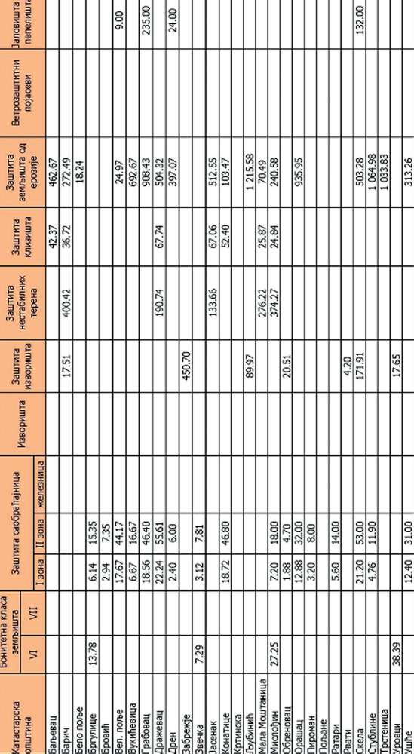
Планом општег уређења Забрана је предвиђено да ТЦ1 буде шумски комплекс. У ту сврху урађена је Студија о вештачком подизању шума, под називом: План садње са спортско просторним решењем ТЦ1 излетишта Забран у Обреновцу, површине 50 ha. Због тренутне намене највећег дела предметне површине, (мале индивидуалне парцеле намењене пољопривредној производњи), па самим тим и нерешених правно имовинских питања. Пошумљавање је извршено 2007. године садницама црвеног храста и пољског јасена, на укупној површини од 1,19 ha. 2014. године, као последица поплавног таласа и дугог задржавања воде, уништено је 100% засађених садница црвеног храста и 80% садница пољског јасена. Како би се површина вратила у првобитно стање 2016. године извршено је поновно пошумљавање ове површине.
У оквиру пројекта „План пошумљавања Београда“ који је у име града Београда покренуо Градски секретаријат за заштиту животне средине израђен је и План пошумљавања општина Чукарица и Обреновац. План је израдио Шумарски факултет Универзитета у Београду, средином 2013. године.
Повод за израду Плана пошумљавања је разрада и имплементација (операционализација) стратешких и планских решења дефинисаних у:
- Стратегији просторног развоја Републике Србије,
- Просторном плану Републике Србије (2010-2020) („Службени гласник РС“, број 88/10),
- Регионалном просторном плану административног подручја Београда („Службени лист града Београда“, број 10/04),
- Стратегији пошумљавања подручја Београда („Службени лист града Београда“, број 20/11),
- Просторном плану Општине Обреновац (мај 2007. године),
- Стратегији развоја шумарства Србије (2007),
- Програму развоја шумарства Србије.

Планом пошумљавања обухваћен је укупан простор општине, а границу плана чине спољашње границе катастарских општина, Забрежје, Рвати, Уровци, Кртинска, Скела, Ушће, Дрен, Вукићевица, Љубинић, Трстеница, Бровић, Пироман, Пољане, Конатице, Баљевац, Дражевац, Јасенак, Мала Моштаница и Барич.
Планом пошумљавања у нашој општини је предвиђено пошумљавање садњом садница. Пошумљавању претходи комплетна припрема земљишта за пошумљавање што у конкретним условима подразумева - чишћење земљишта од корова, жбуња и другог материјала, и обрада земљишта, обележавање места за садњу на терену на основу шема садње, копање садних јама и садњу садница.
Наведеним планом је обухваћена и нега новоподигнутих засада у прве две године по садњи - период иницијалне неге, што подразумева: додавање комплекса за побољшање супстрата, уништавање корова, уколико се укаже потреба врши се и борба против штетних инсеката и болести, у условима евидентних климатских промена свуда где је то могуће у сушним годинама, а посебно првој по оснивању, вршити заливање садница

Пошумљавање садњом садница - Општина Обреновац
Чистина | Површина  (ha) | Врста  дрвећа | Број садница  (ком/ ha) | Укупно садница  (ком)
14 | 1,53 | бели јасен | 2000 | 3051
15 | 0,74 | бели јасен | 2000 | 1475
16 | 1,10 | багрем | 2000 | 2191
17 | 0,74 | Китњак | 2000 | 1479
18 | 0,68 | Китњак | 2000 | 1351
19 | 0,12 | Китњак | 2000 | 247
20 | 0,52 | бели јасен | 2000 | 1041
21 | 0,09 | дивља трешња | 1000 | 86
22 | 0,52 | лужњак | 2000 | 1037
23 | 0,68 | лужњак | 2000 | 1368
24 | 0,20 | бели јасен | 2000 | 402
25 | 0,32 | бели јасен | 2000 | 647
26 | 0,62 | китњак | 2000 | 1231
27 | 0,15 | лужњак | 2000 | 292
28 | 0,31 | багрем | 2000 | 610
29 | 0,28 | лужњак | 2000 | 551
30 | 0,17 | лужњак | 2000 | 338
31 | 0,15 | лужњак | 2000 | 302
32 | 0,36 | лужњак | 2000 | 723
33 | 0,24 | лужњак | 2000 | 483
34 | 7,25 | лужњак, кедар, липа | 1000 | 7255
35 | 0,55 | пољски јасен | 625 | 346
36 | 0,20 | пољски јасен | 625 | 125
37 | 0,75 | пољски јасен | 625 | 469
38 | 0,36 | пољски јасен | 625 | 225
39 | 1,05 | пољски јасен | 625 | 655
40 | 3,56 | пољски јасен | 625 | 2223
41 | 0,85 | пољски јасен | 625 | 530
42 | 0,99 | пољски јасен | 625 | 617
43 | 0,29 | лужњак | 2000 | 586
44 | 1,49 | лужњак | 2000 | 2983
45 | 0,28 | лужњак | 2000 | 553
46 | 0,86 | лужњак | 2000 | 1726
47 | 0,69 | лужњак | 2000 | 1384
48 | 1,05 | лужњак | 2000 | 2094
49 | 0,37 | лужњак | 2000 | 737
50 | 0,45 | лужњак | 2000 | 901
51 | 0,40 | лужњак | 2000 | 800
52 | 0,32 | лужњак | 2000 | 631
53 | 0,16 | лужњак | 2000 | 328
54 | 1,25 | бели јасен | 2000 | 2495
55 | 0,90 | бели јасен | 2000 | 1803
56 | 0,88 | бели јасен | 2000 | 1763
57 | 1,46 | бели јасен | 2000 | 2913
58 | 1,83 | кедар, липа, лужњак, платан | 1000 | 1830
59 | 1,84 | кедар, липа, лужњак, платан | 1000 | 1840
60 | 1,93 | кедар, липа, лужњак, платан | 1000 | 1927
63 | 0,38 | кедар, липа, лужњак, платан | 1000 | 383
64 | 0,45 | кедар, липа, лужњак, платан | 1000 | 453
65 | 0,33 | кедар, липа, лужњак, платан | 1000 | 326
66 | 1,07 | кедар, липа, лужњак, платан | 1000 | 1067
67 | 0,50 | кедар, липа, лужњак, платан | 1000 | 499
68 | 2,23 | кедар, липа, лужњак, платан | 1000 | 2233
69 | 0,39 | кедар, липа, лужњак, платан | 1000 | 386
Укупно: | 46,85 | 63993 |  | 63993

Просторне целине општине Обреновац планиране за пошумљавање
Ред. број  површине | P  ha a m² | Ред. број  површине | P  ha a m²
1 | 1 24 81 | 36 | 19 92
2 | 64 15 | 37 | 74 98
3 | 1 95 | 38 | 36 03
4 | 6 85 | 39 | 1 04 87
5 | 5 55 | 40 | 3 55 71
6 | 19 19 | 41 | 84 85
7 | 13 33 | 42 | 98 70
8 | 9 88 | 43 | 29 31
9 | 7 40 | 44 | 1 49 13
10 | 27 55 | 45 | 27 65
11 | 12 93 | 46 | 86 30
12 | 22 92 | 47 | 69 21
13 | 13 91 | 48 | 1 04 72
14 | 1 52 53 | 49 | 36 85
15 | 73 77 | 50 | 45 05
16 | 1 09 56 | 51 | 40 00
17 | 73 97 | 52 | 31 53
18 | 67 53 | 53 | 16 42
19 | 12 36 | 54 | 1 24 77
20 | 52 04 | 55 | 90 16
21 | 8 63 | 56 | 88 17
22 | 51 85 | 57 | 1 45 65
23 | 68 42 | 58 | 6 09 18
24 | 20 08 | 59 | 6 14 37
25 | 32 33 | 60 | 6 42 29
26 | 61 57 | 61 | 1 27 53
27 | 14 59 | 62 | 1 51 03
28 | 30 52 | 63 | 1 08 79
29 | 27 53 | 64 | 3 55 56
30 | 16 92 | 65 | 49 88
31 | 15 12 | 66 | 2 23 28
32 | 36 14 | 67 | 38 63
33 | 24 13 | 68 | 36 03
34 | 7 25 48 | 69 | 1 04 87
35 | 55 42 | Укупно: | 68 41 43

Плански концепт пошумљавања на територији градских општина Чукарица и Обреновац је формиран на основу претходног увида у законска и планска документа која се баве усмеравањем и планирањем просторног развоја на овој територији, као и на основу важећих пројеката озелењавања и рекултивације као видовима њихове имплементације.
Планом пошумљавања је обухваћен дрворед у Тамнавској улици и парк Ројковац.
Дрворед је подигнут 2017. године, а површина намењена за изградњу парка је заузета и на њој је изграђен фудбалски терен.

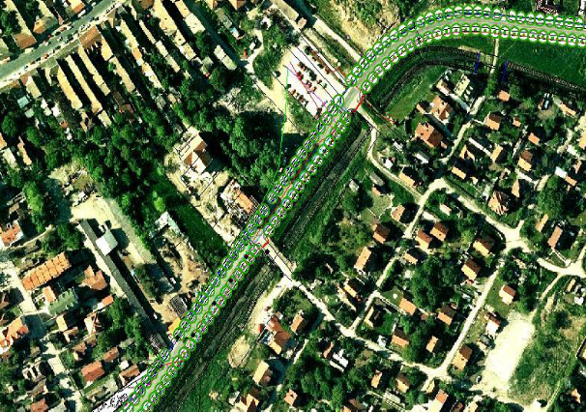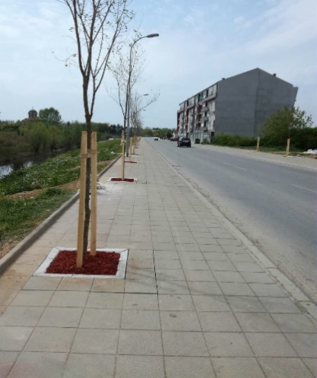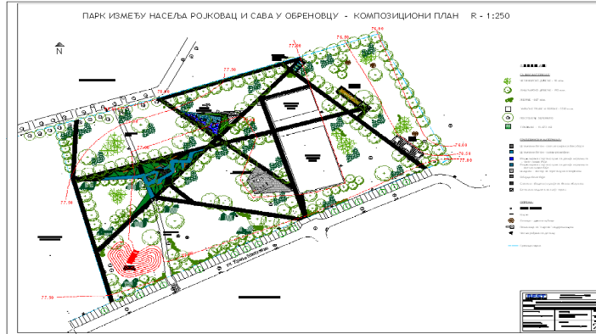
Извод из Плана пошумљавања Београда Дрворед у Тамнавској улици
(општине Обреновац и Чукарица)

У Плану пошумљавања дате су катастарске парцеле по МЗ, са подацима о носиоцу права на земљишту. Већина парцела је приватно власништво. План пошумљавања, осим планираног дрвореда у Тамнавској улици, није реализован.
У Плану пошумљавања Београда (општине Чукарица и Обреновац) из 2012. године, који је обрадио Универзитет у Београду, Шумарски факултет, наведене су катастарске парцеле намењене пошумљавању. Међутим, наведене парцеле су или приватне или припадају комбинату АД „Драган Марковић“ у реструктуирању, тако да од побројаних парцела нема одговарајућих на којима је ималац права на парцелама Град Београд.

У пролеће 2019. године извршено је пошумљавање делова кп. бр. 228/1, 233 и 230 КО Бело Поље, садницама пољског јасена и храста лужњака.
Пројекат „План садње“ као и радове на пошумљавању је извршио Институт за мултидисциплинарна истраживања из Београда. Приликом садње садница учешће су узели и грађани Обреновца.
Нажалост, обзиром да нико није преузео обавезу иницијалне неге засада (заливање, окопавање, прашење, прихрана и др.), бар у току првог вегетационог периода, дошло је до пропадања комплетног засада.
Секретаријат за заштиту животне средине града Београда се дописом обратио градској општини Обреновац, којим је тражено да се доставе подаци о јавним слободним површинама које могу бити предмет пошумљавања.
ЈП ЗЖС је након консултација са Одељењем за урбанизам градске општине Обреновац, доставило више мањих, потенцијалних парцела за ову намену. Од стране Секретаријата је одабрано пет парцела (Делови кп. бр. 228/1, 233 и 230 КО Бело Поље, потес/улица: Забара, ималац права на парцелама град Београд. Укупна површина износи око 17,5 ha и кп. бр.760/6 и 760/10 КО Обреновац, потес/ улица: На Сави, укупна површина око 0,80 hа) укупне површине од око 18 hа за које ће се урадити план пошумљавања. План је да се у јесен 2021. године када се буду стекли услови изврши пошумљавање, односно имлементација урађеног Плана пошумљавања. Обзиром даје на парцелама ималац права Град Београд, актом ће бити одређена организација која ће одржавати и управљати пошумљеним површинама.
5.6.2.Јавно зеленило
Зелене површине су изузетно значајне за сваки град. Свака зелена површина без обзира о којој категорији је реч, да ли је у питању парк, сквер, дрворед, међублоковско зеленило, има осим естетских изузетан санитарни значај, који се огледа кроз прочишћавање ваздуха, ублажавање температурних екстрема, повећање влажности ваздуха, смањење буке и сл. Ово су само неке од особености урбаног зеленила, уопште зелене површине у многоме утичу на квалитет живота становника у граду.
Осим тога зелене површине су и место опуштања, одмора и рекреације, тако да у знатној мери утичу и на психу човека.
Укупна површина под јавним зеленилом (паркови, скверови, улични травњаци, зеленило саобраћајница, стамбених насеља, заштитни појасеви и делимично уређене површине) у градској општини Обреновац износи око 45 ha, док се шуме простиру на око 3.090,39 ha односно 7,5% укупне територије Обреновца.
У току 2009/2010 године урађен је Катастар зелених површина јавног карактера градског подручја општине Обреновац, интегрисаних у ГИС.
Катастром је обухваћена инвентаризација 45 ha зелених површина и оријентационо око 10 кm дрвореда, односно попис свих дрвенастих и жбунастих биљака са свим пратећим параметрима. Сва пописана стабла су геореференцирана.
На основу обрађених резултата урађена је Студија стања зелених површина јавног карактера Обреновца.
Ревизија Катастра јавних зелених површина није извршена ни једном.

Анализа стања зелених површина градског подручја Општине Обреновац

Дрвореди
Дрвореди су једна од најзначајнијих категорија зеленила, они повезују зелене површине у једну целину и чине систем зелених површина у граду.
Дрворед подразумева линијски облик зеленила са дрветом као основним елементом.
У Обреновцу постоји мрежа од 17 двостраних и 7 једностраних дрвореда, формираних од садница високих лишћара. Већина дрвореда није континуирана због присуства подземне инфраструктуре (цеви и шахте топловода, водовода, каблови едб-а, телеком-а) и уских пешачких саобраћајница, тако да нису добијени услови за несметану садњу садница од стране надлежних Јавних комуналних предузећа.

Табела бр. 2. Преглед дужине дрвореда у Обреновцу по улицама
УЛИЧНИ ДРВОРЕДИ 2010. година |  |  | УЛИЧНИ ДРВОРЕДИ 2021. година
Назив улице | Дужина улица (m) | Број стабала у дрвореду | Назив улице | Дужина улица (m) | Број стабала у дрвореду
Вука Караџића | 1.122 | 234 | Вука Караџића | 1.122 | 214
Војводе Мишића | 1.311 | 237 | Војводе Мишића | 1.311 | 237
Краља Александра | 1.041 | 124 | Краља Александра | 1700 | 275
Хaјдук Вељкова | 143 | 32 | Хaјдук Вељкова | 143 | 30
Здравковићева | 300 | 37 | Здравковићева | 300 | 28
Цара Лазара | 425 | 23 | Цара Лазара | 425 | 51
Милоша Обреновића | 1.528 | 53 | Милоша Обреновића | 1.528 | 70
Кнеза Миhaила | 140 | 9 | Кнеза Михaила | 140 | 12
Карађорђева | 146 | 35 | Карађорђева | 146 | 38
Краља Петра | 480 | 10 | Краља Петра | 480 | 5
Равногорска | 420 | 61 | Равногорска | 420 | 173
Љубе Ненадовића | 410 | 23 | Љубе Ненадовића | 410 | 18
Немањина- део улице око гробља | 290 | 21 | Немањина | 290 | 21
Бициклистичка стаза | 1950 | 200 | Бициклистичка стаза | 1950 | 295
А.А.Симовића | 2500 | 126+88+35=249 | А.А.Симовића | 2500 | 421
Тамнавска | 1500 | / | Тамнавска | 1500 | 108
Ул Обилазница | 370 | / | Ул Обилазница | 370 | 75
Стаза у насељу Тополице | 260 | / | Стаза у насељу Тополице | 260 | 56
Забрански пут до уласка у шуму | 875 | 170 | Забрански пут до уласка у шуму | 875 | 184
Ђачког батаљона од раскрснице до вртића “Цврчак“ | 490 | 20 | Ђачког батаљона  од раскрснице до вртића “Цврчак“ | 490 | 32
Краља Милана  од Краља Александра  до Купиначке улице | 290 | 15 | Краља Милана | 290 | 58
Купиначка | 450 | / | Купиначка | 450 | 24
Белопољска | 250 | 57 | Белопољска | 25 | 57
Проте Матеје Ненадовића | 610 | 20 | Проте Матеје Ненадовића | 610 | 20
Укупно | 17.301 | 1.630 |  | 17.301 | 2.502

Ако упоредимо стање из 2015. године са садашњим стањем можемо слободно рећи да је број стабала у дрворедима који чине линијско зеленино значајно увећан, скоро за 60 %. Проценат би засигурно био много већи да нашу општину није задесила катастрофална поплава 2014. године. Као последица поплавног таласа дошло је до тога да се велики број млађих садница у дрворедима осушио (угушио се у води), тако да је само у улици А.А.Симовића око 50 стабала морало бити замењено, 90% садница на бициклистичкој стази такође, дрворед на Забранском путу, као и поједина стабла у осталим улицама.
Табела бр. 3. Преглед нових ветрозаштитних појасева у Обреновцу
Ветрозаштитни појас 2016. година |  | Ветрозаштитни појас 2021. година
локација | Број стабала у појасу | локација | Број стабала у појасу
Појас око бањског комлекса и базена у Обреновцу | / | Појас око бањског комлекса и базена у Обреновцу | 425
Појас на простору између Равногорске улице и насеља Сава у Обреновцу | / | Појас на простору између Равногорске улице и насеља Сава у Обреновцу | 103
Појас око градске комуналне депоније “Гребача“ у  Великом Пољу | / | Појас око градске комуналне депоније  “Гребача“ у Великом Пољу | 778
Укупно | / | Укупно | 1.306

Ветрозаштитни појасеви имају вишенаменску функцију (архитектонска, техничка функција, микроклиматска, естетска).
Ветрозаштитни појасеви на подручју општине Обреновац нису постојали у довољној мери и због тога се мора посебна пажња посветити њиховом формирању на површинама где год је то могуће, како би се формирао зелени прстен око града.
Када је реч о озелењавању 2016. и 2017. година је остала запамћена по томе што је у просеку засађено садница неколико пута више у односу на годишњи просек.
Паркови
Парк представља систем узајамно повезаних зелених површина под којим се подразумева већи масив засада, површине веће од 1 ha, лоциран у изграђеном градском ткиву, који се користи за одмор, шетњу и игру.
На територији градске општине Обреновац постоје 4 парка, која заузимају укупну површину од 2,62 ha (око 1% површине), и то:

Табела бр. 4.Преглед површина паркова у Обреновцу

Редни број | назив | Површина (ha)
1. | „Парк хероја“ | 0,58
2. | „Мали парк “ у насељу Тополице | 1,7
3. | Парк испред градске кафане | 0,20
4. | Парк у Стублинама | 0,22
Укупно |  | 2,62

Oд наведених паркова само „Мали парк“ задовољава норматив у погледу површине, док остале површине више припадају категорији зелене површине отвореног сквера.
Зеленило централних тргова
Централни тргови су оивичени улицама Војводе Мишића, Карађорђевом и Вука Караџића и зградом градске општине Обреновац. Анализирана су 104 стабла и 50 садница жбуња. Укупно постоје 22 различите врсте дрвећа. Због свог положаја ови тргови представљају једну од најзначајнијих зелених површина Обреновца. Мере неге и одржавања треба интензивирати на целој површини.
Централни тргови су изграђени 2004/2005 године, а у оквиру ових радова извршена је и реконструкција ова два парка.
Међублоковско зеленило
У Обреновцу постоји 9 насеља урбаног типа. Анализирањем зеленила у свих 9 насеља закључено је да постоји јако велики број врста, што представља богатство биодиверзитета. У односу на предходни период закључено је да су мере неге и одржавања појачане, али да се свакако морају интензивирати нарочито када говоримо о прихрани и заштити садница од патогена и штетних инсеката.
Табела бр.5. Зеленило насеља Обреновца
Р. бр. | назив | Број врста | Број стабала | Однос лишћара и четинара
1. | Зеленило насеља Циглана | 33 | 238 | 60:40
2. | Зеленило насеља код Дома војске | 30 | 214 | 60:40
3. | Зеленило насеља Дудови | 41 | 286 | 80:20
4. | Зеленило насеља Тополице | 40 | 223 | 70:30
5. | Зеленило насеља Ројковац | 69 | 841 | 80:20
6. | Зеленило насеља Сава | 24 | 214 | 97:3
7. | Зеленило насеља Старо игралиште | 51 | 563 | 70:30
8. | Зеленило насеља Сточњак | 40 | 508 | 80:20
9. | Зеленило насеља Три солитера у улици Кнеза Михaила | 11 | 32 | 60:40
10. | Зеленило насеља Сењак | 6 | 30 | 100:0

Зеленило школа и вртића
Анализирано је зеленило у 4 основне, 2 средње школе и 2 вртића градског подручја општине Обреновац. За зеленило у школама оцењено је да зелене површине нису у задовољавајућем стању, јер су редовне мере неге и одржавање изостале, па их треба интензивирати на свим површинама. Једино у Првој обреновачкој школи је оцењено да је зеленило у изузетно лошем стању и предлаже се тотална реконструкција и ново уређење овог школског дворишта. За вртиће је оцењено је да су зелене површине доста добро одржаване.
Табела бр.6. Зеленило школа и вртића
Р. бр. | Назив | Број врста | Број стабала | Однос лишћара и четинара
1. | Вртић „Зека“ | 10 | 26 | 50:50
2. | Вртић „Невена“ | 12 | 30 | 50:50
3. | О.Ш“Прва обреновачка“ | 13 | 39 | 30:70
4. | О.Ш„Посавски Партизани“ | 19 | 109 | 60:40
5. | О.Ш„Јефимија“ | 27 | 179 | 50:50
6. | О.Ш„Ј. Ј. Змај“ | 22 | 192 | 60:40
7. | Гимназија Обреновац | 14 | 54 | 40:60
8. | Пољопривредно-хемијска школа | 9 | 18 | 70:30

Зеленило јавних објеката
Р. бр. | Назив | Број врста | Број стабала | Однос лишћара и четинара
1. | Вртић „Зека“ | 10 | 26 | 50:50
2. | Вртић „Невена“ | 12 | 30 | 50:50
3. | О.Ш“Прва обреновачка“ | 13 | 39 | 30:70
4. | О.Ш„Посавски Партизани“ | 19 | 109 | 60:40
5. | О.Ш„Јефимија“ | 27 | 179 | 50:50
6. | О.Ш„Ј. Ј. Змај“ | 22 | 192 | 60:40
7. | Гимназија Обреновац | 14 | 54 | 40:60
8. | Пољопривредно-хемијска школа | 9 | 18 | 70:30
9. | Дом здравља Обреновац | 560 | 22 | 50:50
10. | Бањски комплекс | 287 | 11 | 100:0
11. | СКЦ “Обреновац“ укључујући и плато | 13 | 23 | 80:20

Остале зелене површине месних заједница
Становништво сеоских МЗ, има прилику да преко савета МЗ, а у складу са својим потребама, предлаже уређење слободних јавних површина. Ово уређење се односи углавном на површине у оквиру постојећих или новоизграђених центара МЗ, или пак у оквиру новоизграђених терена за мале спортове. Сваке године се у складу са финансијским могућностима излази у сусрет поднетим захтевима, тако да се изврши делимично или комплетно озелењавање појединих слободних површина.
Опремање слободних јавних површина урбаним мобилијаром и дечијим игралиштима
У току последњих неколико година радило се интезивно на постављању урбаног мобилијара и дечијих игралишта на следећим локацијама: код Спортско-културног центра Обреновац, у насељу Дудови, Сава, Сунце, Ројковац, Вирага, Циглана, у ул. Раденка Ранковића, у ул. Раје Поповића, Гај1, Гај 2, Стублинама, Малој Моштаници, предшколским установама, основним школама. У складу са финансијским могућностима наставља се са опремањем слободних простора урбаним мобилијаром и дечијим игралиштима.
Зеленило гробаља
Старо и Ново гробље у Обреновцу се простиру на површини од укупно 10 ha и на овим површинама је анализирано укупно 634 стабала. Постоји 35 различитих врста дрвећа. Просечна оцена виталности врста на Новом гробљу износи 4. Може се закључити да је зеленило на градским гробљима добро уређено и неговано. Мора се одржати интензитет мера неге и одржавања зелене површине.
На подручју градске општине Обреновац по сеоским месним заједницама егзистира 28 гробаља која се простиру на укупној површини од 43 ha и 22 ara.
Сеоска гробља су у погледу комуналне инфраструктуре углавном неуређена (без ограде, капије, воде, стаза...).
Постојеће зеленило је или самоиницијативно сађено или самоникло, без икаквог плана садње или пејзажног уређења и спровођења мера неге на постојећем зеленилу.
У погледу одржавања поменутих површина, од 2006. године, спроводи се редовно кошење траве, и то 4 пута годишње, тако да бар у том сегменту ове површине изгледају уредно.
Зеленило Арборетума
Арборетум представља живу збирку дрвећа и грмља на отвореном простору. Богатсво Арборетума чини разноврсна аутохтона и алохтона дендрофлора која овај простор чини атрактивним.
Арборетум је подигнут 2002. године у сарадњи са ЈП Србијашуме, ШГ Београд. До 1980. године на овој површини је био државни расадник који је припадао тадашњем шумском газдинству. Расадник је те године био захваћен великом поплавом и након ове елементарне непогоде, никада није обновљен. До 2002. године површина је била тотално запуштена, закоровљена и претворена у дивљу депонију.
До 2014. године површина Арборетума је била уређена површина и на њој се налазило 79 различитих врста дрвећа са 609 стабала.
Арборетум је поново био захваћен великом поплавом 2014. године. Као последица поплаве дошло је до велике штете на зеленилу арборетума, било да се ради о бујичном удару и наносу или о дуготрајном задржавању воде у периоду када су врсте доста осетљиве на ову појаву.
Такође приметно је да су четинарске врсте много лошије поднеле поплаву и да су у великој мери страдала и одрасла стабла на свим поплављеним површинама, нарочито јеле, смрче и тује.
2015. године се кренуло са обнављем садног материјала у арборетуму.
Данашња површина, величине 2 ha је уређена површина и на њој се налази 92 различите врсте дрвећа и жбуња са 616 дрвенастих биљака. Састоји се из два дела која су физички одвојена каналом. У једном делу се налазе декоративне врсте дрвећа и жбуња, а у другом делу се налазе воћарске врсте и то старе сорте јабука, крушака, мушмуле, дрен, дуд и сл.
Потребно је појачати појачати мере неге и одржавања, сва оштећења на стаблима санирати, допуњавати интересантним врстама.
На простору Арборетума се налази Природњачки дом који је изграђен 2018. године. Осим тога изграђене су пешачке саобраћајница и постављен урбани мобилијар (клупе).

Закључак

У односу на 2015. годину дошло до унапређења стања јавног зеленила, као и до значајног повећања површина под јавним зеленилом. Дрвенасте врсте чине окосницу овог система захваљујући својој величини и дуговечности и најутицајнији су елемент зелених површина.

Због специфичних услова животне средине, услови градског климата, фреквентних саобраћајница, аерозагађење и сл.,проблеми и даље постоје, а као главни проблеми у области зеленила се манифестују кроз:
- одабрани садни материјал при формирању зелених површина у појединим случајевима није усаглашен са климатским и едафским условима, отпорошћу на аерозагађења и отпорношћу на болести и штеточине;
- одржавање зеленила се мора интензивирати (изостају мера неге и заштите од штетних инсеката и болести узроковане паразитним гљивама, како дрвореда, тако и биљног материјала осталих зелених површина);
- примећен је још један проблем, а то је да се приликом кошења прилази врло близу садница, па нехотично долази и до оштећења садница у близини кореновог врата, што има негативан утицај нарочито када говоримо о младим засадима. Кроз оштећења (отворе) врло лако долази до продирања патогена који доводе до стварања трулежи у унутрашњости дебла;
- примерци стабала у градским дрворедима имају отворена места пресека на којима се види трулеж што указује да је трулеж захватила део стабла, а на неким примерцима и целокупна дебла. Поред смањене декоративности оваква стабла представљају и опасност по пролазнике и саобраћај;
- у улици Војводе Мишића дрворед чине стабла ситнолисне липе. Нажалост и у овом дрвореду присутна су бројна оштећења као последица нужног орезивања крошњи. Због новоизграђених зграда које се налазе уз сам дрворед, крошње стабала су орезиване у складу са условима новоизграђених стамбених објеката, што је условило неправилно формирање крошњи. Због великог броја тешке механизације која се користила за изградњу стамбених објеката често је долазило до ломова великих грана, као и до оштећења самог дебла, па су у овом дрвореду присутна бројна оштећења као последица свега тога (ентомолошка и фитопатолошка оштећења, неправилне круне и др.). Овај дрворед би свакако требао бити обухваћен детаљном студијом стања како би се утврдила виталност сваког стабла појединачно и предложиле адекватне мере неге и заштите;

- Остали дрвореди у Обреновцу деле у мањој или већој мери, судбину поменутих што зависи од избора врста и њене прилагођености условима средине као и старости самог дрвореда где је деградација у пропорцији са старошћу. Такође, током извођења радова реконструкције улице и тротоара нису се спроводиле адекватне мере заштите постојећих стабала па не чуди да се дрвореди у најлошијем стању налазе у комплетно реконструисаним улицама или онима где су комплетно реконструисани тротоари.
- проблем одржавања новоподигнутих зелених површина у МЗ, нарочито током првог вегетационог периода када мере неге морају бити интензивне ( заливање, окопавање, прашење, прихрана...), МЗ су препуштене саме себи, по систему „снађи се”:
- катастар зелених површина јавног карактера сеоског подручја општине Обреновац није урађен, док Катастар градског подручја није ажуриран од 2012. године;
- недостатак урбаног мобилијара (клупе, корпе, дечији мобилијар);
- ветрозаштитни појас око градске депоније комуналног отпада није завршен:
- немар према јавним зеленим површинама (паркирање и одлагањесмећа на зеленим површинама, лом грана и тањих стабала, кидање, уништавање биљног материјала, уништавање мобилијара и др.):
- изостанак планског пејзажног уређења на дугорочном нивоу:
- непостојање било каквог плана садње или пејзажног уређења сеоских гробаља;
- изузетно низак проценат парковских површина;
- недостатак кадрова како у погледу одржавања тако и у погледу планирања јавних зелених површина;
- поједине улице у граду су без дрвореда или са јако малим бројем дрворедних стабала (Мајора Тепавца, већи део Купиначке улице, Проте Матеје Ненадовића, Краља Петра и др.);
Површине око новоизграђених вишеспратних објеката су обично без било каквог зеленила. Разлог је што у већини случајева није испоштован Пројекат спољног уређења (пејзажно уређење) који је саставни део пројекне документације изграђеног објекта.

5.6.3. Биодиверзитет
Биодиверзитет представља свеукупну различитост живог света на Земљи. Разноврсност облика, појава и процеса свих организама који су постојали, нестали или још увек постоје на Земљи од њеног постанка до данас.
Балканско полуострво на коме је и простор Србије (и подручје града Београда) у поређењу са другим регионима умереног појаса западног Холарктика, одликује се великим генетским, специјским и екосистемским диверзитетом. Број ендемичних таксона на Балканском полуострву који припадају ИUCN категоријама угрожености: критично или крајње угрожен (CR), угрожен (EN) и рањив (VU) је сразмерно велики. Према најновијим истраживањима, Балканска флора процењује на преко 8000 врста, од којих је 2600 до 2700 ендемичних биљака. То је и разлог због чега се територија Србије сврстава у један од најзначајнијих региона биолошке разноврсности у Европи.
Најупечатљивији начин процене величине биодиверзитета је утврђивање броја врста по јединици површине одређене територије.
Међутим, мора се узети у обзир да укупан број врста неке територије не мора да показује право стање диверзитета. Штавише, велики број врста не значи истовремено и да је биодиверзитет одређене територије значајан са конзервационе тачке гледишта. Вредност биодиверзитета заправо зависи од броја аутохтоних врста, броја ендемита, као и броја угрожених врста, посебно оних које су глобалног или регионалног (нпр. eвропског и/или балканског) значаја за конзервацију.

Приказ садашњег стања биодиверзитета, процена стања и ризика
Биљни свет (флора) на подручју градске опшине Обреновац
Природне границе наше општине налазе се на додиру две велике и различите природне целине (Панонске равнице и Балканског полуострва).
Специфичност положаја наше општине огледа се и у еколошкој разноврсности. Веома различити микростанишни услови (клима, орографија, геолошка подлога, педолошки супстрат) омогућили су формирање бројних биљних заједница. Шумски екосистеми су најразвијенији облик организације живих бића и највећа ризница биодиверзитета. Основни типови шума овог подручја представљени су комплексом:
- алувијалних-хигрофилних типова шума,
- ксеро-термофилних сладуново-церових типова шума,
- ксеромезофилних китњакових,церових и грабових типова шума.

У нашем региону оквирно постоји више шумских екосистема: шума сладуна и цера, шума лужњака, шума лужњака и пољског јасена, шума топола и врба, шума лужњака и граба, брдска шума букве.
У целом подручју је евидентирано преко 35 врста дрвећа. Најзаступљенији су цер 18,00%, лужњак 15,40% и сладун 5,32%.
Остале врсте тврдих лишћара имају појединачно учешће од 5%. Од меких лишћара најзаступљенији су засади клона топола И-214.
У односу на попис флоре са подручја Београда коју је дао Јосиф Панчић 1892. год. у својој публикацији „Флора у околини београдској”, данашње шуме су сиромашније за преко 30 биљних врста. Тако су из околине Београда одавно нестале као аутохтоне следеће дрвенасте врсте: божур, вишња, јоргован, копривић, црни бор и бројни представници зељасте флоре: блатница, водена брадица, жути каћун, зечја ружица, иберски различак, ковиље, кокица папучица, кукавичин хлеб, љубор, мала млечика, ниска перуника, прештап, просинац, прскавац, прстолисти разгон, сабљичица, сиренија, четворолисна детелина, итд. Побарица је врста која је ретка и угрожена у читавој Србији. Две врсте које су такође ишчезле из београдских шума, алдрованда (Aldrovanda vesиculosa) и лоптарка (Pиlularиa globulиfera) су на списку таксона за које се претпоставља да су ишчезли на простору Србије а на европској црвеној листи воде се у категорији рањивих врста (В), (Црвена књига флоре Србије, Том 1, 1999). Врста Калдезијева водена боквица (Caldesиa parnиssиfolиa) je ишчезла са наших простора педесетих година прошлог века исушивањем Грабовачке баре и претварањем у пољопривредно добро. (Црвена књига флоре Србије, Tом 1999). Таксон није уврштен у европску и светску црвену листу флоре, али је у Италији и Мађарској има статус крајње угроженог таксона.
Угрожене и ретке врсте
Дендрофлора
Међу угроженом, ретком и корисном дендрофлором овог подручја од укупно 91 врсте са значајнијим учешћем, око 18% је угроженихврста, 1% ретких, 35% су врсте са јестивим деловима, 39% са лековитим својствима, 55% је медоносно, а 10% је оних које имају примену у фармацији.
Хранљиве су следеће врсте: бели дуд, кострика, оструга и павит. Лековита је: бела топола, а медоносне: багрем, жешља, јасика, јавор, калина, клен, длакава купина, курика, крупнолисна и сребрна липа, млеч, пајавац, пољски брест исвиб. Затим хранљиве и лековите: жутика, пасдрен и црвени глог, а лековите и медоносне: бела врба, бреза, бршљан, ситнолисна липа и црни јасен; јестиве и медоносне: сладун и трњина. Хранљиве, лековите и медоносне: брекиња, глог, дивља ружа, дрен, китњак, крушина, лужњак, оскоруша, питоми кестен, цер, црна зова и џенарика. Осим аутохтоних, наведене су и поједине доста заступљене алохтоне врсте у шумама Београда, значајне као медоносне (багремац, Вајмутов бор, еуроамеричка топола, софора), јестиве и медоносне (црвени храст), лековите и медоносне (дивљи кестен).
Васкуларна флора
Oд 212 евидентираних васкуларних биљака, 12% је у категорији угрожених врста, 25% је ретких врста, хранљиву вредност има 12%, 29% има лековита својства, 8% је медоносно и 12% се користи у фармацији. У шумама, на прогалама и поред путева у овом подручју могу се између осталих наћи следеће јестиве биљке: велики каћунак, воловски језик, ждраљевина, зечја стопа, жути локвањ, јарчија трава, козлац, красуљак и седмолист; лековите: бели слез, булка, валеријана, велебиље, велика боквица, вирак, водопија, враниловка, вунасти напрстак, дан и ноћ, дивизма, добричица, имела, јаглика, камилица, кантарион, кокотац, коприва, маслачак, мацина трава, петопрсница, пиревина, пољски раставић, разводник, раставић, руса, срдачица, хaјдучка трава, црни слез и чичак. Јестиве и лековите: вучја јабука, а лековите и медоносне: коњски босиљак, мајчина душица и челиња трава; уједно хранљиве, лековите и медоносне: гавез и плућњак.
Непосредни утицаји (сече шума, неконтролисано брање и чупање биља) и посредни утицај човека на биљни свет (индустријализација и урбанизација, загађивање отпадним водама и хемикалијама, стварање депонија, забаривање или исушивање бара и друге активности) евидентан је кроз промене у бројности јединки, која је у сталном опадању. Самим тим, перманентно се осиромашује фонд већ угрожених и ретких биљних врста, па су неке од њих већ на ивици истребљења.
Такође, перманентна и неконтролисана експлоатација многе широко распрострањене јестиве, лековите и медоносне врсте може врло брзо довести у стање угрожености.
Животињски свет (фауна) на подручју градске општине Обреновац
Подручје општине насељено је различитим континенталним животињским врстама. Неке врсте су стално насељене на подручју општине, а неке се повремено појављују на овим просторима услед миграторских кретања.
Досадашња истраживања диверзитета фауне вршена су на мањем броју локалитета. Података о разноврсности фауне овог подручја нема много осим података који се односе на фауну шуме „Обреновачки Забран“.
Фауна инсеката - ентомофауна
У оквиру Студије заштите „Обреновачки Забран“ коју је израдио Завод за заштиту природе Србије 2009. године, констатовано је да је на истраживаном подручју утврђено присуство укупно 85 врстa инсеката сврстаних у 39 фамилија и 11 редова. Сматрало се да је овај број далеко већи и да је неопходно спровести детаљнија и конкретнија истраживања фауне инсеката, како би се добила реална слика стања поменуте групе.
Како класа инсеката обухвата огроман број врста, најпогодније да се током једне календарске године спроводи истраживање одбраних група инсеката, како би резултати били квалитетнији и детаљнији.
Током 2019. године вршена су истраживања следећих група: дневни лептири (Rhоpalocera), стрижибубе (Cerambycidae) и трчуљци (Carabidae)
На подручју ЗП „Обреновачки Забран“ је детерминисано 44 врста дневних лептира, 46 врста стрижибуба и 28 врсте трчуљка.
Од 44 врсте дневних лептира пет врста је строго заштићено у Србији: Apatura ilia (мали преливац), Lycaena dispar (велики дукат), Papilio machaon (лестин репак), Pieris brassicae (велики купусар) i Zerynthia polyxena (ускршњи лептир) –налазе се на Прилогу I Правилника о проглашењу и заштити строго заштићених и заштићених дивљих врста биљака, животиња и гљива. Z. polyxena se nalazi na Прилогу IV Директиве о стаништима EU, док се L. dispar se nalazi и на Прилогу II и IV Директиве о стаништима EU, а на глобалном нивоу спада у категорију скоро угрожених таксона (NT). Обе наведене врсте су означене и као циљне врсте при дефинисању ПБА подручја (подручја од значаја за лептире).

Табела бр.7 Врсте дневних лептира забележене у ЗП „Обреновачки Забран“ у периоду април - новембар 2019. године
FAMILIJA | Р.бр. | VRSTA | FAMILIJA | Р.бр. | VRSTA
Hesperiidae | 1 | Erynnis tages | Nymphalidae | 26 | Argynnis paphia
 | 2 | Carcharodus |  | 27 | Issoria lathonia
 | 3 | Pyrgus malvae) |  | 28 | Brenthis daphne
 | 4 | Ochlodes sylvanus |  | 29 | Boloria dia
Papilionidae | 5 | Papilio machaon |  | 30 | Vanessa atalanta
 | 6 | Iphiclides podalirius |  | 31 | Vanessa cardui
 | 7 | Zerynthia polyxena |  | 32 | Aglais io
Pieridae | 8 | Leptidea sinapis |  | 33 | Polygonia c-album
 | 9 | Anthocharis cardamines |  | 34 | Araschnia levana
 | 10 | Pontia edusa |  | 35 | Nymphalis polychloros
 | 11 | Pieris brassicae |  | 36 | Melitaea phoebe
 | 12 | Pieris rapae |  | 37 | Melitaea athalia
 | 13 | Pieris napi |  | 38 | Neptis sappho
 | 14 | Colias croceus |  | 39 | Apatura ilia)
 | 15 | Gonepteryx rhamni |  | 40 | Pararge aegeria
Riodinidae | 16 | Hamearis lucina |  | 41 | Lasiommata
Lycaenidae | 17 | Lycaena phlaeas |  | 42 | Coenonympha pamphilus
 | 18 | Lycaena |  | 43 | Maniola jurtina
 | 19 | Lycaena tityrus |  | 44 | Minois dryas
 | 20 | Lycaena dispar
 | 21 | Callophrys rubi
 | 22 | Cupido argiade)
 | 23 | Celastrina argiolus
 | 24 | Aricia agestis
 | 25 | Polyommatus icarus

Од 28 забележених врста трчуљака, врста Carabus ullrichii је строго заштићена врста у Србији (налази се на Прилогу I Правилника о проглашењу и заштити строго заштићених и заштићених дивљих врста биљака, животиња и гљива), док је врсти Philochthus biguttatus, Обреновачки Забран четврто налазиште у Србији
Табела бр. 8 Врсте трчуљака забележене у ЗП „Обреновачки Забран“ у периоду април - новембар 2019. године
Redni broj | Vrsta | Redni broj | Vrsta
1 | Abax carinatus | 15 | Cicindela campestris
2 | Agonum viduum | 16 | Cicindela hybrid
3 | Amara aenea | 17 | Cylindera germanica
4 | Amara familiaris | 18 | Harpalus distinguendus
5 | Amara ovate | 19 | Leistus rufomarginatus
6 | Amara saphyrea | 20 | Limodromus assimilis
7 | Asaphidion flavipes | 21 | Metallina lampros
8 | Brachinus crepitans | 22 | Nebria brevicollis
9 | Calosoma inquisitor ( | 23 | Philochthus biguttatus
10 | Calosoma sycophanta | 24 | Platyderus rufus
11 | Carabus coriaceus | 25 | Pterostichus cylindricus
12 | Carabus granulates | 26 | Pterostichus melas
13 | Carabus intricatus | 27 | Pterostichus nigrita
14 | Carabus ullrichii | 28 | Stomis pumicatus

Од 46 забележених врста стрижибуба две врсте − Cerambyx cerdo и Saperda punctataна подручју Европе се сврставају у категорију скоро угрожених таксона (NT). C. cerdo се налази и на Прилозима II и IV Директиве о стаништима ЕУ и строго је заштићена врста у Србији (налази се на Прилогу I Правилника о проглашењу и заштити строго заштићених и заштићених дивљих врста биљака, животиња и гљива). Cortodera flavimana је заштићена врста у Србији (налази se на Прилогу II Правилника о проглашењу и заштити строго заштићених и заштићених дивљих врста биљака, животиња и гљива).
Табела бр. 9 Врсте стрижибуба забележене у ЗП „Обреновачки Забран“ у периоду април - новембар 2019.године
PODFAMILIJA | Р.бр. | VRSTA
Lamiinae | 1 | Tetrops praeustus | Cerambycinaе | 24 | Plagionotus floralis
 | 2 | Phytoecia cylindrica |  | 25 | Clytus rhamni
 | 3 | Opsilia coerulescens |  | 26 | Clytus arietis
 | 4 | Musaria affinis |  | 27 | Ropalopus macropus
 | 5 | Saperda punctata |  | 28 | Aromia moschata
 | 6 | Aegomorphus clavipes |  | 29 | Callimoxys gracilis
 | 7 | Pogonocherus hispidus |  | 30 | Stenopterus flavicornis
 | 8 | Lamia textor |  | 31 | Glaphyra umbellatarum
 | 9 | Agapanthia cardui |  | 32 | Glaphyra kiesenwetteri
 | 10 | Agapanthia violacea |  | 33 | Cerambyx cerdo
 | 111 | Agapanthia viti |  | 34 | Cerambyx scopolii
 | 12 | Agapanthia villosoviridescens | Lepturinae | 35 | Stenurella melanura
 | 13 | Mesosa nebulosa |  | 36 | Stenurella nigra
 | 14 | Carinatodorcadion aethiops |  | 37 | Strangalia attenuata
 | 15 | Carinatodorcadion fulvum |  | 38 | Pseudovadonia livida
 | 16 | Pedestredorcadion scopolii |  | 39 | Alosterna tabacicolor
 | 17 | Pedestredorcadion pedestre |  | 40 | Paracorymbia fulva
 | 18 | Neodorcadion bilineatum |  | 41 | Leptura quadrifasciata
Cerambycinae | 19 | Anaglyptus mysticus |  | 42 | Grammoptera ruficornis
 | 20 | Chlorophorus varius |  | 43 | Cortodera flavimana
 | 21 | Chlorophorus figuratus |  | 44 | Dinoptera collaris
 | 22 | Neoclytus acuminatus | Prioninae | 45 | Prionus coriarius
 | 23 | Plagionotus arcuatus |  | 46 | Aegosoma scabricorne

Током 2020. године реализовано је истраживање фауне ноћних лептира (lat. Lepidoptera) и вилиних коњица(lat. Odonata).
Укупан број забележених врста по истраживаним групама на подручју ЗП „Обреновачки Забран“ је
- ноћни лептири – 256 врста,
- вилини коњици – 24 врста.
Ред Lepidoptera, који чине дневни и ноћни лептири, представља једну од најразноврснијих група инсеката, у свету је описано више од 180.000 врста. У Србији је до сада забележено око 2.400 врста, а процењује се да их има око 4.000.
Током истраживања је забележено 256 врста ноћних лептира а најбројније су фамилије Noctuidae (47), Geometridae (42), Crambidae (37) и Tortricidae (35).
Од укупног броја 5 врста се по први пут бележи на подручју Србије (Aethes triangulana, Aglossa signicostalis, Athetis hospes, Elachista utonella i Stangeia siceliota).
Врсте које се ретко бележе и чије присуство треба истаћи: Adoxophyes orana, Apomyelois bistriatella, Aristotelia subdecurtella, Bucculatrix ulmella, Catoptria verellus, Cosmopterix pulchrimella, Epinotia festivana, Gynnidomorpha permixtana, Hellula undalis, Leucoptera sinuella, Pandemis cinnamomeana, Polypogon gryphalis, Phyllonorycter corylifoliella, Thiodia torridana, Tischeria ekebladella i Xanthorhoe designata. Ipimorpha retusa врста за коју имамо свега 15ак налаза у Србији а половина од тога је од пре 40 година, док за Ipimorpha subtusa до сада имамо тек 7 налаза у задњих 20 година.

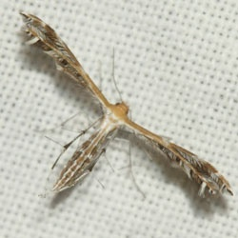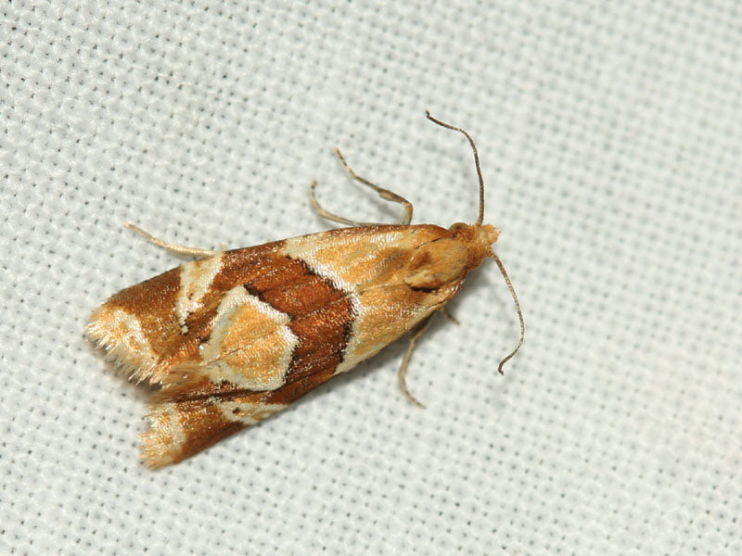
Stangeia siceliotaAethes triangulana
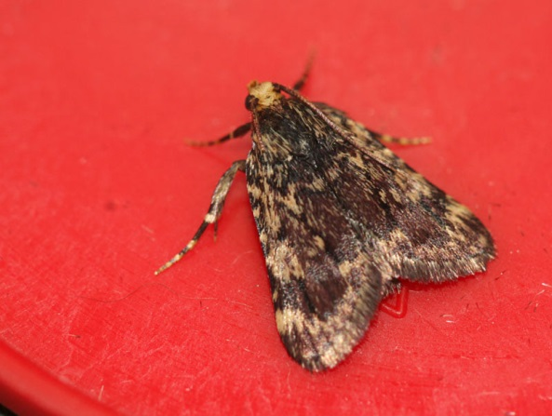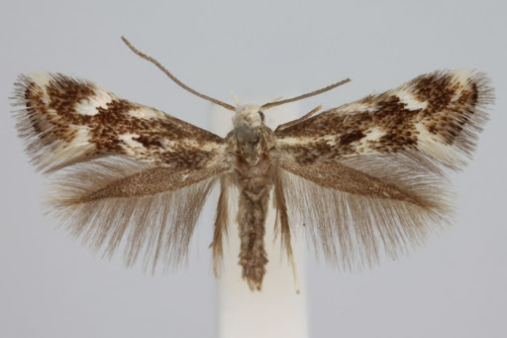
Aglossa signicastalisElachista utonella
У Студији заштите се наводи присуство врста: Coleophora caespititiella, Tortrix viridana, Lymantria dispar, Operophtera brumata i Erannis defoliaria. Ниједна од наведених није забележена током овог истраживања. Очекивано је присуство врста Tortrix viridana i Lymantria dispar, с обзиром да им је биљка хранитељка храст (između ostalih), док су врсте Operophtera brumata i Erannis defoliaria зимске, лете касно у јесен и најчешће се бележе од краја октобра па на даље. Услед проглашења ванредног стања у држави и померања свих планова изостали су пролећни изласци на терен када су се могле наћи гусенице ових врста, па је врло вероватно да су и ове врсте присутне на подручју ЗП „Обреновачки Забран”.
Табела бр.10 Врсте ноћних лептира забележене у ЗП „Обреновачки Забран“ у периоду јун - октобар 2020.године
FAMILIJA | Р.бр. | VRSTA | FAMILIJA | Р.бр. | VRSTA
Hepialidae | 1 | Triodia sylvina | Yponomeutidae | 111 | Yponomeuta plumbella
Tischeriidae | 2 | Tischeria ekebladella |  | 12 | Zeuzera pyrina
Psychidae | 3 | Rebelia herrichiella | Plutellidae | 13 | Plutella xylostella
Tineidae | 4 | Monopis monachella | Lyonetiidae | 14 | Leucoptera sinuella
 | 5 | Monopis obviella |  | 15 | Leucoptera sinuella
 | 6 | Neurothaumasia ankerella | Lecithoceridae | 16 | Lecithocera nigrana
Bucculatricidaе | 7 | Bucculatrix ulmella | Blastobasidae | 17 | Blastobasis huemeri
Gracillariidae | 8 | Calybites phasianipennella | Oecophoridae | 18 | Batia internella
 | 9 | Cameraria ohridella |  | 19 | Crassa unitella
 | 10 | Phyllonorycter corylifoliella | Elachistidae | 20 | Elachista utonella
Elachistidae | 21 | Ethmia bipunctella | Tortricidae | 60 | Notocelia uddmanniana
Cosmopterigidae | 22 | Cosmopterix pulchrimella |  | 61 | Pammene fasciana
 | 23 | Pyroderces argyrogrammos |  | 62 | Pandemis cerasana
Gelechiidae | 24 | Aristotelia subdecurtella |  | 63 | Pandemis cinnamomeana
 | 25 | Brachmia blandella |  | 64 | Pandemis dumetana
 | 26 | Dichomeris alacella |  | 65 | Pandemis heparana
 | 27 | Dichomeris derasella |  | 66 | Phalonidia contractana
 | 28 | Helcystogramma triannulella |  | 67 | Phalonidia manniana
 | 29 | Scrobipalpa ocellatella |  | 68 | Thiodia torridana
 |  |  |  |  | Cydia splendana *
 | 30 | Teleiodes luculella | Cossidae | 69 | Phragmataecia castaneae
 |  | Altenia scriptella *
Pterophoridae | 31 | Cnaemidophorus rhododactyla | Limacodidaea | 70 | Apoda limacodes
 | 32 | Emmelina monodactyla | Pyralidae | 71 | Aglossa signicostalis
 |  | Pterophorus pentadactyla *
 | 33 | Stangeia siceliota |  | 72 | Apomyelois bistriatella
Tortricidae | 34 | Adoxophyes orana 7 |  | 73 | Ematheudes punctella
 | 35 | Aethes bilbaensis |  | 74 | Endotricha flammealis
 | 36 | Aethes triangulana |  | 75 | Euzophera bigella
 | 37 | Agapeta hamana |  | 76 | Euzophera pinguis
 | 38 | Archips podana |  | 77 | Galleria mellonella
 | 39 | Argyrotaenia ljungiana |  | 78 | Glyptoteles leucacrinella
 | 40 | Celypha flavipalpana |  | 79 | Homoeosoma sinuella
 | 41 | Celypha lacunana |  | 80 | Hypsopygia costalis
 | 42 | Celypha striana |  | 81 | Nyctegretis lineana
 | 43 | Clepsis spectrana |  | 82 | Oncocera semirubella
 | 44 | Cochylis posterana |  | 83 | Pempeliella ornatella
 | 45 | Cydia fagiglandana |  | 84 | Phycitodes lacteella
 | 46 | Cydia pomonella |  | 85 | Pyralis farinalis
 | 47 | Endothenia ericetana |  | 86 | Pyralis regalis
 | 48 | Endothenia marginana |  | 87 | Sciota adelphella
 |  |  |  |  | Trachonitis cristella *
 |  |  |  |  | Elegia fallax *
 | 49 | Endothenia oblongana | Crambidae | 88 | Calamotropha paludella
 | 50 | Endothenia quadrimaculana |  | 89 | Agriphila selasella
 | 51 | Epiblema foenella |  | 90 | Agriphila geniculea
 | 52 | Epinotia festivana |  | 91 | Agriphila tolli
 | 53 | Eucosma cana |  | 92 | Agriphila tristella
 | 54 | Eucosma conterminana |  | 93 | Agrotera nemoralis
 | 55 | Grapholita compositella |  | 94 | Anania hortulata
 | 56 | Gynnidomorpha permixtana |  | 95 | Anania stachydalis
 | 57 | Gypsonoma dealbana |  | 96 | Anania verbascalis
 | 58 | Hedya nubiferana |  | 97 | Cataclysta lemnata
 | 59 | Lobesia botrana |  | 98 | Catoptria falsella
 | 99 | Catoptria verellus | Geometridae | 141 | Costaconvexa polygrammata
 | 100 | Chilo phragmitella |  | 142 | Cyclophora annularia
 | 101 | Chrysoteuchia culmella |  | 143 | Cyclophora punctaria
 | 102 | Cydalima perspectalis |  | 144 | Ectropis crepuscularia
 | 103 | Diasemia reticularis |  | 145 | Ematurga atomaria
 | 104 | Dolicharthria punctalis |  | 146 | Ennomos fuscantaria
 | 105 | Donacaula forficella |  | 147 | Epione repandaria
 | 106 | Euchromius bella |  | 148 | Epirrhoe alternata
 | 107 | Euchromius ocellea |  | 149 | Eupithecia assimilata
 | 108 | Eudonia mercurella |  | 150 | Eupithecia centaureata
 | 109 | Hellula undalis |  | 151 | Gandaritis pyraliata
 | 110 | Metasia ophialis |  | 152 | Horisme cortica
 | 111 | Ostrinia nubilalis |  | 153 | Horisme tersata
 | 112 | Palpita vitrealis |  | 154 | Horisme vitalbata
 | 113 | Parapoynx stratiotata |  | 155 | Hypomecis punctinalis
 | 114 | Pediasia contaminella |  | 156 | Hypomecis roboraria
 | 115 | Platytes cerussella |  | 157 | Idaea aversata
 | 116 | Pleuroptya ruralis |  | 158 | Idaea degeneraria
 | 117 | Psammotis pulveralis |  | 159 | Idaea dimidiata
 | 118 | Pyrausta aurata |  | 160 | Idaea muricata
 | 119 | Pyrausta despicata |  | 161 | Idaea seriata
 | 120 | Pyrausta purpuralis |  | 162 | Isturgia arenacearia
 | 121 | Scoparia ambigualis |  | 163 | Jodis lactearia
 | 122 | Scoparia pyralella |  | 164 | Ligdia adustata
 | 123 | Sitochroa verticalis |  | 165 | Lomaspilis marginata
 | 124 | Udea ferrugalis |  | 166 | Lomographa temerata
Drepanidae | 125 | Cilix glaucata |  | 167 | Lythria purpuraria
 | 126 | Habrosyne pyritoides |  | 168 | Macaria alternata
 | 127 | Tethea ocularis |  | 169 | Macaria notata
 | 128 | Thyatira batis |  | 170 | Peribatodes rhomboidaria
 | 129 | Watsonalla binaria |  | 171 | Perizoma flavofasciata
Lasiocampidae | 130 | Odonestis pruni |  | 172 | Scopula rubiginata
Sphingidae | 131 | Deilephila elpenor |  | 173 | Scopula nigropunctata
 | 132 | Laothoe populi |  | 174 | Scopula subpunctaria
 | 134 | Mimas tiliae |  | 175 | Timandra comae
Geometridae | 135 | Angerona prunaria |  | 176 | Xanthorhoe designata
 |  |  |  |  | Trachonitis cristella *
 | 136 | Ascotis selenaria | Notodontidae | 177 | Clostera curtula
 | 137 | Asthena albulata |  | 178 | Harpyia milhauseri
 | 138 | Cabera exanthemata |  | 179 | Spatalia argentina
 | 139 | Camptogramma bilineata | Erebidae | 180 | Catocala hymenaea
 | 140 | Chloroclystis v-ata |  | 181 | Catocala nupta
Erebidae | 182 | Colobochyla salicalis | Noctuidae | 223 | Axylia putris
 | 183 | Dysgonia algira |  | 224 | Caradrina clavipalpis
 | 184 | Eilema caniola |  | 225 | Caradrina morpheus
 | 185 | Eilema pseudocomplana |  | 226 | Conisania luteago
 | 186 | Eilema sororcula |  | 227 | Cosmia affinis
 | 187 | Eublemma parva |  | 228 | Craniophora ligustri
 | 188 | Euproctis similis |  | 229 | Cryphia algae
 | 189 | Herminia grisealis |  | 230 | Deltote pygarga
 | 190 | Herminia tarsicrinalis |  | 231 | Diachrysia chrysitis
 | 191 | Laspeyria flexula |  | 232 | Dypterygia scabriuscula
 | 192 | Lithosia quadra |  | 233 | Elaphria venustula
 | 193 | Miltochrista miniata |  | 234 | Eucarta amethystina
 | 194 | Orgyia antiqua |  | 235 | Eucarta virgo
 | 195 | Paracolax tristalis |  | 236 | Helicoverpa armigera
 | 196 | Pelosia muscerda |  | 237 | Hoplodrina ambigua
 | 197 | Pelosia obtusa |  | 238 | Lacanobia oleracea
 | 198 | Pelosia obtusa |  | 239 | Luperina testacea
 | 199 | Phragmatobia fuliginosa |  | 240 | Macdunnoughia confusa
 | 200 | Polypogon tentacularia |  | 241 | Mythimna albipuncta
 | 201 | Rivula sericealis |  | 242 | Mythimna congrua
 | 202 | Spilosoma lubricipeda |  | 243 | Mythimna ferrago
 | 203 | Spilosoma lutea |  | 244 | Mythimna turca
 | 204 | Thumatha senex |  | 245 | Mythimna vitellina
Nolidae | 205 | Bena bicolorana |  | 246 | Noctua fimbriata
 | 206 | Earias clorana |  | 247 | Noctua janthe
 | 207 | Meganola albula |  | 248 | Noctua janthina
 | 208 | Meganola strigula |  | 249 | Noctua pronuba
 | 209 | Nola aerugula |  | 250 | Nyctobrya muralis
 | 210 | Nycteola asiatica |  | 251 | Peridroma saucia
 | 211 | Pseudoips prasinana |  | 252 | Phlogophora meticulosa
Noctuidae | 212 | Acontia lucida |  | 253 | Spodoptera exigua
 | 213 | Acontia trabealis |  | 254 | Subacronicta megacephala
 | 214 | Acronicta rumicis |  | 255 | Trachea atriplicis
 | 215 | Aedia funesta |  | 256 | Tyta luctuosa
 | 216 | Aedia leucomelas |  | 257 | Xestia c-nigrum
Noctuidae | 217 | Agrotis exclamationis |  | 258 | Xestia xanthographa
 | 218 | Agrotis segetum |  |  | Actinotia polyodon *
 | 219 | Anarta trifolii |  |  | Abrostola triplasia *
 | 220 | Atethmia centrago
 | 221 | Athetis hospes
 | 222 | Autographa gamma

Фауну Европе вилиних коњица чини око 140 врста, а у Србији је до сада евидентирано 64 врсте. Врсте су подељене у два подреда: Zygoptera (водене девице) и Anisoptera (вилини коњици у ужем смислу). Водене девице су сведеније грађе, слабијих и уских крила која су углавном склопљена када јединка мирује, док су прави вилини коњици крупнији и са два пара јаких широких крила која остају раширена приликом мировања. Карактеристика групе јесте да су у стадијуму ларве везани за водена станишта и у овом стадијуму пролази највећи део живота једне јединке. Он траје од пар недеља па и до неколико година, у зависности од врсте и услова средине у којој се налазе.
Током истраживања су забележене 24 врсте, од тога 10 врста припада подреду водених девица, 14 врста вилиним коњицима у ужем смислу.
Табела бр. 11 Врсте вилиних кољица забележене у ЗП „Обреновачки Забран“ у периоду јун - октобар 2020.године
FAMILIJA | Р.бр. | VRSTA | FAMILIJA | Р.бр. | VRSTA
Calopterygidae | 1 | Calopteryx splendens | Aeshnidae | 1 11 | Aeshna affinis
Lestidae | 2 | Lestes virens |  | 12 | Aeshna mixta
 | 3 | Lestes parvidens |  | 13 | Anax imperator
 | 4 | Sympecma fusca |  | 14 | Brachytron pratense
Coenagrionidae | 5 | Erythromma viridulum | Gomphidae | 15 | Gomphus flavipes
 | 6 | Coenagrion pulchellum |  | 16 | Gomphus vulgatissimus
 | 7 | Coenagrion puella |  | 17 | Onychogomphus forcipatus
 | 8 | Ischnura elegans | Libellulidae | 18 | Crocothemis erythraea
 | 9 | Pyrrhosoma nymphula |  | 19 | Libellula depressa
Platycnemididae | 10 | Platycnemis pennipes |  | 20 | Orthetrum albistylum
 |  |  |  | 21 | Orthetrum cancellatum
 |  |  |  | 22 | Sympetrum meridionale
 |  |  |  | 23 | Sympetrum sanguineum
 |  |  |  | 24 | Sympetrum striolatum

Фауна риба - ихтиофауна
Према подацима из Програма унапређења рибарства на делу рибарског подручја „Сава II“ од 62 km до 0 km за периодод 2004-2007. године“ установљено је присуство19 врста паклара и риба из 6 породица као што су штука, деверика, црноока, мрена, сребрни караш, шаран, сом, смуђ, гргеч. Мрежа канала на територији наше општине износи око 460 km, а имајући у виду еколошке услове који не погодују већини риба, у каналима се могу очекивати претежно алохтоне, инвазивне врсте, као што су сребрни караш, брадавичарка, амерички сомић и сунчаница. Генерално, реч је о врстама које представљају један од угрожавајућих фактора на аутохтоне врсте риба. Њихов негативан утицај на аутохтоне врсте огледа се кроз компетитивне односе за станиште, храну и у размножавању. Већина ових врста се аклиматизовала и представља саставни део ихтиофауне.
Фауна водоземаца и гмизаваца - херпетофауна
Најбројнији представници су зидни гуштер и зелембаћ. Мање адаптибилна врста Слепић среће се на нешто мање нарушеним стаништима, углавном поред реке. Белоушка насељава читав простор Забрана као и обале река. Као изузетно вагилна врста добро подноси притисак човека на станишта. У Забрану има ливадских жаба. Констатована је и врста обични мрмољак. Ова врста као и други представници водоземаца могу послужити као добар модел систем за праћење стања екосистема. Као врсте које су изузетно осетљиве,чак и на најмање промене, па могу послужити као биоиндикатори стања животне средине. Већина наведених врста има изражено завичајно понашање, што значи да се адултне јединке у сезони репродукције враћају на место на коме су се излегле. Ако се неким случајем наруши станиште, већина јединки престаје да се репродукује, чиме је угрожен опстанак читаве популације. По важећим прописима, осим зелембаћа и зидног гуштера, све остале врсте водоземаца су у режиму строге заштите.
Фауна птица - орнитофауна
У српском делу Посавине нема већих комплекса рипаријских шума. На другој обали Саве их има. То су Обедска бара и подручје Босутско-Моровићких шума. У Посавини су очуванe само мање шуме, али су и оне такође малобројне.
Са аспекта орнитофауне сматрало се да само подручје шуме Забран нема посебних вредности којe би га истицале у односу на околна подручја.
На овом простору су присутне врсте које су и иначе карактеристичне за парк шуме у околини. Неке од најкарактеристичнијих врста су: мишар, јастреб, шумска сова, мала ушара, зелена жуна, велики детлић, царић, црвендаћ, мали славуј, кос, црноглава грмуша, обични звиждак, велика сеница, сива сеница, плава сеница, дугокљуни пузић, зеба.
Како се Забран налази у близини подручја која су раније идентификована као значајна за заштиту птица, могуће је очекивати да се неке од ретких и угрожених врста које живе на овим локалитетима срећу и на подручју Забрана.
Сива чапља је присутна на ширем подручју Забрана (ушће Колубаре, обала Саве, канали). Њено евентуално гнежђење на подручју Забрана би представљало значајну орнитолошку вредност.
Из групе птица мочварица на подручју Забрана гнезде се патка глувара, лиска, барска кокица и мали гњурац. Ове две карактеристичне врсте гнезде се на каналима који окружују Забран. Врсте певачица трстењак млакар и велики трстењак.

Током 2018. године вршена су истраживања о стању фауне сова у овом заштићеном подручју, односно реализован је Пројекат „Инвентаризација, мониторинг и мере очувања фауне сова Strigoformis у ЗП „Обреновачки Забран“.
Теренским истраживањима у оквиру овог Пројекта, реализованим у периоду мај-новембар 2018. године на подручју Споменика природе „Обреновачки забран”, визуелним опажањем, аудиодетекцијом оглашавања и на основу уочених трагова активности утврђено је да су на предметном подручју присутни представници 5 врста сова.
Врсте сова и њихова број забележене овим истраживањем у периоду мај - новембар 2018.године у ЗП „Обреновачки Забран”

Табела бр.12 Врсте сова забележене у ЗП „Обреновачки Забран“ у периоду мај - новембар 2018.године

Врста | Српски назив | Бројност по врстама
Tyto alba | кукувија | 3
Athene noctua | кукумавака | 7
Otus scops | ћук | 10
Asio otus | утина | 6
Strix aluco | шумска сова | 9
Укупно |  | 35

Овај број врста, који услед временске и фенолошке ограничености на само један део једне сезоне вероватно није дефинитиван, чини готово 50% целокупне фауне сова Србије, тако да се из аспекта специјског диверзитета фауна сова ЗП „Обреновачки Забран” може окарактерисати као релативно богата.
Фауна сисара - териофауна
На основу података наведених у Студији заштите, констатовано је да фауну сисара истраживаног подручја чине барем 52 врсте, сврстане у шест таксономских категорија, нивоа реда. Бројка од 52 потенцијално присутне врсте сисара на подручју шуме „Обреновачки Забран“, карактерише читав простор као зону умерено високог диверзитета када је о овој фауни реч.
Предпоставка: Највише врста - припада реду слепих мишева (Chiroptera), а затимреду глодара (Rodentia) – 16 врста. Реду звери (Carnivora) припада 8 врста. Затим следе бубоједи (Insectivora – Erinaceomorpha и Soricomorpha) са 6, папкари (Artiodactyla) и зечеви (Lagomorpha) са по 1 врстом.
Врсте које се могу окарактерисати као примарно шумске, те се стога њихови налази могу очекивати унутар храстових шума у самом Забрану су, пре свега, јеж (Erinaceusroumanicus), шумска ровчица (Sorexaraneus), мочварна ровчица (Neomysanomalus), обична кртица (Talpaeuropaea), веверица (Sciurusvulgaris), риђа волухарица (Myodesglareolus), подземна волухарица (Microtussubterraneus), жутогрли миш (Apodemusflavicollis), пругасти миш (Apodemusagrarius), патуљасти миш (Micromysminutus), сиви пух (Glisglis), пух лешникар (Muscardinusavellanarius), шакал (Canisaureus), лисица (Vulpesvulpes), мрки твор (Mustelaputorius), куна белица (Martesfoina), јазавац.
Током 2017. и 2018. године рађена су истраживања о стању фауне слепих мишева у ЗП „Обреновачки Забран“.
На основу Извештаја из 2017. године и 2018. године, је наведено, да се може закључити да је ЗП „Обреновачки Забран”, у овом периоду карактерисало релативно богатство и разноврсност фауне слепих мишева. Као резултат богатства и разноврсности трофичких ресурса и богатства криптичких ресурса присутан је велики број дендрофилних врста.
Посебну вредност фауне слепих мишева ЗП „Обреновачки забран” представља присуство изразито шумских врста које преферирају ненарушена станишта, каква су веома ретка на ширем околном простору, од којих се нарочито истиче Myotisbechsteinii (дугоухи вечерњак), типична врста старих листопадних шума са великим процентом старих стабала.

Табела бр.13 Врсте слепих мишева забележене у ЗП „Обреновачки Забран“ у периоду периоду јул 2017 - новембар 2018.године

Р.бр. | Врста / група врста | Српски назив
1 | Myotis daubentonii/capaccinii | Водени вечерњак
2 | Myotis brandtii/mystacinus | Тамнолики бркати вечерњак
3 | Myotis emarginatus/alcathoe | Мали бркати вечерњак
4 | Myotis bechsteinii | Дугоухи вечерњак
5 | Myotis myotis/blythii | Европски велики вечерњак
6 | Nyctalus noctula | Обични ноћни
7 | Nyctalus leisleri | Мали ноћник
8 | Pipistrellus pygmaeus | Патуљасти слепи миши
9 | Pipistrellus pipistrellus | Обични слепи мишић
10 | Pipistrellus kuhlii | Белоруби слепи мишић
11 | Pipistrellus nathusii | Шумски слепи мишић
12 | Hypsugo savii | Дугодлаки слепи мишић
13 | Vespertilio murinus | Обични проседи ноћник
14 | Eptesicus serotinus | Обични поноћњак
15 | Miniopterus schreibersii | Европски дугокрилаш

Повремено присуство још неколико врста које су раније регистроване у ширем окружењу сматра се евентуално могућим и на предметном простору, јер је овим истраживањем установљено да за сваку од њих постоје адекватни, барем неки од важних елемената станишта, нарочито потенцијалне ловне територије и летни коридори, а за неке и потенцијална склоништа.
У фаунистичком смислу посебно су значајни налази врста Myotis mystacinus, Myotisbechsteinii и Nyctalus leisleri које нису претходно забележене ни на подручју Београдске микрорегије, ни у Посавини.
Значајно је и то и што је ово истраживање пружило прва сазнања у Србији и региону о недовољно познатој биономији врсте Pipistrellus pygmaeus, а која је по бројности друга врста у Забрану.
Већ и 15 забележених врста, што засигурно није дефинитиван број, само је незнатно мање од броја до сада регистрованих врста у ширем окружењу – Београдској микрорегији, односно у суседном СРП „Обедска бара“, чини готово 1/2 целокупне фауне слепих мишева Србије, тако да се са аспекта специјског диверзитета фауна слепих мишева ЗП „Обреновачки забран” може окарактерисати као релативно богата.
Осим тога, резултати истраживања током овог извештајног периода указују, да овај простор представља и значајно подручје репродукције већег броја дендрофилних врста.
Међутим, јавна расвета на трим стази која је пуштена у рад непосредно по окончању истраживања, представља опасност и претпоставка је да ће директно довести до промене еколошких услова у овој зони, услед којих би се врсте слепих мишева који беже од светлости повукао са овог простора, те би састав врста овде осиромашио. При том, биће изгубљени највреднији елементи фауне – шумске врсте, а целокупна фауна слепих мишева ЗП „Обреновачки забран” биће сведена на само неколицине синантропних и опортунистичких врста, тј. од важног локалног центра диверзитета биће деградирана до типичне сиромашне фауне урбаног простора.

Фауна сисара - териофауна
Бројка од 52 потенцијално присутне врсте сисара на подручју шуме „Обреновачки забран“ и уже и шире околине, карактерише читав простор као зону умерено високог диверзитета када је о овој фауни реч. У неким ранијим анализама диверзитета сисара у Србији али и према најновијим сазнањима, географски региони означени као „Посавска Србија“ и „Београдска микрорегија“ су и дефинисани као једни од центара диверзитета териофауне (фауне сисара).
Забран и околину дакле настањују: глодари, слепи мишеви, бубоједи и звери мањих и средњих телесних димензија.
Ловачко удружење „Обреновац“ из Обреновца основано је 1889.године.
У оквиру Ловачког Савеза Србије газдује са ловиштем „ Посавина“, укупне површине 40.995 ha.
Ловна површина износи 33.898 ha или 82,7%, отвореног је типа, док неловна површина захвата површину од 7.097 ha или 17,3%
У организационој структури Удружење сачињавају 14 ловачких секција, односно 26 ловних ревира.
Урбанизацијом, индустријализацијом, заузећем земљишта утиче да се ловна површина сваким даном смањује.
Отворена ловишта се делом налазе уоквиру шума, а делом на пољопривредним површинама, што условљава заступљеност врста које их настањују.

Табела 14. Главне гајене врсте у отвореним ловиштима

Назив ловишта | Зец | Срна | Фазан | Пољска јаребица
„Посавина“ | 5000 | 1500 | 7500 | 5000

Највећи економски значај имају ловне врсте, срна (Capрeolus capрeolus) и зец (Lepus euрopaeus). Популације обе врсте се налазе у режиму ловног газдовања. Зец углавном настањује отворена станишта мозаичног изгледа, те се највише сусреће у околним агроекосистемима, док је срна више врста шумских и екотонских станишта, па подручје Забрана има известан значај за очување њених популација на околном простору. Тренутна бројност њихових популација пружа добру основу за њихово трајно очување и заштиту као и за њихово рационално коришћење, кроз ловне и друге делатности.
Уз главне гајене врсте у отвореним ловиштима заступљене су и друге врсте дивљачи, али само у пролазу, па се врло често могу срести лисица, јазавац, твор, велика и мала ласица, дивља мачка, куна златица, као и велики број птица, ветрушка, јастреб кокошар и др.
5.6.4.Заштићена и евидентирана природна добра
Заштићено природно доброје очувани део природе посебних природних вредности и одлика, због којих има трајни еколошки, историјски, образовни, културни, здравствени, рекреативни и други значај, због чега као добро од општег интереса ужива посебну заштиту.
Споменик природе је природни објекат/појава, физички јасно изражена и препознатљива, репрезентативних геоморфолошких, геолошких, хидрогеолошких, ботаничких и других обележја по правилу атрактивног и маркантног изгледа или необичног начина појављивања као и људским радом формирана ботаничка вредност (појединачна стабла, дрвореди, паркови, арборетуми, ботаничка башта и др.)
На подручју градске општине Обреновац налази се два заштићена природна добра:
1. Заштићено подручје „Група стабала храста лужњака – Јозића колиба“
2. Заштићено подручје „Обреновачки Забран“

ЗП „Група стабала храста лужњака – Јозића колиба“
Историјат заштите
Природно добро „Група стабала храста лужњака- Јозића колиба“ је стављена под заштиту 1996. године, Решењем Скупштине Града Београда бр. 501-8/96-XII-01-1.2.1996.год. Решењем о измени и допуни решења о стављању под заштиту природног добра "Група стабала храста лужњака – Јозића колиба" бр. 501-847/10-c од 01.12.2010. године за упраљача се одређује ЈП за заштиту и унапређење животне средине ГО Обреновац
Табела бр.15. Основне карактеристике и вредности заштићеног природног добра
Назив | "Група стабала храста лужњака – Јозића колиба"
Врста | СПОМЕНИКПРИРОДЕ – ботанички  Храст – лужњак ( Quercus robur L.)
Категорија | III КАТЕГОРИЈА – значајно природно добро  Правилник о категоризаcији заштићених природних добара ("Сл.гласник РС", бр 30/92)
Класификаcија UИCN | III (трећа) категорија  Природни спомениcи ( NaturalMonument) Natural Landmark  Према " Оквиру за класификаcију заштићених копнених и морских подручја"- UИCN, 1990
Међународни статус | Не предлаже се упис у међународне листе
Положај | Одређен географским координатама по Gaus – Krиgeru:  X- 4 940 200 и Y-7 436 860  Споменик природе се налази на територији ГО Обреноваc, КО Велико Поље у оквиру излетишта града које обухвата површину од око 2ha,
Надморска висина | износи око 78,20м.н.в.
Границе | Границу заштићеног природног добра чине пројекcије крошњи 6 стабала лужњака на три катастарске парcеле ( 1571/1, 1572 и 1573/1) КО Велико Поље
Заштићена површина | Укупна заштићена површина износи 16,49 arи  На КП бр 1571/1се налазе се четири стабла ( стабла бр. 2, бр.3, бр.4 и бр. 5) чије пројекcије крошњи покривају укупну површину од 9,80arи  На КП бр 1572 налази се једно стабло (стабло бр. 6 ), чија пројекcија крошње износи 2,54ara  На КП бр 1573/1 налази се такође једно стабло (стабло бр. 1 ), чија пројекcија крошње износи 4,15arа
Старост стабала | Просечна старост свих шест стабала износи 195 година

Режим и мере заштите
За споменик природе "Група стабала храста лужњака – Јозића колиба", одређује се режим трећег степена заштите, које подразумева "селективно и ограничено коришћење природних богатстава и контролисане интервенције и активности у простору уколико су усклађене са функцијама заштићеног природног добра или су везане за наслеђене традиционалне облике обављања привредних делатности и становања укључујући и туристичку изградњу."
За споменик природе "Група стабала храста лужњака – Јозића колиба" утврђују се следеће мере заштите:
Табела бр.16. Мере заштите Споменика природе
ЗАБРАЊЕНО ЈЕ | ДОЗВОЉЕНО ЈЕ
заштићена стабла посећи, ломоти и сећи живе гране, кидати лишће и плодове или предузимати било које друге радње, које би измениле њихов данашњи изглед или угрозиле њихов биолошки опстанак | Све биолошко техничке мере заштите храстова под условима и надзором Завода за заштиту природе
испаша стоке и ложење ватре на заштићеној површини | редовно кошење траве на заштићеној површини
садња било каквог другог зеленила на заштићеној површини | редовно уклањање коровских биљака
промена намене заштићене површине | окупљање грађанства и излетника око Јозића колибе, као и око ђерма
постављање табли и других обавештења на стаблима
депоновање смећа и другог отпада на заштићеној површини у непосредној околини споменика природе
Раскопавање и депоновање земље на заштићеној површини

Циљ заштите
Циљ заштите је очување стабала храста лужњака, као едификатора некада широко распрострањених шумских заједница лужњака и јасена у Србији и заштита лужњаковог подмлатка као доброг потенцијала за oбнављање ових врло вредних, некада знатно распрострањених шума лужњака и јасена на овом подручју.
Смернице
Неопходно је континуирано праћење здравственог стања и на време интервенисати и предузимати неопходне мере заштите.
2010. године је урађена Студија стања вегетације и њене угрожености на локалитету Јозића колибе у Обреновцу.
На овој површини је детерминисано укупно 116 биљних врста, од чега 41 дрвенаста и 77 зељастих врста биљака, што одражава богатство биодиврезитета овог подручја. Од укупног броја забележених врста 37 врста је третирано Уредбом о стављању под контролу коришћења и промета дивље флоре и фауне.
Основни циљ израде Студије је био стварање услова за покретање поступка за проширење граница заштићеног подручја, односно стављање целокупног локалитета под заштиту. Цео простор обухвата површину од око 2 ha, и организован је као излетиште града.
Током 2020. године покренут је поступак за проширење граница заштићеног природног добра.
Од стране Завода за заштиту природе Србије је добијено обавештење да је Завод својим средњорочним планом уврстио ревидирање границе овог заштићеног подручја.
Стање фауне на простору Јозића клибе
Током 2020. године у оквиру Пројекта „Утврђивање присутности и бројности ноћих лептира на ширем подручју Забарна“, организован је и један одлазак на подручје СП “Група стабала храста лужњака код Јозића колибе“ како би се одрадила почетна процена фауне ноћних лептира на овом локалитету.
Том приликом, за само једну ноћ забележено је 77 врста, од којих 7 врста није забележена другим стационажним тачкама.

Закључак:
Због положаја овог споменика природе (ненасељено подручје и поприлична удаљеност од урбане зоне, без доброг прилазног пута) фактори угрожавања СП “Група стабала храста лужњка код Јозића колибе“ могу бити антропогеног или природног порекла.
Ризици угрожавања споменика природе могу настати услед антропогеног утицаја, уколико се:
- не поступа у складу са мерама забране утврђене Решењем о стављању под заштиту природног добра,
- не поступа у складу са одредбама Правилника о унутрашњем реду и чуварској служби СП “Група стабала храста лужњака – Јозића колиба“,
- не поступа у складу са додатно прибављеним условима Завода за заштиту природе Србије за извођење радова на аутопуту Београд јужни Јадран,
- не успостави систем сталног мониторинга свих параметара квалитета животне средине на простору Јозића колибе,
- друге активности и процеси који се спроводе супротно принципима заштите и одрживог развоја природног добра,
- деловања природе, односно елементарних непогода (поплаве, снежне мећаве, наноси и поледице, олујни ветрови, град, суша),
- услед деловања биотичких фактора (штетна ентомофауна и фитопатогене гљиве).

ЗП „Обреновачки Забран“
Историјат заштите
Завод за заштиту природе Србије је у складу са својим програмским активностима, а у складу са Законским прописима израдио Студију заштите „Обреновачки Забран“, као стручну основу за израду Предлога акта за проглашење заштићеног природног добра.
На основу извршене валоризације и дефинисаног предлога Завода за заштиту природе Србије, Привремени орган града Београда је дана 29. новембра 2013. године, донео Решење о проглашењу заштићеног подручја “Обреновачки Забран“, број 501-149/13-С-20-29. новембар 2013. године
Природно добро „Обреновачки Забран“ проглашава се заштићеним подручјем као споменик природе.
Природно добро „Обреновачки Забран“ проглашава се заштићеним ради очувања и унапређења примарних предеоних вредности и пејзажних обележја комплекса са високом вегетацијом аутохтоног састава, значајног елемента у систему зелених површина Обреновца који повезује градске и ванградске зоне зеленила и доприноси регулацији микроклиматских услова, као и ради стварања услова за одрживи развој рекреативно-здравствених и туристичких садржаја, односно планско уређење и контролисано коришћење простора.
Решењем о проглашењу заштићеног подручја „Обреновачки Забран“ утврђено је да се заштићено подручје поверава на управљање Јавном предузећу за заштиту и унапређење животне средине на територији градске општине Обреновац из Обреновца.

Табела 17. Идентификациона листа ЗП ”Обреновачки Забран”

Назив | "Обреновачки Забран"
Врста природног добра | СПОМЕНИК ПРИРОДЕ – ботанички
Категорија | III КАТЕГОРИЈА – значајно природно добро  Правилник о категоризаcији заштићених природних добара ("Сл.гласник РС", бр 30/92)
Класификаcија IUCN | III (трећа) категорија  Природни спомениcи ( NaturalMonument) Natural Landmark  Према " Оквиру за класификаcију заштићених копнених и морских подручја"- UИCN, 1990
Међународни статус | Не предлаже се упис у међународне листе
Положај | Одређен географским координатама по Gaus – Krиgeru:  Координате централне тачке:X-4 946 919,98m и Y-7 439 548,03m  Координате источне тачке: X-4 947344,53m и Y-7 440 126,97m  Координате северне тачке: X-4 947344,53m и Y-7 440 126,97m  Координате јужне тачке : X-4 947344,53m и Y-7 440 126,97m  Координате западне тачке: X-4 947344,53m и Y-7 440 126,97m  Споменик природе се налази на територији ГО Обреновац, КО Обреновац
Надморска висина | износи од 73,0 до 77,5м.н.в.
Границе природног добра | Заштићено природно добро обухвата катастарске парцеле бр. 764/1,764/2, 765/1, 765/3, 765/4, 765/5, 765/6, 765/7, 766, 767/1, 767/2, 768/1, 768/2,768/4, 769, 770, 771/1, 771/2, 772/1, 772/2, 772/7, 773/1, 773/2, 774, 775/1,775/2, 775/3, 775/4, 775/9, 775/10, 776, 891/1, 891/2, 1530/1, 1530/2, 1530/3 К.О. Обреновац, градска општина Обреновац, град Београд.
Заштићена површина | Укупна површина заштићеног природног износи 47,77,18 ha. Режим заштите II степена (локалитет Јазбинска бара) износи 7,59,97 ha, а режим заштите III степена износи 40,17,21ha
Власништво | Обреновачки Забран“ се налази на територији градске општине Обреновац, град Београд, у власништву Републике Србије као државни облик својине.

Темељне вредности Обреновачког Забрана огледају се у следећем:
- непосредној близини центра урбане структуре Обреновца;
- просторној и структурној вези зелених површина градске иванградске зоне;
- то је највећи и најважнији део тампон зоне између урбаног ткива града и фабричког комплекса „Меи та“ у Баричу;
- у односу на центар града то је најближи простор са очуваном природом;
- регулацији и побољшању услова градске средине за боравак, рад и одмор;
- побољшању ширих климатских карактеристика и микроклимата простора, модификовању температурних екстрема и утицаја ветрова;
- коришћењу за рекреацију, спорт и боравак у природи;
- постојању вредне аутохтоне заједнице лишћарских шума карактеристичних за речне форланде;
- у односу на непосредно и шире окружење овај простор има најбоље очувани биодиверзитет;
- Јазбинска бара, као мртваја, представља занимљив геоморфолошки феномен са врло специфичним екосистемима и специфичном генезом;
- јединственим естетским и обликовним карактеристикама, ублажавању оштрих архитектонских линија и стварању амбијента пријатнијим. Представља визуелни контраст изграђеном простору и унапређује естетски квалитет урбане средине;
- очувању урбаног и биолошког биодиверзитета, заштити земљишта, површинских и подземних вода.

Режим и мере заштите
Решењем о проглашењу заштићеног подручја “ Обреновачки Забран“ на заштићеној површини утврђена су два степена заштите.
На делу заштићеног подручја локалитета „Јазбинска бара“ са установљеним режимом заштите II степена спроводи се активна заштита заштићеног подручја и забрањују све активности које угрожавају или мењају њихова обележја и својства, односно примарне вредности заштићеног подручја, а нарочито:
- извођење дубоких бушотина, водозахвата или посебно издвојених објеката за потребе водоснабдевања, преграђивање и регулација хидролошких објеката;
- пренамена шумског земљишта, осим управљачких интервенција ради унапређења општег стања шума;
- уклањање аутохтоне вегетације приобаља;
- брање и скупљање дивље флоре и фауне;
- употреба хемијских препарата осим у случајевима када се не могу заменити одговарајућим биолошким препаратима, уз претходну сагласност Министарства надлежног за послове заштите природе;
- изградња свих врста објеката, осим изградње објеката намењених заштити и презентацији заштићеног подручја и реконструкција и санација постојећих објеката у складу са условима заштите природе;
- одлагање отпада и спаљивање отпада;
- паљење и ложење ватре осим на обележеним местима;
- слободно и неконтролисано кретање посетилаца и кућних љубимаца;
- остале активности које могу угрозити или изазвати промене на локалитету „Јазбинска бара“.
На делу заштићеног подручја са установљеним режимом заштите III степена спроводи се активна заштита заштићеног подручја и забрањују све активности које угрожавају или мењају њихова обележја и својства, односно примарне вредности заштићеног подручја, а нарочито:
- промена намене површина ако није у складу са важећим планским документом и Решењем о проглашењу заштићеног подручја „Обреновачки Забран“ („Службени лист града Београда“, бр. 57/I. од 29. новембара 2013. године);
- изградња свих индустријских, инфраструктурних, привредних, хидротехничких и других објеката укључујући стамбене и викенд објекте;
- изградња каблираних објеката инфраструктуре изван постојећих путева и стаза;
- вршење земљаних, грађевинских, шумарских и других радова којима се могу нарушити естетске и амбијенталне вредности заштићеног простора и погоршати његове примарне вредности и карактеристике;
- индустијска и индивидуална експлоатација минералних и неминералних сировина и отварање позајмишта земље и камена, осим ограничене и строго контролисане експлоатације подземних вода за потребе водоснабдевања;
- узимање фосилних материјала са геолошких профила;
- свака промена постојеће морфологије терена и водотока, превођење вода једног у други водоток и измена хидродинамичких карактеристика и режима водотока и сви други радови и интервенције који могу утицати на измену хидролошког режима подземних и површинских вода;
- извођење хидрогеолошких радова без услова организације за заштиту природе и сагласности организационе јединице Градске управе надлежне за заштиту животне средине;
- коришћење, уништавање и друге активности којима би се могле угрозити врсте биљака, животиња и гљива које су заштићене као строго заштићене или заштићене дивље врсте и њихова станишта;
- уништавање, убијање, узнемиравање, растеривање и хватање врста које се налазе на европској и светској Црвеној листи (IUCN) или на листама међународно значајних врста;
- уношење алохтоних врста флоре и фауне и подизање нових засада;
- примарна прерада и предконцентрација сировина;
- одлагање примарних и секундарних јаловина, складиштење и одлагање комуналног, индустријског и другог отпада укључујући отпад животињског порекла и формирање сточног гробља;
- руковање опасним хемикалијама, нафтним дериватима и другим опасним материјама;
- примена хемијских средстава за употребу вештачких ђубрива на површинама, а за хемијска средства за заштиту биља уз сагласност Министарства;
- испуштање непречишћених отпадних вода у водотокове и земљиште;
- изградња рибњака;
- паљење и ложење ватре, осим на местима одређеним за ту намену.

Дугорочни циљеви заштите
Имајући у виду уочене квалитете природне средине, а нарочито чињеницу да се ради о не малој површини са аутентичном шумском вегетацијом, која је на ширем подручју све угроженија, специфичне геоморфолошке облике, вредне природне и створене ресурсе и друге природне вредности и будућу намену и уређење овог простора дугорочни циљеви заштите су:

- заштита природе, природних вредности и биодиверзитета,
- заштита животне средине,
- трајно очување, заштита и унапређење простора и очување посебно вредних предеоних елемената,
- очување обреновачког забрана као јавног и трајног добра који чини важан елемент у систему зелених површина који повезује градске и ванградске зоне зеленила и утиче на регулацију локалног климата,
- планско уређење и развој одрживог туризма и рекреативно-здравствених садржаја,
- трајно и рационално вишенаменско коришћење простра Обреновачког Забрана сходно дефинисаним приоритетним основним наменама,
- унапређење и развој едукативних активности.

Смернице
На основу предложене категоризације природног добра „Обреновачки Забран“, и приказаних одлика овог природног добра, на бази мотива и ресурса природне и створене средине, развој и унапређење би се остваривали кроз:
- валоризацију и ограничено коришћење простора заштићеног природног добра;
- функционално интегрисање заштићеног простора са околним природним окружењем;
- примену концепта усклађеног развоја на простору заштићеног природног добра и његове околине;
- унапређење заштићеног природног добра у смислу боље заштите, уређења и коришћења;
- популаризација и презентација заштићеног природног добра кроз штампане и електронске медије, са нагласком на значају природног добра у склопу укупног представљања читавог краја;
- едукација и информисање локалног становништва у вези са заштићеним природним добром;
- укључивање локалног заинтересованог становништва у тржишни систем коришћења туристичких и комплементарних развојних потенцијала;
- обезбеђивање услова за даља истраживања чији би резултати подигли ниво значаја заштићеног природног добра, посебно вредности биодиверзитета и геодиверзитета и унапредили научна сазнања о њима;

Закључак:
За остваривање свих дугорочних циљева и испуњавање обавеза управљача које су дефинисана у решењу о проглашењу заштићеног подручја морају се створити претпоставке и обезбедити услови што подразумева:
- oрганизационо, кадровско и техничко опремање управљача (технолошки услови, који подразумевају опремљеност управљача кадровима-чуварском службом, пословним простором, другим објектима и средствима рада), опремљеност заштићеног подручја комуналном и саобраћајном инфраструктуром и уређеним местима и објектима за рекреацију и боравак посетилаца.
Овај услов је тренутно испуњен делимично и то само у мањем делом делу, тако да се у наредном периоду очекује велики рад и велико залагање Управљача на обезбеђењу побројаних услова.
- међусобно разумевање и сарадња свих институција корисника СП „Обреновачки Забран“, а нарочито сарадња и дефинисање надлежности између управљача и ЈП „Србијашуме“ ШГ Београд, ШУ “Липовица“ као корисницима шумског фонда у ЗП „Обреновачки Забран“. Дуже време управљач покушава да иницира састанак са овим предузећем;
- учешће и подршка локалалне самоуправе у реализацији циљева
( политички услов, који значи брзо и ефикасно решавање по питањима и предметима који се односе на активности управљача и других заинтересованих правних и физичких лица на заштићеном подручју од стране надлежних органа и институција на државном и посебно на локалном нивоу, санкционисање непримерених и непрописних радњи и подршку процесима и поступцима усаглашавањима јавног/општег, локалниог и појединачног интереса у корист интереса очувања природе и животне средине);
- учешће и подршка локалног становништва у реализацији циљева (социјални услов, који подразумева еколошки свесно и одговорно локално становништво, са прихватљивим стандардом и перспективом развоја заштићеног подручја);
- учешће и подршка научних и истраживачких институција у остваривању дефинисаних циљева;
- обезбеђење финансијских средстава и законских инструмената за реализацију дугорочних циљева (економски услов који подразумева трајно и стабилно финансирање плана управљања на основу закона о заштити природе и Решења о проглашењу заштићеног подручја„Обреновачки Забран“).

Могућност остваривања постављених циљева треба анализирати са становишта ситуационих услова, кроз ткз. SWOT анализу.
Предности – Снаге
- природне и створене вредности,
- географски положај,
- природни ресурс (шуме, реке, канали),
- биолошка разноврсност флоре и фауне,
- близина центра општине, хотела, бањског лечилишта,
- саобраћајна инфраструктурна (постојећи асфалтни пут, бициклистичка и пешачка стаза, трим стаза, јавна расвета и др.),

Недостаци – Слабости
- саобраћајна инфраструктурна (не постоји паркинг простор, непоштовање саобраћајних прописа),
- не постоји ноћни чувар ЗП,
- надлежности управљача и корисника шуме нису до краја дефинисани,
- неопремљеност управљача (технички и кадровски),
- непостојање сигурног извора финансирања управљача.

Могућности
- научна истраживања,
- коришћење простора за рекреацију и едукацију,
- промоција у ширем смислу (ван локалног нивоа),
- стварање препознатљивости споменика природе.

Претње – Ризици
- недостатак финансијских средстава,
- недовољна сарадња локалне самоуправе, општинске управе, инспекцијских служби, полиције и комуналне полиције,
- спорост државне администрације,
- политичка ситуација.

Литература

- Закон о шумама („Службени гласник РС“, бр. 30/2010, 93/2012, 8/2015 и 95/2018-др.закон)
- Закон о заштити природе ("Службени гласник РС“, бр. 36/2009, 88/2010 и 91/2010 испр, 14/2016 и 95/2018- др.закон.)
- Закон о заштити животне средине ("Службени гласник РС", бр. 135/2004, 36/2009, 36/2009др.закон, 72/2009-др.закон, 43/2011-одлука УС, 14/2016,76/2018, 95/2018-др.закон и 95/2018-др.закон)
- Уредба о стављању под контролу коришћења и промета дивље флоре и фауне ( „Службени гласник РС“, број 31/2005, 45/2005-испр., 22/2007, 38/2008, 9/2010 и 69/2011)
- Правилник о проглашењу и заштити строго заштићених и заштићених дивљих врста биљака, животиња и гљива((„Службени гласник РС“, бр. 5/2010, 47/2011, 32/2016, 98 /2016 и 95/18-др.закон)
- Одлука о уређивању, одржавању паркова, зелених и рекреационих површина („Службени лист Града Београда", бр. 12/01, 15/01, 11/05, 23/05, 29/07 – др. одлука, 2/11, 44/14, 17/15, 35/15, 19/17, 26/19 и 152/20)
- Пројекат: Интегрална валоризација шумских ресурса Београда - I Фаза, Институт за шумарство Београд, 2005. год.
- Пројекат: Интегрална валоризација шумских ресурса Београда – II Фаза, Институт за шумарство Београд, 2007. год.
- Пројекат: Интегрална валоризација шумских ресурса Београда - III фаза, Институт за шумарство Београд, 2008. год.
- Стратегија пошумљавања подручја Београд, Институт за шумарство, Београд 2010. год.
- Катастар зелених површина јавног карактера градског подручја општине Обреновац интегрисаних у ГИС, Институт за шумарство, Београд, 2010. год.
- Елаборат: Предлог за заштиту природног добра «Група стабалахраста лужњака – Јозића колиба», Завод за заштиту природе Србије, 1994. год.
- Решење о стављању под заштиту природног добра „Група стабала храста лужњака – Јозића колиба“ ("Службени лист града Београда", бр.1/1996, 11/2005 и 41/2010).
- План упарављања СП «Група стабала храста лужњака код Јозића колибе» за период 2016-2021. године, ЈП ЗЖС, Обреновац, 2015.година
- План упарављања СП «Група стабала храста лужњака код Јозића колибе» за период 2022-2026. године, ЈП ЗЖС, Обреновац, 2020.година
- Студија стања вегетације и њене угрожености на локалитету Јозића колибе (Институт за шумарство Београд, 2010. година)
- Студија заштите шума «Обреновачки Забран», Завод за заштиту природе Србије, 2010. год.
- Решењe о проглашењу заштићеног подручја „Обреновачки Забран“ ( «Сл.лист града Београда», бр. 57/I-2013 од 09.11.2013. године).
- План упарављања СП «Обреновачки Забран“ за период 2014-2023. године, ЈП ЗЖС, Обреновац, 2014. година
- Студија стања постојеће шумске вегетације и пројекат уређења парк шуме Обреновачки Забран, Шумарски факултет универзитета у Београду, 1986. год.
- Студија стања вегетације и њене угроженостивегетације у ЗП“Обреновачки Забран“, Шумарски факултет универзитета у Београду 2020. година
- Студија“ Фауна слепих мишева - Chiroptera у ЗП „Обреновачки Забран“ са мерама очувања и заштите“,PR Ekološki konsalting i menadžment Fauna C&M Нови Бановци, 2017-2018. година.
- Пројекат“ Инвентаризација, мониторинг и мере очувања фауне сова -Strigoformes у ЗП „Обреновачки Забран“,PR Ekološki konsalting i menadžment Fauna C&M Нови Бановци, 2018. година
- Пројекат Истраживање фауне инсеката на ширем подручју Споменика природе „Обреновачки Забран“ (red:lepidoptera, odonata, coleoptera ( fam: carabidae i cerambycidae), Habiprot, Нови Сад, 2019 и 2020. година
- Шумска привредна ловна основа

5.7. Зоохигијена

Пресек постојећег стања у области зоохигијене

Сагледавајући проблеме везаних за зоохигијену, а који су проистекли из анкете грађана технички тим је уочио четири стратешки значајна проблема који су се издваојили као најбитнији:
- проблеми у вези уклањање лешева угинулих животиња и кланичних конфиската закланих животиња,
- решавање проблема паса луталица,
- дератизација,
- дезинсекција.
Лешеви угинулих и кланички конфискати закланих животиња

Пресек тренутног стања
Отпад животињског порекла разврстан је у групу отпада 02.00.00 према Каталогу отпада. 02.01.02. отпад од животињског ткива, 02.01.06 животињски фецес, урин и ђубриво (укључујући и отпадну сламу), течни отпад, сакупљен одвојено и третиран ван места настајања. Животињски отпад настаје у кланицама, постројењима за прераду меса, риба, објектима за узгој и држање животиња итд. Животињски лешеви који произилазе из ветеринарске делатности спадају у отпад из здравствене заштите. Они отпади који немају карактеристике инфективности спадају у не-клинички отпад и означени су као 18.02.03. - отпади чије сакупљање и одлагање не подлеже посебним захтевима због спречавања инфекције. Они отпади који су клинички отпад, због ризика инфекције означени су као 18.02.02. - отпади чије сакупљање и одлагање подлеже посебним захтевима због спречавања инфекције.
Према расположивим подацима продукција отпада животињског порекла у Србији (кланични конфискати и лешеви угинулих животиња) обухвата 28.000 t/год. угинулих животиња и 245.000 t/год. кланичног отпада, од чега се само око 20% организовано прерађује у кафилеријама. Остатак се одлаже без претходног третмана на депоније и закопава. Пракса небезбедног одлагања кланичног отпада је широко распрострањена на територији општине Обреновац, као и у другим општинама Србије: одлагање на званичне и дивље депоније или тзв. "сточна гробља", затрпавање у њивама, бацање у водоток. На готово свим "дивљим" депонијама руралних насеља уочени си остаци угинулих и бачених животиња и трагови конфиската од клања стоке. Методе за третман овог отпада предвиђају:
- изградњу сабирног пункта (хладњача) за угинуле животиње и конфискате за подручје општине Обреновац,
- транспорт из сабирног пункта у постројење за третман овакве врсте отпада (кафилерије у Ћуприји, Инђији, Сомбору). Овај третман предлаже се градској општини Обреновац као приоритетан с обзиром на константну епидемиолошку опасност од кланичних конфиската, односно заразе коју преносе глодари (нпр. трихинела и др.).

Генератори кланичног отпада
На територији општине Обреновац је раније постојало више фарми већег капацитета животиња као што је фарма свиња ''Ратари'' и фарма крава ''Младост'', које су постојале у оквиру пољопривредног комбината А.Д. ''Драган Марковић'', а у оквиру кога је пословала и санитарна кланица за потребе принудног клања животиња са фарми. Број животиња се на овим фармама постепено смањивао због неликвидности да би се на крају потуно затвориле током 2019 и 2020. године. Објекти су остали напуштени а да предходно није извршен адекватно чишћење и конзервирање објеката. Јаме гробнице нису адекватно ограђене тако да је приступ паса луталица, глодара и других животиња омогућен и на тај начин се лешеви и отпад разноси на веће удаљености. Приликом распадања органске материје долази до стварања гасова који одлазе у атмосферу а посебно у летњем периоду када су високе температуре шири се несносан смрад у њиховој околини који ношен ветром долази и до насељених подручја. Велики проблем представља и загађење подземних вода јер јаме гробнице немају адекватно урађена дна.
Фарма за тов јунади ”Орашац” која је пословала у оквиру АД “Драган Марковић” налази се у закупу предузећа “Сточар” из Уба. Фарма је капацитета 2000 грла товне јунади. Изграђена је 1988. године и има све законом предвиђене објекте за тов као и комплетну помоћну инфраструктуру. На фарми тренутно борави око 1100 грла.
У Градској општини Обреновац сточарство је увек било добро развијено. Интерес пољопривредних произвођача је увек био велики за ову врсту производње због великог броја градског становништва као и близине Београда као великог тржишта. Међутим данас због присуства великих тржних центара “Идеа”, “Маxi”, “Mатијевић”, “Gomex”, “Lidl” и други, сточарска производња и пласман сточарских производа је знатно смањен. Па ипак и поред тога постоје пољопривредна газдинства која поседују већи број грла стоке. Највише је сточара који се баве узгојем товних свиња и товне јунади док је број произвођача млека у драстичном опадању. На целој територији општине нема регистрованих фарми која су у власништву индивидуалних пољопривредних произвођача тако да је евиденција и контрола овакве производње у надлежности ветеринарске инспекције и ограниченог обима.
Велики број држалаца и власника животиња своје угинуле животиње оставља поред путева, баца у потоке, канале и мање речице што још више доприноси загађењу средине. Клање у индивидуалном сектору се врши без икакве ветеринарско-санитарне контроле, изнутрице се бацају и користе за исхрану других животиња ,најчешће паса и мачака, чиме се ланац заразе само наставља. Хигијенске навике становништва у руралним подручјима су на ниском нивоу, клање се обавља у самим двориштима испред кућа у близини бунара, воћњака и повртњака. У последње време примећено је да се у зимском периоду у време слава и других празника формирају у одређеним двориштима у близини сточне пијаце дивље кланице, као и појава већег броја печењара у којима се кољу животиње и врши услужно печење.
На територији општине раде кланица ''Стојић'' која се налази у индустријској зони. Према наводима ветеринарске инспекције која свакодневно контролише рад ове кланице количина кланичног отпада износи око 8.000-10.000 kg месечно. Овде се убрајају, кост, делови трупа, отпатци од пандловања, као и делови промењених и за људску исхрану не употребљивих органа. Кланица има уговор о одвожењу кланичног отпада са кафилеријом ''Напредак'' из Тополе.
Осим кланица на територији градске општине Обреновац раде и погони за прераду меса који у свом саставу немају кланице. Ове месаре набављају од кланица заклане полутке или целе трупове животиња које онда у својим погонима даље прерађују. Приликом прераде полутки и производње готових и полуготових сухомеснатих и других производа долази до одбацивања појединих делова трупа и костију у процесу пандловања. Један део отпада представљају и производи којима је истекао рок трајања као и производи промењеног органолептичког састава. Начин уклањања овог отпада такође није решен на одговарајући начин.
Садашњи кланичари и месари су притиснути проблемом недостатка кафилерије која би се налазила у близини општине и која би прикупљала и прерађивала овај отпад. Најближе кафилерије које тренутно раде се налазе у Инђији, Ћуприји и Сомбору. Услуге ових кафилерија су јако скупе, кафилеријама се не исплати да шаљу своја возила за мале количине отпада какве имају мале месаре, тако да су месари и кланичари принуђени да се довијају на разне начине како би се ослободили отпада. Многе од кланица и месара су ушле или би желеле да уђу у имплементацију ХАССАП-а, али велики проблем за његову примену ће представљати управо одлагање отпада.
На пословима зоохигијене везане за отпад животињског порекла раније је било ангажовано ЈКП „Обреновац“. Од 2019. године ово предузеће више се не бави сакупљањем кланичног отпада и конфиската већ једино прихвата лешеве угинулих животиња. Месечно се прихвати 5-7 лешева угинулих животиња. Како је на градској депонији пред крај 2010. године уведена струја стекли су се услови за набавку хладњаче како би се овај отпад привремено складиштио до момента када ће бити одвожен на кафилерије. У близини постројења за сепарацију отпада постављена је хладњача димензија 5 m x 6m x 2,5 m укупне запремине око 75 m³ . За сакупљање и манипулацију са овим отпадом набављени су и специјални контејнери.

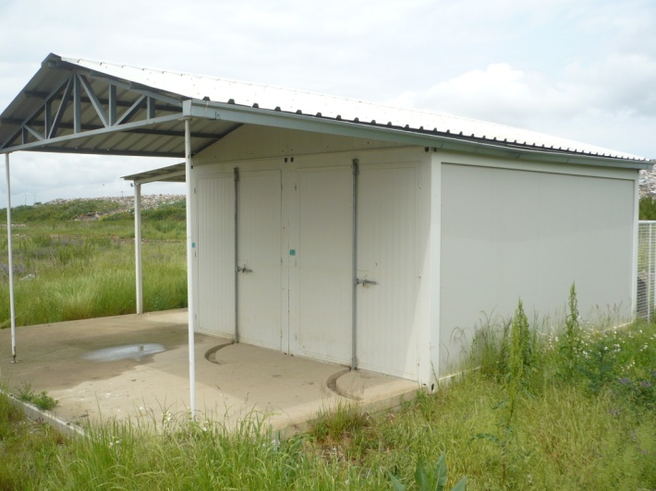
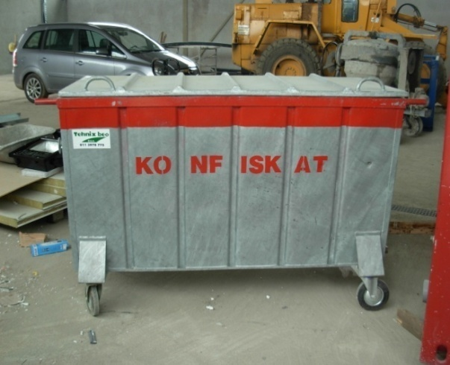
А ) Хладњача за привремено складиштење; Б) контејнер за сакупљање конфиската
И поред свих наведених проблема, до сада се нису дешавале веће акцидентне ситуације захваљујући ангажованости ветеринарске и комуналне инспекције као и ЈКП Обреновац.

Проблем паса и мачака луталица
Преглед постојећег стања
Тачан број паса и мачака луталица на територији градске општине Обреновац није утврђен до данас. Када се говори о вероватном укупном броју паса светска истраживања су показала да се тај број креће у зависности од броја становника на датом подручју и он може износит од 1:8 до 1:30. Како градска пштина Обреновац на последњем попису становништва из 2002. год. има 71000 становника, прерачунавајући вероватан укупан број паса како луталица тако и од познатих власника добијамо да је број паса од 2360-8870. Популацију паса луталица највише чине:
- Изгубљени и напуштени пси,
- Пси луталице без потенцијалних власника и без контроле кретања,
- Пси луталице са потенцијално познатим власницима у круговима предузећа, стоваришта, градилишта, ресторана, кафића и над чијим је кретањем успостављена делимична контрола када су нерадним данима затворени у кругу поседа,
- Пси луталице са потенцијално познатим власницима у насељима без контроле кретања, а чију исхрану надзиру грађани, љубитељи животиња, удружења за заштиту животиња и сл.
- Пси луталице познатих власника каји напуштају дворишта провлачећи се испод ограда и над којима власници успостављају само делимичну контролу кретања или их немарно пуштају да се један део дана неконтролисано крећу по јавним местима.

Један од најбитнијих разлога зашто је проблем толико присутан у градској општини Обреновац и поред доношења закона, лежи и у томе што градска општина нема ингеренције у погледу решавања овог проблема, већ се проблем паса луталица решава на нивоу града Београда. Градска служба задужена за решавање овог проблема је „Ветеринарска станица Београд“. Она није довољно опремљена ни технички ни у људству тако да се на њихове интервенције дуго чека. Припадници градске службе не познају терен, опремљени су са малим бројем возила, најчешће дође једно, и често наилазе на неразумевање и отпор становништва и љубитеља животиња, који склањају животиње и спречавају рад службе. Капацитети за смештај, број азила и прихватних пунктова за псе нису довољни што отежава рад службе.
Крајем 2012. године почела је изградња азила за псе на земљишту у близини депоније „Гребача“. Грађевински радови су завршени али објекат још није пуштен у рад. Објекти су током 2020. године предати у надлежност „ЈКП Ветерина Београд".

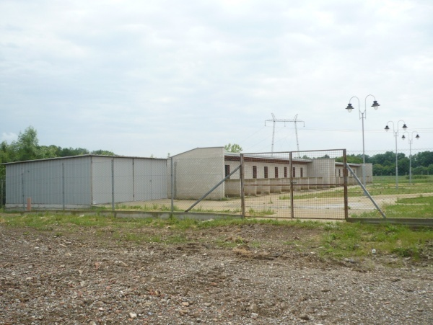
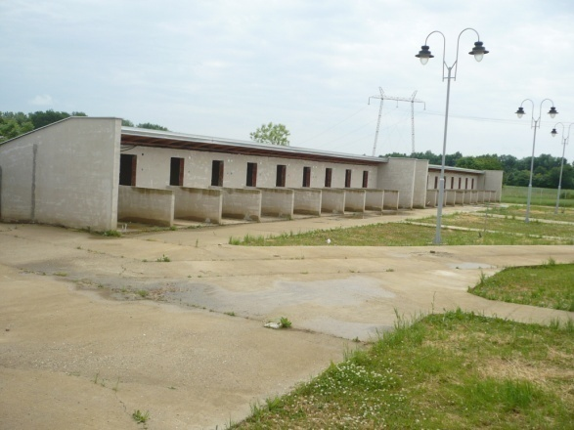
В1;В2 ) ограђени азил са боксовима за псе

Пројектом су предвиђени и изграђени боксови за смештај паса као и просторија за пријем и тријажу животиња, ветеринарска амбуланта, сала за обдукцију, апотека, просторије за складиштење и припрему хране за животиње, канцеларија за запослене и друге законом прописане просторије. Азил је прописно ограђен и удаљен од насеља. За завршетак азила потребно је набавити пратећу опрему.

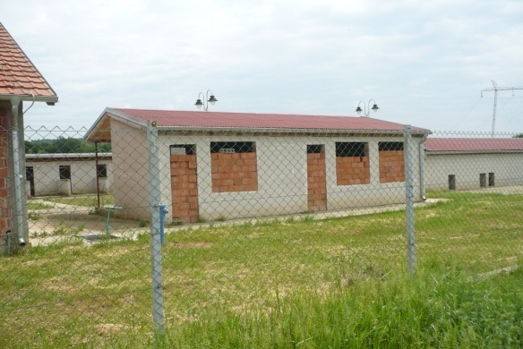
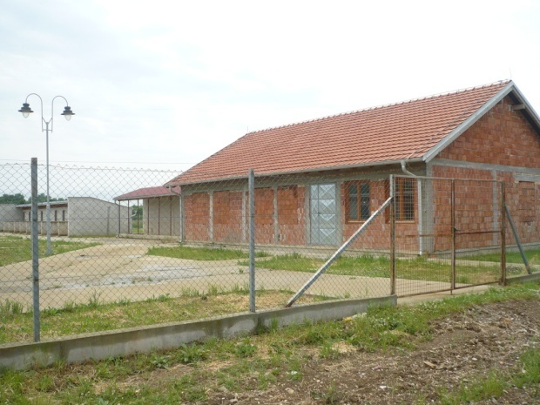
Г1;Г2) пратећи објекти

У граду постоји више удружења за заштиту животиња. Удружење за заштиту животиња хумано друштво Обреновца основано је крајем 2010. године и активно се бави решавањем проблема напуштених паса и мачака. У овом послу им помаже и ветеринарска амбуланта „Биос“ својим ветеринарским услугама. У селу Дражевац налази се азил за псе који је без сталног извора финансирања тако да у њему варира бројно и опште стање животиња.
У последње време у примећена је појава нових азила који се често налазе у забаченим сеоским срединама, који нису регистровани и не подлежу контроли.

Дератизација
Преглед постојећег стања
Под појмом дератизације подразумевамо комплексне мере сузбијања популација мишоликих глодара (пацова и мишева) у циљу смањења њиховог броја у људским насељима. Систематска дератизација се спроводи у циљу заштите здравља становништва од заразних болести, као и због смањења економске штете коју мишолики глодари могу изазвати у урбаним, субурбаним и руралним срединама.
На територији општине Обреновац најчешће глодаре које можемо наћи су: кућни миш (Mus Musculus), и обичан и сиви пацов (Ratus Ratus i Ratus Norvegicus). Због својих биолошких карактеристика глодари се брзо шире и заузимају велике површине. Рачуна се да на нашој територији која броји око 80.000 становника има 40.000 пацова. Налазе се у заједничким деловима стамбених и пословних зграда, подрумима, шупама, просторијама за одлагање смећа. Укупна дужина канализационе мреже у којој се највише задржавају глодари износила је 30 km. Најосетљивија и најважнија места су зелене, робне и сточне пијаце. Њихова површина износи 6 ha. И присуство штетних глодара у њима представљају директну претњу за здравље људи и домаћих животиња. Највећа концентрација глодара забележена је на сметлиштима како градског тако и дивљих сметлишта. Примећено је да се у близини канала као што су стара Тамнава, Купинац, канал К1, Баричка река налази повећан број глодара из разлога што се ови канали нередовно чисте од отпадака, лешева домаћих животиња који се неконтролисано бацају у канале. Досадашње акције су биле редовне, тако да се популација глодара држи под контролом, али с обзиром на њихову изузетну репродукцију, прилагодљивост, интелигенцију акције се морају и у будућности спроводити.
У протеклим годинама радила се пролећна и јесења дератизација. Пре сваке дератизације вршен је мониторинг глодара од старне Завод за биоциде и медицинску екологију, који је правио Оперативни план извођења систематске дератизације на територији градске општине Обреновац.
КАТЕГОРИЈА | ГОДИНА И БРОЈ
КАТЕГОРИЈА | 2016. | 2017. | 2018. | 2019. | 2020.
Дератизација колективних стамбених јединица | 10998 | 11323 | 4859 | 5424 | 5532
Дератизација индивидуалних градских домаћинстава | 3257 | 3021 | 1516 | 1571 | 1692
Дератизација индивидуалних сеоских домаћинстава | 31755 | 31289 | 14762 | 15185 | 16345
Дератизација обалаканала | 35ha | 40 ha | 20 ha | / | /

Дезинсекција
Преглед постојећег стања
Законом о заштити становништва од заразних болести ("Службени гласник РС", број 15/2016, 68/2020 и 136/2020) дефинисано је да су превентивна дератизација и дезинсекција опште хигијенско-епидемиолошке мере које се спроводе у насељеним местима, на јавним површинама, у стамбеним објектима, у средствима јавног саобраћаја, у објектима под санитарним надзором и њиховој непосредној околини и другим објектима у којима се обавља друштвена, односно јавна делатност, а у циљу заштите становништва од заразних болести.
ДЕЗИНСЕКЦИЈА - представља скуп мера и поступака за сузбијање (штетних артропода) инсеката, вектора трансмисивних заразних болести и подразумева уништавање комараца, крпеља, бубашваба и других инсеката, који нису само преносиоци болести, него и изазивају алергијске реакције приликом уједа.
На територији градске општине Обреновац примећено је да је популација крпеља подједнако присутна како у градским тако и у сеоским срединама. Површине на којима је примећена већа популација крпеља су: Насип на Колубари и Сави, Јозића колиба, Забран, паркови, гробља у Обреновцу (старо и ново), сеоска гробља, вашариште, међублоковско зеленило, основне, средње школе и вртићи укупно. На овим површинама преовладавају крпељи врсте Ixodes ricinus и Dermacentor reticulatus, који су потенцијални преносиоци бактерије Borrelia sp. изазивача Лајмске болести.
Пре сваке акције крпеља Завод за биоциде и медицинску екологију из Београда је спровео мониторинг по којем је и вршено третирање.
Биологија развоја комарца везана је за четири развојне форме (четири стадијума): јаја, ларва, лутка и одрасла форма. Прва три развојна облика су у води, само одрастао комарац се креће ваздухом и удаљава од легла. Како је утврђивање бројности ларви једноставнији у односу на одрасле форме, ларвицидни третман мора бити приоритетан.
Ларвицидни тетман је на подручју градске општине Обреновац ради се на основу мониторинга Стручних комисија Завод за биоциде и медицинску екологију из Београда, које су пратиле бројност ларви комараца на разним стаништима и предлагала које ће се површине и са којом количином ларвицида третирати.
На нашем подручју преовлађују ларве обичног комарца рода Culex, Aedes и Anopheles. Сви су они добри летачи и преваљују велике удаљености тако да се из ободних делова града лако пресељавају у насеља и нападају људе и животиње. Изазивају болне убоде домаћину за време конзумирања крви. Места на којим се обично врши ларвицидни третман су канал на Младости, каналу Купинац, канал Тамнава, кубици у ЗП „Обреновачки Забран“, Јазбинска бара у ЗП „Обреновачки Забран“, Старача у Мислођину, приобаља Саве и Колубаре и канали уз Ваљевски и Шабачки пут.
Третирање одраслих форми комараца са земље се на територији градске општине Обреновац спроводи на основу извршеног мониторинга и бројност одраслих форми комараца, на следећим просторима:
- Градско језгро и околина,
- Забран са приобаљем,
- Села поред Колубаре и Саве и друга села села у којима постоји потреба.

Током протехлих година третирање комараца вршено је и из ваздуха.
Опис | Година и третиране површине у хектарима
Опис | 2016. год. | 2017. год. | 2018. год. | 2019. год. | 2020. год.
Сузбијање ларви комараца са земље | 210 | 235 | 130 | 110 | 150
Сузбијање одраслих форми комараца са земље | 5520 | 8000 | 9030 | 7700 | 8300
Сузбијање крпеља са земље | 63,2 | 43 | 45,5 | 45,5 | 152

5.8. Бука

5.8.1. Анализа постојећег стања

Мониторинг буке - основне информације

Мониторинг комуналне буке може да буде:
- стандардни,
- усмерени.

Стандардни мониторинг буке ради се барем једном годишње, а пожељно је бар два пута годишње: у пролећно - летњем периоду и јесење - зимском периоду. Пролећно - летњи период је период од 1. априла до 25. јуна, а јесење - зимски период је од 5. септембра до 31. октобра. Изузетно, стандардни мониторинг може се радити и у другом периоду. Уколико за то постоје посебни разлози, на пример ако се желе испитати утицаји неких других прилика на ниво буке или пак неки други разлози могуће је стандардни мониторинг организовати и ван наведених интервала. У таквим случајевима потребно је направити план пројекта којим се дефинишу циљеви и другачији временски интервали.
Усмерени мониторинг буке ради се у случајевима када је потребно доказати и евидентирати постојање неког специфичног извора који ствара буку, нпр. неки индустријски или занатски погон или неки кафић или ресторан. За усмерени мониторинг неопходно је направити план мерења који треба да садржи циљ мониторинга, да дефинише мерна места, услове и трајање мерења, интервале понављања као и укупно трајање или услове за обуставу поступка. Усмерени мониторинг треба обављати под општим условима мерења која важе за стандардни мониторинг, а дефинисани су важећом регулативом и правилима добре метролошке праксе у акустици.
Усмерени мониторинг је добар поступак за утврђивање почетног (нултог) стања буке на некој локацији. Нулто стање буке интересантно је и при изградњи и монтажи неких нових извора буке.

5.8.2. Утицај буке на здравље

Под звуком се подразумевају механичке осцилације честица ваздуха и таласно кретање које се преноси кроз еластичну средину. Иста дефиниција важи и за простирање и кроз течна и чврста тела. Човек звук прима преко уха и целокупним слушним системом. Механичке осцилације описују се променама притиска. Промене притиска у ваздуху преносе се на бубну опну као улазни део слушног система и даље преко механичког система чекић, узенгија, наковањ до посебних сензорних ћелија у унутрашњем уху, а затим као неуроелектрични импулси до мозга. Карактеристике звука су јачина, висина и боја. Величина удаљења честице од равнотежног положаја током осциловања дефинише јачину звука. Висина тона зависи од фреквенције осцилација честице. Боја тона дефинисана је пратећим компонентама основног тона.
У мозгу се формира свест о звуку. По основној дефиницији бука је нежељен звук. Сваки звук који је непријатан, узнемирујући и сл. доживљавамо као буку. Звучне појаве постају бука када, према субјективним исказима, ометају човека, како при раду, тако и при одмору. У савременом свету, најзначајнији извори комуналне буке у животној средини су друмски, авио и железнички саобраћај, индустријски објекти и други извори (изградња, јавни радови, „комшијска бука“). Оваквом дефиницијом углавном су обухваћене мале вредности нивоа 30 - 40 дБ.
Проширеном дефиницијом под буком се подразумева штетан звук јер узрокује реакције организма сличне онима које узрокују други стресори у радној и животној средини. Под штетним звуком се углавном подразумевају нивои буке већи од 70 дБ. По општем моделу стреса, бука као стресор, утиче на хипоталамо – хипофизо - адреналну осовину, што повећава концентрацију циркулишућих стрес хормона, који се сматрају поузданим индикаторима стресне реакције, а који доводе до штетних ефеката по здравље (највише кардиоваскуларни систем и централни нервни систем).
Напред наведене дефиниције јасно указују на сложеност проблема управљања буком. Једна чисто физичка појава може се доживљавати на различите начине, а у зависности од тога како наш мозак перципира одређени звук (нпр. звук виолине може да буде у неком тренутку нежељен или коначно слушалац не воли такву музику па онда то по дефиницији представља буку, а са друге стране лајање пса ако је пожељно и његовог власника упозорава и обавештава о неком догађају неће бити од стране власника окарактерисано као бука. Лајање пса које слуша нека особа у комшилуку може да буде оцењено као сметња и нежељена појава па по дефиницији представља буку). Та перцепција од које зависи свест о звуку је резултат свега онога сто чини једну личност у тренутку емисије звука, као што је образовање, старост, здравље или болест, афинитети и још много тога што указује да се норме за нивое буке не могу једноставно поставити као за нивое звука.

Приликом анализирања постојећег стања у погледу нивоа буке на целокупној територији општине Обреновац, констатовано је да су најзначајнији утицаји везани за мобилне изворе (саобраћај), док је бука из стационарних извора (општа комунална, занатска, индустријска) мање заступљена као потенцијални узрок штетних утицаја, како у погледу броја извора, тако и у погледу броја становника који су изложени могућим утицајима.
Имајући горе наведено у виду, у мају 2017. године, Институт за безбедност и сигурност на раду из Новог Сада конципирао је програм мерења буке на 10 локација на територији општине Обреновац. Одабир мерних места за мерење буке је урађен у сарадњи са представницима Јавног предузећа за заштиту и унапређење животне средине на територији градске општине Обреновац.
Маршрутно мерење буке на територији Обреновца је у потпуности усаглашено са важећим стандардима у погледу начина и времена узимања узорака. Будући да на већини места преовлађује саобраћајна бука и с обзиром на њен карактер, обављено је целодневно праћење појаве.
Мерењима је обухваћено праћење параметара ЛМАX, ЛМИН, ЛАЕ, односно Л1, Л5, Л10, Л50, Л90, Л95,Л99, као и ЛАеq.
Мерење је извршено по систему 2+1, што значи да је на сваком мерном месту потребно извршити 2 мерења у току дневног периода (од 6 h до 18 h) и 1 мерење у вечерњем периоду (од 18 h до 22 h). Интервал мерења је 15 минута.
Мерења су урађена у складу са Законом о заштити од буке у животној средини ( „Сл.гласник РС“ бр. 36/09 и 88/10), Правилником о методама мерења буке, садржини и обиму извештаја о мерењу буке („Сл. гласник РС“ бр. 72/10), Уредбом о индикаторима буке, граничним вредностима, методама за оцењивање индикатора буке, узнемиравања и штетних ефеката буке у животној средини („Сл.гласник РС“ бр. 75/10) и у складу са СРПС ИСО 1996 и СРПС У.Ј6. 205.
У следећој табели приказујемо резултате маршрутног мерења на територији Обреновца односно добијене меродавне нивое.
Табела бр. 1 – Маршрутно мерење буке у Обреновцу 2017. године – мерна места, измерене и граничне вредности

MM | ЛОКАЦИЈА | ЕКВИВАЛЕНТНИ НИВО [dB] |  |  | ОЦЕНА
MM | ЛОКАЦИЈА | ДАН I | ДАН II | ВЕЧЕ | ДАН I | ДАН II | ВЕЧЕ
1. | Насеље Дудови - улица Раденка Ранковића | 54.2 | 55.7 | 50.3 | Z | N | Z
2. | Насеље Ројковац - улица Краља Милутина | 56.1 | 58.3 | 49.9 | N | N | Z
3. | Насеље Рвати - Немањина улица | 66.0 | 66.8 | 67.7 | N | N | N
4. | ОШ "Ј. Ј. Змај" - улица Љубе Ненадовића | 72.0 | 65.9 | 64.1 | N | N | Z
5. | Радио "Ром" - улица Цара Лазара | 70.8 | 72.1 | 70.5 | N | N | N
6. | Гимназија у Обреновцу - транзитна саобраћајница | 69.7 | 74.8 | 70.4 | N | N | N
7. | Насеље Старо игралиште - улица Вука Караџића | 57.8 | 59.4 | 59.3 | N | N | N
8. | Насеље Тополице - улазна саобраћајница у  Обреновац из правца Београда | 66.5 | 67.2 | 68.6 | N | N | N
9. | Барич - центар насеља | 68.9 | 69.8 | 70.7 | N | N | N
10. | Скела - центар насеља | 66.0 | 64.6 | 64.7 | N | Z | Z

Табела: Максимално дозвољени нивои буке

Зона | Намена простора | Највиши дозвољени ниво спољне буке - LeqdBA
Зона | Намена простора | дан | Ноћ
1 | Подручја за одмор и рекреацију, болничке зоне и опоравилишта, културно-историјски локалитети, велики паркови | 50 | 40
2 | Туристичка подручја, мала и сеоска насеља, кампови и школске зоне | 50 | 45
3 | Чисто стамбена подручја | 55 | 45
4 | Пословно-стамбена подручја, трговачко-стамбена подручја и дечја игралишта | 60 | 50
5 | Градски центар, занатска, трговачка, административно-управна зона са становима, зона дуж аутопутева, магистралних и градских саобраћајница | 65 | 55
6 | Индустријска, складишна и сервисна подручја и транспортни терминали без стамбених зграда | На граници ове зоне бука не сме прелазити дозвољене нивое у зони са којом се граничи

Наглашавамо да акустичко зонирање општине Обреновац није рађено, као и да се при избору мерних места водило рачуна да буду обухваћене општинске зоне различите намене.
На основу меродавних нивоа буке приказаних у горњој табели могу се донети следеће оцене:
Као општи закључак можемо издвојити да је на скоро свим мерним местима у градској општини Обреновац доминантан извор буке саобраћај тј. велика фреквенција возила на главним саобраћајницама. Све приказане резултате треба узети са одређеном резервом због тражене процедуре мерења - 2 мерења у дневном периоду и 1 мерење у вечерњем периоду у интервалима од 15 минута. Овакво мерење не може дати прецизну и поуздану слику нивоа буке на мерним местима јер је период од 15 минута сувише кратак за те потребе. У будућности је потребно мониторинг стања нивоа буке вршити са целодневним мерењима (24 h) којима би био покривен и ноћни период од 22 h до 06 h. Само таква мерења могу представљати показатељ стварног стања нивоа буке на предметној локацији. Такође, уколико могућности то буду дозвољавале потребно је повећати број мерних места како би се покрила што већа површина општине Обреновац.

  - Едукација, промоција животне средине и спорт

Едукација

Увод

Научно-технолошки развој који је достигла савремена цивилизација има за последицу настанак бројних еколошких проблема, те се у последњим деценијама говори о еколошкој кризи као глобалном обележју савремене цивилизације. Имајући у виду размере и последице еколошке кризе почињу интензивна разматрања о путевима и начинима решавања еколошких проблема и ублажавања последица нарушене еколошке равнотеже. Еколошка криза, се дефинише као „нарушавање равнотеже између природе и друштва; мењање концентрације биоцена (супстанци неопходних за живот), као и других материја из животне средине”. Уз појам еколошке кризе тесно је повезан појам еколошке свести. То је комплексан појам којим се синтетизују сазнања и антиципације програмског карактера. Без еколошке свести све мере еколошке политике могу бити бескорисне.

У савременим условима образовање и информисање се сматрају за полазне претпоставке за одговоран и ангажован живот у грађанском друштву. Савремена демократска друштва почивају на идеји да је информација "кисеоник" за демократију и да јавност има оправдан интерес да зна и да буде упућена у државне послове. Грађанин може делотворно да контролише рад државних органа и да одговорно учествује у вршењу јавних послова и у процесу доношења одлука само ако поседује неопходно образовање и ако су му информације којима располажу државни органи доступне. Слободан приступ информацијама којима располажу државни органи омогућава да грађани буду боље информисани, а државни службеници одговорнији, што умањује ризик од злоупотребе моћи и обезбеђује поштовање људских права и слобода. Република Србија је у ове две области усвојила два основна закона:

- Закон о слободном приступу информацијама од јавног значаја ("Сл. гласник РС", бр. 120/2004, 54/2007, 104/2009 и 36/2010),
- Закон о ратификацији Конвенције о доступности информација, учешћа јавности у одлучивању и доступности правосуђа у вези са питањима која се тичу животне средине, Архус,1998 ("Сл. гласник РС-Међународни уговори", бр. 38/2009),
- Закон о основама система образовања и васпитања ("Службени гласник РС”, бр.88/17, 27/18 – др. закон, 10/19, 27/18-др.закон и 6/20).

Ваљаност и транспарентност локалне самоуправе се најбоље огледа у количини буџетских средстава издвојених за образовање и оспособљености да омогући приступ информацијама својим грађанима. Ово се односи и на образовање и информисање из области заштите животне средине. Потреба за бригом о животној средини треба да проистекне из јасног препознавања и осећаја личне заинтересованости сваког појединца за проблематику животне средине која директно утиче на квалитет живота.

Визија заједнице

- Разрађен стратешки приступ образовању за заштиту животне средине и одрживи развој,
- Потпуна имплементација образовања за заштиту животне средине у школски систем, од предшколских установа до универзитетског нивоа,
- Формирани центри и мрежа центара за унапређивање образовања за животну средину,
- Професионална оспособљеност васпитача, учитеља и наставника за реализацију наставних садржаја из области заштите животне средине; усклађени нормативи о врсти стручне спреме са предметима,
- Савремене наставне методе и дидактичка средства у настави (мултидисциплинарни и интерактивни приступ, радионичарски и истраживачки облици рада, коришћење интернета, студије случаја...),
- Потпуна информисаност појединаца и заједнице о елементарним људским правима, активно учешће у доношењу одлка од општег интереса,
- Потпуна усаглашеност планова и одлука,
- Велика заинтересованост средстава информисања за све што је везано за заштиту животне средине и презентовање широј јавности,
- Пуна подршка локалне самоуправе свим акцијама везаним за заштиту животне средине (подршка удружењима грађана, конкурси за пројекте и еколошке кампове, еколошки програми за младе...).

Историјат проблема и тренд

Активности које се односе на образовање, развијање јавне свести и еколошке културе координира Агенција за заштиту животне средине као орган у саставу Министарства заштите животне средине, на основу законима утврђеног оквира (образовање за заштиту животне средине је Народна скупштина Републике Србије прогласила за један од приоритетних циљева у области заштите животне средине) и међународних обавеза, а у сарадњи са Министарством просвете и другим надлежним институцијама. Међутим, и даље није присутан стратешки приступ у имплементацији образовања за заштиту животне средине и одрживи развој.
Градска општина Обреновац у оквирима своје управе има:
- Комисију за образовање и дечју заштиту која координира рад установа дечје заштите и школских установа,
- Комисију за сарадњу са удружењима грађана и омладином која подржава пројекте и образовне програме из области заштите животне средине,
- Јавно предузеће за заштиту и унапређење животне средине које у оквиру својих циљева и активности ради на изради и реализацији програма повећања степена информисаности у циљу популаризације заштите животне средине.

Градска општина Обреновац има своју радио и телевизијску станицу као и периодичну штампу, али је број и квалитет емисија и натписа далеко испод задовољавајућег нивоа. На нивоу градске општине нема дечјих часописа у којима се већа пажња поклања темама из области заштите животне средине, нити постоји информативно-едукативни центар чија би основна намена била популарисање заштите и унапређења животне средине.

Међутим, и поред постојања наведених тела намеће се закључак да су на подручју градске општине Обреновац, као и у Реублици Србији, различити видови образовања и јачања јавне свести недовољно координирани, несистематизовани и недовољно доступни свим категоријама становништва.

Преглед постојећег стања

Образовање о заштити животне средине представља сложен, специфичан и јединствен педагошко-андрагошки процес, који има за циљ обезбеђивање стицања елементарних појмова и знања, развијање појединачне и колективне свести о очувању животне средине и адекватне облике понашања за успешну заштиту и очување животне и радне средине.

Преглед постојећег стања у области образовања и развијања свести о заштити животне средине се посматра као јединствен проблем у две сфере:
- формални видови образовања и
- неформално образовање и други видови јачања јавне свести (активности удружења грађана, дугорочни пројекти, издавачка делатност, организовање кампања, средства информисања)

1. Формални видови образовања

Организовано школство траје у Обреновцу близу два века, од прве основне школе из 1824. године до данашњих дана када на подручју градске општине Обреновац раде:

- предшколска установа "Перка Вићентијевић" са 7 вртића и припремно предшколских група,
- десет основних школа,
- три средње школе,
- школе за основно образовање одраслих.

1.1 Предшколско образовање

У складу са Законом о предшколском образовању и васпитању ("Сл. гласник РС", бр. 18/2010) према ком је један од основних циљева проширивање искустава детета и изграђивање сазнања о себи, другим људима и свету, предшколска установа “Перка Вићентијевић” планира и реализује сваке године активности у оквиру којих је заступљено еколошко образовање. Еколошке активности су прилагођене узрасним групама и могућностима деце. У оквиру предшколског програма у установи се остварују посебни, специјализовани програми рада са еколошким темама.
Основни циљ еколошког образовања на овом узрасту јесте да ствара услове за развој еколошког мишљења код детета развијајући осећања дужности да се штити природа и човекова средина. Елементарни задаци су стварање свести о потреби здраве исхране, боравку на свежем ваздуху и коришћењу питке воде.
Годишњим планом рада ове установе планирани су следећи еколошки садржаји:
- Очување природе (за све узрасне групе) – Упознавање природе кроз шетњу, Сакупљање биљака и плодова, Израда хербаријума, Израда календара природе,
- Здрав начин живота – Пирамида исхране, припрема једноставних здравих оброка,...(све узрасне групе),
- Брига и нега о собном цвећу ( групе од 3 до 4 године и од 4 године до поласка у школу),
- Еколошке радионице (група од 4 године до поласка у школу) – Еколошки маскенбал, Еколошки квиз, Израда еколошких контејнера, Огледи о рециклажи и биоразградивости...,
- Организовање "еколошких патрола".

1.2 Основна школа

На подручју Обреновца ради десет основних школа: Прва обреновачка основна школа, ОШ Посавски партизани, ОШ Јефимија, ОШ Јован Јовановцић Змај, ОШ Живојин Перић, ОШ Дражевац, ОШ 14.октобар, ОШ Душан Полексић, ОШ Никола Тесла у Скели и ОШ Љубомир Аћимовић.

Наставни планови, програми и уџбеници од првог до осмог разреда основне школе укључују одређене садржаје, циљеве и принципе образовања о животној средини као и о одрживом развоју. Садржаји и циљеви образовања о животној средини и одрживом развоју увршћени су у обавезне наставне предмете: Свет око нас (1. и 2. разред), Природа и друштво (3. и 4. разред), Грађанско васпитање (1-6. разреда), Здравствено васпитање (1. и 2. разред). Ови елементи су присутни и у наставним плановима и програмима за предмет Биологија (5-8. разреда). Елементи одрживог развоја се помињу у оквиру предмета Природа и друштво. Од петог до осмог разреда основне школе образовање за заштиту животне средине присутно је у садржају и циљевима предмета Технологија и информатика, као и у предмету Грађанско васпитање. Одређени садржаји о екологији и животној средини присутни су и у предметима: Географија, Хемија, Физика, Техничко образовање, Ликовна култура и Физичко васпитање.
Почевши од школске 2003-2004. године у прва четири разреда основне школе уведени су изборни наставни предмети Чувари природе и Рука у тесту. Предмет Чувари природе ученици могу наставити да изучавају и у старијим разредима као слободну наставну активност која поред основног теоријског приступа, подразумева и активизам усмерен ка практичној реализацији заштите животне средине ван учионице и изради малих пројеката. У Школским програмима рада школе обавезно имају и програме заштите животне средине чији је циљ подизање свести код ученика, наставника, родитеља и грађана о очувању и унапређењу животне средине. У школама се реализује и пројектна настава у којој ученици и наставници бирају и обрађују теме којима подижу своје компетенције из домена одговорног односа према здрављу и животној средини.

Засупљеност еколошког образовања кроз наставне планове, разреде и појединачне обавезне и изборне предмете:

Разред | Обавезан предмет са еколошким садржајем | Изборни предмет са еколошким садржајем
Први разред | Свет око нас | Образовање за животну средину
Други разред | Свет око нас | Чувари природе
Трећи разред | Природа и друштво | Чувари природе
Четврти разред | Познавање природе | Чувари природе
Пети разред | Биологија  Географија | Чувари природе
Шести разред | Биологија | Чувари природе
Седми разред | Биологија  Физика  Хемија | Чувари природе
Осми разред | Биологија, Географија, Физика, Хемија | /

Циљеви и задаци програма обавезних предмета у оквиру којих постоје еколошки садржаји:

Наставни предмет | Циљеви и задаци предмета
- Свет око нас  1 и 2 | - Формирање елементарних појмова из природних и друштвених наука  - Подстицање дечјих интересовања, питања, идеја и одговора у вези са појавама, процесима и ситуацијама у окружењу у складу са когнитивно-развојним способностима  - Развијање одговорног односа према себи и окружењу и уважавање других итд
- Природа и друштво  (3. и 4. разред) | - Упознавање себе, свог природног и друштвеног окружења и развијање способности за одговоран живот у њему  - Стицање елементарне научне писмености  - Развијање способности запажања основних својстава објеката, појава и процеса у окружењу и уочавање њихове повезаности
- Биологија - пети разред | Ишчезавање и заштита биљака
- Биологија - шести разред | Степен угрожености животиња и заштита
- Биологија - седми разред | Наставна тема: човек, природа и друштво
- Биологија - осми разред | Садржаји из екологије и заштите животне средине су засупљени у свим областима
- Географија - пети разред | Заштита земљишта, атмосфере и воде од загађења
- Геграфија - осми разред | Проблем ерозије земљишта,  Загађење ваздуха и заштита, језера и реке-загађење и заштита, проблеми заштите биљног и животињског света и унапређење шума
- Физика - седми разред | Заштита од буке
- физика - осми разред | - Заштита од нуклеарног загађења и радиоактивног загађења  - Заштита од високог напона
- Хемија - седми разред | Заштита од загађења неорганским отпадом
- Хемија - осми разред | Загађење органским отпадом

Циљеви и задаци изборних предмета:

Наставни предмет | Циљеви и задаци
- Образовање за  животну средину | - Упознавање појмова и основних елемената животне средине  - Уочавање и описивање основних појава и промена у животној средини  - Уочавање и описивање појава које угрожавају животну средину
- Чувари природе - 2 разред | - Познавање појма животне средине и његових елемената  - Препознавање појава и описивање најуочљивијих појава и промена у животној средини  - Стицање знања о појавама које угрожавају животну средину
- Чувари природе - 3 разред | - Разумевање појава везаних за животну средину  - Препознавање начина на које човек утиче на животну средину  - Огледи-узрочно-последичне везе у животној средини  - Чување и уређење простора  - Стицање навика одговорног односа према животињама
- Чувари природе - 4 разред | - Испитивање појава и промена у природи  - Познавање негативног утицаја човека на животну средину  - Узрочно-последичне везе - извођење једноставних огледа  - Подстицање одговорног односа према себи и живом свету  - Оспособљавање за активно упознавање стања животне средине  - Уочавање различитости у живом свету као услова за опстанак
- Чувари природе - 5 разред | - Развијање образовања за заштиту животне средине  - Развијање вредности, ставова, вештина и понашање у складу са одрживим развојем  - Развијање здравог односа према себи и другима  - Примењивање рационалног коришћење природних ресурса  - Препознавање извора загађивања и уочавање последица  - Поседовање развијене свести о личном ангажовању у заштити и очувању животне средине, природе и биодиверзитета
- Чувари природе - 6 разред | - Циљ наставе изборног предмета чувари природе у 6. разреду јесте развијање пожељног понашања у складу са принципима одрживости, етичности и права будућих генерација на очувану животну средину, природу и биодиверзитет. Циљ се остварује кроз низ међупредметних корелација.

Поред обавезних и изборних предмета у свим основним школама се одвијају ваннаставне активности повезане са заштитом животне средине и то пре свега кроз рад секција. Програми рада еколошких секција су саставни делови Годишњег плана рада школа и имају свој васпитни, образовни и подстицајни карактер.

Током рада еколошких секција обрађују се следеће теме:
- обележавање датума значајних за животну средину,
- уређење школског дворишта и прилазних путева,
- израда и постављање паноа са темом заштите животне средине,
- сакупљање секундарних сировина,
- укључивање у акције локалне самоуправе итд.

Еколошки садржаји су такође заступљени у часовима одељењске заједнице. У реализацији ових часова се полази од конкретне животне средине у којој ученици живе. То омогућавају ситуације у којима ученици сами долазе до закључака о потреби покретања одређених акција за заштиту и унапређење животне средине. У одељењској заједници се воде разговори о актуелним проблемима деградације животне средине. Ученици су креатори зидних новина, изложби сувог и резаног цвећа, формирају зелене патроле ради упознавања излетника, туриста, ловаца и других корисника природе са правилним односом према природи и њиховим обавезама да природу чувају и штите.
Кроз остале ваннаставне активности школе планирају и реализују друштвено користан рад (укључивање у акцију Очистимо Србију) и укључују се партнерски у пројекте реномираних аутора и организација (Фондација за едукацију у области заштите животне средине – Амбасадори одрживог развоја и животне средине, Еко – школа, Млади еко – репортери,...).

1.2 Средња школа

У Обреновцу постоје три средње школе: Гимназија у Обреновцу, Пољопривредно-хемијска школа и Техничка школа.

У наставном програму Гимназије у Обреновцу постоје садржаји који се односе на заштиту животне средине у склопу предмета: Биологија, Хемија, Географија и Физика, током све четири године, као и у склопу изборних предмета Грађанско васпитање, Примењене науке и Образовање за одрживи развој. Ови предмети се могу изучавати у току све четири године школовања, али ученици могу у потпуности остати неупућени у њихове садржаје уколико им они нису понуђени или представљени на адекватан начин. Као исход предмета Примењене науке предвиђен је ученик који ће моћи да осмишљава и предузима истраживање у решавању проблема, одговорно се односећи према свом животу, животу других и животној средини. Препорука је да се обраде бар две од следећих тема: Израда модела „зелена кућа“, Соларни панел, Човек и клима. У оквиру програма изборног предмета Образовање за одрживи развој ученици могу учити о: изворима енергије и енергетској ефикасности, климатским променама, променама у животној средини које утичу на биодиверзитет и о одрживом туризму. У оквиру групе опште-образовних предмета у првом разреду природно-математичког смера изучава се и предмет Биологија са екологијом.

У школи раде и секција из физике и биолошка секција. Кроз рад секције из физике ученици реализују пројекте попут „Обновљиви извори енергије и њихове примени“ и „ТЕНТ - проблем загађења животне средине“.

Пољопривредно-хемијска школа образује ученике у два образовна подручја рада: пољопривреда, производња и прерада хране и хемија, неметали и графичарство. Већ 15 година школа образује ученике у образовном профилу - техничар за заштиту животне средине у подручју рада хемија, неметали и графичарство. Током школовања ученици у овом занимању имају следеће стручне предмете:
- извори загађења животне средине (други разред),
- испитивање тла, воде и ваздуха (други разред),
- загађивање и заштита тла (трећи разред),
- загађивање и заштита воде (трећи разред),
- загађивање и заштита ваздуха (трећи разред),
- прерада и одлагање чврстог отпада (трећи разред),
- прерада и одлагање отпадних вода (четврти разред),
- хемијска технологија (трећи разред).

У осталим образовним профилима еколошки садржаји су заступљени у следећим наставним предметима:

Наставни предмет са еколошким садржајем | Образовни профил у ком се предмет изучава | Разред у ком се предмет изучава
Биологија | Ветеринарски техничар  Техничар хортикултуре  Пољопривредни техничар  Техничар за индустријску фармацеутску технологију  Пекар | 1-3. разреда  1-3. разреда  1. разред  1. разред  1. разред
Екологија и заштита животне средине | Пољопривредни произвођач | 2. разред
Ботаника | Цвећар - вртлар | 1. разред

Новим наставним плановима за некадашње огледно одељење (пољопривредни техничар) од школске 2010-2011. године уведен је поред Биологије и обавезни наставни предмет Екологија и заштита животне средине у првом разреду (са годишњим фондом од 32 часа).

Поред обавезне наставе у склопу осталих облика непосредног рад са ученицима у школи постоје еколошка и биолошка секција, секција заштите биља, секција за хортикултуру, пчеларска секција и кинолошка секција. План рада ових секција је саставни део Годишњег плана рада школе.

План рада еколошке секције предвиђа:
- прикупљање отпадног материјала који се може рециклирати,
- израду еколошких маски од рециклабилних материјала,
- посету једном природном резервату,
- сарадњу са Јавним предузећем за заштиту и унапређење животне средине Обреновац, службом за екологију предузећа ТЕНТ, ЈКП Обреновац,
- одлазак на међународни сајам животне средине,
- манифестацију Еколошка недеља у задњој недељи месеца маја,
- обележавање битних међународних еколошких датума
- 16.09.2010. – Светски дан заштите озонског омотача,
- 04.11.2010. – Дан климатских промена,
- 22.03.2011. – Светски дан воде,
- 22.04.2011. – Дан планете Земље,
- 05.06.2011. – Светски дан заштите животне средине,
- Организовање предавања и презантација на тему „Заштита животне средине“.

План рада кинолошке секције:
- оцењивање екстеријера паса,
- откривање основних екстеријерних мана,
- исхрана и нега паса,
- одабир и нега подмладка,
- основне категорије паса са главним представницима,
- најчешће болести паса,
- улога и рад кинолошког судије,
- организовање изложбе паса и других љубимаца- Покажи свог љубимца,
- посета међународној изложби паса.

План рада секције за заштиту биља:
- прикупљање узорака оболелих биљака,
- прикупљање коровских биљака,
- прављење хербаријума коровских биљака,
- прављење хербаријума од прикупљених оболелих биљних делова,
- детерминисање осушених коровских биљака и биљних болести...

Техничка школа у Обреновцу образује ученике у три образовна профила: машинство и обрада метала, електротехника и економија, право и администрација.
Еколошки садржаји су заступљени у следећим наставним предметима:

Наставни предмет са еколошким садржајем | Образовни профил у ком се предмет изучава | Разред у ком се предмет изучава
Биологија | Машински техничар за  компјутерско конструисање  Машински техничар за мерне и регулационе технике  Електротехничар електромоторних погона  Електротехничар рачунара  Електротехничар процесног  управљања  Економски техничар | 2. разред  1. разред  1. разред  1. разред  1. разред  1. разред
Екологија и заштита животне средине | Машинбравар  Инсталатер  Аутомеханичар  Аутолимар  Електромеханичар за термичке и  расхладне уређаје  Електромеханичар за машине и  опрему  Електромонтер мреже и  постројења | 1. разред

Поред обавезне наставе у склопу осталих облика непосредног рада са ученицима у школи постоји еколошка секција. План рада ове секције је саставни део Годишњег плана рада школе.
План рада еколошке секције:
- обележавање битних међународних еколошких датума
  - 16.09.2010. – Светски дан заштите озонског омотача
  - 04.11.2010. – Дан климатских промена
  - 22.03.2011. – Светски дан воде
  - 22.04.2011. – Дан планете Земље
  - 05.06.2011. – Светски дан заштите животне средине
- сарадња са друштвеном средином и родитељима,
- обележавање Светског дана заштите животне средине –Акција Очистимо Србију,
- сарадња са ЈП ЗЖС Обреновац,
- предавања,
- укључивање у рад секције ученика избеглица и тражилаца азила,
- израда паноа са порукама о значају заштите животне средине, очувања здравља, промовисања здравих стилова живота.

Неспорно је да су учињени многи напори да се ниво образовања у области животне средине подигне на један виши ниво, али је очигледна чињеница да стратешки приступ проблему заштите животне средине у области образовања није присутан. О животној средини ученици током школовања добијају доста информација, али не у континуитету и мултидисциплинарно.
У оквиру Националног програма заштите животне средине констатовано је следеће:
„Формални видови образовања из области животне средине у Републици Србији још увек нису достигли ниво међународно утврђених стандарда, иако су у претходној деценији, посебно у неколико претходних година, на свим нивоима васпитања и образовања интензивно увођени наставни садржаји који се односе на животну средину“. Учињено је битно побољшање у контитнуитету са увођењем предмета Чувари природе од првог до осмог разреда основне школе, али је изгубљено на степену обухватност (број ученика) одређивањем статуса предмета као изборног.

Просветни радници у Обреновцу се у потпуности слажу са овом констатацијом. Такође је евидентан недовољан број адекватно обучених наставника за реализацију интерактивне и мултидисциплинарне наставе, као и недостатак образовног материјала. Усавршавање наставника у овој области је одавно започето али се обуке не реализују задовољавајућом брзином. Издати су неки од планираних уџбеника и израђени дидактички материјали, али је то далеко од нивоа да су они доступни свим ученицима. Колико ће еколошки садржаји бити заступљени у изборним, слободним и факултативним активностима доста зависи од афинитета и личне заинтересованости наставника и школе у целини. Студија која је презентована на Регионалној конференцији EnE10 говори да проценат веома заинтересованих не прелази 35% што опет указује на потребу додатног систематског подизања компетенција наставника из области заштите животне средине.

3.2 Неформално образовање и други видови јачања јавне свести
Као што је случај са формалним образовањем, да наставни садржаји нису усаглашени и континуирани, и у области неформалног образовања је евидентно непостојање координираности, систематичности и доступности свим категоријама становништва.

2.1 Рад Јавног предузећа за заштиту животне средине

У оквиру свог програма пословања Јавно предузеће за заштиту и унапређење животне средине на територији градске општине Обреновац спроводи следеће активности које се односе на развијање свести и образовање становништва:
- едукативни рад на подизању свести и развијању еколошке културе грађана (Обележавање значајних еколошких датума у сарадњи са школама и удружењима грађана),
- организовање едукативних и информативних кампања о квалитету ваздуха, потреби прилагођавања пољопривреде захтевима за очување животне средине, масовнијем коришћењу обновљивих извора енергије, проблемима управљања отпадом,
- подиже и одржава Арборетум који је првенствено намењен је за едукацију (упознавању посетилаца са различитим како егзотичним тако и аутохтоним биљкама),
- брине о заштићеним подручјима „Обреновачки забран“ и „Група стабала храста лужњака код Јозића колибе“ у ком се налазе простор за едукацију, простор за окупљање и одмор, клупе, надстрешнице, летња учионица, дечји мобилијари,
- информисање грађана о питањима квалитета ваздуха, обновљивим изворима енергије, рециклажи, опасном отпаду,
- програми образовања и јачања свести јавности о проблему климатских промена и значају правилног поступања са отпадом,
- издавање Информатора о стању животне средине у Обреновцу,
- уградња нових дечјих игралишта по стандардима SRPS EN 1176,
- подела садног материјала за уређење школских дворишта и простора око Месних канцеларија,
- реализује манифестације попут Еко-карневала и Украшавања новогодишњих јелки,
- организовање избора за најлепше двориште или балкон,...

2.2 Рад Комисијe за сарадњу са удружењима и омладином

Иако је у последње две деценије учињен помак у сарадњи локалних самоуправа и удружења грађана, у обезбеђивању подстицајног окружења за рад цивилног сектора, истраживања показују да у Републици Србији и даље постоји значајан простор за унапређивање ове сарадње. Још увек су неразвијени механизми који би обезбедили већу транспарентност процедура и учешће удружења у процесима креирања политика и доношења одлука. Правни оквир који би требао да регулише ову материју је још увек неадекватан и непотпун. Не постоји програмски опредељен буџет или су буџетска средства неадекватно планирана, а честа је и појава неусклађености између средстава додељених удружењима и циљева који су дефинисани локалним стратешким и планским документима. Разлози за овакво стање су бројни и налазе се пре свега на страни локалне самоуправе, али и на страни самих удружења.

Рад удружења грађана на нивоу општине је још увек засебан и парцијалан, не постоји заједнички приступ решавању одређеног проблема, нити могуђност да се рад ових организација координира и усагласи на подручју општине. Не постоји обједињен списак удружења грађана која у опису своје делатности имају заштиту животне средине.

2.3 Посебни пројекти и програми које спроводи градска општина Обреновац

Програм „Еко-кампови“ се реализује скоро једну деценију и јединствен је у Републици Србији. У оквиру овог програма деца од првог до четвог разреда основне школе потпуно бесплатно летују и зимују на најлепшим српским планинама. Активност се реализује у склопу побољшања квалитета живота најмлађих категорија становништва на територији градске општине Обреновац, а све у циљу здравствене, социјалне и еколошке едукације деце. Програм градске општине Обреновац предвиђа седмодневне еколошке кампове у време зимског, ускршњег и летњег распуста на планинама у Србији, за децу односно ученике У склопу програма ,,Еко кампови” ученици бораве на Тари, Гочу, Руднику, Букуљи и Дивчибарима. Програм се спроводи преко ЈП Спортско културни центар ”Обреновац, а у потпуности га финансира градска општина Обреновац.

2.4 Породица као битан фактор у формирању еколошке свести деце

Током претходне деценије у нашој земљи су вршене студије о утицају породице на еколошку свест деце. „Породица као заједница родитеља и деце има велику улогу у формирању еколошке свести код деце. Она је прва социјална средина са којом дете ступа у контакт и од породице много зависи какве ће социјалне навике дете усвојити и какав ће његов став касније бити према околини и природи. Услови породичног живота, и то посебно у првим годинама детињства, одлучујући су за формирање свести и личности детета. Породица је не само институција преко које се остварује социјализација у том смислу што породица делује да се усвоје друштвене норме, него је породица и фактор од кога зависи у какву ће се личност дете развити.” Да би породица могла адекватно одговорити на овакве изазове потребно на различите начине оснажити родитеље као друштвену групу и путем различитих едукација, масовних медија, као и подстицањем државе, омогућити да се сами родитељи адекватно информишу и раде на формирању сопствене еколошке свести да би касније своја сазнања и вредности преносили на своје потомство. Предшколске установе и школе са својим програмима сарадње са родитељима представљају неискоришћен ресурс преко којег би се могла ојачати ова улога породице.

Приказ главних проблема

1 Проблеми у формалном образовању

1.1 Проблеми на које се не може брзо и ефикасно утицати са локалног нивоа:
- непостојање стратешког приступа у имплементацији образовања о животној средини,
- неусклађен и недовољан број обавезних наставних предмета и садржаја који се односе на животну средину,
- садржаји из заштите животне средине се не проучавају у континуитету, већ само у одређеним разредима, и то често као изборни предмети,
- неусклађеност/ недовољност дидактичког материјала и наставних програма,
- недовољна заинтересованост и мотицисаност едукатора.

1.2 Проблеми који се могу решавати на локалном нивоу:
- некоординисан рад еколошких секција на локалном нивоу,
- слаба информисаност о доступности постојећих образовних материјала и програма које припремају и реализују еминентне светске и домаће институције (УНИЦЕФ, ЕРСТЕ фондација, РЕЦ, Министарство просвете, ...),
- недовољна мотивисаност за активну партиципацију и решавање еколошких проблема у непосредном окружењу.

2 . Проблеми у неформалном образовању

- неразвијена свест грађана о значају заштите животне средине,
- недовољно учешће јавности у доношењу одлука и побољшању приступа подацима о животној средини (непознавање Закона о информацијама од јавног значаја, Архуске конвенције,...),
- недовољна сарадња локалне самоуправе и удружења грађана,
- недовољна финансијска средства за подржавање пројеката и програма удружења грађана,
- непостојање јединственог едукативно-информативног центра као базе података и иницијалне организације,
- недовољна едукованост стручњака у организацијама загађивача, новинара и запослених који спроводе Закон на локалном нивоу,
- недовољна медијска пажња ( заступљеност у радијским и телевизијским емисијама),
- постоји само један часопис (Информатор ЈП ЗЖС) који се бави заштитом животне средине,
- недовољан број и незадовољавајући квалитет чланака из области животне средине у другим локалним новинама.

Наставни планови, програми и уџбеници од првог до осмог разреда реформисане Oсновне школе, укључују одређене садржаје, циљеве и принципе образовања о животној средини као и о одрживом развоју. Еколошки садржаји интегрисани су више у наставне програме природних наука. Садржаји и циљеви образовања о животној средини и одрживом развоју такође су увршћени и у обавезне наставне предмете,али у значајно смањеном обиму. Свет око нас (1. и 2. разред), Природа и друштво (3. и 4. разред), Грађанско васпитање као и Физичко и здравствено васпитање.
Ови елементи су присутни и у наставним плановима и програмима за предмет Биологија (5-8. разреда). Од петог до осмог разреда Основне школе образовање за заштиту животне средине присутно је у садржају и циљевима предмета Грађанско васпитање. Одређени садржаји о екологији и животној средини присутни су и у предметима: Географија, Хемија, Ликовна култура и Физичко васпитање. Почевши од школске 2018-2019. године у први разред је уведен изборни предмет Пројектна настава; у школској 2019-2020. је већ уведен у први разред изборни предмет Дигитални свет. Изборни предмет Чувари природе се још само ове године реализује у четвртом разреду.
Ово значи да је заступљеност еколошког образовања препуштен избору сваког учитеља/учитељице посебно и зависи од афинитета сваког учитеља посебно.
Заступљеност еколошког образовања кроз наставне планове, разреде и појединачне обавезне и изборне предмете:
Разред | Обавезан предмет са  еколошким садржајем | Изборни предмет са  еколошким сасдржајем
Први | Свет око нас | Дигитални свет
Други | Свет око нас | Пројектна настава
Трећи | Природа и друштво | Пројектна настава
Четврти | Природа и друштво | Чувари природе
Пети | Биологија Географија | Чувари природе
Шести | Биологија | Чувари природе
Седми | Биологија Хемија | Чувари природе
Осми | Биологија Географија Хемија

ЧУВАРИ ПРИРОДЕ 4. РАЗРЕД (још ове школске године).
Испитивање појава и промена у природи
- познавање негативног утицаја човека на животну средину
- узрочно-последичне везе-извођење једноставних огледа
- подстицање одговорног односа према себи и живом свету
- оспособљавање за активно упознавање стања животне средине
- уочавање различитости у живом свету као услова за опстанак.

Поред обавезних и изборних предмета у свим основним школама се одвијају ваннаставне активности повезане за заштитом животне средине и то пре свега кроз рад секција. Програми рада еколошких секција су саставни делови Годишњег плана рада школа и имају свој васпитни, образовни и подстицајни карактер. Током рада еколошких секција обрађују се следеће теме:
- обележавање датума значајних за животну средину,
- уређење школског дворишта и прилазних путева,
- израда и постављање паноа са темом заштите животне средине,
- сакупљање секундарних сировина,
- укључивање у акције локалне самоуправе итд.

У настави географије, екологија је заступљена у 5. разреду кроз лекције о загађености ваздуха, воде и атмосфере. У 7. разреду: препознаје негативне утицаје човека на животну средину настале услед специфичности развоја пољопривреде, рударства, енергетике, индустрије, саобраћаја и туризма на проучаваним континентима, регијама и у одабраним државама;
У настави хемије у 7. и 8. разреду екологија је заступљена с циљем развијања свести о важности одговорног односа према животној средини, одговарајућег и рационалног коришћења и одлагања супстанци у свакодневном животу.
У настави изборног предмета Чувари природе од 5. разреда су веома добро и квалитетно одабрани еколошки садржаји. Заступљене су следеће теме: положај и улога човека у природи, природна богатства и одрживо коришћење, извори и последице загађивања животне средине, биодиверзитет, одговоран однос према животној средини, здрављу, животињама... Од следеће школске године ће се реализовати и у 8. разреду.
Еколошки садржаји су такође заступљени начасовима одељењске заједнице. У реализацији ових часова се полази од конкретне животне средине у којој ученици живе. То омогућавају ситуације у којима ученици сами долазе до закључака о потреби покретања одређених акција за заштиту и унапређење животне средине. У одељењској заједници се воде разговори о актуелним проблемима деградације животне средине. Ученици су креатори зидних новина, изложби сувог ирезаног цвећа, формирају зелене патроле ради упознавања излетника, туриста, ловаца и других корисника природе са правилним односом према природи и њиховим обавезама да природу чувају и штите.

Промоција животне средине и екотуризам
Екотуризам je дефинисан као одговорно путовање у области природе које чува животну средину и културне вредности и представља велику развојну шансу за туризам Србије. Добро очувана природа представља предност развоја туризма Србије. Разноврсност природних ресурса је додатни разлог да се развој екотуризма сматра важним средством одрживог развоја туризма и дугорочним приступом у циљу постизања одрживости. Основу за развој екотуризма представљају заштићена природна добра.
Према проценама Светске туристичке организације, удео екотуризма у укупним туристичким путовањима је између 2 и 4%, док је у Србији проценат још мањи.
Разлог је недовољна мотивисаност иницијативних и рецептивних подручја, као и посредника – туристичких агенција, првенствено због ниске профитабилности.
На територији градске општине Обреновац постоје два заштићена подручја „Група стабала храста лужњака код Јозића колибе“ и „Обреновачки Забран“.

Међу зеленим оазама Обреновца, једна од најпознатијих је “Група стабала храста лужњака код Јозића колибе”, историјско-еколошки локалитет крај обале Колубаре. То је својеврсна еколошка башта, у којој се одгајају многе аутохтоне и егзотичне биљне врсте, уточиште за птице и друге животиње, али и резерват заштићених храстова лужњака, који одавно представља реткост, не само на овим просторима. Најстарије заштићено подручје у Обреновцу, посебне природне вредности, под називом „Група стабала храста лужњака код Јозића колибе“ проглашено је спомеником природе 1996. године. За овај споменик природе је одређен III (трећи) степен заштите и мере заштите којима се забрањује предузимање било којих радњи које би измениле његов данашњи изглед и довеле у питање његов биолошки опстанак. Старост стабала у просеку износи око 200 година. Стабла доминирају простором и целом комплексу дају пејзажну атрактивност.
На овом простору постоји учионица на отвореном, као и урбани мобилијар. Овде се организују кампови младих извиђача, који бораве и више дана. За потребе вишедневног боравка и припреме хране санирана је надстрешницу и хлебну фуруну. Постављене су информативне табле и због такмичења у природи, урађени знакови за оријентиринг. Сваке године раде се информативно-пропагандни материјал, постери, мајице, оловке и свеске са логом подручја и флајери.
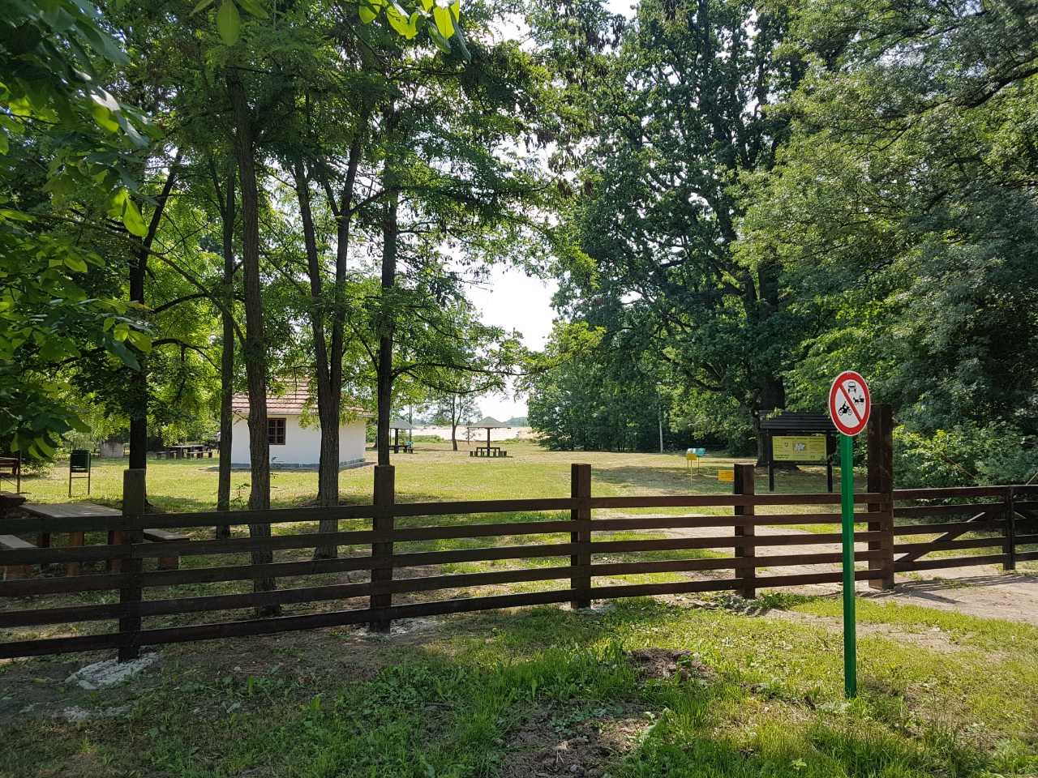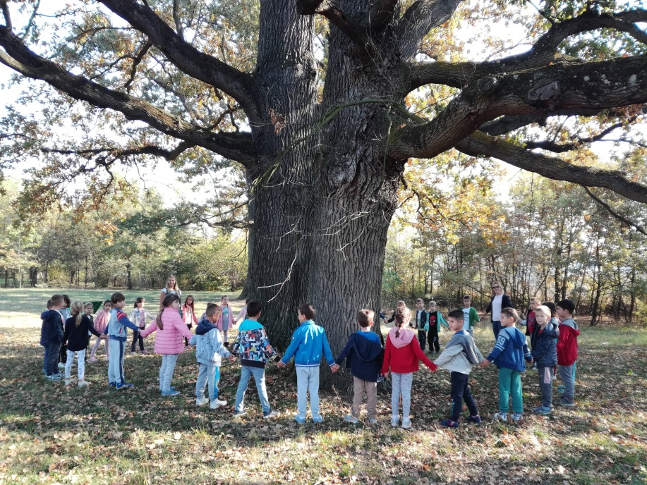
Омиљено место многих Обреновчана је заштићено подручје Споменик природе ”Обреновачки Забран”. Удаљено је од центра Обреновца 1,5 km, ушушкано између десне обале реке Саве и леве обале Колубаре. ЗП „Обреновачки Забран“ представља зелену оазу за становништво непосредне околине. Обухвата 47,77 ha, од чега је под аутохтоном шумском вегетацијом 41,82 ha. Најзначајнији део ове целине је Јазбинска бара, која је у режиму II степена заштите, због ретких заједница биљне и животињске врсте, а остали простор припада III степену заштите. Као најпрепознатљиви предеони елемент Забрана је стаза здравља, која пролази читавом својом дужином кроз централни део шуме, укупне дужине 1480 m. Трим стазу редовно посећују како рекреативци, тако и врхунски спортисти, као и они који је користе за мир и релаксацију шетајући кроз шуму. Уз трим стазу је постављено 16 станица за вежбање и мобилијар за седење, а на крају трим стазе налази се теретана на отвореном. Поред понтона који је намењен за спортско-рекреативне активности, постављени су тушеви и чесме везани за систем градског водовода и кабина за пресвалачење поред понтона. Такође, урађен је систем за одвод отпадне воде са тушева. Уграђени су додатни рефлектори за појачано осветљење форланда и дечијег игралишта. Да би удовољили излетницима постављено је 10 роштиља и означена места на којима је дозвољено роштиљање и коришћење ватре.
Да би подстакли посетиоце да посећују ЗП „Обреновачки Забран“, сваке године се поставља нешто ново што побуди велико интересовање не само грађана градске општине Обреновац, већ и суседних места. Да ли је то нов мобилијар у шуми, ЕКО учионица или лежаљке на обали, поред Саве, мост преко канала који спаја две стазе за трчање, тако да је сада дуга око 3,5 km, бициклистичка стаза која пролази кроз заштићено подручје, вештачка стена за пењање. 2020. године постављен је први део Авантура парк са 17 станица и за само 2 месеца истима је приступило око 2500 посетилаца. У 2021. години планирано је извођење завршних радова на Агилити парку за децу, у непосредној близини Авантура парка, тако да се очекује већи прилив излетника.
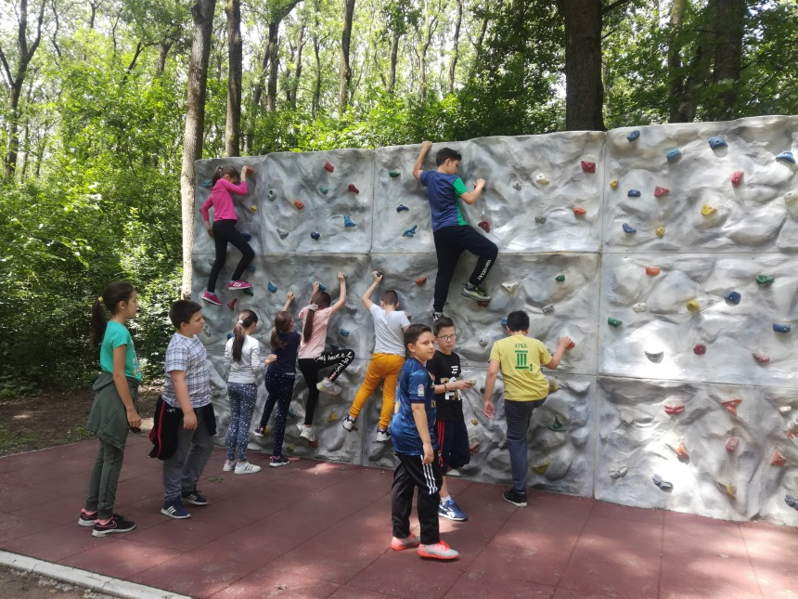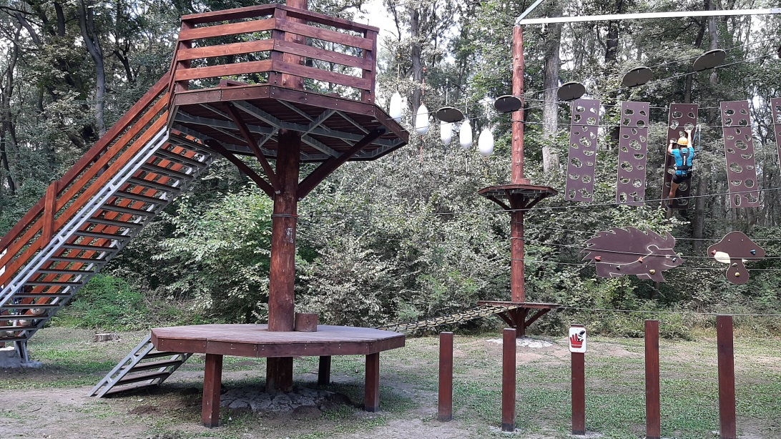

Како би се најмлађи грађани, предшколци и ученици основних школа упознали боље са природним драгуљима градске општине Обреновац, ЗП “Обреновачки Забран“, ЗП “Група стабала храста лужњака-Јозића колиба“ и Арборетумом, спроводи се Програм едукације и презентације заштићених подручја. Он се реализује у сарадњи са Секретаријатом за заштиту животне средине града Београда.
Посете се организују уз пратњу стручног лица и професора. На терену се посетиоци упознају са значајем заштићених подручја, мерама заштите, биљним и животињским врстама и другим темама из области које су у програму предметне наставе. Највише посета се реализује од марта до јуна, јер је то топлији период године, дани пријатнији за шетњу, а поред тога, у том периоду се у природи обележавају битни међународни еколошки датуми.

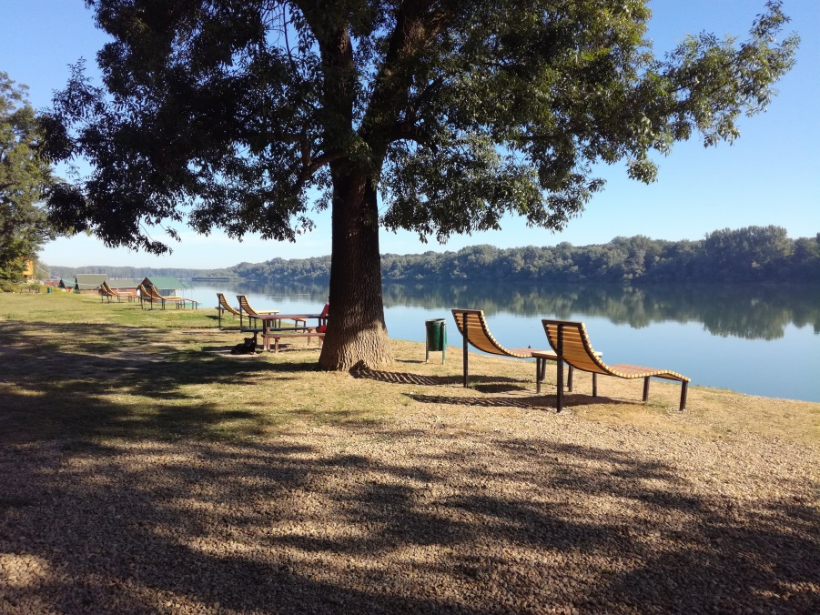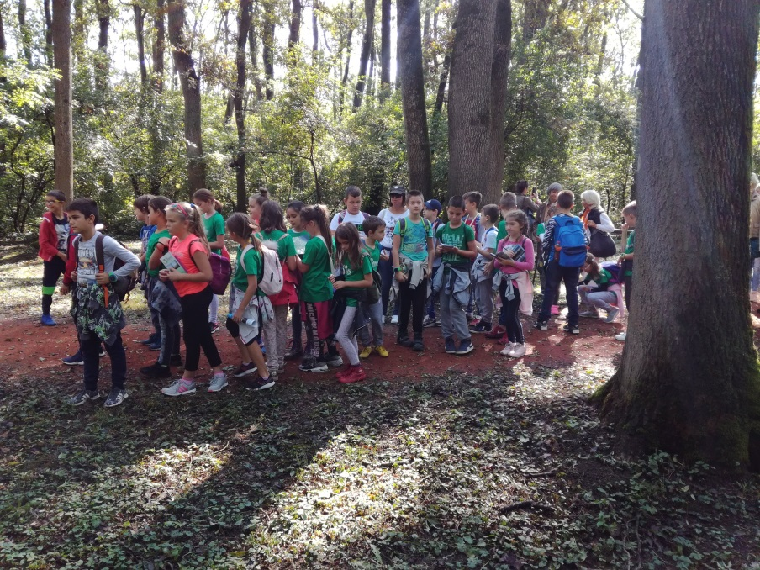

Свакако, треба поменути Арборетум, као зелену површину специјалне намене, која се простире на 1,66 хектара и пре свега је намењен едукацији (упознавању посетилаца са различитим како егзотичним тако и аутохтоним биљкама) али омогућава релаксацију, шетњу и одмор. Удаљен је на само пар минута од центра града. Поред урбаног мобилијара, постављене су и табле са описом биљних врста, како би се посетиоци упознали са најбитнијим карактеристикама биљака које се ту налазе. На простору Арборетума изграђен је Природњачки дом. Намењен је свим љубитељима природе, за изложбене поставке, еколошке радионице, наставу у природи, презентације, семинаре и др.
Један део Арборетума је издвојен, ограђен и оивичен дрвећем. У том одвојеном делу се налази ПЕТ парк и постављен је мобилијар за псе.
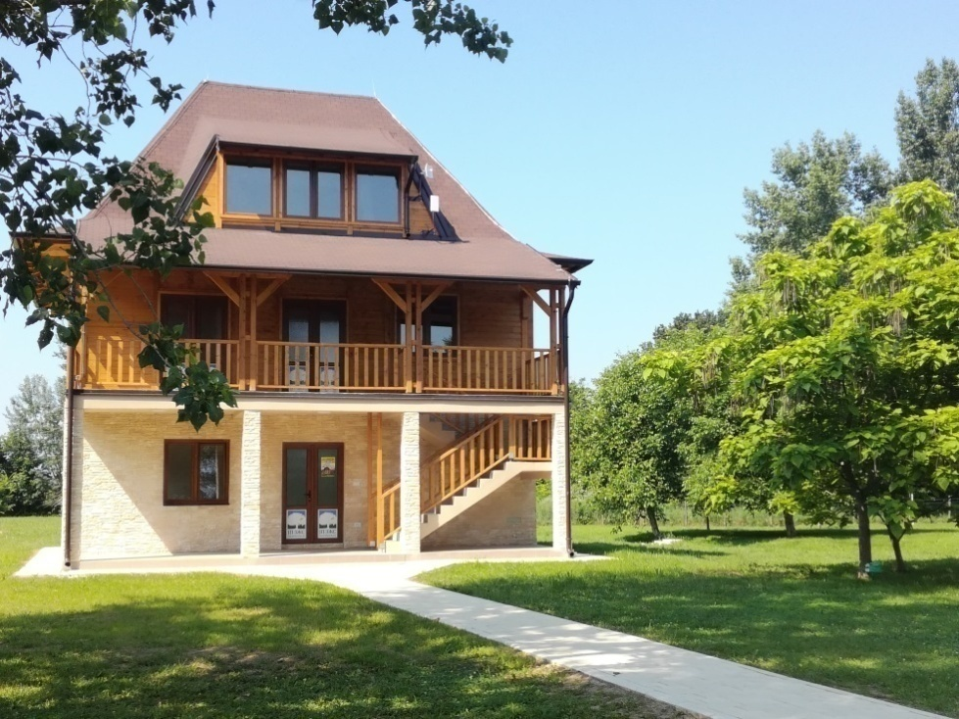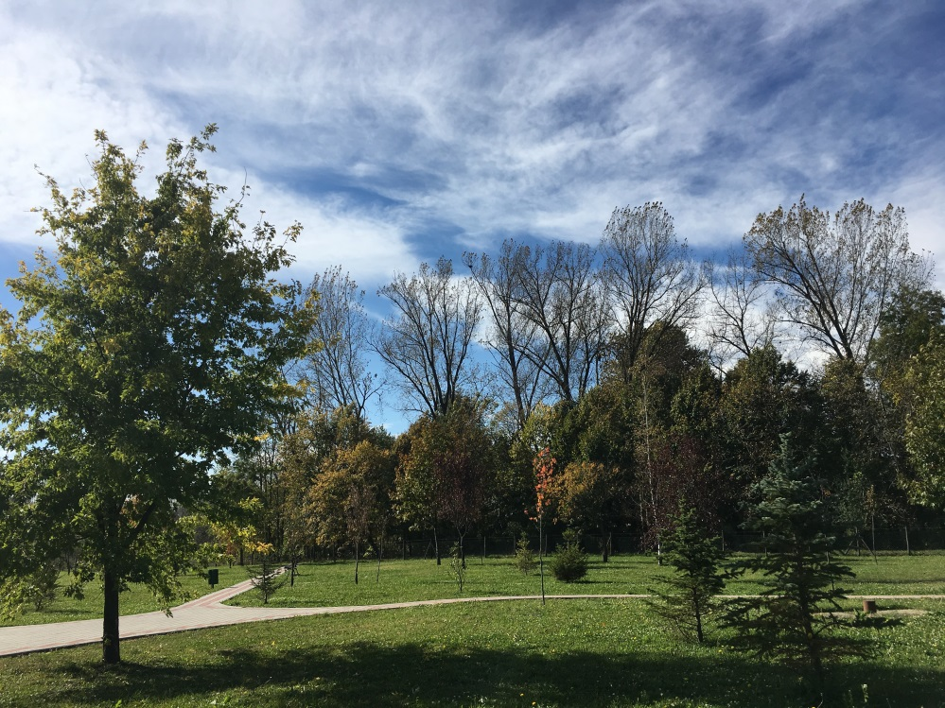
Развој туризма у заштићеним подручјима усклађен је са начелима заштите природе. Наша заштићена подручја су саставни део туристичке понуде града Београда. Из тог разлога јако је битна сарадња са туристичким агенцијама, невладиним организацијама, струковним удружењима, школама и другим организацијама које организују излете, екскурзије, семинаре, стручне скупове, радионице у природи и др.
Неколико земаља је усвојило посебне стратегије екотуризма. Ови планови се снажно усредсређују на развој одговарајуће инфраструктуре туризма у областима природе. Градска општина Обреновац је задњих година значајна средства уложила у инфраструктуру која је битна за развој туризма. Поред оплемењивања туристичког садржаја у ЗП „Обреновачки Забран“, ЗП “Група стабала храста лужњака-Јозића колиба“ и Арборетуму, наведеног у делу који се односи на заштићена подручја, у Обреновцу су:
- урађене су бициклистичке стазе које повезују град са природним окружењем,у дужини од 8.625 метара и то:
- Пешачко-бициклистичка стаза дуж канала ''Купинац'' 1.956,60 метара,
- Пешачко-бициклистичка стаза дуж улице Александра Аце Симовића 2.610,00 метара,
- Пешачко-бициклистичка стаза од Забрана до Перила 1.920,00 метара,
- Пешачко-бициклистичка стаза Забран 1.650,00 метара,
- Пешачко-бициклистичка стаза Тополице 489,80 метара

- завршен отворени бањски комплекс са два мања базена са минералном водом,
- завршена реконструкција „Старе бање“ и омогућено посетиоцима њено коришћење током целе године,
- Обреновачки базени су доградили „Аква парк“ за децу, у плану је проширење са елементима за одрасле,
- уређена је нова плажа „Перило“ са потребним плажним мобилијаром,
- завршен је ауто пут „Милош Велики“, који пролази кроз Обреновац,
- завршава се изградња Тржног центра,
- отворен Туристичко-информативни центар,
- отворена сувенирница.

И поред тога што Обреновац има довољно потенцијала за развој туризма, ова привредна делатност је дуго била запостављена. Последњих година је почело да се размишља у том правцу развоја града.
С друге стране, потребно је успоставити туристички систем управљања и мониторинга који ће бити заснован на принципима еколошке свести и смањењу негативних утицаја туризма на животну средину. Велики притисак ствара и саобраћај, па је једна од мера очувања природе и забрана уласка возила у заштићена подручја града.
Свест становништва о важности очувања животне средине и очувању природног, споменичког и историјског наслеђа је такође битан услов за развој туризма.
Кључни документ за развој одрживог туризма (екотуризма) јесте акциони план „Агенда 21 за туристичку индустију: ка еколошком развоју туризма”, коју је 1996. године објавила Светска туристичка организација. Општи циљ Агенде јесте успостављање туристичког система управљања и мониторинга који ће бити заснован на принципима еколошке свести и смањењу негативних утицаја туризма на животну средину.

„Организовање едукативних еколошких програма за децу школског узраста кроз еколошке школе и кампове“
''Еко кампови'' од 2016. до 2020. године

Јавно предузеће спортско културни центар „Обреновац“ је у протеклих пет године реализовало едукативне еколошке програме за децу школског узраста кроз еколошке школе и кампове. Овај вид неформалног образовања деце, узраста од првог до четвртог разреда, која похађају све основне школе на територији општине Обреновац реализовао се на више локација, у одмаралиштима у „Митровцу“ на Тари, „Букуљи“ код Аранђеловца, „Станишинцима“ на Гочу, „Рудник“ на Руднику и „Стеван Филиповић“ на Дивчибарама.
Програм се реализовао свих пет година за време зимског, летњег и пролећног распуста, у терминима до седам дана. Ученици су у еколошким камповима имали испланиране активности током целог дана. Еколошки камп је укључивао садржаје као што су – очување природе и еколошке радионице. Током седам дана одмора на планинама, деца су користила боравак у природи за реализовање спортских и физичких активности, које је био употпуњен културним садржајем. Деца су имала нутритивно адекватне оброке и обезбеђену здравствену превенцију. С обзиром да је боравак на планинама за децу у потпуности бесплатан, право на укључивање деце у ове активности није зависило од материјалног и социјалног статуса деце, односно родитеља.
Резултати пројекта су били видљиви већ након првих дана боравка у кампу, јер су деца показала велико интересовање за едукацију, брзо учила и примењивала стечена знања о заштити животне околине. Очекују се дугорочни позитивни ефекти, захваљујући овом пројекту и очекивано је да у будућем периоду пројекат допринесе стварању одговорности појединаца, не само према себи и према свом окружењу, већ и према широј друштвеној заједници.

Корисници „Еко кампова“ су били ученици девет основних школа из Обреновца, укључујући сва истурена одељења по селима:
- Прва обреновачка основна школа,
- ОШ „Посавски партизани“,
- ОШ „Јефимија“,
- ОШ „Јован Јовановић Змај“,
- ОШ „Живојин Перић“ у Стублинама,
- ОШ „Дражевац“ У Дражевцу,
- ОШ „14. октобар“ у Баричу,
- ОШ „Душан Полексић“ у Грабовцу,
- ОШ „Никола Тесла“ у Скели
 | Школска година | Одмаралишта | Број деце
1.1. | 2016. зима
 |  | Тара | 671
 |  | Гоч | 183
 |  | Букуља | 159
 |  | Рудник | 178
Укупно: |  |  | 1191
1.2. | 2016. лето
 |  | Тара | 473
 |  | Гоч | 248
 |  | Букуља | 133
 |  | Рудник | 442
Укупно: |  |  | 1296
1.Укупно: |  |  | 2487
2.1. | 2017. зима
 |  | Тара | 731
 |  | Гоч | 44
 |  | Букуља | 217
 |  | Рудник | 207
Укупно: |  |  | 1199
2.2. | 2017. лето
 |  | Тара | 181
 |  | Гоч | 346
 |  | Букуља | 284
 |  | Рудник | 305
Укупно: |  |  | 1116
2.Укупно: |  |  | 2315
3.1. | 2018. зима
 |  | Дивчибаре | 95
 |  | Тара | 217
 |  | Гоч | 63
 |  | Букуља | 62
 |  | Рудник | 88
Укупно: |  |  | 525
3.2. | 2018. лето
 |  | Тара | 359
 |  | Гоч | 251
 |  | Букуља | 77
 |  | Рудник | 157
Укупно: |  |  | 844
3.Укупно: |  |  | 1369
4.1. | 2019. зима
 |  | Дивчибаре | 212
 |  | Тара | 598
 |  | Гоч | 171
 |  | Букуља | 205
 |  | Рудник | 167
Укупно: |  |  | 1353
4.2. | 2019. лето
 |  | Тара | 189
 |  | Гоч | 69
 |  | Букуља | 95
 |  | Рудник | 113
Укупно: |  |  | 466
4.3. | 2019.пролеће
 |  | Дивчибаре | 63
 |  | Гоч | 88
 |  | Букуља | 96
Укупно: |  |  | 247
4.Укупно: |  |  | 2066
5.1. | 2020. зима
 |  | Дивчибаре | 170
 |  | Тара | 401
 |  | Гоч | 153
 |  | Рудник | 96
5.Укупно: |  |  | 820
Укупно 1.+2.+3.+4.+5. |  |  | 9057

СПОРТ

Јавно предузеће спортско културни центар „Обреновац“ је током протеклих пет година реализовао пројекат промоције бављења спортом, у који су били укључени спортисти – такмичари, старости од 10 до 18 година. Сви корисници програма су били са територије Градске општине Обреновац.
Ради уклањања штетних утицаја који настају радом термоелектрана, које се налазе на територији градске општине, осмишљен је план, који је, поред смањења трошкова свакој обреновачкој породици са децом која се баве спортом, донео и здравствене и развојне благодети свим корисницима програма. Без обзира на добру вољу родитеља да укључе своју децу у спортске активности, постоје бројне потешкоће са којима се породице суочавају. Градска општина Обреновац је препознала те проблеме и пронашла решење да помогне, кроз „еко динар“, обезбеђујући континуитет бављења спортом код младих у локалној заједници. Самом бригом и подршком младим спортистима, јачају се и клубови који су ангажовани да у што бољем светлу представе Обреновац, широм Србије и у свету.
Циљ пројекта је промовисање спорта као битног инструмента за психофизички развој младог организма и скретање пажње на основне друштвене вредности. Поред тога, овим пројектом се остварила дугорочна добит за здравље и отклањање штетних утицаја рада термоелектрана, који се највише одражава на људску популацију. Младо тело се јача и спречен је развој болести, ублажени су симптоми стреса и депресије, а унапређено самопоуздање и самоувереност код деце. Спортски успеси утицали су и на побољшање успеха у школи, јер се физичким активностима повећава концентрација и пажња током учења. Због константних активности током дана, бесциљно коришћење слободног времена се смањује, па се може уочити и смањење социопатолошких појава, као што је деликвентност или конзумирање дувана, алкохола и дроге.
Спортски клубови, око којих су активирани познати спортисти, који имају утицај на младе, као њихови спортски идоли, привукли су велики број деце и организовали су обезбеђивање средстава и побољшање услова за рад и промоцију спорта. Чланови спортских клубова су имали обуке за сузбијање насиља на спортским манифестацијама и побољшању услова у односима играч – играч, играч – судија, навијачи – судија итд.
Сви спортски клубови су марали бити регистровани у Агенцији за привредне регистре и обавезно су чланови Спортског савеза Обреновац са регистрацијом на територији општине. Све њихове програмске активности су реализоване протеклих пет година у градској општини Обреновац и морали су бити регистровани као спортски клуб најмање две године. Клубови су морали да имају млађе категорије, које су биле укључене у званичне такмичарске активности. Неопходно је било да клуб има чланство и континуирани стручно – педагошки рад, са најмање једним школованим стручњаком и да сваки спортиста мора бити присутан на минимум 12 тренинга месечно. Спортски клубови су били дужни да на почетку сваке сезоне доставе доказ о лиценци спортисте, а касније и записнике и доказе из такмичарских књижица.
Накнада се добијала искључиво за такмичаре од 10 до 18 година са овереном такмичарском књижицом. Систем контроле расподеле средстава је постављен правилима, са јасном потребном документацијом, коју је контролисала четворочлана комисија. Комисију чине један члан општинске Комисије за спорт, један члан Спортског савеза Обреновац, један члан као представник запослених у ЈП СКЦ „Обреновац“ и један члан изабраног спортског клуба са територије општине Обреновац. Представник спортског клуба се смењивао на месечном нивоу због транспарентности и спречавања сукоба интереса. Они су вршили контролу клубова, њихове документације и валидност броја такмичара. За свако прекршено правило постоје одређене мере - казне чак и до две године забране коришћења средстава „еко динар“.
Одрживост пројекта је зависила од финансијске подршке градске општине Обреновац, која је свих пет година средства уплаћивала на рачун Јавног предузећа спортско културни центар „Обреновац“, а ово предузеће на рачун спортских клубова који су били обухваћени планом „еко динара“.
Тренутно, у 2020. години на територији општине Обреновац постоји 45 клубова који су испунили услове за коришћење средстава из фонда „еко динар“:
- Фудбалски клубови – 23
- Кошаркашки клубови – 4
- Одбојкашки клубови – 2
- Рукометни клубови – 3
- Борилачки клубови – 7
- Амерички фудбал – 1
- Шах – 1
- Кајкашки клубови – 1
- Ватерполо клубови – 1
- Мали фудбал- фуцал – 1 (има 44 а не 45 клубова колико треба)

Година | Број клубова | Број деце
2016. | 42 | 2104
2017. | 43 | 2226
2018. | 45 | 2553
2019. | 44 | 2835
2020. | 45 | 2900

  - Заштита од нејонизујућег зрачења

Усвајањем Закона о заштити од нејонизујућих зрачења („Службени гласник РС”, бр. 36/09) и подзаконских акaта објављених у Службеном гласнику РС, бр. 104/09, Република Србија је по први пут уредила услове и мере заштите здравља људи и заштите животне средине од штетног дејства нејонизујућих зрачења у коришћењу извора нејонизујућих зрачења.

Ближи услови за коришћење извора нејонизујућих зрачења од посебног интереса прописани су Правилником о границама излагања нејонизујућим зрачењима („Службени гласник РС”, бр. 104/09) и Правилником о изворима нејонизујућих зрачења од посебног интереса, врстама извора, начину и периоду њиховог испитивања („Службени гласник РС”, бр. 104/09).

Правилником о границама излагања нејонизујућим зрачењима прописују се границе излагања нејонизујућим зрачењима, односно базична ограничења и референтни гранични нивои излагања становништва електричним, магнетским и електромагнетским пољима различитих фреквенција. Одредбе овог правилника односе се на зоне повећане осетљивости изван контролисаних области, осим на зрачење уређаја који су намењени терапији или лечењу у здравству или зрачење радарских и примопредајних система за одбрамбене потребе, за заштиту, спасавање или пружање помоћи.

Правилником о изворима нејонизујућих зрачења од посебног интереса, врстама извора, начину и периоду њиховог испитивања, прописују се извори нејонизујућих зрачења који се сматрају изворима нејонизујућих зрачења од посебног интереса, врсте извора нејонизујућих зрачења од посебног интереса за које је обавезно испитивање нивоа нејонизујућих зрачења, као и начин и период њиховог испитивања. Одредбе овог правилника односе се на зоне повећане осетљивости изван контролисаних области, осим на зрачење уређаја који су намењени терапији или лечењу у здравству или зрачење радарских и примопредајних система за одбрамбене потребе, за заштиту, спасавање или пружање помоћи.

Зоне повећане осетљивости су: подручја стамбених зона у којима се особе могу задржавати и 24 сата дневно; школе, домови, предшколске установе, породилишта, болнице, туристички објекти, те дечја игралишта; површине неизграђених парцела намењених, према урбанистичком плану, за наведене намене, у складу са препорукама Светске здравствене организације.

Привредно друштво, предузеће, друго правно лице и предузетник могу користити изворе нејонизујућих зрачења од посебног интереса ако испуњавају следеће услове:

1) да за те изворе нејонизујућих зрачења имају процену утицаја на животну средину, у складу са законом;
2) да ниво излагања становништва не прелази прописане границе.

Испуњеност услова утврђује решењем министар.

Да би се поставио и користио нов извор нејонизујућих зрачења потребно је:

1) прибавити услове и мера заштите животне средине које издаје надлежни орган;
2) урадити процену утицаја на животну средину у поступку који спроводи надлежни орган пре издавања одобрења за њихову изградњу.

Стручну оцену оптерећења животне средине даје организација овлашћена за систематско испитивање нивоа нејонизујућег зрачења у животној средини. Оно што је важно истаћи да су Законом о заштити од нејонизујућих зрачења и донетим подзаконским актима, пооштрене референтне граничне вредности у односу на ICNIRP и Препорука Савета Европе 1999/519/ЕС.

У Програму заштите животне средине Града Београда наглашено је да нејонизујућа зрачења нису толико опасна за људски организам као јонизујућа. Та зрачења не изазивају хемијске процесе у људском организму, али могу да изазову биолошке промене.

Систематско испитивање нивоа нејонизујућег зрачења врши се према Програму систематског испитивања нејонизујућег зрачења, који за период од две године доноси Влада, која обезбеђује и финансијска средства за спровођење наведеног Програма. Према Програму, у Београду се, у нискофреквентном подручју, врше мерења нивоа нејонизујућих зрачења која потичу од :
- трансформаторских станица и
- надземних електроенергетских водова за пренос или дистрибуцију електричне енергије,

а у високофреквентном подручју, мерења нивоа нејонизујућих зрачења која потичу од :
- радио базних станица мобилне телефоније и
- телекомуникационих предајника радиорелејних система.

Мерење нивоа нејонизујућих зрачења из различитих извора на подручју Београда врше се и по захтевима заинтересованих правних и физичких лица.

Програм систематског испитивања нејонизујућег зрачења који се доноси за период од две године, последњи пут је, од страна Владе Србије, донет за период 2017. до 2018. године и предвиђао је да се на територији градске општине Обреновац, у нискофрекфентном подручју, изврше мерења нивоа нејонизујућих зрачења у животној средини која потичу од трансформаторских станица и надземних електроенергетских водова.

Ако Влада Републике Србије буде доносила Програм систематског испитивања нејонизујућег зрачења за период 2021. до 2023. године, покренути иницијативу да се у Програм уврсте трансформаторске станице и водови код Термоелектране „Никола Тесла“ из нискофрекфентног подручја и базне станице мобилне телефоније из високофрекфентног подручја.

Закључак :

Ризик од нејонизујућих зрачења на територији града Београда, а самим тим и на територији градске општине Обреновац је низак.

5.11.Енергетска ефикасност

5.11.1. Увод
ЈКП Топловод дистрибуира топлотну енергију потрошачима, инвестира и гради нове топловодне мреже у складу са Законом о енергетици, енергетској ефикасности и Закону о комуналним делатностима. Систем даљинског грејања Обреновца чине примарна мрежа, топлотне подстанице и секундарна дистрибутивна мрежа. Постројење за производњу топлотне енергије налази се у склопу термоелектране Никола Тесла А на блоку I и II. Топлотни извор је власништво термоелектране. Градња дистрибутивног система је почела 1982. год. Тих година на систем је прикључено уже градско језгро (објекти колективног и појединачног становања). У периоду између 1990-2000. год. изграђена је нова магистрална цев (ткв. II магистрала), која је омогућила повећање топлотног конзума и прикључење објеката у насељу Рвати. Крајем деведесетих година прошлог века и почетком овог века изграђен је магистрални одвојак за насеље Забрежје. У периоду до 2012. год. обављено је проширење мреже у насељу Забрежје и почело је ширење мреже према насељу Бело Поље са прогушћавањем топлотног конзума у централноj градској зони. Тренутно је на систем прикључено 761 375.96 m² стамбеног и 122 695.47 m² пословног простора. Укупно је прикључено 13 321 корисника.
Укупна дужина тренутно изграђене мреже износи 51 000 m (трасе) примарне мреже и око 220 000 m трасе секундарне мреже. Укупан број топлотних подстаница износи 490 различите снаге.

5.11.2. Проблеми са којима се сусреће ЈКП „Топловод“ су следећи:
- у задњем периоду дошло је до великог прогушћавања топлотног конзума па је постојећа мрежа недовољна да задовољи потребе потрошача, због тога се планира изградња III Магистралне цеви,
- постојећа мрежа је стара (просечна старост износи скоро 22 године, што за последицу има честе хаварије и велики губитак воде (укупни губитак воде износи за претходну грејну сезону 57 788 m³), за замену цевовода којима је истекао радни век потребна је велика сума новца који ЈКП „Топловод“ са овом ценом енергије не може да издвоји,
- недовољна свест потрошача за потребом штедње енергије.

5.11.3. Пресек стања за период 2015 – 2020. године

У периоду од 2015-2020. године ЈКП „Топловод“ је извршио делимичну топлофикацију насеља Бело Поље и Бреска и комплетну топлофикацију насеља Забрежје.
У периоду 2015-2020. године изграђене су индивидуалне котларнице у издвојеним одељењима основних школа у Ушћу, Трстеници, Великом Пољу, Ратарима, Малој Моштаници, у Дому културе у Стублинама, урађен пројекат изградње котларнице у основној школи у Љубинићу.

Због повећања потреба за топлотном енергијом ЈКП „Топловод“ је предузео активности на изради пројекта посебног магистралног вода од ТЕНТа (III магистрала). До сада је урађен Генерални пројекат са претходном студијом оправданости, урађен и усвојен План детаљне регулације за комплетну мрежу која је повезана на магистрални вод (укупно 31 km трасе) и урађен Идејни пројекат са студијом оправданости. Расписан је тендер за извођење дела магистралног вода III магистрале.
Настављен је процес аутоматизације топлотних подстаница (даљински надзор и управљање), који даје могућност рационалног коришћења расположиве топлотне енергије. До сада је овим процесом обухваћено око 90 % укупно инсталираног капацитета. За следећу грејну сезону планирано је мерење топлотне енергије на месту предаје. Измерена топлотна енергија би требала у будућности да буде основ за наплату потрошене енергије.

5.11.4. Енергетска ефикасност - рационално коришћење енергије

Енергија на територији градске општине Обреновац троши се у три сектора: индустрија, комуналне делатности и саобраћај.

Комуналне делатности
У области комуналних делатности енергија се троши за загревање и хлађење објеката и јавној расвети.

Опис територије градске општине Обреновац-тренутно стање - грејање
Према последњем попису из 2011. године градска општина Обреновац је имала 72 524 становника и 23 712 домаћинстава. Праћењем упоредних табела из пописа становништва 1948-2011. године примећује се константан раст ставновништва са тенденцијом успоравања у последњем периоду. Територија градске општине Обреновац може се поделити на два дела: градски део и ванградски. Упоређивањем резултата пописа 1948-2011. примећује се пораст броја становника и домаћинстава у оба дела. При томе градски део има 25 429 становника и 8 711 домаћинстава, остали део има 25 429 становника и 15 001 домаћинстава. Код ванградског подручја постоје два различита дела. Код једног дела се примећује пораст броја становника и броја домаћинстава а у другом делу смањење броја становника и смањење броја објеката. Укупна површина општине износи 411 km², од ове површине на пољопривредно земљиште отпада 311.26 km² а шумско подручје заузима 31.18 km². Ови подаци су битни код избора сировине за производњу топлотне енергије у ванградском подручју.
Према попису из 2011. године у градској општини Обреновац користе се следеће врсте грејања станова и објеката:
- настањени станови са градским грејањем – 9 096,
- станови са етажним грејањем, који као енергент користе дрво – 761,
- станови са етажним грејањем, који као енергент користе угаљ – 3 576,
- станови са етажним грејањем који као енергент користе мазут и уље за ложење – 9,
- станови са етажним грејањем који као енергент користе течни нафтни гас – 35,
- станови са етажним грејањем који као енергент користе електричну енергију – 256,
- станови са етажним грејањем који као енергент користе друге врсте енергије – 4,
- станови без инсталација централног грејања – 9 609.

Одлике ова два подручја су следећа:
1. градски и приградски део
- састоји се из подручја са различитом густином насељености (од колективног начина становања у појединим подручјима града до појединачног начина становања различите густине). Густина становања у будућности је дефинисана тренутно важећим Планом генералне регулације,
- тренутно је највећим делом покривен постојећим системом даљинског грејања Обреновца, изграђеним у периоду од 1982. године до данас. Систем се снабдева топлотном енергијом из топлотног извора који се налази у ТЕНТ-у. Топлотни извор је комбиновано постројење које користи водену пару из два нерегулисана одузимања за загревање топле воде за загревање станова,
- постојећи дистрибутивни систем у зависности од периода изградње је различитог погонског стања (од лошег до доброг стања). Постоје делови дистрибутивног система којима је истекао радни век и којима у следећем периоду предстоји замена,
- дистрибуција топлотне енергије обавља се преко топлотних подстаница које се налазе у објектима колективне стамбене градње или у објектима разних установа и преко тзв. зонских топлотних подстаница које се снабдевају топлотном енергијом одређени број објеката предвиђених за индивидуално становање,
- израђен је план детаљне регулације III магистралне цеви и расписан тендер за извођење, која треба да преузме један део постојећег конзума у градском подручју што ће омогућити прогушћавање конзума највише у централном градском подручју где су тренутно највећи захтеви за топлотном енергијом,
- тренутна потрошња топлотне енергије је већа од републичког просека (препорука владе по уредби Владе Србије са дозвољеним нивоом топлотних губитака у дистрибутивној мрежи (12 % за инсталисани капацитет од 81 – 250 МW) износи 140 KW/m² за једну грејну сезону која траје 180 дана. Потрошња топлотне енергије за грејну сезону 2019/2020 годину 241.450 KW/m².
Разлози за овако повећану потрошњу су различити. Први разлог је оправдан зато што су на систем даљинског грејања Обреновца углавном прикључени индивидуални објекти који имају повећану потрошњу енергије и што систем поседује разуђену секундарну дистрибутивну мрежу која има додатне губитке. Други разлог је неоправдан и састоји се у изузетно неквалитетној градњи објеката који су прикључени на даљински систем грејања и нерационалном коришћењу топлотне енергије од стране потрошача. Иначе потрошња топлотне енергије за грејање у развијеним земљама ЕУ износи око 100 KWx/ m² за једну грејну сезону,
- Систем даљинског грејања Обреновца се не користи за загревање потрошне топле воде (ПТВ). Постоји неколико установа које за загревање ПТВ користе соларне колекторе (Дом културе, базени, Установа за образовање ученика ометених у развоју – МНРО),
- у фази је израде План детаљне регулације снабдевања топлотном енергијом града Београда топлотном енергијом из топлотног извора ТЕНТ-а.

2. остали ванградски део
- насељена места овог подручја су изразито ниске густине насељености осим централног дела сваког насеља које је мале густине насељености,
- делови ближи градском подручју (Звечка и део Уроваца) покривен је планом детаљне регулације III магистралне цеви,
- већи део становништва овог подручја бави се пољопривредом (основна или допунска делатност) што представља битан предуслов за рационално коришћење енергије,
- у зонама које се налазе близу река (Колубаре, Тамнаве, Пештана, Трстенице и осталих речица и потока) и у висинском делу општине налазе се веће површине шума различитог квалитета,
- подручје изразито малог топлотног оптерећења по јединици површине,
- на овом подручју изграђена је примарна и секундарна мрежа за гас, али није пуштена у рад.

Хлађење
Општина Обреновац се налази у II климатској зони коју карактеришу два климатска периода са израженим супротностима – хладна зима и топло лето. Велики део објеката (99 %) за системе за хлађење лети користи индивидуалне системе (сплит). Врло мали број објеката за системе хлађења користи систем са топлотном пумпом или центализоване системе који су економичнији.

  - Урбанизам и просторно планирање

Кординацију активности на пољу урбанизма и просторног планирања на територији градске општине Обреновац врши Одељење за урбанизам и комунално-грађевинске послове Управе градске општине Обреновац, а све у складу са пословима повереним Законом o главном граду, Статутом града Београда, односно Статутом градске општине Обреновац.

Одељење има три одсека:
- Одсек за комуналне послове и легализацију,
- Одсек за спровођење поступка обједињене процедуре и
- Одсек за урбанизам и заштиту животне средине,

и обавља послове из области урбанизма, грађевинске, стамбене и комуналне делатности.
На територији градске општине Обреновац је на снази већи број просторних и урбанистичких планова који служе као основа да се у оквиру претходно наведених послова омогући:

- издавање информације о локацији и локацијских услова за објекте за које издаје грађевинску дозволу у складу са статутом, доношење решење у првом степену о грађевинској дозволи за изградњу објеката до 5.000 m² бруто развијене грађевинске површине, за радове на санацији, адаптацији, промени намене објеката, за радове на инвестиционом одржавању објеката, изградњу помоћних објеката, издавање употребне дозволе, потврде темеља, и потврде о структури станова, издавање грађевинске дозволе за изградњу саобраћајница и објеката линијске, односно комуналне инфраструктуре на свом подручју; потврђивање пројеката парцелације и препарцелације за подручје градске општине; – издавање решење о озакоњењу објеката до 3.000 m² бруто развијене грађевинске површине;
- градска општина Обреновац, може отуђити грађевинско земљиште ради изградње објеката до 5.000 m² бруто развијене грађевинске површине, односно ради озакоњења објеката до 3.000 m² бруто развијене грађевинске површине, у складу са законом и актима Града.
- доношење програма за постављање мањих монтaжних објеката привременог карактера на јавним и другим површинама по претходно прибављеној сагласности организационих јединица Градске управе надлежних за послове урбанизма и саобраћаја, односно друге надлежне организације у складу са прописом Града;
- одлучивање о постављању и уклањању мањих монтажних објеката привременог карактера на јавним и другим површинама у складу са прописом Града;
- у овој области обављају се послови издавања одобрења за заузеће јавних површина, уклањање стабала са јавних површина, послови из области комуналне хигијене.

Битан догађај у периоду 2016-2021. године догодио се 25.07.2019. године, а то је била измена Статута града Београда(„Службени лист Града Београда”, бр. 39/08, 6/10, 23/13 и „Службени гласник РС”, број 7/16 – одлука УС, 60/19 од 25.07.2019.), а затим и измена Статута градске општине Обреновац(„Службени лист Града Београда”, бр. 98/2019 oд 05.11.2019.) као ланчане реакције.
Изменом члана 77. и члана 77а. Статута града Београда дати су пре свега предуслови за покретање иницијативе, доношење Одлуке и израду планова детаљне регулације на локалном нивоу, а све у складу са политиком децентрализације на територији града Београда.
Чланом 43. Статута града Београда, Скупштини градске општине Обреновац омогућено је да доноси урбанистичке планове и образује Комисију за планове, сходно примени закона којим се уређује просторно планирање и изградња објеката, с тим да се једна трећина чланова именује на предлог Скупштине града. На планска документа из става 1. овог члана после јавног увида прибавља се сагласност Комисије за планове Скупштине града о усклађености Плана детаљне регулације са планом вишег реда, односно са законом којим су уређени просторно планирање и изградња објеката.
На годишњем нивоу Одељење се може похвалити великим бројем издатих грађевинских дозвола. Тај број се може посматрати као огледало привредне снаге градске општине и активности становништва на овом подручју, а у исто време и доказ на велики притисак на простор, који се плановима мора заштити на начин да не кочи даљи привредни раст. Управо је наведени баланс идеја водиља урбанистима како би свим грађанима на овом простору било подједнако добро.
Преданост људи који управљају градском општином Обреновац на пружању једнаких могућности за све житеље види се и у броју издатих дозвола за инфраструктурно опремање територије општине, које има велики ефекат на смањење загађења земљишта, вода, ваздуха.
Ту пре свега треба споменути дозволе за изградњу водовода ка Вукићевици, канализационе мреже у насељу Шљивице, Браћа Југовић, Кртинској, Уровцима, Звечкој, Бело Пољу, са црпним станицама.
Гасификација дела територије градске општине Обреновац где није прошао топловод, нити је исти планиран, је пут ка „чистијим плућима“ грађана Обреновца. Издата Решења у редовном поступку и озакоњењу где је при крају процедура која ће ставити у функцију инфраструктуру која је већ постављена а која чека званичан документ ради отпочињања експлоатације истог на опште добро.
Прави пример значаја постојања уређеног планског оквира може се јавно уочити код ПДР за изградњу магистрале III топловода од ТЕНТ-а А до насеља „Шљивице“ГО Обреновац ("Сл.лист града Београда" бр.70/2013). Документ израђен 2013. године, по прибављању финансијких средстава постао је основ за конкретизацију на том пројекту кроз израду техничке документације и издавање дозвола. То је пројекат којим ће ваздух у Обреновцу постати знатно чистији.
Преломни догађај који је свакао променио судбину градске општине Обреновац је отварање ауто-пута „Милош Велики“. Реч је о пројекту који је општини дао потпуно нову визуру. Отворена је нова прерспектива просторном развоју, развоју нових индустријских зона дуж његове трасе, пораста броја становника, чији бенефит се може очекивати израдом планске документације која наведени простор треба да стави у пуну функцију и на располагање грађанима Обреновца. Наведеним плановима треба са друге стране на најмању могућу меру смањити негативне ефекте које је ауто-пут донео, као што су: раубовање квалитетних пољопривредних површина, дељење општине на два дела (лево и десно од аутопута), загађење ваздуха новопридошлим возилима у транзиту.

Плановима који су били на снази на почетку претходног ЛЕАП-а тј. до 2016. године, а који су у оквиру истог детаљно образложени, треба додати планску документацију усвојену у периоду 2016-2021. године:
- Измена и допуна плана детаљне регулације централне зоне Обреновца за подручје блока „3Д”, градска општина Обреновац („Службени лист Града Београда”, бр. 51/2016 oд16.05.2016.);
- Измена и допуна просторног плана градске општине Обреновац(„Службени лист Града Београда”, бр. 86/2016 oд 08.09.2016.), као одговoр на интезивну активност на урбаној обнови у централном градском језгру уз обавезу чувања архитектноског наслеђа у главној улици;
- План детаљне регулације за изградњу ванградског топловода од ТЕ„Никола Тесла” у Обреновцу до ТО „Нови Београд”, Градске општине Обреновац, Сурчин и Нови Београд(„Службени лист Града Београда”, бр. 21/2017 oд 21.04.2017.), који ће донети смањење потрошње енергената и вишемилионске уштеде, коришћењем ресурса који се тренутно испушта у реку Саву мањајући њену микроклиму;
- План детаљне регулације за изградњу обилазнице од пута за пољопривредни комбинат „Младост” до петље на аутопуту Е 763 у Мислођину, са мостом преко Колубаре, Градска општина обреновац(„Службени лист Града Београда”, бр. 39/2017 oд 16.06.2017.), као одговор на пораст моторизације на територији ГО Обреновац и потребе за смањењем саобраћајног притиска на централне градске зоне;
- План детаљне регулације саобраћајне везе улица Душана Дамјановића и Моштаничке, Градске општине Чукарица и Обреновац(„Службени лист Града Београда”, бр. 46/2018 oд 30.07.2017.), као основ за нову конекцију две градске општине;
- Просторни план подручја експлоатације Колубарског лигнитског басена ("Службени гласник РС", број 107 од 27. 11. 2017). Просторним планом утврђују се основе организације, коришћења, уређења и заштите подручја посебне намене експлоатације Колубарског лигнитског басена и обезбеђује рационална експлоатација лежишта лигнита на деловима територија градских општина Лазаревац и Обреновац и општина Уб, Лајковац и Аранђеловац.
- План генералне регулације за објекте термоелектране „Никола Тесла А”, са припадајућом депонијом – Градска општина обреновац – („Службени лист Града Београда”, бр. 50/2018 oд26.06.2018.), којиенергетском гиганту треба да омогући коришћење просторних капацитета на максималном нивоу иувек важан за разматрање са еколошког аспекта;
- Измена и допуна регионалног просторног плана административног подручја града Београда(„Службени лист Града Београда”, бр. 86/2018 oд25.09.2018.), као план вишег реда са грубим смерницама за планирање на територији свих 17 градских општина.
- Просторни план подручја посебне намене инфраструктурног коридора високонапонског далековода 2 х 400 kV Бајина Башта – Обреновац ("Службени гласник РС", број 54 од 10. априла 2020.), као додатак ионако компликованој ситуацији у погледу раубовања територије градске општине Обреновац преносним системима ЕМС и потенцијаном утицају истих на постојећу и будућу градњу као ограничавајући фактор.
У наредном периоду предстоји усвајање:
- Плана детаљне регулације обостраних одморишта са станицама за снабдевање горивом „Бело Поље 1 и 2“ на аутопуту Е-763 Београд –Јужни Јадран, деоница Обреновац-Уб, ГО Обреновац са циљем да се уреди активност на комплетирању услуге корисницима аутопутског коридора;

- Просторног плана подручја посебне намене за изградњу термоелектране ”Колубара Б”, који ће оставити велики утицај са еколошког аспекта;

односно израда:

- ПДР-а за изградњу железничке пруге и железничке станице са мостом преко реке Колубаре у Обреновцу;
као одговор на давну тежњу грађана и људи који воде градску општину Обреновац да се добије железнички транспрт, неправедно укунут 1968. године. Планом развоја градске железнице -Бг воз-, једна од линија која је у плану јесте она која би повезала Обреновац, аеродром Београд, Сурчин и Нови Београд. Постоје реалне могућности да железница 2027. године проради, будући да финансије више не представљају проблем и да Бг воз крене из општине Обреновац ка Београду а израда овог плана управо је тај први корак. О еколошким бенефитима сувишно је и причати будући да овај еколошки вид транспорта „чисти плућа“ загађених подручја;
- ПДР саобраћајнице са инфраструктуром у коридору планираног пута I реда бр.22 на територији градске општине Обреновац;
- Четврта измена и допуна ПДР-а централне зоне Обреновца – будући да је централни део општине изузетно атрактиван за инвеститоре који долазе на парцеле које нису максимално укскоришћене када су у питању урбанистички параметри;
- Треба наравно споменути и интезивирање активности на изради урбанистичких пројеката који ће омогућити адекватну заштиту општине Обреновац од поплава у сарадњи са Србија водама и Институтом „Јарослав Черни“, као и бројне друге пројекте који овом приликом нису споменути.
Основни проблеми које треба решити у наредном периоду односе се на следеће:
- у поступку легализације тренутно је око 10.000 активних захтева. Велико бреме у простору као последица индувидуалне и колективне неодговорности у дугом временском периоду који повезан са лошим финансијским положајем, нерегулисаним имовинско-правним односима, планским и процедуралним разлозима тешко може да добије своје епилог у неком разумном року. Служба је посвећена послу и даје свој максимум и то је нада уз нешто крућу законску регулативу која појединце „приводи“ на улазак у законом дефинисан оквир. Повратак ингеренција у области грађевинске инспекције свакако би доста помогао у обуздавању ове пошасти у будућем периоду;
- интезивна активност на измени постојеће и изради нове планске документације у духу динамичних промена на терену;
- у поступку израде планске документације важно је да сви узму учешће, да буде остварено начело јавности у раду управе, да се дође до квалитетних решења, за шта је потребно активирање „обичног човека“ који упркос апелима, путем средстава јавног информисања, позивима са web адреса, не дају своје праве резултате. Касно је када се као странке суоче са планским решењем које им не иде на руку у остваривању одређеног права у простору.
АКЦОНИ ПЛАНОВИ
ИНДУСТРИЈА
АКЦИОНИ ПЛАНОВИ - ТЕНТ А

Циљ: Смањење загађења животне средине
МЕРА:
Смањење утицаја депоније пепела на загађење земљишта
Активност: | Надлежна институција: | Рок имплементације:
Замена постојеће технологије и изградња новог система за прикупљање, транспорт и одлагање пепела и шљаке (однос 1:1) за ТЕНТ А. | ЈП ЕПС | 2022-2024. године
Биолошка рекултивација депоније пепела  - Сетва трава  - Садња дрвенастих и жбунастих врста | ЈП ЕПС | континуирано
Контрола загађења земљишта у околини депонија пепела и шљаке | ЈП ЕПС | континуирано

МЕРА:
Смањење загађења ваздуха.
Активност: | Надлежна институција: | Рок имплементације:
Изградња постројења за одсумпоравање димних гасова блокова ТЕНТ А | ЈП ЕПС | 2022. године
Изградња и примена примарних мера за редукцију азотних оксида | ЈП ЕПС | 2023-2024. године
Периодична и континуална мерења загађујућих материја из блокова ТЕНТ А и ТЕНТ Б у циљу поређења са граничним вредностима у складу са законском регулативом | ЈП ЕПС
Праћење квалитета амбијенталног ваздуха | ЈП ЕПС | континуирано
Биолошка рекултивација депоније пепела | ЈП ЕПС | континуирано
Радови на одржавању ветрозаштитног појаса према Основи газдовања шумама за газдинску јединицу ТЕНТ А и ТЕНТ Б | ЈП ЕПС | 2019-2028

МЕРА:
Смањење загађења вода
Активност: | Надлежна институција: | Рок имплементације:
Испитивање утицаја отпадних вода ТЕНТ А и ТЕНТ Б на површинске и подземне воде путем анализе реке Саве узводно и низводно од ТЕНТ А и ТЕНТ Б, отпадних вода као и подземних вода из пијезометара и сеоских бунара | ЈП ЕПС | Континуирано
Праћење ефикасности рада потројења за пречишћавање отпадних вода | ЈП ЕПС | Континуирано
Праћење квалитета површинских и подземних вода | ЈП ЕПС | Континуирано
МЕРА:
Смањење загађења животне средине отпадом
Активност: | Надлежна институција: | Рок имплементације:
Управљање отпадом:  -разврставање отпада  -обележавање отпада  -привремено складиштење отпада  -продаја отпада  - збрињавање отпада | ЈП ЕПС | Континуирано
Управљање транспортом опасне робе | ЈП ЕПС | Континуирано

МЕРА:
Одређивање нивоа буке у животној средини у зони утицаја термоелектране
Активност: | Надлежна институција: | Рок имплементације:
Мерење буке у животној средини | ЈП ЕПС | Континуирано

АКЦИОНИ ПЛАНОВИ - ТЕНТ Б
Циљ: Смањење загађења животне средине
МЕРА:
Смањење утицаја депоније пепела на загађење земљишта
Активност: | Надлежна институција: | Рок имплементације:
Биолошка рекултивација депоније пепела  - Сетва трава  - Садња дрвенастих и жбунастих врста |  | Континуирано
Контрола загађења земљишта у околини депонија пепела и шљаке |  | Континуирано

МЕРА:
Смањење загађења ваздуха
Активност: | Надлежна институција: | Рок имплементације:
Изградња и примена примарних и секундарних мера за редукцију азотних оксида | ЈП ЕПС | 2021-2023. године
Одсумпоравање димних гасова блокова Б1 и Б2 | ЈП ЕПС | 2021-2024. године
Периодична и континуална мерења загађујућих материја из блокова ТЕНТ А и ТЕНТ Б у циљу поређења са граничним вредностима у складу са законском регулативом | ЈП ЕПС
Праћење квалитета амбијенталног ваздуха | ЈП ЕПС | Континуирано
Биолошка рекултивација депоније пепела | ЈП ЕПС | Континуирано
Радови на одржавању ветрозаштитног појаса према Основи газдовања шумама за газдинску јединицу ТЕНТ А и ТЕНТ Б | ЈП ЕПС | 2019-2028.

МЕРА: Смањење загађења вода
Активност: | Надлежна институција: | Рок имплементације:
Изградња постројења за пречишћавање отпадних вода у кругу ТЕНТ Б. | ЈП ЕПС | 2021-2023. године
Испитивање утицаја отпадних вода ТЕНТ А и ТЕНТ Б на површинске и подземне воде путем анализе реке Саве узводно и низводно од ТЕНТ А и ТЕНТ Б, отпадних вода као и подземних вода из пијезометара и сеоских бунара | ЈП ЕПС | Континуирано
Праћење квалитета површинских и подземних вода | ЈП ЕПС | Континуирано

МЕРА:
Смањење загађења животне средине отпадом
Активност: | Надлежна институција: | Рок имплементације:
Управљање отпадом:  -разврставање отпада  -обележавање отпада  -привремено складиштење отпада  -продаја отпада  - збрињавање отпада | ЈП ЕПС | Континуирано
Управљање транспортом опасне робе | ЈП ЕПС | Континуирано

МЕРА:
Одређивање нивоа буке у животној средини у зони утицаја термоелектране
Активност: | Надлежна институција: | Рок имплементације:
Мерење буке у животној средини | ЈП ЕПС | Континуирано

BANKOM GROUP
АКТИВНОСТИ | НАДЛЕЖНА ИНСТИТУЦИЈА | РОК ИМПЛЕМЕНТАЦИЈЕ
Испитивање подземних вода | МИПХЕМ Београд | 2021.-2026.
Мерење буке | МИПХЕМ Београд | 2021.-2026.
Испитивање отпадних вода | Институт за јавно здрављеБеоград | 2021.-2026.
Испитивање емисија у ваздух | Институт за заштиту на раду Нови Сад | 2021.-2026.
Отпад | Оператери | 2021.-2026.
MEI TE EUROPE
Активност | Рок Надлежна институција
F1_Емитер за отпрашивање зоне брушења | Два пута годишње Лиценцирана фирма
F2_Емитер за отпрашивање уређаја за сачмарење | Два пута годишње Лиценцирана фирма
F3_Емитер линија за одсецање хранитеља | Два пута годишње Лиценцирана фирма
F4_Емитер линија за одсецање хранитеља | Два пута годишње Лиценцирана фирма
F7_Емитер бубњастог уређаја за чишћење сачмарењем | Два пута годишње Лиценцирана фирма
F8_Емитер за опрашивање машине Joecrusher | Два пута годишње Лиценцирана фирма
F9, F10_Емитер -ротирајућа дробилица са ваљцима | Два пута годишње Лиценцирана фирма
F11, F12_Емитер Пећ за термичку регенерацију песка | Два пута годишње Лиценцирана фирма
F13/F14_ Машина за хлађење у постројењу за термичку регенерацију песка | Два пута годишње Лиценцирана фирма
F15/F16_ Емитер уређаја за брушење песка | Два пута годишње Лиценцирана фирма
F17_Емитер постројења за облагање песка | Два пута годишње Лиценцирана фирма
F21_Емитер линије за одсецање хранитеља | Два пута годишње Лиценцирана фирма
Скруберброј 1 налинији 1 | Два пута годишње Лиценцирана фирма
Скруберброј 2 налинији 1 | Два пута годишње Лиценцирана фирма
Скруберброј1налинији2 | Два пута годишње Лиценцирана фирма
Скруберброј 2 налинији2 | Два пута годишње Лиценцирана фирма
HC4 - ЕМИТЕР на линији за топлу израду језгара | Два пута годишње Лиценцирана фирма
HC5 - ЕМИТЕР на линији за топлу израду језгара | Два пута годишње Лиценцирана фирма
F18_Емитер за отпрашивање машине JoeCrusher | Два пута годишње Лиценцирана фирма
F19, F20_Емитер ротирајуће дробилице са ваљцима | Два пута годишње Лиценцирана фирма
F21_Емитер постројења за термичку регенерацију песка | Два пута годишње Лиценцирана фирма
F22_Емитер постројења за термичку регенерацију песка | Два пута годишње Лиценцирана фирма
F23, F24_Емитер уређаја за брушење песка | Два пута годишње Лиценцирана фирма
F25, F26_Емитер машине за хлађење | Два пута годишње Лиценцирана фирма
F27_Емитер постројења за облагање песка | Два пута годишње Лиценцирана фирма
F28_Емитер машине за хлађење | Два пута годишње Лиценцирана фирма
F29_Емитер линије за израду језгара по топлом поступку | Два пута годишње Лиценцирана фирма
Позиција 9 - Емитер филтера из зоне брушења | Два пута годишње Лиценцирана фирма
Позиција 21 - Емитер филтера машина за сачмарење | Два пута годишње Лиценцирана фирма
Позиција 20 - Емитер машина за одсецање хранитеља | Два пута годишње Лиценцирана фирма
Позиција 19 - Емитер машина за сачмарење | Два пута годишње Лиценцирана фирма
F29-Емитер линије за израду језгара по топлом поступку | Два пута годишње Лиценцирана фирма
Лине 4 Емитер линије за израду језгара по топлом поступку | Два пута годишње Лиценцирана фирма
Лине 4 Емитер линије за израду језгара по топлом поступку | Два пута годишње Лиценцирана фирма
Емитер - скрубер на машини 65Л на линији 3 | Два пута годишње Лиценцирана фирма
Емитер - скрубер на машини 65Л на линији 4 | Два пута годишње Лиценцирана фирма
Емитер - сккрубер на машини 25Л на линији 3 | Два пута годишње Лиценцирана фирма
Емитер - скрубер на машини 25Л на линији 4 | Два пута годишње Лиценцирана фирма
Емитер - Скрубер на пећи за ливење и сепарацију | Два пута годишње Лиценцирана фирма
Емитер - отпрашивање са пећи за топљење | Два пута годишње Лиценцирана фирма
F42/F43 - Емитер на линијји за одсецање хранитеља | Два пута годишње Лиценцирана фирма
Емитер филтера са пећи за сушење | Два пута годишње Лиценцирана фирма
Испитивањеземљишта | ЈедномгодишњеЛиценциранафирма
Испитивање атмосферских вода и санитарно фекалних вода | Четири пута годишње Лиценцирана фирма
Испитивање буке у животној средини | једномгодишњеЛиценциранафирма
Испитивањеотпаднихвода | Четири пута годишње Лиценцирана фирма
Исходовање ИППЦ дозволе за комплекс | Крај 2023годМинистарство заштите животне средине

Заштита ваздуха
Успостављање мреже мониторинга квалитета ваздуха

АКТИВНОСТИ
Надлежна институција
Рок имплементације
- Набавка опреме за мониторинг ваздуха | ЈПЗЖС | у континуитету
- Набавка опреме за систематско праћенје полена | ЈПЗЖС | у континуитету
- Одржавање система и опреме за праћење квалитета ваздуха | ЈПЗЖС | у континуитету
- Набавка и уградња аутоматске мерне станице за праћење квалитета ваздуха, на локацији у Баричу | ЈПЗЖС, Градски завод за јавно здравље Београд | од 2022. Године

Заштита Водa
Циљ: Смањење губитка, повећање капацитета,енергетске ефикасности и побољшање квалитета воде у водоводу
Мера: Одржавање постојећих водоводних система
Активности | Надлежна институција | Рок имплементације
Санација и реконструкција водоводне мреже | ЈКП “Водовод и канализација“ | до 2025.
Санација изворишта према идејном плану | ЈКП “Водовод и канализација“ | до 2023.
Санација и реконструкција постројења за прераду воде | ЈКП “Водовод и канализација“ | до 2025.
Израда и увођење система централног надзора даљинског управљања | ЈКП “Водовод и канализација“ | до 2025.

Циљ: Повећање доступности здраве пијаће воде целокупном становништу Обреновца
Мера: Изградња нових и проширење постојећих система за водоснабдевање
Активности | Надлежна институција | Рок имплементације
Изградња нове и проширење постојеће водоводне мреже | ЈКП “Водовод и канализација“ | до 2025.
Праћење квалитета вода у сеоским бунарима | ЈКП “Водовод и канализација“  ЈП ЗЖС Обреновац | до 2025.
Санација и реконструкција хидротехничких објеката | ЈКП “Водовод и канализација“  ЈП ЗЖС Обреновац | до 2025.
Пројектовање и изградња мини водовода за сеоске МЗ | ЈКП “Водовод и канализација“  ЈП ЗЖС Обреновац | до 2025.

Циљ: Побољшање квалитета површинских вода
Мера: Изградња нових и проширење постојећих система за водоснабдевање
Активности | Надлежна институција | Рок имплементације
Израда програма мониторинга површинских вода | ЈП ЗЖС Обреновац | до 2022.
Мониторинг површинских вода | ЈП ЗЖС Обреновац | од 2021. у континуитету
Биомониторинг површинских вода | ЈП ЗЖС Обреновац | од 2022. до 2025.
Чишћење и измуљивање канала | ЈП „Србијаводе“ | до 2025.
Одстрањење макрофитске вегетације | ЈП „Србијаводе“ | до 2025.
Ремедијација каналске воде | ЈП „Србијаводе“ ,ЈП ЗЖС Обреновац | до 2025
Израда плана искоришћења воде за наводњавање | ЈП „Србијаводе“  ЈКП “Водовод и канализација“ | до 2025.
Изградња нове и проширење постојеће водоводне мреже | ЈКП “Водовод и канализација“ | до 2025.
Одржавање система канализационе мреже | ЈКП “Водовод и канализација“ | до 2025.
Проширење канализационе мреже | ЈКП “Водовод и канализација“ | до 2025.
Изградња постројења за прераду отпадних вода | ЈКП “Водовод и канализација“ | до 2025.
Пројектовање малих канализационих система у МЗ које нису обухваћене ГП канализације | ЈП ЗЖС Обреновац,  ЈКП “Водовод и канализација“ | до 2025.
Изградња малих канализационих система | ЈКП “Водовод и канализација“, ЈП за изградњу Обреновац | до 2025.
Пројектовање постројења за прочишћавање технолошких отпадних вода | ГО Обреновац | до 2025.
Изградња постројења за прочишћавање технолошких отпадних вода | Република Србија , Град Беодрад, ГО Обреновац | до 2025.

Заштита земљиштa
Циљ: Спречавање даљег губитка и деградације земљишта
Мера: Санација и ревитализација девастираних и угрожених површина
Активности | Надлежна институција | Рок имплементације
Израда катастра загађивача и информационог система квалитета земљишта; | ЈП ЗЖС Обреновац | до 2026. године
Израда програма и пројеката санације ерозивних подручја  - Израда главних пројеката заштите за најугроженија ерозивна подручја,  - Израда пројектне документације уређења обалоутврде реке Саве  - Израда пројектне документације за санацију и уређење десне обале реке Колубаре. | ГО Обреновац  ЈП за израдњу Обреновца  ЈП ЗЖС Обреновац  ЈП Србијаводе | до 2026. године
Санирање површина деградираних и угрожених ерозијом и клизиштима:  - примена техничких, електрохемијских и биолошких мера за заустављање клизишта;  - примена антиерозионих мера. | ГО Обреновац  ЈП ЗЖС Обреновац  ЈП Србијаводе  Кредити, донације, Међународни и фондови Европске Уније | У континуитету
Изградња обалоутврде на десној обали Саве ( од Забрана до Перила) | ГО Обреновац  ЈП за изгардњу Обреновца  ЈП ЗЖС Обреновац  ЈП Србијаводе  Кредити, донације, Међународни и фондови Европске Уније | до 2026. године
Израда програма и пројеката санације деградираних површина угрожених експлоатацијом минералних сировина  - Комграпови мајдани | ГО Обреновац  ЈП ЗЖС Обреновац  ЈП за изградњу Обреновца | до 2026. године
Реализација пројекта санације комгарапових мајдана | ГО Обреновац  ЈП ЗЖС Обреновац  ЈП за изградњу Обреновца | у континуитету

Циљ: Повећање степена заштите од поплава доградњом и ревитализацијом постојећих система
Мера:Реконструкција каналске мреже
Активности | Надлежна институција | Рок имплементације
Уређење каналске мреже | ЈП Србијаводе, ЈП за изградњу Обреновца, ГО Обреновац | до 2026. године
Доградња и ревитализација постојећих система | ЈП Србијаводе, ЈП за изградњу, ГО Обреновац | до 2026. године
Мелиорације (одводњавање и наводњавање) и заштита од великих вода. У интересу високе поузданости неопходно је континуирано и програмирано одржавање постојећих система. | JП ''Србијаводе'', Министарство пољопривреде, водопривреде и шумарства, Министарство енергетике и РЕИК ''Колубара''. | у континуитету
Ширење и комплетирање мелиорационих система а активности, осим на одводњавање, усмерити на наводњавање јер је то реално и потребно на преко 20.000 ha. | JП ''Србијаводе'', Министарство пољопривреде, водопривреде и шумарства, Министарство енергетике и РЕИК ''Колубара''. | У континуитету
Општи циљ: Побољшање и очување квалитета земљишта
Специфичан циљ: Повећање степена заштите и очувања квалитета земљишта
Мера: Праћење стања деградираног земљишта
Активности | Надлежна институција | Рок имплементације
Идентификација неплодних земљишта и земљишта која нису погодна за пољопривредну производњу. | Министарство пољопривреде, водопривреде и шумарства  ГО Обреновац | до 2025. године
Програм уређења и рекултивације земљишта | Министарство пољопривреде, водопривреде и шумарства  ГО Обреновац | до 2026. године
Предузимање одговарајућих мелиоративних захвата, при чему су основни биолошки радови везани за пошумљавање | Министарство пољопривреде, водопривреде и шумарства  ГО Обреновац  ЈП ЗЖС Обреновац  ЈП Србијашуме | у континуитету
Очување земљишта високих бонитетних класа | Министарство пољопривреде, водопривреде и шумарства  ГО Обреновац  ЈП ЗЖС Обреновац | у континуитету
Смањење коришћења квалитетног земљишта за непољопривредне сврхе | ГО Обреновац | у континуитету
Укрупњавање поседа | Министарство пољопривреде, водопривреде и шумарства  ГО Обреновац | у континуитету
Применом савремених агротехничких мера, где год је то могуће, проширивањем пољопривредних површина повећати интензитет њиховог кориштења. | Министарство пољопривреде, водопривреде и шумарства  ГО Обреновац | до 2026. године
Контрола коришћења вештачких ђубрива, пестицида и депоновања пољопривредног отпада | Министарство пољопривреде, водопривреде и шумарства  ГО Обреновац  ЈП ЗЖС Обреновац | до 2026. године
Ограничавање ширења насеља и привредних делатности на квалитетна пољопривредна земљишта - забрана изградње на пољоривредном земљишту од I до IV катастарске класе и пренамена у шумско земљиште пољопривредног земљишта VII и VIII катастарске класе | ГО Обреновац,  Министарство пољопривреде, водопривреде и шумарства | до 2026. године
Уређење постојеће депоније Гребача и избор локација за привремено депоновање отпада по насељима; | ГО Обреновац,  ЈКП Обреновац | до 2026. године
Одређивање локације за депоновање индустријског отпада | ГО Обреновац,  ЈКП Обреновац | до 2026. године
Реализација стратегије одрживог руралног развоја  Унапређење постојећег фонда и квалитета земљишта који омогућавају прехрамбену сигурност становништву општине, као и повољне природне услове за развој савремене пољопривредне производње:  - Мини фарме,  - Нове плантаже воћа,  - Нови пластеници и стакленици; | ГО Обреновац,  Министарство пољопривреде, водопривреде и шумарства | У континуитету
Израда програма за сузбијање амброзије на основу акционог плана града Београда | ЈП ЗЖС Обреновац | до 2026. године
Сузбијање амброзије на основу израђеног програма | ЈП ЗЖС Обреновац, ЈКП Обреновац | до 2026. године
Доношење опшинске одлуке о сузбијању амброзије на приватним парцелама, као и примена законских мера | ГО Обреновац | до 2022. године

Специфичан циљ : Развијање система Мониторинга квалитета земљишта
Активности | Надлежна институција | Рок имплементације
Израда програма мониторинга:  - Загађеност земљишта  - Плодност земљишта  - Промена намене земљишта | Министарство пољопривреде, водопривреде и шумарства  Секретаријат за заштиту животне средине  ЈП ЗЖС  ГО Обреновац, | до 2022. године
Израда програма биомониторинга земљишта:  - Анализа остатака пестицида и тешких метала у биљном материјалу. | ЈП ЗЖС ОБреновац  ГО Обреновац, | до 2022. године
Реализација програма мониторинга и  биомониторинга земљишта. | Секретаријат за заштиту животне средине  ЈП ЗЖС ГО Обреновац, | у континуитету

Општи циљ: Подизање нивоа свести пољопривредног становништа
Мера:Подизање квалитета информисаности грађана
Активности | Надлежна институција | Рок имплементације
Едукација и тренинг пољопривредних произвођача, | ЈП ЗЖС ГО  Обреновац, | У континуитету
Стална сарадња са локалним медијским кућама | ЈП ЗЖС ГО  Обреновац, | У континуитету
Организовање предавања, јавних трибина,  Информисање и образовање пољопривредних произвођача о принципима органске пољопривреде и утицајима пољопривреде на заштиту живвотне средине.  Информисање јавности о квалитету земљишта | ЈП ЗЖС ГО  Обреновац, | У континуитету

Управљање отпадом

Активности | Надлежа институција | Рок имплементације
Израда Локалног плана управљања отпадом за ГО Обреновац усклађеног са Регионалним планом управљања отпадом | ГО Обреновац  ЈКП Обреновац | 2021.
Затварање , санација и рекултивација депоније Гребача | ЕКО Тамнава  ГО Обреновац  ЈКП Обреновац | 2021-2026.
Изградња и опремање рециклажних дворишта | ЕКО Тамнава  ГО Обреновац  ЈКП Обреновац | 2021- 2026.
Изградња трансфер станице на депонији Гребача | ЕКО Тамнава  Г О Обреновац  ЈКП Обреновац | 2021-2026.
Набавка камиона за транспорт отпада | ЕКО Тамнава ГО Обреновац  ЈКП Обреновац | 2021-2026.
Набавка посуда за сакупљање отпада за примарну сепарацију | ЕКО Тамнава  ГО Обреновац  ЈКП Обреновац | 2021-2026.
Проширење обима рада ЈКП Обреновац - изношење отпада на целој територији ГО Обреновац | ГО Обреновац  ЈКП Обреновац | 2021-2026.
Повећање примарне сепарације отпада  -изградња већег броја рециклажних острва  -едукација становништва | ГО Обреновац  ЈКП Обреновац | 2021-2026.
Повећање капацитета постројења за секундарну сепарацију (већи број радника на линији за сепарацију отпада и издвајање већих количина секундарних сировина ) | ЈКП Обреновац | 2021-2022.
Изградња биотрнова - дегазационих бунара  ( предвиђено планом за 2021. годину ) | ЈКП Обреновац | 2021.
Успостављање посебних токова отпада ( сакупљање отпадних гума, отпадних уља и филтера и електричног и електронског отпада ) | ЈКП Обреновац | 2021-2022

БИОДИВЕРЗИТЕТ

Кратак резиме циља: Повећање површине уређених јавних зелених површина и унапређење стања постојећих јавних зелених површина

МЕРА: ОДРЖАВАЊЕ ПОСТОЈЕЋИХ и НОВИХ ЈАВНИХ ЗЕЛЕНИХ ПОВРШИНА
АКТИВНОСТИ | Надлежна институција | Рок имплементације
Интензивирање одржавања јавних зелених површина  - израда Програма заштите и одржавања дрвореда и осталих јавних зелених површина  - спровођење мера неге и заштите по урађеним Програмима  - опремање механизацијом за одржавање јавних зелених површина  - опремање јавних зелених површина урбаним и дечијим мобилијаром  - опремање механизацијом за орезивање стабала и уситњавање исечених грана  - опремање механизацијом за прављење компоста  - опремање механизацијом за третирање дрвореда  - опремање механизацијом за вађење пањева и остатака жила- иверач пањева  - одржавање површина поред некатегорисаних путева (путни појас)  - набавка механизације за одржавање путних појасева | ГО Обреновац  ЈКП Обреновац  ЈП ЗЖС, Обреновац  ЈП за изградњу Обреновца | од 2021. у континуитету
Катастар јавних зелених површина  - Aжурирање постојећег Катастра зелених површинајавног карактера градског подручја ГО Обреновац, укључујући и дечија игралишта на јавним зеленим површинама  - Имплементација урађених катастара у GIS, који ће бити јавно доступан | ГО Обреновац  ЈП ЗЖС, Обреновац | од 2021. у континуитету
Управљање јавним зеленим површинама  - утврђивање надлежност у одржавању новоподигнутих зелених површина у сеоским МЗ  - недостатак кадрова везан и за одржавање и за планирање јавних зелених површина  - утврђивање надлежности и одржавања новозасађених садница кроз разне донације, обележавања еколошких датума и сл. | ГО Обреновац | Нема података
МЕРА: ИЗГРАДЊА НОВИХ ЈАВНИХ ЗЕЛЕНИХ ПОВРШИНА
АКТИВНОСТИ | Надлежна институција | рок имплементације
Планирање и пројектовање јавних зелених површина на дугорочном нивоу  - идентификација потенцијално вредних локција за уређење простора и подизање јавних зелених површина  - решавање правно-имовинских односа  - израда пројектне документације за уређење простора  - израда Програма озелењавања зелених површина специјалне намене  - израда пројектне документације и подизање ветрозаштитних појасева  - израда студије оправданости и техничких могућности за увођење концепта „зелених кровова”, пројектовање и реализација | ГО Обреновац  ЈКП Обреновац  ЈП ЗЖС, Обреновац | од 2021. у континуитету
Изградња јавних зелених површина  - изградња јавних зелених површина по постојећим и новим пројектима  - реализација Програма озелењавања зелених површина специјалне намене | ГО Обреновац  ЈКП „Обреновац“  ЈП ЗЖС, Обреновац | од 2021. у континуитету
Уређење девастираних површина  - истраживање могућности и перспективе коришћења запуштених излетишта и осталих девастираних површина  - решавање правно-имовинских односа  - израда Пројектне документације  - уређење и привођење намени ових површина  - укључивање локалног становништва у акције уређења зелених површина кроз подршку пројектима | ГО Обреновац  ЈП ЗЖС, Обреновац | од 2021. у континуитету
Уређење приобаља обала  - решавање правно-имовинских односа  - пројектна документација  - извођење радова | ГО Обреновац  ЈКП Обреновац  ЈП ЗЖС, Обреновац  ЈВП „Србијаводе“ | од 2021. у континуитету

Кратка резиме циља:Повећање површина под шумом

МЕРА: ПОВЕЋАЊЕ ПОВРШИНЕ ПОД ШУМОМ
КРАТАК ОПИС АКТИВНОСТИ | Надлежна институција | Рок имплементације
Пошумљавање према урађеној Студији о вештачком подизању шума на ТЦ1 излетишта Забран у Обреновцу  - Решавање правно-имовинских односа за ТЦ 1 излетишта Забран у Обреновцу  - Откуп парцела  - Реализација плана садње  - Одржавање пошумљених површина | Град Београд  Секретаријат за заштиту животне средине  ГО Обреновац  ЈП ЗЖС, Обреновац | од 2021. у континуитету
Стратегији пошумљавања града Београда  - реализација Плана пошумљавања Београда (општине Чукарица и Обреновац)  - идентификацијa и разматрaње могућности пошумљавања на предложеним катастарским парцелама, решавање правно-имовинских односа, реализација Плана пошумљавања  - идентификацијa слободних јавних површина на територији ГО Обреновац погодних за пошумљавање, решавање правно – имовинских односа, откуп парцела  - израда и реализација Планова пошумљавања  - одржавање пошумљених површина | Град Београд  Секретаријат за заштиту животне средине  Имаоци права на парцелама  ГО Обреновац  ЈП ЗЖС Обреновац  ЈП Србијашуме | од 2021. у континуитету

Кратак резиме циља:Повећање заштићених природних добара, заштита биодиверзитета

МЕРЕ : СТАРАЊЕ И УПРАВЉАЊЕ ЗАШТИЋЕНИМ ПРИРОДНИМ ДОБРИМА
КРАTАК ОПИС АКTИВНОСTИ | Надлежна институција | Рок имплементације
Заштита и унапређење ЗП „Група стабала храста лужњака – Јозића колиба“  -Израда и реализација Плана управљања спомеником природе за период 2021-2025 године  -Израда и реализација Годишњих програма управљања  -Ревизија границе заштићеног природног добра | Завод за заштиту природе Србије  Секретаријат за заштиту животне средине града Београда  Управљач-ЈП ЗЖС, Обреновац  ГО Обреновац | од 2021. у континуитету
Заштита и унапређење ЗП“Обреновачки Забран“  - Израда и реализација Плана управљања спомеником природе за период од 10.година (2014-2023.г и 2024-2034.г.)  Израда и реализација Годишњих програма управљања - | Завод за заштиту природе Србије  Секретаријат за заштиту животне средине града Београда  Управљач -ЈП ЗЖС, Обреновац,  ГО Обреновац  ЈП Србијашуме  ЈКП“Обреновац“  ЈП“Србијаводе“ | од 2021. у континуитету
Подизање и јачање капацитета управљача заштићеним подручјима (програми стручног усавршавања, повећање броја извршиоца, рад на популаризацији итд.) | Министарство за заштиту животне средине  Секретаријат за заштиту животне средине града Београда  ЈП ЗЖС, Обреновац
Идентификовање подручја и покретање иницијативе за стављање под заштиту нових површина као заштићених природних добара | ЈП ЗЖС, Обреновац  ГО Обреновац  Завод за заштиту природе Србије  Секретаријат за заштиту животне средине града Београда  Све заинтересоване стране (појединци, удружења, организације итд.) | од 2021. у континуитету
Израда студија и доношење аката о заштити природних добара | Завод за заштиту природе Србије  Секретаријат за заштиту животне средине града Београда | од 2021. у континуитету
МЕРЕ : ЗАШТИТА И УНАПРЕЂЕЊЕ БИОДИВЕРЗИТЕТА
КРАТАК ОПИС АКТИВНОСТИ | Надлежна институција | Рок имплементације
Израда Катастра биодиверзитета за подручје ГО Обреновац  - Израда катастра влажних станишта и подручја (баре, ливадски појасеви, примерци очуване или ретке вегетације, ретких животињских врста) који имају заначаја за очување био и геодиверзитета на територији ГО Обреновац  - Мониторинг, заштита станишта и унапређење стања заштићених врста фауне по урађеним Студијама за шире подручје Забранске шуме  реда сисара – Chiroptera,  реда сова - Strigoformis,  ред лептира - Lepidoptera,  редвилиних коњица- Odonata,  ред тврдокрилаца- Coleoptera (fam:Carabidae i fam: Cerambycidae )  - Наставак истраживање и праћења стања фауне и израда Студија стања (сисари, птице, инсекати, рибе, гмизаваци) за шире подручје Забрана  - Мониторинг, заштита станишта и унапређење стања заштићених врста флоре по урађеој Студији стања вегетације и њеној угрожености у ЗП „Обреновачки Забран“  - Израда Пројекта “ Снимање и валоризација солитарних стабала у ЗП "Обреновачки Забран" са предлогом спровођења потребних мера на очувању највреднијих стабала у шуми са обележавање истих.  - Истраживање фауне локалитета Јозића колиба (осим штетне ентомофауне и ноћних лептира, до сада на локалитету никада нису вршена истраживања остале фауне).  - Мониторинг, заштита станишта аутохтоне ливадске вегетације на локалитету Јозића колибе по урађенојСтудији стања вегетације и њене угрожености на локалитету Јозића колибе.  - Имплементацију прикупљених података у постојећу ГИС базу | ГО Обреновац  ЈП ЗЖС, Обреновац  Релевантни институти  Релевантни факултети Универзитета у Београду и друге стручне установе и организације чија је делатност заштита природних станишта | од 2021. у континуитету
Контрола промета дивље флоре и фауне  -Заштитадивљих врста биљака, животиња и гљива које се јављају на територији ГО Обреновац према Правилникуо проглашењу и заштити строго заштићених и заштићених дивљих врста биљака, животиња и гљива  -Заштита дивље врсте флоре и фауне које се јављају на територији ГО Обреновац које су третиране Уредбом о стављању у промет коришћења и промета дивље флоре и фауне | Министарство за заштиту животне средине  Министарство пољопривреде  Републичка инспекција за заштиту природе  ЈП ЗЖС, Обреновац на простору заштићених природних добара | од 2021. у континуитету
Заштита дивљачи и унапређење ловишта  - Константна контрола ловишта  - Убацивање дивљачи у ловиште  - Одржавање постојећих и израда додатних хранилишта и појилишта за дивљач  - Формирање пољозаштитних појасева  - Контрола примене агротехничких мера  - Контрола спаљивања стрњишта  - развој ловног туризма | Ловачко удружење „Обреновац“  Ловачко друштво Србије  Министарство пољопривреде, шумарства и водопривреде  Надлежна Републичка инспекција  ЈП ЗЖС, Обреновац | од 2021. у континуитету
Заштита и унапређење рибљег фонда( аутохтоних врста)  и развој рибарства | Риболовачка удружења  Надлежна министарства  Надлежна инспекција | од 2021. у континуитету
Заштита пчеле као еколошког индикатора и унапређење пчеларстава | Пчеларска удружења  Комисија за пољопривреду  Министарство за пољопривреду | Од 2021. у континуитету

ЗООХИГИЈЕНА

Кратак резиме циља:
Специфичан циљ: Смањење бројности штетних организама ( глодара, крпеља, комараца...) на подручју
ГО Обреновац

Мера: Вршење годишње систематске дератизације на подручју градске општине Обреновац

АКТИВНОСТ  ( кратак опис активности ) | Надлежне  институције | Рок за  имплементацију
1.Доношење, развој и имплементација програма дератизације на локалном нивоу  1.1.Доношење програма дератизације  1.2.Утврђивање модела тендера и одабир сертификованог пружаоца услуга  1.3.Утврђивање степена инвадираности штетним глодарима  1.4.Утврђивање објеката, простора и уређеја на којима ће се вршити дератизација  1.5.Утврђивање количине средства за дератизацију као и врсте мамаца  1.6.Одредити потребе у радној снази и носиоце послова  1.7.Одређивање лица везаних за контролу и надзор дератизације | ЈП ЗЖС ГО Обреновац, Сертификован пружалац услуга, Омладинске задруге, Представници месних заједница | Сталан процес

Мера: Вршење годишње систематске дезинсекције на територији
градске општине Обреновац
АКТИВНОСТ  ( кратак опис активности ) | Надлежне  институције | Рок за  имплементацију
1.Доношење, развој и имплементација програма дезинсекције на локалном нивоу  1.1.Доношење програма дезинсекције  1.2.Утврђивање модела тендера и одабир сертификованог пружаоца услуга  1.3. Утврђивање степена инфестације  1.4. Утврђивање угроженог подручја на којима ће се вршити третман  1.5. Утврђивање количине средства и начин дезинсекције  1.6. Одредити потребе у радној снази и носиоце послова  1.7.Одређивање лица везаних за контролу и надзор дезинсекције | ЈП ЗЖС ГО Обреновац, Сертификован пружалац услуга, Омладинске задруге, Представници месних заједница | Сталан процес

Кратак резиме циља:
Специфичан циљ: Организовање система управљања кланичним отпадом и уклањање животињских лешева

Мера: Израда и имплементација плана управљања кланичним отпадом
и уклањање животињских лешева
АКТИВНОСТ  ( кратак опис активности ) | Надлежне  институције | Рок за имплементацију
1.Усвајање и имплементација стратешких докумената у области управљања кланичним отпадом (закон о управљању отпадом)  1.1.Израда локалног плана управљања кланичним отпадом  1.2.Усклађивање регионалног плана са постојећим стањем  1.3.Ревизија постојећих одлука о комуналним делатностима  1.4.Ревизија аката које се односе на цене услуга управљања кланичним отпадом  1.5.Развијање модела тендера и уговора за вршење услуга управљања кланичким отпадом | ГО Обреновац,  ЈКП Обреновац,  ЈП за ЗЖС Обреновац,  ЈКП ''Ветерина Београд'' | 2021.
2.Проширење и јачање капацитета у локалним службама и јавним предузећима у области управљања кланичким отпадом  2.1. Проширење обима рада служби у складу са законским прописима  2.2.Јачање административних капацитета на нивоу локалне самоуправе задужених за планирање, издавање дозвола, контролу и праћење  2.3.Унапређење рада комуналних и ветеринарских инспекцијских служби | ГО Обреновац,  ЈКП Обреновац,  ЈП за ЗЖС Обреновац, Комунална и ветеринарска инспекција | 2021.
3. Успостављање система управљања отпадом животињског порекла  3.1.Израда катастра загађивача на локалном нивоу  3.2.Успостављање сарадње са заинтересованим фармерима, кланичарима, прерађивачима, ветеринарским станицама, месним заједницама  3.3. Успостављање сарадње са сертфикованим оператером  3.4. Наставак изградње пунктова за прихват, привремено складиштење и претовар отпада животињаког порекла  3.5.Набавка опреме и возила за сакупљање и третман кланичког отпада и лешева животињског порекла  3.6.Изградња трансфер станице за отпад животињског порекла | ГО Обреновац,  ЈКП Обреновац,  ЈП за ЗЖС Обреновац,  ЈКП ''Ветрина Београд'' | 2022.

Кратак резиме циља:

Специфичан циљ: Смањење популације паса и мачака

АКТИВНОСТ  (Кратак опис активности) | Надлежне  институције | Рок за  имплементацију
1. Доношење развој и имплементација Програма за контролу и смањење популације паса и мачака на локалном нивоу  1.1. Израда Програма контроле смањење популације паса и мачака на територији општине  1.2. Покретање поступка за проширење надлежности ГО Обреновац у области зоохигијене  1.3. Ревизија постојећих одлука о комуналним делатностима везаних за област зоохигијене (дорегистрација )  1.4.Ревизија модела тендера и уговора за вршење услуга на пословима смањења популације паса и мачака | ГО Обреновац,  ЈКП Обреновац,  ЈКП ''Ветерина Београд'' | 2022.
2. Решавање проблема смањења популације паса и мачака  2.1. Утврђивање вероватног броја паса на територији ГО Обреновац  2.5. Успостављање сарадње са ветеринарским станицама, МЗ и друштвима за заштиту животиња  2.6. Побољшавање рада инспекцијских служби  2.7. Едукација становништва | ГО Обреновац,  ЈКП Обреновац, МЗ, Ветеринарске станице и амбуланте, Комунална и ветеринарска инспекција, ЈКП'' Ветерина Београд'', Друштва за заштиту животиња | 2022.

Заштита од буке

Мониторинг буке
АКТИВНОСТИ | НАДЛЕЖНА ИНСТИТУЦИЈА | РОК  ИМПЛЕМЕНТАЦИЈЕ
Израда програма мониторинга буке | ЈПЗЖС | у континуитету
Реализација Програма мониторинга буке | ЈПЗЖС | у континуитету

Информисање, едукација, промоција животне средине и спорт

Еколошке школе и екокампови
Активност | Надлежна институција | Рок имплементације
Организовање едукативних еколошких програма за децу школског узраста кроз еколошке школе и кампове | ЈП Спортско културни центар „Обреновац“ | 2021-2026.
- Очување природе  - Еколошке радионице  - Кампови у дечјим одмаралишта у Србији  - Основци са територије ГО Обреновац |  | 2021-2026.

Еко динар
Активност | Надлежна институција | Рок имплементације
- Годишњи програми бављења физичким активностима за децу и младе. | ЈП Спортско културни центар „Обреновац“ | 2021-2026.
- Промовисање спорта и здравих стилова живота  - Здравствени развој  - Плаћање чланарина регистрованим спортским клубовима са територије ГО Обреновац |  | 2021-2026.
Илустраторска ликовна колонија
Активност | Надлежна институција | Рок имплементације
Организовање илустраторске ликовне колоније „Цртежом до биодиверзитета“ и обезбеђивање материјала за промовисање биодиверзитета са територије ГО Обреновац. | ЈП Спортско културни ценнтар „Обреноивац“ и Јавно предузеће за заштиту и унапређење животне средине Обреновац | 2021-2026.
- Промовисање екологије и уметности  - Обезбеђивање штампаног и дигиталног материјала илустрација биодиверзитета са територије ГО Обреновац  - Коришћење материјала за образовање |  | 2021-2026.

Еколошко позориште за децу
Активност | Надлежна институција | Рок имплементације
Организовање и припрема еколошких представа за децу у циљу промовисања позоришне уметности и еколошких питања, едукација неформалним видом образовања кроз игру и забаву.Подизање еколошке свести код најмлађих суграђана са територије ГО Обреновац. | ЈП Спортско културни центар „Обреновац“ | 2021-2026.
- Припрема представе-режија, продукција, сценографија, костим...  - Гостовање у свим вртићима и основним школама са територије ГО Обреновац  - Летњи фестивал у Арборетуму са гостујућом представом |  | 2021-2026.
Обезбеђивање постамената и излагачких витрина

Активност | Надлежна институција | Рок имплементације
Обезбеђивање постамената и излагачких витрина у циљу организовања великих еколошких изложби у организацији са Природњачким музејем из Београда | ЈП Спортско културни центар „Обреновац“ и Јавно предузеће за заштиту и унапређење животне средине | 20121-2026.
- Куповина постамената и излагачких витрина
- Организовање изложби и стручних предавања
- Децентрализација уметничких програма који се због немогућности наших капацитета могу видети само у Београду

Промоција животне средине и природних вредности

Активност | Надлежена институција | Рок имплементације
Реализација годишњег програма управљања за заштићена подручја  „Обреновачки Забран“ и „Група стабала храста лужњака код Јозића колибе“ | ЈП ЗЖС | 2021.-2026.
Обилазак заштићених подручја уз пратњу стручних лица | ЈП ЗЖС | 2021.-2026.
Изградња нових бициклистичких стаза | ЈП за изградњу Обреновца | 2021.-2026.
Набавка катамарана-туристичког пловила | ЈП ЗЖС, Секретаријат за зашититу животне средине | 2021.-2022.
Постављање пристана за привез чамаца | ЈП ЗЖС, Секретаријат за зашититу животне средине | 2022.-2026.
Штампа промотивног и рекламног материјала у виду билтена, разгледница, флајера, постера, календара, сувенира, мајица, свески, роковника, оловки, качкета | ЈП ЗЖС, Секретаријат за зашититу животне средине | 2021.-2026.
Постављање туристичко-информационих табли и информациони пункт за посетиоце | ЈП ЗЖС, Секретаријат за зашититу животне средине | 2021.-2026.
Проширење постојећег Авантура парка и изградња Zeep line | ЈП ЗЖС, Секретаријат за зашититу животне средине, надлежно Министарство | 2022.-2025.
Изградња Агилити парка за децу | ЈП ЗЖС, Секретаријат за зашититу животне средине | 2021.
Изградња прелаза преко Јазбинске баре | ЈП ЗЖС, Секретаријат за зашититу животне средине | 2022.-2023.
Набавка бицикала, рикши, опреме за спортове на води | ЈП ЗЖС, Секретаријат за зашититу животне средине, ГО Обреновац | 2021.-2026.
Обнављање и набавка новог мобилијара у заштићеним подручјима, Арборетуму и Перилу | ЈП ЗЖС, Секретаријат за зашититу животне средине | 2021.-2026.
Завршетак велнес центра у оквиру бањског комплекса | ЈП за изградњу Обреновца | 2021.-2026.
Пројектовање и изградња вештачке стене за спортско пењање | ЈП за изградњу Обреновца  ЈП ЗЖС | 2022.-2026.
Туристички воз | ГО Обреновац, ЈП за изградњу Обреновца  ЈП ЗЖС | 2022.-2026.
Изградња дечијих и спортских терена у природи | ЈП за изградњу Обреновца  ЈП ЗЖС | 2021.-2026.
Промотивне кампање у циљу развијања и афирмације проеколошког мишљења – летње еколошке школе, настава у природи, презентације на сајмовима и манифестацијама, презентовање у стручним часописима и електронским медијима | ЈП ЗЖС; ЈКП „Обреновац“ | 2021.-2026.
Креирање нових амбијенталних целина и природних вредности | ЈП ЗЖС, ГО Обреновац | 2021.-2026.

Eнергетска ефикасност

Aктивности | Надлежна институција | Рок имплементације
Изградња треће магистрале | Електропривреда Србије | до краја 2024.
Изградња дела примарног вода Источне магистрале | Електропривреда Србије | до краја 2022.
Изградња топлотне подстанице 25Б | Електропривреда Србије | до краја 2022.
Санација примарног вода од КО2А до КО4-део прве магистрале | ЈКП „Топловод“ Обреновац | до краја 2022.
Санација примарног вода од КО10 до КО11А-примар у Вука Караџића | ЈКП „Топловод“ Обреновац | до краја 2022.
Изградња типског топловодног прикључка и примарни део ТП за цркву на Забрежју | ЈКП „Топловод“ Обреновац | до краја 2022.
Санација примара код Комерцијалне банке | ЈКП „Топловод“ Обреновац | до краја 2022.
Превезивање примара у Немањиној | ЈКП „Топловод“ Обреновац | до краја 2022.
Изградња нових топлотних подстаница са конзума који обезбеђује Источна магистрала | ЈКП „Топловод“ Обреновац | до краја 2023.
Санација примарног вода од КО11А до КО13 и ТП10 и ТП Палеж на Тргу | ЈКП „Топловод“ Обреновац | до краја 2023.
Санација примарног вода од КО13А-КО15 на Тргу | ЈКП „Топловод“ Обреновац | до краја 2024.

Урбанизам и просторно планирање

Циљ: Доношење недостајућих планских докумената, измена постојећих ради што ефикаснијег и рационалног коришћења и заштите земљишног ресурса и очувања простора од потенцијално хазардних појава
Мера: Израда просторног плана (Просторни план јединице локалне самоуправе, Просторни план подручја посебне намене...)
Активности | Надлежна институција | Рок за доношење
Просторни план подручја посебне намене за изградњу термоелектране ”Колубара Б” | Министарство грађевинарства, саобраћаја и инфраструктуре“ Јавно предузеће Електропри-вреда Србије Београд  Институт за архитектуру и урбанизам Србије | до 2022.

Мера: Израда Плана генералне регулације, Плана детаљне регулације...
Активности | Надлежна институција | Рок за доношење
План детаљне регулације обостраних одморишта са станицама за снабдевање горивом „Бело Поље 1 и 2“ на аутопуту Е-763 Београд –Јужни Јадран, деоница Обреновац-Уб, ГО Обреновац | Градска управа града Београда  -Секретаријат за урбанизам и  грађевинске послове-  ЈУП Урбанистички завод Београда | до 2022.
План детаљне регулације за изградњу железничке пруге и железничке станице са мостом преко реке Колубаре у Обреновцу | Одељење за урбанизам и комунално грађевинске послове, Одсек за урбанизам и заштиту животне средине Управе ГО Обреновац  ЈП за изградњу Обреновца | до јуна 2022.
План детаљне регулације саобраћајнице са инфраструктуром у коридору планираног пута I реда бр.22 на територији ГО Обреновац; | Одељење за урбанизам и комунално грађевинске послове, Одсек за урбанизам и заштиту животне средине Управе ГО Обреновац | до 2023.
Четврта измена и допуна Плана детаљне регулације централне зоне Обреновца | Одељење за урбанизам и комунално грађевинске послове, Одсек за урбанизам и заштиту животне средине Управе ГО Обреновац  Град Београд – Секретаријат за стамбене и комуналне послове  Дирекција за грађевинско земљиште и изградњу Београда  ЈУП Урбанистички завод Београда | до јуна 2022.
Плана детаљне регулације за доградњу система за пренос топлотне енергије из ТЕНТ-а А у Обреновцу до топлане Церак, ГО Чукарица | Градска управа града Београда  -Секретаријат за урбанизам и  грађевинске послове-  ЈУП Урбанистички завод Београда | до 2023.

Мера: Израда урбанистичког пројекта
Активности | Надлежна институција | Рок за доношење
Урбанистички пројекат за реконструкцију насипа река Колубаре и Тамнаве и моста на путу Београд – Обреновац, у градској општини Обреновац и општини Уб | ЈВП „Србијаводе” -наручилац  Институт за архитектуру и урбанизам Србије - носилац израде  Министарство грађевинарства, саобраћаја и инфраструктуре  Одељење за урбанизам и комунално грађевинске послове, Одсек за урбанизам и заштиту животне средине Управе ГО Обреновац | до 2023.

